

**BỘ CÔNG THƯƠNG**

**TRƯỜNG ĐẠI HỌC CÔNG NGHIỆP TP. HỒ CHÍ MINH**

**----****----**

BÁO CÁO CUỐI KỲ

**ĐỀ TÀI:**

**XÂY DỰNG HỆ THỐNG QUẢN LÝ CHO CHUỖI CỬA HÀNG THỨC ĂN NHANH HÀO QUANG**

**GVHD : ThS. Lê Thùy Trang MÃ LỚP HP** **420300350104**

**LỚP HP : DHHTTT17B**

**MÔN : Phát triển ứng dụng**

**NHÓM : Hào Quang**

*Thành phố Hồ Chí Minh, ngày 15 tháng 10 năm 2024*

# MỤC LỤC

LỜI CẢM ƠN 4

THÀNH VIÊN NHÓM 5

KẾ HOẠCH CHI TIẾT 6

CHƯƠNG 1: Phân tích yêu cầu bài toán 19

* 1. Mục đích 19
  2. Phạm vi 19
  3. Mô tả bài toán 19
  4. Phân tích yêu cầu 21
     1. Biên bản phỏng vấn 21
     2. Xác định yêu cầu chức năng 27
     3. Xác định yêu cầu phi chức năng 30
     4. Quy tắc nghiệp vụ 31
  5. Một vài quy trình nghiệp vụ phức tạp 32

CHƯƠNG 2: Mô hình hóa chức năng và cấu trúc của hệ thống 39

* 1. Phân tích và mô hình hóa chức năng của bài toán 39
     1. Vẽ sơ đồ Usecase 39
     2. Đặt tả usecase và vẽ sơ đồ Activity 40
  2. Mô hình hóa yêu cầu cấu trúc của hệ thống 113
     1. Xác định các khái niệm trong hệ thống 113
     2. Vẽ sơ đồ domain 115
     3. Vẽ sequence diagram 116
     4. Vẽ class diagram 136

CHƯƠNG 3: Thiết kế hệ thống 137

* 1. Mô hình quan hệ 137
  2. Danh sách các bảng 137
  3. Mô tả chi tiết về CSDL 138

CHƯƠNG 4: Hiện thực hệ thống 155

* 1. Công cụ sử dụng 155
     1. Ngôn ngữ lập trình – PHP 155
     2. Figma 156
     3. Wamp 156
  2. Hiện thực website: 157

CHƯƠNG 5: Đánh giá hệ thống 174

* 1. Kiểm thử hệ thống – Testcase 174
  2. Kết luận 285

# LỜI CẢM ƠN

Lời đầu tiên, nhóm Hào Quang xin cảm ơn quý thầy cô đã dành thời gian để đọc bài báo cáo của nhóm. Cảm ơn Trường Đại học Công nghiệp TP.HCM nói chung và Khoa Công nghệ Thông Tin nói riêng vì đã tạo điều kiện để nhóm có thể hoạt động cùng nhau thông qua bộ môn Phát triển ứng dụng. Nhóm cũng xin cảm ơn giáo viên hướng dẫn là cô Lê Thùy Trang đã góp ý, chỉnh sửa cho bài báo cáo để nhóm có thể hoàn thành một cách trọn vẹn.

Trong thời gian qua, các thành viên trong nhóm đã được làm việc rất nhiều. Có những kỉ niệm đã tồn đọng qua những tháng ngày ngắn ngủi. Những buổi họp đến tận khuya, những cuộc tranh luận dường như là bất tận, những trận cười và pháo tay khi nhóm hoàn thành một mục tiêu. Ngoài những kiến thức mà nhóm đã tiếp thu được, mà còn những kỉ niệm kể trên như một giá trị tinh thần đối với nhóm sau khi học môn Phát triển ứng dụng này. Mặc dù các thành viên trong nhóm được tập hợp một cách ngẫu nhiên, như người ta thường nói: “Không cuộc gặp gỡ nào là tình cờ”. Mọi thứ đã được sắp đặt một cách có ý nghĩa, và có lẽ việc các thành viên trong nhóm đến với nhau cũng không phải là ngoại lệ. Vì thế, xin gửi lời cảm ơn đến các thành viên của nhóm Hào Quang vì đã xuất hiện và cùng nhau nỗ lực.

Như một lẽ thường tình, những thiếu sót thì ai cũng có, những sai lầm ai cũng phải trải qua. Nhưng biết cách lấy thiếu sót, sai lầm làm bước đệm để đi lên và phát triển thì mấy ai làm được. Với sự dìu dắt của giáo viên hướng dẫn là một phần - một phần là của bản thân, nhóm sẽ cố gắng nhìn nhận lại những sai sót, từ đó rút ra kinh nghiệm để hoàn thiện bản thân. Một lần nữa, nhóm Hào Quang xin chân thành cảm ơn!

# CHƯƠNG 1: Phân tích yêu cầu bài toán

# Mục đích

Hệ thống tạo điều kiện để cửa hàng dễ dàng tiếp cận khách hàng, tạo hình ảnh chuyên nghiệp và tăng doanh thu. Đặc biệt là trong thời đại công nghệ phát triển như hiện nay, khách hàng thường có thói quen đặt các mặt hàng trên mạng, và thức ăn nhanh cũng không phải là ngoại lệ. Hệ thống sẽ đem đến các chức năng giúp cho khách hàng dễ dàng đặt được những món ăn ưa thích mà không cần tốn nhiều thời gian và công sức.

Ngoài ra, đối với một chuỗi cửa hàng thì việc quản lý sẽ có phần khó khăn nếu không được liên kết một cách chặt chẽ với nhau. Quản lý chuỗi sẽ khó khăn nếu cần đưa ra một món mới vào menu của các cửa hàng, nhân viên quầy tốn thời gian trong việc tiếp nhận yêu cầu và chuyển đơn đến đầu bếp. Hệ thống quản lý sẽ giải quyết những vấn đề này một cách dễ dàng và nhanh chóng. Mọi hành động tương tác giữa các bộ phận sẽ được tối ưu hóa.

# Phạm vi

* Hệ thống cho phép quản lý các món ăn trên website.
* Khách hàng không thể đăng nhập vào hệ thống, chỉ có thể truy cập vào trang web và đặt món qua số điện thoại, thanh toán trực tiếp tại quầy hoặc thanh toán qua website của cửa hàng.
* Nhân viên giữa các bộ phận: quầy, bếp có thể tương tác với đơn hàng, cập nhật trạng thái đơn hàng.
* Website cho phép quản lý cửa hàng và quản lý chuỗi tính toán lượng nguyên vật liệu và doanh số bán ra.

# Mô tả bài toán

Chuỗi cửa hàng thức ăn nhanh Hào Quang đã hoạt động hơn 10 năm và hiện có 5 chi nhánh trong thành phố. Với sự phát triển này, việc quản lý toàn bộ các chi nhánh đã trở nên phức tạp và khó khăn. Chủ cửa hàng mong muốn xây dựng một hệ thống quản lý nhằm tối ưu hoá hoạt động, giảm bớt khó khăn trong việc kiểm soát các chi nhánh, đồng thời hỗ trợ việc quản lý nhân sự, nguyên liệu, đơn hàng và doanh thu một cách hiệu quả.

Hệ thống cần phải đáp ứng nhiều yêu cầu quản lý, trong đó bao gồm việc quản lý chi nhánh, nhân sự, nguyên liệu, đơn hàng và doanh thu. Chủ cửa hàng cần có khả năng theo dõi và kiểm soát hoạt động của tất cả các chi nhánh từ xa. Điều này bao gồm việc theo dõi doanh thu, tình hình nhân sự và tồn kho nguyên liệu. Đồng thời, hệ thống cũng cần cung cấp các chức năng cho phép quản lý các chi nhánh, theo dõi và báo cáo tình hình kinh doanh hàng ngày.

Cửa hàng cần phải liên tục cập nhật món ăn mới cho thực đơn. Một điểm đặc biệt là nhân viên có thể đề xuất món ăn mới, và chủ cửa hàng sẽ phê duyệt đề xuất đó. Khi món ăn mới được duyệt và thêm vào thực đơn, người nhân viên đề xuất sẽ nhận được khen thưởng.

Trong việc quản lý nguyên liệu, hệ thống cần cung cấp các chức năng để quản lý kho nguyên liệu, bao gồm việc nhập xuất kho, theo dõi tình trạng tồn kho và dự báo nhu cầu nguyên liệu dựa trên dữ liệu bán hàng. Điều này sẽ giúp giảm lãng phí nguyên liệu và đảm bảo đủ nguyên liệu cho các chi nhánh.

Hệ thống cần hỗ trợ tương tác với khách hàng khi đặt món, đặt bàn một cách dễ dàng. Hệ thống cần hỗ trợ quy trình đặt món đa dạng, bao gồm đặt tại quầy, qua điện thoại và trực tuyến. Khách hàng có thể lựa chọn thanh toán trực tuyến hoặc khi nhận hàng, tùy theo sự tiện lợi của họ. Với cách đặt món trực tuyến, khách hàng có thể đặt món trực tuyến mà không cần đăng ký tài khoản, đồng thời có thể đặt món và đặt bàn một cách tiện lợi. Khi đặt món qua website, khách hàng sẽ chọn thức ăn trên giao diện website và thêm vào giỏ hàng rồi tiến hành nhập thông tin để đặt mua và tiến hành thanh toán, đối với các đơn có trị giá hơn 1 triệu VND thì khách hàng sẽ được yêu cầu cọc trước 50%.

Về việc quản lý doanh thu, hệ thống cần cho phép nhân viên nhận đơn theo dõi doanh thu trong ca làm việc, quản lý cửa hàng có thể xem doanh thu của từng cửa hàng mình quản lý. Và chủ cửa hàng xem tổng doanh thu của tất cả các chi nhánh.

Mục tiêu của hệ thống này là xây dựng một nền tảng quản lý hiệu quả, giúp chủ cửa hàng và quản lý chi nhánh dễ dàng kiểm soát hoạt động kinh doanh, tối ưu hóa quy trình làm việc, giảm lãng phí nguyên liệu và nâng cao chất lượng dịch vụ khách hàng. Hệ thống yêu cầu giao diện thân thiện, dễ sử dụng, hoạt động trên đa nền tảng và có tính bảo mật cao. Hệ thống sẽ được triển khai tại tất cả 5 chi nhánh của chuỗi cửa hàng Hào Quang và có thể mở rộng trong tương lai khi chuỗi cửa hàng phát triển hơn nữa.

# Phân tích yêu cầu

# Biên bản phỏng vấn

|  |  |
| --- | --- |
| **Tên đề tài:** Xây dựng hệ thống quản lý cho chuỗi cửa hàng thức ăn nhanh | |
| **Câu hỏi** | **Câu trả lời** |
| Xin chào cô! Chúng em là nhóm thu thập yêu cầu đến từ công ty phát triển phần mềm Hào Quang. Hôm nay chúng em được phân công đến đây để thu thập yêu cầu cho dự án mà chúng em sẽ phát triển cho cửa hàng của cô. Không biết là cô có thể giới thiệu cho chúng em về cửa hàng mình được không ạ? | Chủ cửa hàng: Cửa hàng chúng tôi được xây dựng hơn 30 năm trước bởi bố tôi. Nhờ sự ủng hộ của khách hàng mà hiện tại chúng tôi đã có 5 chi nhánh ở thành phố này. Tuy nhiên việc di chuyển để kiểm tra từng chi nhánh khiến cho tôi gặp nhiều bất lợi. Nên tôi hi vọng sẽ có một hệ thống để giải quyết việc này đồng thời giúp tôi kiểm soát các cửa hàng một cách dễ dàng. |
| Vậy trong cửa hàng của cô có những vị trí nhân sự nào ạ? | Đầu tiên thì là tôi – Chủ cửa hàng. Với mỗi cửa hàng sẽ có một quản lý cho cửa hàng đó. Ngoài ra thì cửa hàng sẽ có một số nhân viên tiếp nhận đơn và một số đầu bếp. |
| Công việc của cô có gặp khó khăn gì không? | Tôi mong có thể theo dõi được hết tất cả các hoạt động của cả 5 cửa hàng đồng thời cũng có thể quản lý nhân viên của mình, Bên cạnh đó việc quản lý nguyên liệu cũng nên được chú ý. Đặt biệt tôi cần có thể xem tình hình các đơn đặt món và đặt bàn… của cửa hàng mình để theo dõi tình hình kinh doanh của cửa hàng. Đồng thời tôi cũng có thể xem xét các đề nghị của nhân viên. |

|  |  |
| --- | --- |
| Vậy theo cô nói thì Chủ cửa hàng là người quản lý nhân sự, vậy thì lương của nhân viên được tính như thế nào? | Với nhân viên tiếp nhận đơn thì lương căn bản là 30 nghìn đồng cho 1 giờ và đầu bếp là 100 nghìn đồng cho 1 giờ. Tôi sẽ dựa trên số giờ làm mà quản lý cung cấp để tính lương cho nhân viên vào cuối tháng. Lương của quản lý là lương căn bản đã được thỏa thuận là 10 triệu đồng cho một tháng. Đồng thời nếu nhân viên có đề xuất món mới mà được duyệt sẽ được thưởng thêm, hoặc dựa trên tình hình kinh doanh của cửa hàng mà có thể điều chỉnh lương. |
| Tiếp theo em muốn hỏi Quản lý cửa hàng. Công việc thường ngày của cô tại cửa hàng này là làm gì? | Hằng ngày, tôi phải lên ước lượng thức ăn cho ngày hôm sau để chuẩn bị nguyên liệu cho ngày mai và tiến hành đặt nguyên liệu, tuy nhiên việc này đều dựa vào kinh nghiệm để ước lượng số lượng thức ăn. Đồng thời tôi phải phân công ca trực cho nhân viên. Mỗi cuối tuần nhân viên sẽ tiến hành đề xuất giờ làm cho tôi, tôi sẽ xem xét và tiến hành phân công ca trực cho nhân viên sao cho phù hợp. Nếu nhân viên bận thì nhân viên có thể đề xuất để thay đổi giờ làm, tôi sẽ xem xét và duyệt yêu cầu đó nếu tôi cảm thấy điều đó phù hợp. À, bên cạnh đó thì có một điểm cần chú ý đó là cửa hàng chúng tôi có 2 loại nguyên liệu là nguyên liệu có thể bảo quản được lâu (bột, dầu ăn…) và nguyên liệu tươi (thịt cá…). Chúng tôi sẽ tiêu huỷ nguyên liệu tươi vào mỗi cuối ngày, tuy nhiên để tránh lãng phí thì tôi thường đề xuất chuyển nguyên liệu còn thừa sang các cửa hàng thiếu nguyên liệu.  Nếu không có cửa hàng nào thiếu nguyên |

|  |  |
| --- | --- |
|  | liệu thì tôi sẽ tiến hành giảm giá các món ăn. Tôi sẽ tiền hàng tổng kết kinh doanh và gửi doanh thu cho chủ cửa hàng. |
| Vậy thì khi làm quản lý tại cửa hàng thì cô có gặp khó khăn gì không? | Rất là khó để có thể theo dõi nguyên liệu nào sắp hết vì quá nhiều. Tôi sẽ nhập kho định kỳ 2 tuần một lần cho các sản phẩm sắp hết, tuy nhiên để kiểm soát hết tất cả khá khó khăn. Tôi cũng rất khó để xếp lịch, chấm công cho nhân viên. Tôi cũng muốn có thể theo dõi tình trạng các bàn tại cửa hàng để xem tình hình kinh doanh tại cửa hàng. Việc ước lượng số lượng thực phẩm cần mua cho ngày hôm sau cũng rất khó khăn, vì số lượng khách đến mỗi ngày là không giống nhau nên tôi cần xem được số lượng đơn của ngày này |

|  |  |
| --- | --- |
|  | tuần tuần trước kinh doanh như nào để tính toán lượng thức ăn cần mua. |
| Vậy thì ai có thể xem doanh thu của cửa hàng? | Nhân viên nhận đơn sẽ có thể xem doanh thu trong ca làm việc của mình và theo dõi số lượng tiền mặt, tiền chuyển khoản để tống kết ca cho quản lý. Quản lý cửa hàng sẽ xem được doanh thu cửa hàng. Chủ cửa hàng có thể xem doanh thu của tất cả các cửa hàng. |
| Theo như chúng em thấy có yêu cầu về đề xuất món ăn vậy thì quy trình này sẽ diễn ra như thế nào? | Cửa hàng của chúng tôi cần phải liên tục cập nhật món ăn mới cho thực đơn. Nhân viên (quản lý, nhân viên nhận đơn, đầu bếp) có thể đề xuất món ăn cho chủ cửa hàng, chủ cửa hàng sẽ xem và xét duyệt các món ăn, nếu món ăn đó phù hợp và được chấp nhận thì nhân viên đề xuất sẽ được thưởng và món ăn đó sẽ được cập nhật vào thực đơn. |
| Vậy thì khi khách hàng muốn mua trực tuyến thì khách hàng có cần phải đăng kí tài khoản không. | Không cần, khách hàng chỉ cần nhập thông tin của khách hàng (điều kiện là trong khu vực gần với cửa hàng) thì có thể đặt mua món ăn. |

|  |  |
| --- | --- |
| Tiếp theo chúng em muốn hỏi nhân viên đặt món. Quy trình đặt món của nhân viên đặt món sẽ như thế nào? | Khách hàng có thể đến quay để đặt, đặt qua điện thoại hoặc đặt qua Website. Đầu tiên thì khi khách hàng đặt món tại quầy thì khách hàng chọn món, nhân viên sẽ nhập thông tin và thu tiền. Nếu đặt qua điện thoại thì ghi nhận lại thông tin và đặt món. Khách hàng có thể thanh toán khi nhận hàng hoặc thanh toán online. Cuối cùng là đặt qua Website, thì khách hàng sẽ chọn thức ăn vào giỏ hàng và tiến hành nhập thông tin để đặt mua, tương tự như đặt qua điện thoại khách hàng có thể thanh toán online và thanh toán khi nhận hàng. Tuy nhiên, nếu các đơn có trị giá quá 1 triệu đồng thì khách hàng sẽ được yêu cầu cọc trước 50%. |
| Nghe nói rằng cửa hàng mình còn có thể đặt tiệc? | Đúng vậy, khách hàng có thể đặt tiệc thông qua gọi điện thoại, đặt món online và đặt tiệc tại chỗ (việc đặt tiệc tại chỗ cần làm việc trực tiếp với quản lý). Việc đặt tiệc thì chúng tôi sẽ yêu cầu khách hàng cọc trước 70% để tiền hàng mua đồ trang trí và nguyên liệu cho các món ăn. Khách hàng có thể lựa chọn món và loại tiệc và chúng tôi cần chuẩn bị đồng thời cần phải báo với chúng tôi số lượng người của buổi tiệc để chúng tôi có thể sắp xếp hợp lý. Còn đặt bàn trước thì không cần phải đặt cọc, nhân viên sẽ giữ bàn đó trong trạng thái đã được đặt. Khách hàng có thể lựa chọn việc ăn tại bàn hoặc mang đi, tuy nhiên cần thông báo để đầu bếp có thể đóng gói cho khách hàng. |

|  |  |
| --- | --- |
| Vậy thì những đơn hàng bị huỷ thì sẽ được xử lý như thế nào? | Nếu giao mà khách hàng không nhận thì số điện thoại đó sẽ được cho vào danh sách blacklist, lần sau khi đặt thức ăn sẽ được yêu cầu thanh toán trước. Còn trường hợp đặt bàn tại chỗ thì khi khách hàng đến trễ 30 phút thì bản được đặt sẽ được hủy trạng thái được đặt trước sang trạng thái bàn trống. |
| Vậy thì những đơn hàng bị sai yêu cầu sẽ được xử lý như thế nào? | Những đơn này sẽ do quản lý xem xét và xử lý, tìm hiểu xem nguyên nhân là lỗi của ai và tiến hành xử phạt. |
| Tiếp theo thì chúng em muốn phỏng vấn đầu bếp. Quy trình làm việc của đầu bếp tại cửa hàng như thế nào? | Mỗi ngày khi đến cửa hàng thì việc đầu tiên của tôi là tiếp nhận nguyên liệu từ quản lý. Sau đó tôi sẽ kiểm tra chất lượng nguyên liệu, sau đó sẽ kiểm tra số lượng và nhập kho. Tôi cần xem được các đơn hàng mà tôi cần làm theo thứ tự. Mỗi đơn tôi cần biết mang đi hay ăn tại bàn để tôi có thể đóng gói nếu khách hàng mang đi. Mỗi lần chế biến xong tôi cần trừ nguyên liệu để có thể quản lý nguyên liệu tồn kho |
| Vậy thì có cần ước lượng thời gian hoàn thành món ăn để giao cho khách hàng không? | Nếu được thì người quản lý chuỗi cửa hàng sẽ muốn xem thời gian phục vụ chung cho khách hàng. |
| Vậy thì công việc của đầu bếp có những khó khăn gì? | Tôi gặp khó khăn trong việc quản lý nguyên liệu vì hằng ngày cửa hàng phải tiêu huỷ đồ tươi sống vào cuối ngày. Tôi cần theo dõi đơn hàng, chế biến đúng yêu cầu và đóng gói |
| Tiếp theo thì em muốn phỏng vấn khách hàng. Khách hàng sẽ | Khách hàng: Không có tiêu chí nào, tôi thích ăn món gì thì sẽ đặt món đó. |

|  |  |
| --- | --- |
| đặt món ăn dựa trên những tiêu chí nào? |  |
| Giá cả hay là điều gì khác là quan trọng nhất? | Là chất lượng, tôi phải coi các nhận xét của người dùng trước, nếu nhiều người khen thì tôi sẽ đặt, nếu không ai có ý kiến gì thì không đặt. đồng thời tôi cũng cần xem nguyên liệu của món ăn đó để xem thử có thành phần mà tôi dị ứng không. |
| Nếu xa quá thì có đặt hàng không? | Nếu nhà hàng đó có giao thì sẽ đặt, nếu không thì thôi. |
| Nhóm chúng em đã thu thập xong các yêu cầu. Cảm ơn cô đã dành thời gian chúc cô nhiều sức khỏe. |  |

# Xác định yêu cầu chức năng

Danh sách chức năng hệ thống quản lý chuỗi thức ăn nhanh

|  |  |  |  |
| --- | --- | --- | --- |
| **STT** | **Actor** | **Mã Usecase** | **Chức năng** |
| 1 | Chủ cửa hàng | UC1 | Quản lý nhân viên |
| 2 | UC1.1 | Thêm nhân viên |
| 3 | UC1.2 | Sửa thông tin nhân viên |
| 4 | UC1.3 | Xem thông tin nhân viên |
| 5 | UC2 | Quản lý món ăn |
| 6 | UC2.1 | Thêm món ăn |
| 7 | UC2.2 | Sửa thông tin món ăn |
| 8 | UC2.3 | Xem món ăn |

|  |  |  |  |
| --- | --- | --- | --- |
| 9 |  | UC3 | Quản lý tài khoản nhân viên |
| 10 | UC3.1 | Thêm tài khoản |
| 11 | UC3.2 | Đổi mật khẩu |
| 12 | UC4 | Quản lý loại món ăn |
| 13 | UC4.1 | Xem danh sách loại món ăn |
| 14 | UC4.2 | Thêm loại món ăn |
| 15 | UC4.3 | Sửa loại món ăn |
| 16 | UC5 | Quản lý đề xuất món ăn |
| 17 | UC5.1 | Xem đề xuất |
| 18 | UC5.2 | Duyệt đề xuất |
| 19 | UC6 | Quản lý chuỗi cửa hàng |
| 20 | UC6.1 | Xem cửa hàng |
| 21 | UC6.2 | Sửa thông tin cửa hàng |
| 22 | UC6.3 | Thêm cửa hàng |
| 23 | Quản lý cửa hàng | UC7 | Quản lý nguyên liệu |
| 24 | UC7.1 | Thêm nguyên liệu |
| 25 | UC7.2 | Sửa thông tin nguyên liệu |
| 26 | UC7.3 | Xem nguyên liệu |
| 27 | UC7.4 | Ước lượng nguyên liệu |
| 28 | UC8 | Thống kê doanh thu |
| 29 | UC8.1 | Tổng kết doanh thu |
| 30 | UC8.2 | Xem doanh thu |
| 31 | UC9 | Quản lý loại nguyên liệu |
| 32 | UC9.1 | Xem danh sách loại nguyên liệu |

|  |  |  |  |
| --- | --- | --- | --- |
| 33 |  | UC9.2 | Sửa loại nguyên liệu |
| 34 | UC9.3 | Thêm loại nguyên liệu |
| 35 | UC10 | Quản lý doanh thu |
| 36 | UC10.1 | Tổng kết doanh thu |
| 37 | UC10.2 | Xem doanh thu |
| 38 | UC11 | Quản lý ca làm việc |
| 39 | UC11.1 | Xem đề xuất ca làm việc |
| 40 | UC11.2 | Thêm nhân viên vào ca làm việc |
| 41 | UC11.3 | Sửa ca làm việc của nhân viên |
| 42 | UC11.4 | Xóa nhân viên khỏi ca làm việc |
| 43 | UC11.5 | Xem ca làm việc |
| 44 | UC11.6 | Duyệt ca làm việc |
| 45 | UC12 | Quản lý đơn nhập hàng |
| 46 | UC12.1 | Xem đơn nhập hàng |
| 47 | UC12.2 | Tạo đơn nhập |
| 48 | Nhân viên order | UC13 | Quản lý đơn |
| 49 | UC13.1 | Xem đơn |
| 50 | UC13.2 | Tạo đơn |
| 51 | UC13.3 | Cập nhật trạng thái đơn |
| 52 | UC14 | Quản lý bàn |
| 53 | UC14.1 | Xem bàn |
| 54 | UC14.2 | Chuyển trạng thái bàn |
| 55 | Đầu bếp | UC15 | Xem chi tiết đơn |
| 56 | UC16 | Xem danh sách |

|  |  |  |  |
| --- | --- | --- | --- |
| 57 | Khách hàng | UC19 | Đặt món |
| 58 | UC20 | Xem danh sách món ăn |
| 59 | UC21 | Thanh toán |
| 60 | Tính năng chung  (Quản lý, nhân viên order, Đầu bếp) | UC17 | Xem lịch làm việc |
| 61 | UC18 | Đề xuất món ăn |
| 62 | UC22 | Đăng nhập |
| 63 | UC23 | Đăng xuất |

# Xác định yêu cầu phi chức năng

## Bảo mật:

* Quản lý cửa hàng không thể xem thông tin của cửa hàng khác. Nhân viên đứng quầy chỉ được xem các đơn hàng trong ca làm việc của mình.
* Dữ liệu về doanh số bán hàng, mua nguyên vật liệu, công thức chế biến món ăn, thông tin khách hàng, thông tin nhân viên cần được bảo mật
* Thông tin kinh doanh, mua nguyên vật liệu chỉ quản lý cửa hàng và quản lý chuỗi được truy cập.

## Hiệu suất:

* Hệ thống cập nhật các thông tin tối đa 1s sau khi phát sinh yêu cầu
* Hệ thống có thể xử lý 50 giao dịch mỗi giây trong giao dịch cùng lúc
* Di chuyển lên xuống trang sản phẩm gồm 50 sản phẩm sẽ mất tối đa 1s
* Xuất báo cáo đơn giản sẽ mất tối đa 2s

## Độ tin cậy:

* Tính chính xác tính toán ít nhất 1/10^7
* Tỷ lệ lỗi của hệ thống phải dưới 1 lỗi trong mỗi 2000 giờ hoạt động
* Không quá 1/10000 giao dịch dẫn đến một lỗi cần khởi động lại hệ thống
* Khả dụng
* Sau khi xem hướng dẫn 2 phút người dùng có thể đặt đơn hàng trong vòng 6 phút
* Người mới có thể sử dụng chức năng xem lịch sử đặt hàng sau lần sử dụng đầu tiên
* 75% khách hàng sau 2 tháng sử dụng đánh giá sự hài lòng khi sử dụng từ 4 sao trở lên

# Quy tắc nghiệp vụ

* Sau 20h các món ăn sẽ giảm giá 25%
* Thời gian mở cửa là 7h30 và đóng cửa lúc 21h
* Mỗi nhân viên chỉ được đăng ký 1 tài khoản thành viên
* Mỗi tài khoản chỉ đăng nhập trên một thiết bị
* Mỗi đơn hàng chỉ được xuất hóa đơn 1 lần
* Khách hàng chỉ sử dụng được tối đa 2 voucher trong 1 ngày

# Một vài quy trình nghiệp vụ phức tạp Quy trình đặt món tại chỗ

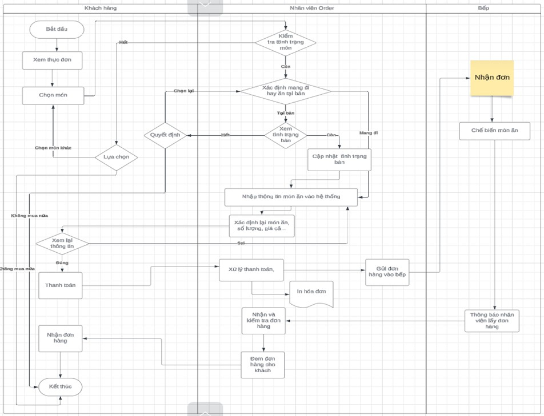

* Bắt đầu: Quy trình bắt đầu khi khách hàng bước vào cửa hàng.
* Xem thực đơn: Khách hàng xem qua menu để tìm kiếm món ăn yêu thích.
* Chọn món: Sau khi cân nhắc, khách hàng lựa chọn món ăn mà họ muốn đặt.
* Kiểm tra tình trạng món ăn: Nhân viên phục vụ kiểm tra xem món ăn mà khách hàng chọn còn hay đã hết. Nếu món ăn đã hết, nhân viên sẽ tư vấn cho khách hàng chọn món khác. Nếu còn, nhân viên sẽ hỏi khách hàng mang đi hay ăn tại bàn. Nếu Khách hàng mang đi thì nhập thông tin món ăn vào hệ thống. Nếu ăn tại bàn thì nhân viên xem tình trạng bàn. Nếu còn bàn thì nhân viên nhập thông tin món ăn vào hệ thống. Nếu hết thì nhân viên thông báo cho khách hàng để khách hàng quyết định . Nếu khách hàng quyết định thay đổi thì chọn lại. Ngược lại không muốn thì quyết định không mua nữa và kết thúc.
* Xác nhận thông tin món ăn: Nhân viên sẽ xác định lại các chi tiết liên quan đến món ăn như số lượng và giá cả, sau đó thông báo cho khách hàng.
* Khách hàng kiểm tra lại thông tin: Khách hàng xem lại thông tin món ăn một lần nữa. Nếu có sai sót, nhân viên sẽ sửa lại thông tin trong hệ thống. Nếu thông tin chính xác, khách hàng sẽ tiến hành thanh toán.
* Thanh toán: Nhân viên tiến hành xử lý thanh toán cho khách hàng, bao gồm in hóa đơn và gửi thông tin chi tiết về món ăn cho nhà bếp.
* Chuẩn bị món ăn: Bếp nhận đơn từ nhân viên và bắt đầu chế biến món ăn.
* Thông báo hoàn thành món ăn: Sau khi hoàn tất, bếp sẽ thông báo với nhân viên để lấy món ăn.
* Kiểm tra đơn hàng: Nhân viên kiểm tra lại đơn hàng để đảm bảo không có sai sót trước khi giao cho khách hàng.
* Giao món ăn: Nhân viên giao món ăn cho khách hàng.
* Kết thúc: Khách hàng nhận món ăn và quy trình đặt món tại chỗ hoàn tất.

# Quy trình thanh toán

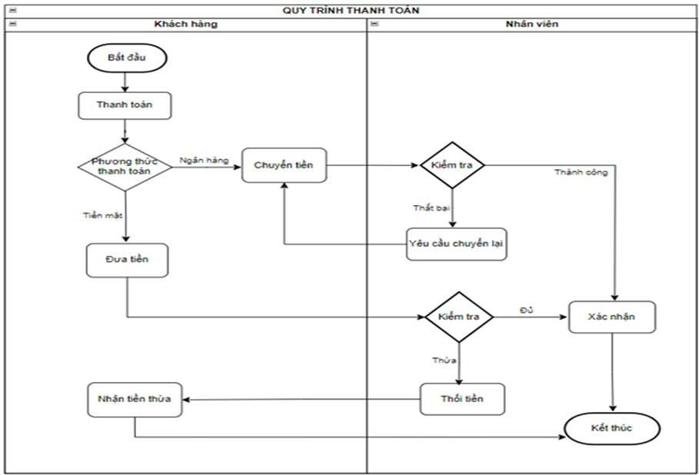

* Khách hàng bắt đầu thanh toán bằng cách chọn 1 trong 2 phương thức thanh toán:
* Nếu khách hàng chọn thanh toán bằng ngân hàng:

+ Khách hàng sẽ chuyển tiền qua số tài khoản của cửa hàng.

+ Sau đó nhân viên sẽ kiểm tra, nếu đã nhận được thông báo chuyển tiền thành công thì nhân viên sẽ xác nhận và kết thúc quy trình. Ngược lại, nhân viên sẽ yêu cầu khách hàng chuyển lại.

* Nếu khách hàng chọn thanh toán bằng tiền mặt:

+ Khách hàng sẽ đưa trực tiếp tiền mặt cho nhân viên.

+ Sau đó nhân viên sẽ kiểm tra, nếu dư thì nhân viên sẽ trả lại tiền thừa cho khách hàng. Nếu đủ, nhân viên xác nhận và kết thúc quy trình.

# Quy trình thống kê doanh thu

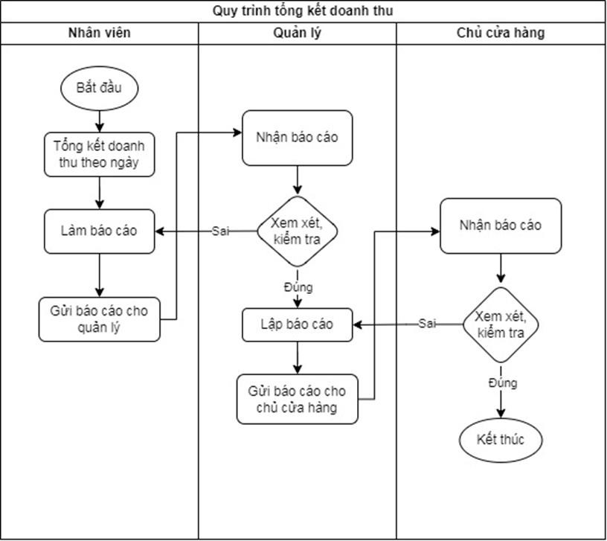

* Bắt đầu: Nhân viên kết thúc ca làm việc
* Tổng kết doanh thu theo ngày: Nhân viên tổng kết doanh thu theo ngày
* Làm báo cáo: Sau khi tổng kết doanh thu, nhân viên làm báo cáo doanh thu
* Gửi báo cáo cho quản lý: Nhân viên sau khi hoàn thành báo cáo doanh thu thì gửi báo cáo lên cho quản lý
* Quản lý nhận được báo cáo
* Quản lý kiểm tra lại báo cáo doanh thu, nếu sai thì liên lạc với nhân viên để làm lại báo cáo, nếu đúng thì quản lý lập báo cáo để gửi lên cho chủ cửa hàng
* Chủ cửa hàng nhận báo cáo
* Chủ cửa hàng xem xét, kiểm tra lại báo cáo doanh thu của quản lý, nếu sai thì liên lạc với quản lý để làm lại báo cáo, nếu đúng thì kết thúc quy trình.

# Quy trình đề xuất món ăn

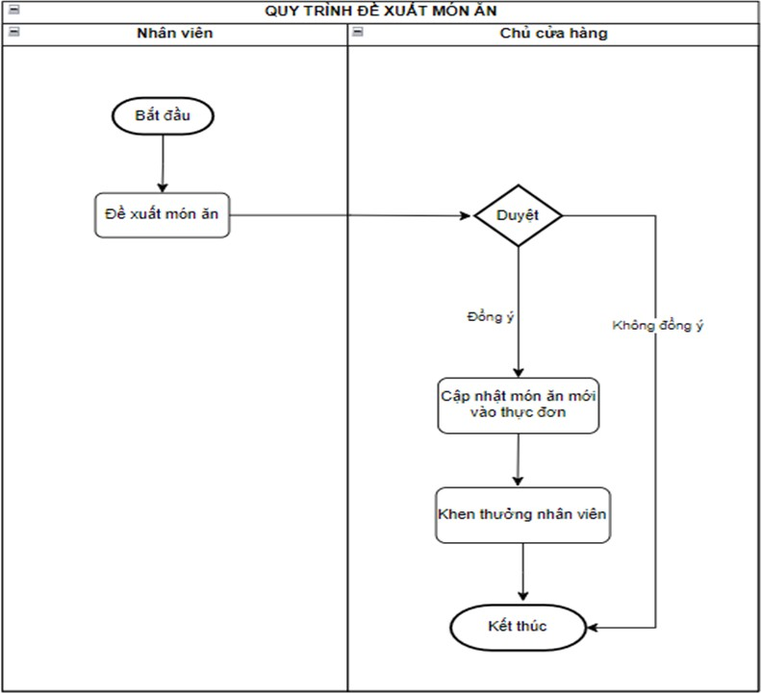

* Nhân viên (quản lý, nhân viên nhận đơn, đầu bếp) đều có thể gửi đề xuất món ăn cho chủ cửa hàng.
* Chủ cửa hàng sẽ xem xét và duyệt đề xuất:

+ Nếu không đồng ý, thì quy trình kết thúc.

+ Nếu đồng ý, thì chủ cửa hàng sẽ cập nhật món ăn mới đó vào thực đơn.

* Nhân viên nào được chủ cửa hàng duyệt đề xuất sẽ được khen thưởng. Quy trình kết thúc.

# Quy trình xử lý nguyên liệu, thức ăn thừa

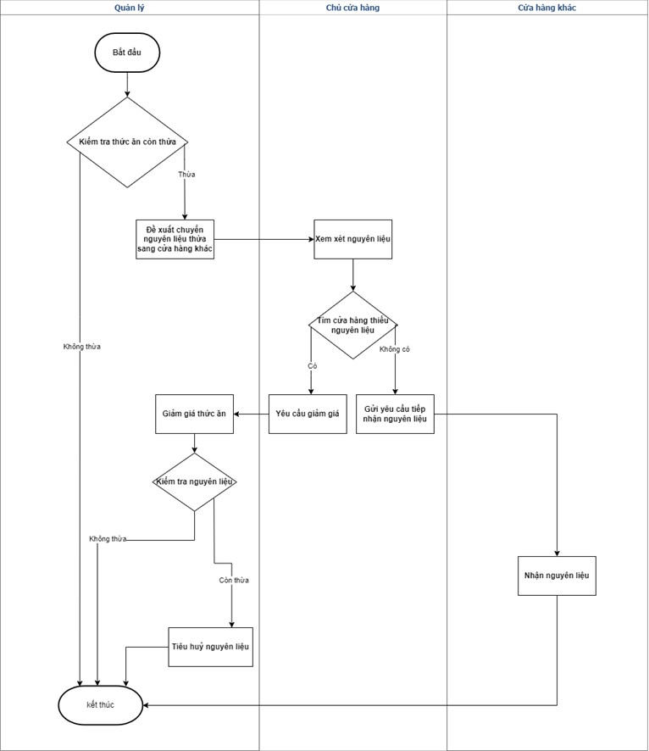

* Bắt đầu quy trình: Quản lý kiểm tra thức ăn còn thừa.
* Nếu không thừa thì kết thúc quy trình xử lý nguyên liệu thừa.
* Nếu thừa :
* Quản lý tiến hành đề xuất chuyển nguyên liệu còn thừa sang cửa hàng khác.
* Chủ cửa hàng tiến hành xem nguyên liệu các cửa hàng còn thiếu. Nếu không tìm được cửa hàng còn thiếu thì chủ cửa hàng gửi yêu cầu giảm giá thức ăn

→Quản lý tiến hành giảm giá thức ăn. Sau khi giảm giá thức ăn vào cuối ngày, quản lý tiến hành kiểm tra nguyên liệu. Nếu không còn dư nguyên liệu thì nhà

quản lý kết thúc quy trình. Nếu còn thừa nguyên liệu thì quản lý sẽ tiêu hủy thức ăn còn thừa và kết thúc quy trình.

* Nếu chủ cửa hàng tìm được cửa hàng thiếu nguyên liệu thì chủ cửa hàng sẽ gửi yêu cầu tiếp nhận nguyên liệu cho cửa hàng thiếu nguyên liệu, sau khi cửa hàng nhận nguyên liệu sẽ kết thúc quy trình.

# CHƯƠNG 2: Mô hình hóa chức năng và cấu trúc của hệ thống

# Phân tích và mô hình hóa chức năng của bài toán

# Vẽ sơ đồ Usecase

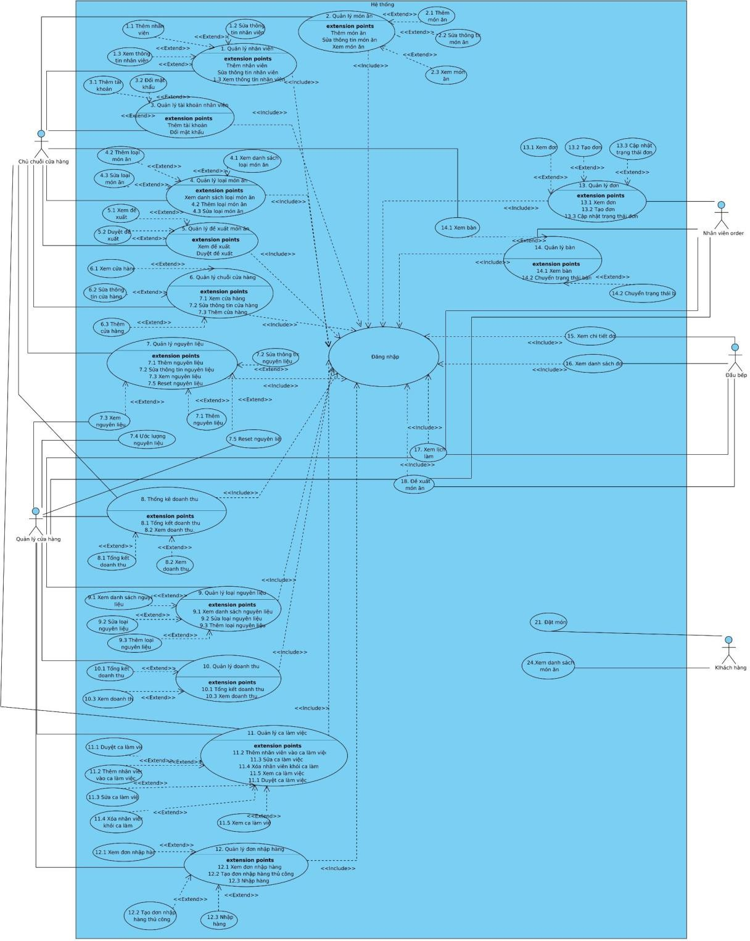

# Đặt tả usecase và vẽ sơ đồ Activity

- **Lư Thị Hồng Thắm Xem danh sách nguyên liệu**

|  |  |
| --- | --- |
| Tên use case**:** Xem nguyên liệu | |
| Mô tả sơ lược: Chức năng xem nguyên liệu cho phép người dùng xem danh sách nguyên liệu | |
| Actor chính: Quản lý cửa hàng, Chủ cửa hàng. | |
| Actor phụ: không | |
| **Tiền điều kiện (Pre-condition):** Người dùng đã đăng nhập hệ thống và có quyền truy cập vào mục Quản lý nguyên liệu. | |
| Hậu điều kiện (Post-condition): Không | |
| **Luồng sự kiện chính (main flow):** | |
| **Người dùng** | **Hệ thống** |
| 1.Người dùng truy cập chức năng Quản lý nguyên liệu | 1. Hệ thống hiển thị danh sách nguyên liệu bao gồm:    * Mã nguyên liệu    * Tên nguyên liệu    * Giá mua    * Loại nguyên liệu    * Số lượng    * Khối lượng    * Hình ảnh    * Tên cửa hàng    * Tình Trạng |

|  |  |
| --- | --- |
| 3.Người dùng xem và xác nhận kết thúc xem nguyên liệu. |  |
| **Luồng sự kiện thay thế (alternate flow):** | |
|  | |
| **Luồng sự kiện ngoài lề (Exception) :** | |
|  | |

**Thêm nguyên liệu**

|  |  |
| --- | --- |
| Tên use case: Thêm nguyên liệu | |
| Mô tả sơ lược: Chức năng Thêm nguyên liệu cho phép người dùng thêm nguyên liệu vào danh sách nguyên liệu. | |
| Actor chính: Quản lý cửa hàng, Chủ cửa hàng | |
| Actor phụ: không | |
| Tiền điều kiện (Pre-condition): Người dùng đã đăng nhập hệ thống và có quyền truy cập vào mục Quản lý nguyên liệu. | |
| Hậu điều kiện (Post-condition): Hệ thống lưu thông tin nguyên liệu vào cơ sở dữ liệu | |
| **Luồng sự kiện chính (main flow):** | |
| **Người dùng** | **Hệ thống** |
| 1.Người dùng truy cập chức năng Quản lý nguyên liệu | 2.Hệ thống hiển thị danh sách nguyên liệu |

|  |  |
| --- | --- |
| 3. Người dùng chọn chức năng Thêm nguyên liệu | 4. Hệ thống hiển thị biểu mẫu các thông tin của nguyên liệu bao gồm:  Tên nguyên liệu Giá mua  Loại nguyên liệu Số lượng  Khối lượng Hình ảnh Tên cửa hàng  Tình Trạng |
| 5.Người dùng nhập thông tin :Tên nguyên liệu , Giá mua , Số lượng .  Người dùng chọn :Loại nguyên liệu, Hình ảnh, Tên cửa hàng ,Tình Trạng |  |
| 6.Người dùng chọn xác nhận | 7.Hệ thống kiểm tra cú pháp. |
|  | 8.Hệ thống lưu thông tin vào cơ sở dữ liệu và kết thúc Usecase. |
| **Luồng sự kiện thay thế (alternate flow):** | |
| * 1. Người dùng nhập thông tin không hợp lệ.      1. Hệ thống hiển thị thông báo lỗi.      2. Quay lại bước 4.   2. Người dùng không nhập thông tin.      1. Hệ thống hiển thị thông báo lỗi.      2. Quay lại bước 4. | |
| Luồng sự kiện ngoài lề (Exception) | |

|  |
| --- |
| * 1. Người dùng chọn Hủy để kết thúc Usecase Hệ thống hiển thị cảnh báo xác nhận hủy. Người dùng chọn đồng ý   2. Người dùng chọn không đồng ý   3. Hệ thống quay lại bước 5   Hệ thống kết thúc Usecase, quay lại trang chủ |

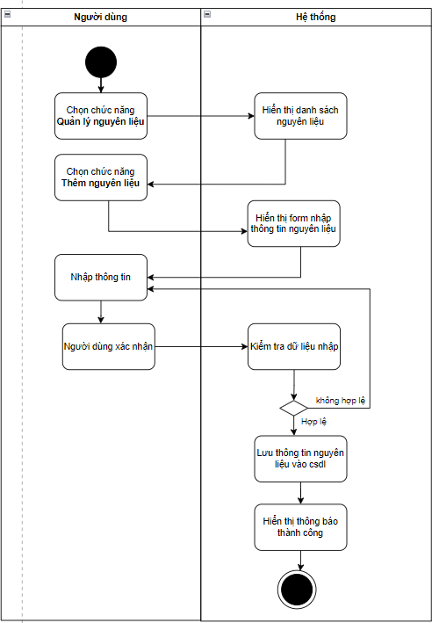

**Sửa thông tin nguyên liệu**

|  |
| --- |
| Tên use case: Sửa thông tin nguyên liệu |
| Mô tả sơ lược: Chức năng Sửa thông tin nguyên liệu cho phép người dùng thay đổi thông tin nguyên liệu có trong danh sách nguyên liệu. |

|  |  |
| --- | --- |
| Actor chính: Quản lý cửa hàng, Chủ cửa hàng | |
| Actor phụ: không | |
| Tiền điều kiện (Pre-condition): Người dùng đã đăng nhập hệ thống và có quyền truy cập vào mục Quản lý nguyên liệu. | |
| Hậu điều kiện (Post-condition): Hệ thống cập nhật thông tin nguyên liệu vào cơ sở dữ liệu | |
| **Luồng sự kiện chính (main flow):** | |
| **Người dùng** | **Hệ thống** |
| 1.Người dùng truy cập chức năng Quản lý nguyên liệu | 2.Hệ thống hiển thị danh sách nguyên liệu |
| 3.Người dùng chọn chức năng Sửa nguyên liệu tại nguyên liệu muốn sửa | 1. Hệ thống hiển thị biểu mẫu các thông tin có thể sửa của nguyên liệu bao gồm:    * Tên nguyên liệu    * Giá mua    * Loại nguyên liệu    * Đơn vị tính    * Số lượng    * Khối lượng    * Hình ảnh    * Tình Trạng   Thông tin không sửa được: Mã nguyên liệu, Tên cửa hàng |
| 5.Người dùng nhập thông tin thay đổi cần thiết vào biểu mẫu |  |
| 6.Người dùng chọn xác nhận để xác nhận thay đổi thông tin nguyên liệu. | 7.Hệ thống kiểm tra cú pháp. |

|  |  |
| --- | --- |
|  | 8.Hệ thống lưu thông tin vào cơ sở dữ liệu và kết thúc Usecase. |
| **Luồng sự kiện thay thế (alternate flow):** | |
| * 1. Nếu thông tin nhập vào không hợp lệ.      1. Hệ thống hiển thị thông báo lỗi.      2. Quay lại bước 4. | |
| **Luồng sự kiện ngoài lề (Exception)** | |
| 6.1 Người dùng chọn Hủy để kết thúc Usecase | |

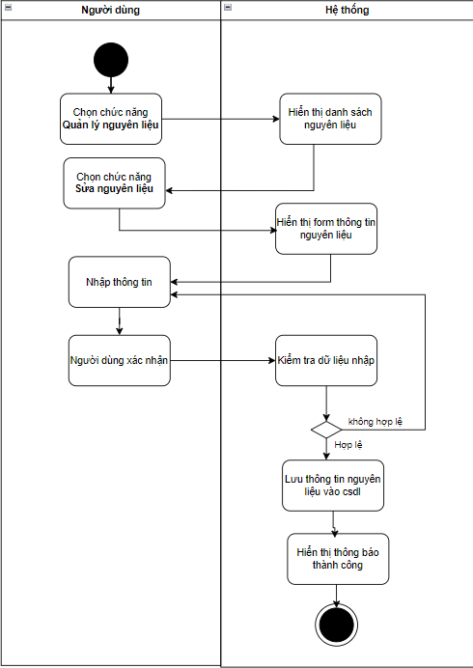

**Ước lượng nguyên liệu**

|  |
| --- |
| Tên use case: Ước lượng nguyên liệu |

|  |  |
| --- | --- |
| Mô tả sơ lược: Chức năng ước lượng nguyên liệu cho phép người dùng ước lượng nguyên liệu để mua lượng nguyên liệu phù hợp. | |
| Actor chính: Quản lý cửa hàng. | |
| Actor phụ: không | |
| Tiền điều kiện (Pre-condition): Người dùng đã đăng nhập hệ thống và có quyền truy cập vào mục Quản lý nguyên liệu. | |
| - Hậu điều kiện (Post-condition): Hệ thống hiển thị lượng nguyên liệu cần mua và lưu thông tin vào cơ sở dữ liệu | |
| Luồng sự kiện chính (main flow): | |
| **Người dùng** | **Hệ thống** |
| 1.Người dùng chọn chức năng Ước lượng nguyên liệu | 1. Hệ thống hiển thị danh sách món ăn bao gồm:    * Tên món ăn    * Hình ảnh    * Số lượng |
| 3.Người dùng nhập số lượng món ăn. Và xác nhận | 4.Hệ thống hiển thị lượng nguyên liệu cần mua |
| 5.Người dùng xác nhận và kết thúc usecase | 6. Hệ thống lưu thông tin vào cơ sở dữ liệu |
| **Luồng sự kiện thay thế (alternate flow):** | |
| 3.1. Người dùng nhập vào số lượng âm:   1. Hệ thống thông báo “Số lương phải phải lớn hơn hoặc bằng 0”. 2. Chuyển sang bước 3. | |
| **Luồng sự kiện ngoài lề (Exception)** | |
|  | |

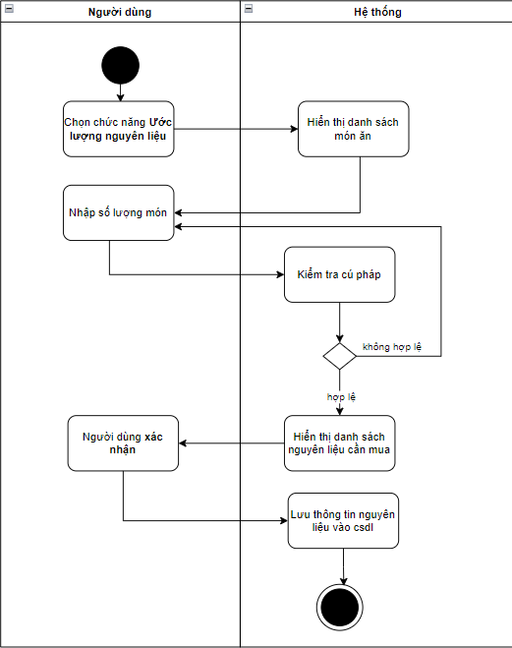

**Tạo đơn nhập hàng**

|  |
| --- |
| Tên use case: Tạo đơn nhập hàng |
| Mô tả sơ lược: Chức năng Tạo đơn nhập hàng cho phép người dùng tạo và lưu một đơn nhập hàng mới . |

|  |  |
| --- | --- |
| Actor chính: Quản lý cửa hàng. | |
| Actor phụ: không | |
| Tiền điều kiện (Pre-condition): Người dùng đã đăng nhập hệ thống và có quyền truy cập vào mục Ước lượng nguyên liệu . Danh sách ước lượng nguyên liệu đã được lưu. | |
| Hậu điều kiện (Post-condition): Hệ thống lưu thông tin đơn nhập hàng vào cơ sở dữ liệu | |
| Luồng sự kiện chính (main flow): | |
| **Người dùng** | **Hệ thống** |
| 1.Người dùng truy cập chức năng Quản lý đơn nhập hàng | 2.Hệ thống hiển thị danh sách đơn nhập hàng |
| 3.Người dùng chọn chức năng Tạo đơn nhập hàng` | 4.Hệ thống hiển thị danh sách nguyên liệu ước lượng bao gồm những thông tin:  mã ước lượng ngày ước lượng |
| 5.Người dùng chọn một hàng mà người dùng đã ước lượng muốn tạo đơn nhập hàng | 6.Hệ thống hiển thị chi tiết danh sách nguyên liệu ước lượng của ngày đó |
| 7.Người dùng xác nhận | 8.Hệ thống lưu thông tin đơn nhập hàng mới vào cơ sở dữ liệu . |
| **Luồng sự kiện thay thế (alternate flow):** | |
| * 1. Người dùng cập nhật số lượng và xác nhận .      1. Hệ thống thực hiện bước 12 | |
| **Luồng sự kiện ngoài lề (Exception)** | |
| 7.1 Người dùng chọn Hủy để kết thúc Usecase  1. Hệ thống quay lại trang chủ. Kết thúc Usecase | |

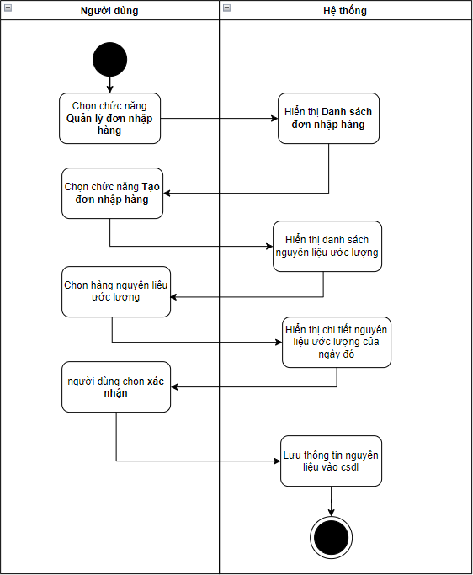

- **Nguyễn Thành Được Đặt món**

|  |  |
| --- | --- |
| Tên use case: Đặt món | |
| Mô tả sơ lược: Chức năng này cho phép khách hàng đặt món ăn từ thực đơn của nhà hàng. | |
| Actor chính: Khách hàng. | |
| Actor phụ: Không. | |
| Tiền điều kiện (Pre-condition): Khách hàng đã vào truy cập vào hệ thống | |
| Hậu điều kiện (Post-condition):  + Hệ thống đã cập nhật trạng thái đơn đặt món thành "đã đặt “.  + Hệ thống lưu thông tin đơn hàng vào csdl với trạng thái đã đặt | |
| **Luồng sự kiện chính (main flow**): | |
| **Khách hàng** | **Hệ thống** |
| 1.Truy cập chức năng "Đặt món" | 2.Hiển thị danh sách thực đơn và các món ăn có sẵn |
| 3.Chọn món ăn từ thực đơn và nhập số lượng. |  |
| 4. Xác nhận đơn đặt món và chọn "Đặt món". | 5.Kiểm tra tính khả dụng của món ăn và số lượng nhập vào. |
|  | 6.Lưu thông tin đơn đặt món vào cơ sở dữ liệu và cập nhật trạng thái đơn hàng. |
| 7.Nhận thông báo đặt món thành công từ hệ thống. |  |
| **Luồng sự kiện thay thế (alternate flow):** | |

|  |
| --- |
| 5.1 Món ăn không có sẵn hoặc số lượng không hợp lệ.  5. 1.1 Hệ thống hiển thị thông báo lỗi.  5.1.2 Quay lại bước 3. |
| **Luồng sự kiện ngoài lề (Exception)** |
| Nếu khách hàng quyết định hủy bỏ quá trình đặt món, hệ thống sẽ kết thúc quay lại trang chủ. |

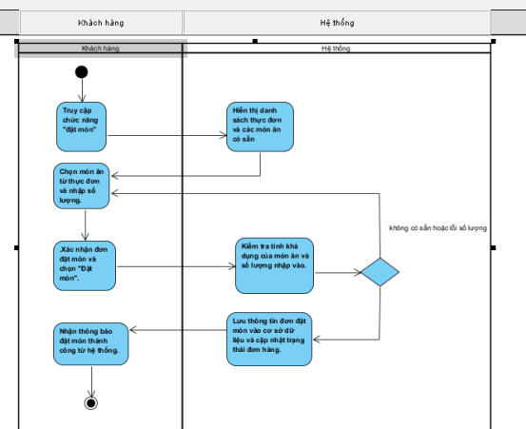

**Xem danh sách món ăn**

|  |
| --- |
| Tên use case: Xem danh sách món ăn |
| Mô tả sơ lược: Chức năng này cho phép khách hàng xem thực đơn của nhà hàng để lựa chọn món ăn. |
| Actor chính: Khách hàng |

|  |  |
| --- | --- |
| Actor phụ: không | |
| Tiền điều kiện (Pre-condition): khách hàng đã vào truy cập hệ thống | |
| Hậu điều kiện (Post-condition): Không | |
| **Luồng sự kiện chính (main flow):** | |
| **Khách hàng** | **Hệ thống** |
| 1. Truy cập chức năng "Xem thực đơn" | 2.Hiển thị danh sách các món ăn có sẵn và thông tin chi tiết về từng món. |
| 3. Khách hàng có thể tùy chọn món ăn để thêm vào giỏ hàng hoặc đặt món. |  |
| **Luồng sự kiện thay thế (alternate flow):** | |
|  | |
| **Luồng sự kiện ngoài lề (Exception)** | |
|  | |

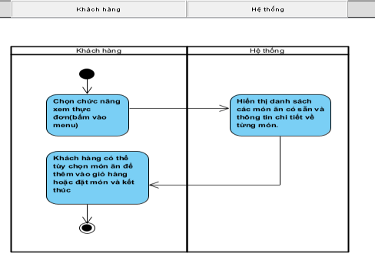

**+ Xem danh sách loại món ăn**

|  |  |
| --- | --- |
| Tên use case:Xem danh sách loại món ăn | |
| Mô tả sơ lược: Chức năng này cho phép khách hàng xem sanh sách loai món ăn từ thực đơn của nhà hàng để lựa chọn món ăn. | |
| Actor chính: Khách hàng | |
| Actor phụ: không | |
| Tiền điều kiện (Pre-condition): khách hàng đã vào truy cập hệ thống | |
| Hậu điều kiện (Post-condition): Không | |
| **Luồng sự kiện chính (main flow):** | |
| **Khách hàng** | **Hệ thống** |
| 1. Truy cập chức năng "Xem loại món ăn" | 2.Hiển thị danh sách các loại món ăn có trong thực đơn. |
| 3.Khách hàng có thể tùy chọn từ danh sách loại món ăn. |  |

|  |
| --- |
| **Luồng sự kiện thay thế (alternate flow):** |
|  |
| **Luồng sự kiện ngoài lề (Exception)** |
|  |

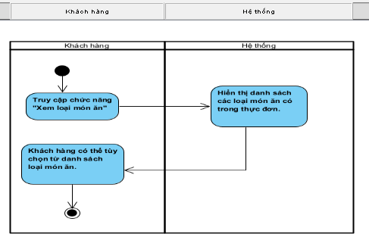

**Sửa loại món ăn**

|  |
| --- |
| Tên use case: Sửa loại món ăn |
| Mô tả sơ lược: chức năng Sửa loại món ăn cho phép chủ chuỗi cửa hàng có thể sửa thông tin món ăn theo ý muốn bao gồm các thông tin : Tên loại món ăn |
| Actor chính: Chủ chuỗi cửa hàng trưởng |
| Actor phụ: không |
| Tiền điều kiện (Pre-condition): Đăng nhập thành công vào hệ thống. |

|  |  |
| --- | --- |
| Hậu điều kiện (Post-condition):  + Nếu sửa thông tin loại món ăn thành công thì hệ thống sẽ cập nhật dữ liệu món ăn mới vào cơ sở dữ liệu.  + Hiển thị thông báo thành công cho chủ chuỗi cửa hàng. | |
| **Luồng sự kiện chính (main flow):** | |
| **Chủ chuỗi cửa hàng** | **Hệ thống** |
| 1. Chủ chuỗi cửa hàng chọn chức năng “Quản lý loại món ăn” | 2. Hệ thống hiển thị danh sách loại món ăn |
| 3. Chủ chuỗi cửa hàng click nút “Sửa loại món ăn” của một món ăn muốn sửa | 4. Hệ thống hiển thị form “Sửa thông tin loại món ăn” đó bao gồm: Tên loại món ăn |
| 5. Chủ chuỗi cửa hàng điền form thông tin. |  |
| 6. Chủ chuỗi cửa hàng click nút “Xác nhận” | 7. Hệ thống kiểm tra tính hợp lệ của các thông tin. |
|  | 8. Hệ thống cập nhật thông tin món ăn vào cơ sở dữ liệu. |
|  | 9. Hệ thống hiển thị thông báo “Cập nhật thông tin loại món ăn thành công” |
| 10. Chủ chuỗi cửa hàng xác nhận và kết thúc. |  |
| **Luồng sự kiện thay thế (alternate flow):** | |
| 7.1. Chủ cửa hàng nhập thông tin không hợp lệ   1. Hệ thống thông báo lỗi , yêu cầu nhập lại. 2. Quay lại bước 4 | |
| Luồng sự kiện ngoại lệ (alternate flow): | |

|  |
| --- |
| 6.1. Chủ cửa hàng không muốn tiếp tục quá trình   1. Chủ cửa hàng click “Hủy” 2. Kết thúc usecase |

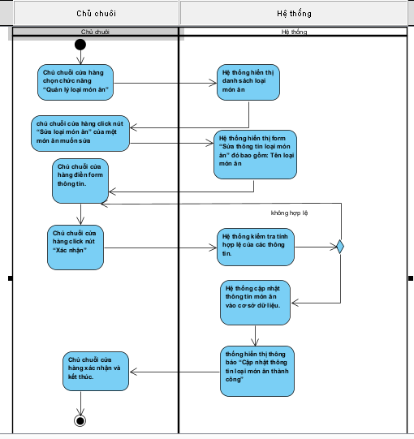

**Thêm loại món ăn**

|  |
| --- |
| Tên use case: Thêm loại món ăn |

|  |  |
| --- | --- |
| Mô tả sơ lược: chức năng Thêm món ăn cho phép chủ chuổi cửa hàng có thể thêm loại món ăn theo ý muốn. | |
| Actor chính: Chủ chuỗi cửa hàng | |
| Actor phụ: không | |
| Tiền điều kiện (Pre-condition): Đăng nhập thành công vào hệ thống. | |
| Hậu điều kiện (Post-condition):  + Nếu thêm món ăn thành công thì hệ thống sẽ thêm dữ liệu món ăn mới vào cơ sở dữ liệu  + Hiển thị thông báo thành công cho chủ chuỗi cửa hàng. | |
| **Luồng sự kiện chính (main flow):** | |
| **Chủ chuỗi cửa hàng** | **Hệ thống** |
| 1. Chủ chuỗi cửa hàng chọn chức năng “Quản lý loại món ăn” |  |
| 2. Chủ chuỗi cửa hàng click nút “Thên loại món ăn” | 3. Hệ thống hiển thị form “Thêm loại món ăn” |
| 4. Chủ chuỗi cửa hàng điền form thông tin. |  |
| 5. Chủ chuỗi cửa hàng click nút “Xác nhận” | 6. Hệ thống kiểm tra tính hợp lệ của các thông tin. |
|  | 7. Hệ thống lưu trữ thông tin món ăn vào cơ sở dữ liệu. |
|  | 8. Hệ thống hiển thị thông báo “Thêm loại món ăn thành công” |
| 9. Chủ chuỗi cửa hàng xác nhận và kết thúc. |  |
| **Luồng sự kiện thay thế (alternate flow):** | |
| 6.1. Chủ cửa hàng nhập thông tin không hợp lệ | |

|  |
| --- |
| 1. Hệ thống thông báo lỗi , yêu cầu nhập lại. 2. Quay lại bước 4 |
| **Luồng sự kiện ngoại lệ (alternate flow):** |
| 5.1. Chủ cửa hàng không muốn tiếp tục quá trình   1. Chủ cửa hàng click “Hủy” 2. Kết thúc usecase |

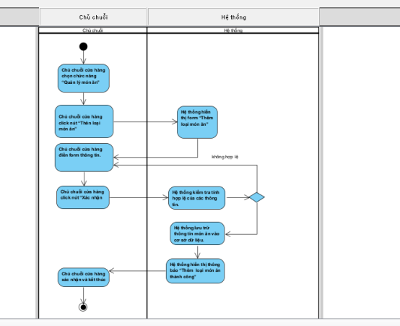

**Xem đề xuất ca làm việc**

|  |
| --- |
| Tên use case: Xem đề xuất ca làm việc |

|  |  |
| --- | --- |
| Mô tả sơ lược: Chức năng này cho quản lí xem đề xuất ca làm việc của nhân viên. | |
| Actor chính: Quản lí cửa hàng | |
| Actor phụ: không | |
| Tiền điều kiện (Pre-condition): Quản lí đã đăng nhập vào hệ thống và có quyền truy cập vào mục xem đề xuất ca làm việc. | |
| Hậu điều kiện (Post-condition): Không | |
| Luồng sự kiện chính (main flow): | |
| **Quản lí của hàng** | **Hệ thống** |
| 1. Truy cập chức năng "Xem đề xuất ca làm việc" | 2.Hiển thị danh sách các đề xuất ca làm việc. |
| 3.Xem thông tin chi tiết về các đề xuất. |  |
| **Luồng sự kiện thay thế (alternate flow):** | |
|  | |
| **Luồng sự kiện ngoài lề (Exception)** | |
|  | |

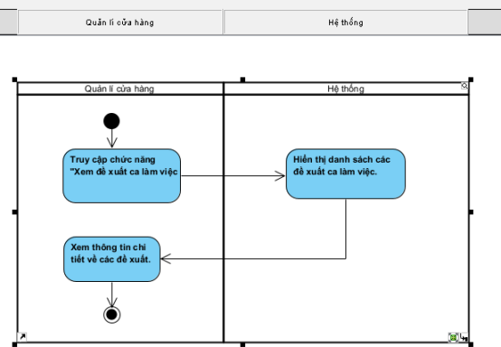

**Duyệt đề xuất ca làm việc**

|  |  |
| --- | --- |
| Tên use case: Duyệt ca làm việc | |
| Mô tả sơ lược: Chức năng này cho phép quản lý duyệt các đề xuất ca làm việc của nhân viên. | |
| Actor chính: Quản lí cửa hàng | |
| Actor phụ: không | |
| Tiền điều kiện (Pre-condition): Quản lí đã đăng nhập vào hệ thống. | |
| Hậu điều kiện (Post-condition):  + Hệ thống chuyển sang trạng thái đã duyệt.  + Thông tin ca làm được cập nhật lại trong cơ sở dữ liệu. | |
| **Luồng sự kiện chính (main flow):** | |
| **Quản lí của hàng** | **Hệ thống** |

|  |  |
| --- | --- |
| 1. Truy cập chức năng "duyệt đề xuất ca làm việc" | 2.Hiển thị danh sách các đề xuất ca làm việc. |
| 3. Xem thông tin chi tiết về các đề xuất. |  |
| 4. Duyệt đề xuất. | 5.Cập nhật trạng thái của đề xuất và lưu vào hệ thống. |
| 6. Thông báo đã cập nhật trạng thái ca làm việc thành công . |  |
| **Luồng sự kiện thay thế (alternate flow):** | |
| 4.1 Từ chối đề xuất  4.1. 1 Hệ thống thông báo từ chối  4.1.2 Quay lại bước 3 | |
| **Luồng sự kiện ngoài lề (Exception)** | |
| Nếu quản lý quyết định hủy bỏ việc duyệt mà không thực hiện hành động nào, hệ thống sẽ không lưu trữ hoặc cập nhật bất kỳ thông tin nào. | |

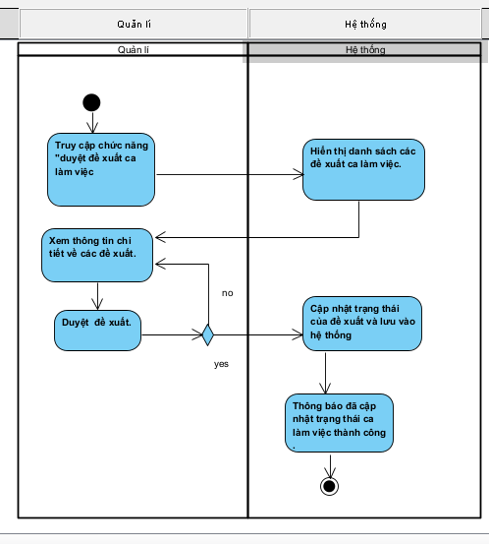

**Thêm nhân viên vào ca làm việc**

|  |
| --- |
| Tên use case: Thêm nhân viên vào ca làm việc |
| Mô tả sơ lược: Chức năng này cho phép quản lý thêm nhân viên vào ca làm việc vào hệ thống bằng cách tương tác với một lịch làm việc, nơi quản lí có thể chọn ngày và thời gian cụ thể để nhập thông tin ca làm việc. |
| Actor chính: Quản lí cửa hàng |
| Actor phụ: không |
| Tiền điều kiện (Pre-condition): Quản lý đã đăng nhập vào hệ thống và có quyền truy cập vào mục thêm nhân viên vào ca làm việc. |
| Hậu điều kiện (Post-condition): Thông tin ca làm được cập nhật vào cơ sở dữ liệu. |

|  |  |
| --- | --- |
| Luồng sự kiện chính (main flow): | |
| **Quản lí của hàng** | **Hệ thống** |
| 1. Truy cập vào chức năng "Thêm nhân viên vào ca làm việc". | 2. Hiển thị giao diện lịch làm việc |
| 3. Chọn ngày và thời gian trên lịch để thêm ca nhân viên làm vào ca làm việc mới. | 4. Mở form nhập thông tin ca làm việc cho ngày và thời gian đã chọn |
| 5. Chọn nhân viên về ca làm việc mới (tên nhân viên, mô tả công việc )và xác nhận | 6. Cập nhật thông tin ca làm việc vào hệ thống. |
| 7. Nhận thông báo thêm nhân viên vào ca làm việc thành công. |  |
| **Luồng sự kiện thay thế (alternate flow):** | |
|  | |
| **Luồng sự kiện ngoài lề (Exception)** | |
|  | |

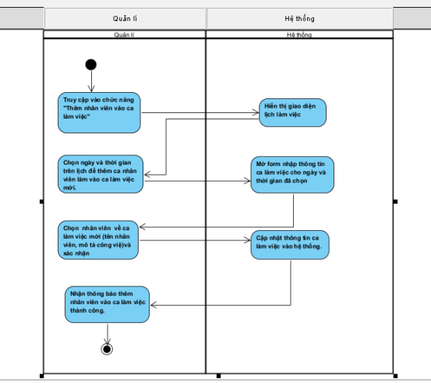

- **Đỗ Nguyễn Quỳnh Hương Xem thông tin nhân viên**

|  |  |
| --- | --- |
| - Tên usecase: Xem thông tin nhân viên | |
| - Mô tả sơ lược: Chức năng “Xem thông tin nhân viên” giúp chủ cửa hàng có thể xem các thông tin chi tiết của nhân viên để có thể dễ dàng xem và quản lý nhân viên trong cửa hàng. | |
| - Actor chính: Chủ cửa hàng | |
| - Actor phụ: Không | |
| - Tiền điều kiện (Pre-condition): Đăng nhập thành công vào hệ thống. | |
| - Hậu điều kiện (Post-condition): Không | |
| **Luồng sự kiện chính (main flow):** | |
| **Chủ cửa hàng** | **Hệ thống** |

|  |  |
| --- | --- |
| 1. Click nút “Quản lý nhân viên” | 2. Hiển thị trang “Danh sách nhân viên” |
| 3. Chọn một nhân viên cụ thể từ trang “Danh sách nhân viên” | 4. Hiển thị trang “Thông tin nhân viên”, bao gồm: họ tên, giới tính, địa chỉ, số điện thoại, email, chức vụ, ngày vào làm, trạng thái làm việc. |
| 5. Xem và kết thúc |  |
| **Luồng sự kiện thay thế (Alternate flow):** | |
|  | |
| **Luồng sự kiện ngoại lệ (Exception flow):** | |
|  | |

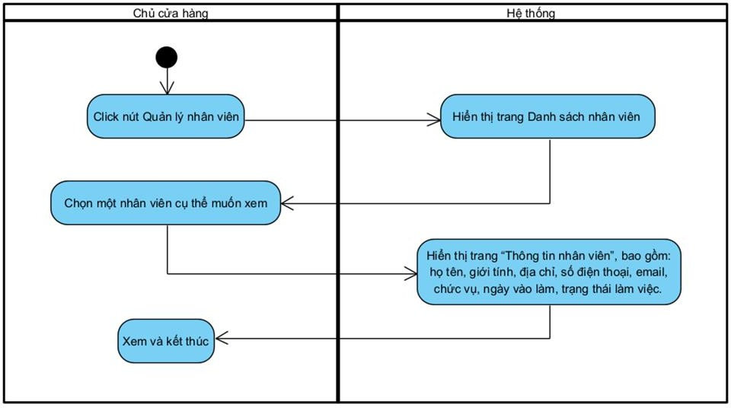

**Thêm nhân viên**

|  |
| --- |
| - Tên usecase: Thêm nhân viên |

|  |  |
| --- | --- |
| - Mô tả sơ lược: Chức năng “Thêm nhân viên” giúp chủ cửa hàng có thể thêm nhân viên một cách dễ dàng, bao gồm những thông tin: họ tên, giới tính, địa chỉ, số điện thoại, email, chức vụ, trạng thái làm việc. | |
| - Actor chính: Chủ cửa hàng | |
| - Actor phụ: Không | |
| - Tiền điều kiện (Pre-condition): Đăng nhập thành công vào hệ thống. | |
| - Hậu điều kiện (Post-condition):  Nếu thêm nhân viên thành công thì thông tin nhân viên sẽ được lưu vào cơ sở dữ liệu và trạng thái của nhân viên được cập nhật.  Nếu thêm thông tin nhân viên không thành công thì trạng thái của hệ thống và thông tin của nhân viên sẽ không thay đổi. | |
| **Luồng sự kiện chính (main flow):** | |
| **Chủ cửa hàng** | **Hệ thống** |
| 1. Click nút “Quản lý nhân viên” | 2. Hiển thị trang “Danh sách nhân viên” |
| 3. Click nút “Thêm nhân viên” | 4. Hiển thị form “Thêm nhân viên” bao gồm: họ tên, giới tính, địa chỉ, số điện thoại, email, chức vụ, trạng thái. |
| 5. Điền thông tin nhân viên vào form, gồm (họ tên, giới tính, địa chỉ, số điện thoại, email, chức vụ, trạng thái). |  |
| 6. Click “Xác nhận” | 7. Hệ thống kiểm tra tính hợp lệ của thông tin. |
|  | 8. Hệ thống lưu trữ thông tin nhân viên vào cơ sở dữ liệu. |
|  | 9. Hiển thị thông báo “Thêm nhân viên thành công” và trở về trang “Danh sách nhân viên”. |

|  |  |
| --- | --- |
|  |  |
| **Luồng sự kiện thay thế (Alternate flow):** | |
| * 1. Chủ cửa hàng nhập thông tin không hợp lệ      1. Hệ thống thông báo lỗi và yêu cầu nhập lại.      2. Quay lại bước 4 | |
| **Luồng sự kiện ngoại lệ (Exception flow):** | |
| * 1. Chủ cửa hàng không muốn tiếp tục quá trình      1. Chủ cửa hàng click “Hủy”      2. Kết thúc usecase | |

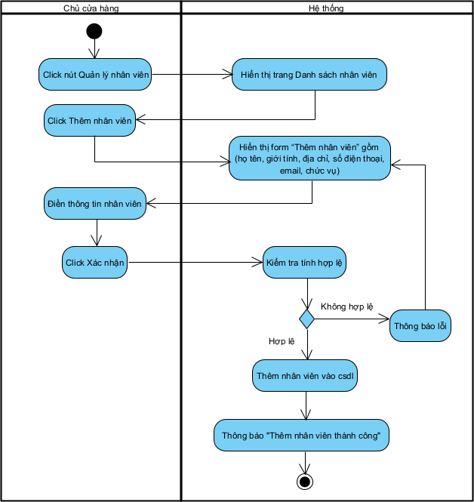

**Sửa thông tin nhân viên**

|  |
| --- |
| - Tên usecase: Sửa nhân viên |
| - Mô tả sơ lược: Chức năng “Sửa nhân viên” giúp chủ cửa hàng có thể sửa thông tin nhân viên một cách dễ dàng, bao gồm những thông tin: họ tên, giới tính, địa chỉ, số điện thoại, email, chức vụ, trạng thái làm việc. |
| - Actor chính: Chủ cửa hàng |

|  |  |
| --- | --- |
| - Actor phụ: Không | |
| - Tiền điều kiện (Pre-condition): Đăng nhập thành công vào hệ thống. | |
| - Hậu điều kiện (Post-condition):  Nếu sửa thông tin nhân viên thành công thì thông tin nhân viên sẽ được lưu vào cơ sở dữ liệu và trạng thái của nhân viên được cập nhật.  Nếu sửa thông tin nhân viên không thành công thì trạng thái của hệ thống và thông tin của nhân viên sẽ không thay đổi. | |
| **Luồng sự kiện chính (main flow):** | |
| **Chủ cửa hàng** | **Hệ thống** |
| 1. Click nút “Quản lý nhân viên” | 2. Hiển thị trang “Danh sách nhân viên” |
| 3. Click nút “Sửa nhân viên” | 4. Hiển thị form “Sửa thông tin nhân viên” bao gồm: họ tên, giới tính, địa chỉ, số điện thoại, email, chức vụ, trạng thái. |
| 5. Điền thông tin cần sửa vào form, gồm (họ tên, giới tính, địa chỉ, số điện thoại, email, chức vụ, trạng thái). |  |
| 6. Click “Xác nhận” | 7. Hệ thống kiểm tra tính hợp lệ của thông tin. |
|  | 8. Hệ thống lưu trữ thông tin nhân viên vào cơ sở dữ liệu. |
|  | 9. Hiển thị thông báo “Cập nhật thông tin nhân viên thành công” và trở về trang “Danh sách nhân viên”. |
| Luồng sự kiện thay thế (Alternate flow): | |
| 7.1. Chủ cửa hàng nhập thông tin không hợp lệ  1. Hệ thống thông báo lỗi và yêu cầu nhập lại. | |

|  |
| --- |
| 2. Quay lại bước 4 |
| **Luồng sự kiện ngoại lệ (Exception flow):** |
| * 1. Chủ cửa hàng không muốn tiếp tục quá trình      1. Chủ cửa hàng click “Hủy”      2. Kết thúc usecase |

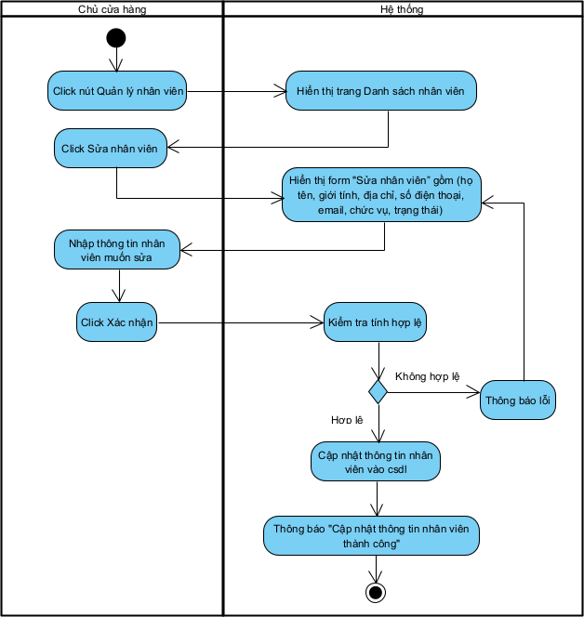

**Gửi đề xuất món ăn**

|  |
| --- |
| - Tên usecase: Gửi đề xuất món ăn |
| - Mô tả sơ lược: Chức năng “Đề xuất món ăn” giúp nhân viên (nhân viên đứng quầy, quản lý, đầu bếp) có thể gửi các đề xuất món ăn mới cho chủ cửa hàng một cách dễ dàng. |
| - Actor chính: Nhân viên |

|  |  |
| --- | --- |
| - Actor phụ: Không | |
| - Tiền điều kiện (Pre-condition): Đăng nhập thành công vào hệ thống. | |
| - Hậu điều kiện (Post-condition):  Nếu gửi đề xuất món ăn thành công thì đề xuất món ăn sẽ được lưu trữ trong hệ thống, Hiển thị thông báo "Đề xuất món ăn đã được gửi thành công". Và cập nhật trạng thái đề xuất món ăn thành “Đang chờ”.  Nếu gửi đề xuất món ăn không thành công thì trạng thái đề xuất sẽ không thay đổi. | |
| **Luồng sự kiện chính (main flow):** | |
| **Nhân viên** | **Hệ thống** |
| 1. Click nút “Đề xuất món ăn” | 2. Hiển thị trang “Form đề xuất món ăn” |
| 3. Nhập các thông tin (tên món ăn, mô tả, nguyên liệu, giá đề xuất) |  |
| 4. Click “Gửi đề xuất” | 5. Kiểm tra tính hợp lệ của thông tin |
|  | 6. Lưu trữ thông tin đề xuất món ăn vào cơ sở dữ liệu |
|  | 7. Hiển thị thông báo "Đề xuất món ăn đã được gửi thành công". Và cập nhật trạng thái đề xuất món ăn thành “Đang chờ” |
| **Luồng sự kiện thay thế (Alternate flow):** | |
| * 1. Nhân viên nhập thông tin không hợp lệ      1. Hệ thống thông báo lỗi và yêu cầu nhập lại tên món ăn.      2. Quay lại bước 2 | |
| **Luồng sự kiện ngoại lệ (Exception flow):** | |

|  |
| --- |
| * 1. Nhân viên không muốn tiếp tục quá trình gửi đề xuất      1. Chủ cửa hàng click “Hủy”      2. Kết thúc usecase |

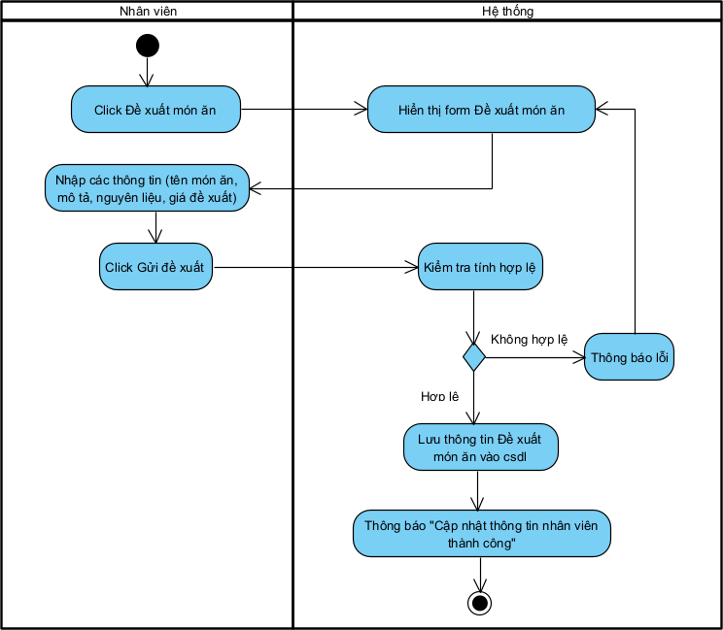

**Duyệt đề xuất món ăn**

|  |
| --- |
| - Tên usecase: Duyệt đề xuất món ăn |
| - Mô tả sơ lược: Chức năng “Duyệt đề xuất món ăn” giúp chủ cửa hàng có thể xem và duyệt các đề xuất món ăn từ nhân viên của cửa hàng (nhân viên đứng quầy, quản lý, đầu bếp). |
| - Actor chính: Chủ cửa hàng |

|  |  |
| --- | --- |
| - Actor phụ: Không | |
| - Tiền điều kiện (Pre-condition): Đăng nhập thành công vào hệ thống. | |
| - Hậu điều kiện (Post-condition):  Nếu phê duyệt đề xuất món ăn thành công thì hệ thống sẽ cập nhật trạng thái đề xuất thành “Đã duyệt” hoặc “Đã từ chối”.  Nếu phê duyệt đề xuất món ăn không thành công thì trạng thái đề xuất sẽ không thay đổi. | |
| **Luồng sự kiện chính (main flow):** | |
| **Chủ cửa hàng** | **Hệ thống** |
| 1. Click nút “Duyệt đề xuất món ăn” | 2. Hiển thị trang “Danh sách đề xuất món ăn” |
| 3. Chọn một đề xuất cụ thể từ trang “Danh sách đề xuất món ăn” | 4. Hiển thị trang “Chi tiết đề xuất món ăn”, bao gồm: tên món ăn, mô tả, nguyên liệu, giá đề xuất, người đề xuất, ngày gửi đề xuất, trạng thái đề xuất. |
| 5. Click “Duyệt đề xuất” | 6. Hiển thị thông báo yêu cầu xác nhận |
| 7. Click “Xác nhận” | 8. Cập nhật trạng thái của đề xuất món ăn thành “Đã duyệt”.  (Hoặc “Đã từ chối”). |
| **Luồng sự kiện thay thế (Alternate flow):** | |
| * 1. Click “Từ chối đề xuất”      1. Hệ thống hiển thị form yêu cầu nhập lý do từ chối.      2. Chủ cửa hàng điền lý do từ chối.      3. Quay lại bước 7 | |
| **Luồng sự kiện ngoại lệ (Exception flow):** | |

|  |
| --- |
| * 1. Chủ cửa hàng không muốn tiếp tục quá trình duyệt đề xuất      1. Chủ cửa hàng click “Hủy”      2. Hệ thống lưu trữ trạng thái đề xuất “Đang chờ duyệt”      3. Kết thúc usecase |

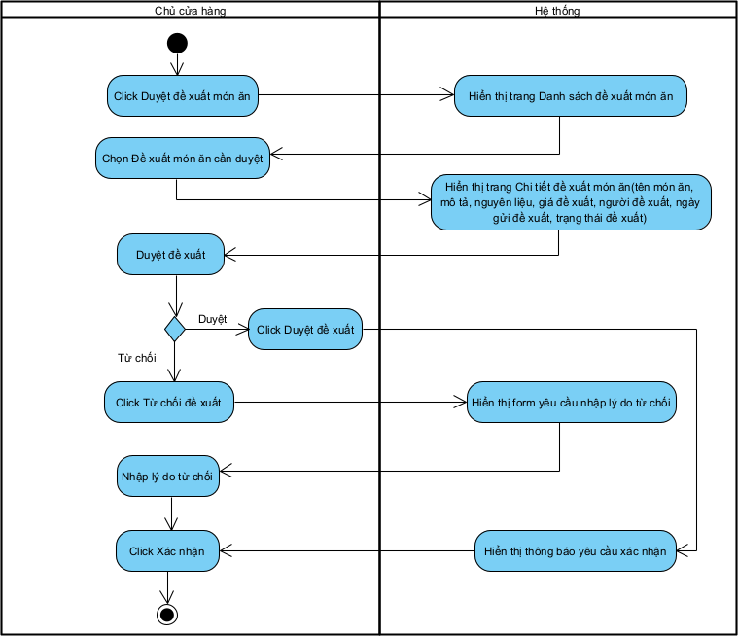

- **Trần Thị Huyền Trang Sửa thông tin món ăn**

|  |
| --- |
| **Tên use case: Sửa thông tin** |

|  |  |
| --- | --- |
| **Mô tả sơ lược:** chức năng “**Sửa thông tin món ăn”** cho phép chủ chuổi cửa hàng có thể sửa thông tin món ăn theo ý muốn bao gồm các thông tin : Tên món ăn, Giá tiền , Mô tả | |
| **Actor chính:** Chủ chuỗi cửa hàng trưởng | |
| **Actor phụ:** không | |
| **Tiền điều kiện (Pre-condition):** Đăng nhập thành công vào hệ thống. | |
| **- Hậu điều kiện (Post-condition):**  +Nếu sửa thông tin món ăn thành công thì hệ thống sẽ cập nhật dữ liệu món ăn mới vào cơ sở dữ liệu.  +Hiển thị thông báo thành công cho chủ chuỗi cửa hàng. | |
| **Luồng sự kiện chính (main flow):** | |
| **Chủ chuỗi cửa hàng** | **Hệ thống** |
| 1. Chủ chuỗi cửa hàng chọn chức năng **“Quản lý món ăn”** | 2. Hệ thống hiển thị **“Danh sách món ăn “** |
| 3. Chủ chuỗi cửa hàng click nút **“Sửa món ăn”** của một món ăn muốn sửa | 4. Hệ thống hiển thị form **“Sửa thông tin món ăn” đó bao gồm: Tên món ăn, giá**  **tiền, mô tả.** |
| 5. Chủ chuỗi cửa hàng điền form thông tin. |  |
| 6. Chủ chuỗi cửa hàng click nút “Xác nhận” | 7. Hệ thống kiểm tra tính hợp lệ của các thông tin. |
|  | 8. Hệ thống cập nhật thông tin món ăn vào cơ sở dữ liệu. |
|  | 9. Hệ thống hiển thị thông báo “Cập nhật thông tin món ăn thành công” |
| 10. Chủ chuỗi cửa hàng xác nhận và kết thúc. |  |
| **Luồng sự kiện thay thế (alternate flow):** | |

|  |
| --- |
| 7.1. Chủ cửa hàng nhập thông tin không hợp lệ   1. Hệ thống thông báo lỗi , yêu cầu nhập lại. 2. Quay lại bước 4 |
| **Luồng sự kiện ngoại lệ (alternate flow):** |
| 6.1. Chủ cửa hàng không muốn tiếp tục quá trình   1. Chủ cửa hàng click “**Hủy**” 2. Kết thúc usecase |

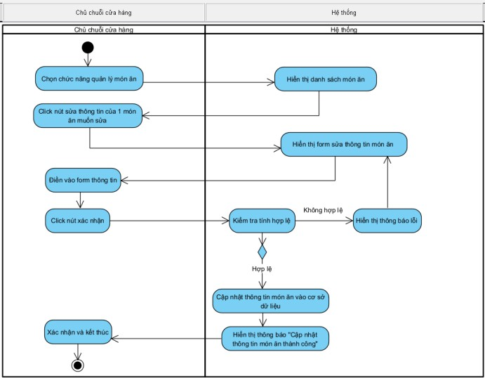**Thêm món ăn**

|  |
| --- |
| **Tên use case: Thêm món ăn** |
| **Mô tả sơ lược:** chức năng **“Thêm món ăn”** cho phép chủ chuổi cửa hàng có thể thêm món ăn theo ý muốn. |

|  |  |
| --- | --- |
| **Actor chính:** Chủ chuỗi cửa hàng | |
| **Actor phụ:** không | |
| **Tiền điều kiện (Pre-condition):** Đăng nhập thành công vào hệ thống. | |
| **- Hậu điều kiện (Post-condition):**  +Nếu thêm món ăn thành công thì hệ thống sẽ thêm dữ liệu món ăn mới vào cơ sở dữ liệu  +Hiển thị thông báo thành công cho chủ chuỗi cửa hàng. | |
| **Luồng sự kiện chính (main flow):** | |
| **Chủ chuỗi cửa hàng** | **Hệ thống** |
| 1. Chủ chuỗi cửa hàng chọn chức năng “Quản lý món ăn” |  |
| 2. Chủ chuỗi cửa hàng click nút “Thên món ăn” | 3. Hệ thống hiển thị form “Thêm món ăn” |
| 4. Chủ chuỗi cửa hàng điền form thông tin. |  |
| 5. Chủ chuỗi cửa hàng click nút “Xác nhận” | 6. Hệ thống kiểm tra tính hợp lệ của các thông tin. |
|  | 7. Hệ thống lưu trữ thông tin món ăn vào cơ sở dữ liệu. |
|  | 8. Hệ thống hiển thị thông báo “Thêm món ăn thành công” |
| 9. Chủ chuỗi cửa hàng xác nhận và kết thúc. |  |
| **Luồng sự kiện thay thế (alternate flow):** | |
| 7.1. Chủ cửa hàng nhập thông tin không hợp lệ   1. Hệ thống thông báo lỗi , yêu cầu nhập lại. 2. Quay lại bước 4 | |

|  |
| --- |
| **Luồng sự kiện ngoại lệ (alternate flow):** |
| 5.1. Chủ cửa hàng không muốn tiếp tục quá trình   1. Chủ cửa hàng click “**Hủy**” 2. Kết thúc usecase |

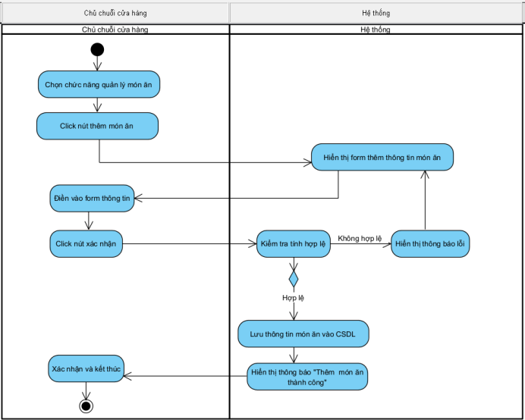**Sửa thông tin cửa hàng**

|  |
| --- |
| **Tên use case: Sửa thông tin cửa hàng** |
| **Mô tả sơ lược:** chức năng “**Sửa thông tin cửa hàng”** cho phép chủ chuổi cửa hàng có thể sửa thông tin cửa các cửa hàng theo ý muốn bao gồm các thông tin :Tên cửa hàng , địa chỉ, tình trạng |
| **Actor chính: Chủ chuỗi cửa hàng** |
| **Actor phụ: không** |

|  |  |
| --- | --- |
| **Tiền điều kiện (Pre-condition): Đăng nhập thành công vào hệ thống.** | |
| **- Hậu điều kiện (Post-condition):**  +Nếu sửa thông tin cửa hàng thành công thì hệ thống sẽ cập nhật dữ liệu cửa hàng mới sửa vào cơ sở dữ liệu  +Hiển thị thông báo thành công cho chủ chuỗi cửa hàng. | |
| **Luồng sự kiện chính (main flow):** | |
| **Chủ chuỗi cửa hàng** | **Hệ thống** |
| 1. Chủ chuỗi cửa hàng chọn chức năng “**Quản lý Chuỗi cửa hàng**” | 2. Hệ thống hiển thị “**Danh sách các cửa hàng**” |
| 3. Chủ chuỗi cửa hàng click nút “**Sửa thông tin** ” của một cửa hàng muốn sửa | 4. Hệ thống hiển thị form “**Sửa thông tin cửa hàng**” đó bao gồm: Tên cửa hàng , địa chỉ, tình trạng . |
| 5. Chủ chuỗi cửa hàng điền vào form thông tin |  |
| 6. Chủ chuỗi cửa hàng click nút “Xác nhận” | 7. Hệ thống kiểm tra tính hợp lệ của các thông tin |
|  | 8. Hệ thống cập nhật thông tin cửa hàng vào cơ sở dữ liệu. |
|  | 9. Hệ thống hiển thị thông báo “Cập nhật thông tin cửa hàng thành công” . |
| 10. Chủ chuỗi cửa hàng xác nhận và kết thúc. |  |
| **Luồng sự kiện thay thế (alternate flow):** | |
| 7.1. Chủ cửa hàng nhập thông tin không hợp lệ.   1. Hệ thống thông báo lỗi và yêu cầu nhập lại tên cửa hàng. 2. Quay lại bước 4 | |
| **Luồng sự kiện ngoại lệ (alternate flow):** | |

|  |
| --- |
| 6.1. Chủ cửa hàng không muốn tiếp tục quá trình   1. Chủ cửa hàng click “Hủy” 2. Kết thúc usecase |

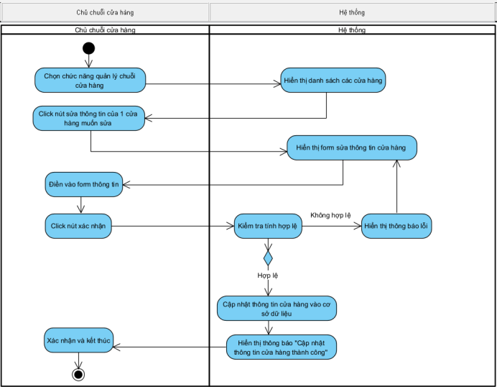**Thêm cửa hàng**

|  |
| --- |
| **Tên use case: Thêm cửa hàng** |
| **Mô tả sơ lược:** chức năng **“Thêm cửa hàng”** cho phép chủ chuổi cửa hàng có thể thêm cửa các cửa hàng theo ý muốn bao gồm các thông tin :Mã cửa hàng ,tên cửa hàng , địa chỉ, tình trạng. |
| **Actor chính:** Chủ chuỗi cửa hàng |
| **Actor phụ:** không |
| **Tiền điều kiện (Pre-condition):** Đăng nhập thành công vào hệ thống. |

|  |  |
| --- | --- |
| **- Hậu điều kiện (Post-condition):**  +Nếu thêm thông tin cửa hàng mới thành công thì hệ thống sẽ thêm dữ liệu cửa hàng mới vào cơ sở dữ liệu  +Hiển thị thông báo thành công cho chủ chuỗi cửa hàng. | |
| **Luồng sự kiện chính (main flow):** | |
| **Chủ chuỗi cửa hàng** | **Hệ thống** |
| 1. Chủ chuỗi cửa hàng trưởng chọn chức năng “**Quản lý Chuỗi cửa hàng**” |  |
| 2. Chủ chuỗi cửa hàng trưởng click nút “T**hêm cửa hàng”** | 3. Hệ thống hiển thị form “ **Thêm cửa hàng**” đó bao gồm: Tên cửa hàng , địa chỉ, tình trạng  . |
| 4. Chủ chuỗi cửa hàng trưởng điền vào form thông tin |  |
| 5. Click nút “**Xác nhận**” | 6. Hệ thống kiểm tra tính hợp lệ của các thông tin |
|  | 7. Hệ thống lưu trữ thông tin cửa hàng vào cơ sở dữ liệu. |
|  | 8. Hệ thống hiển thị thông báo “**Thêm cửa hàng thành công**” . |
| 9. Xác nhận và kết thúc. |  |
| **Luồng sự kiện thay thế (alternate flow):** | |
| 7.1. Chủ cửa hàng nhập thông tin không hợp lệ.   1. Hệ thống thông báo lỗi và yêu cầu nhập lại tên cửa hàng. 2. Quay lại bước 4 | |
| **Luồng sự kiện ngoại lệ (alternate flow):** | |
| 5.1. Chủ cửa hàng không muốn tiếp tục quá trình | |

|  |
| --- |
| 1. Chủ cửa hàng click “Hủy” 2. Kết thúc usecase |

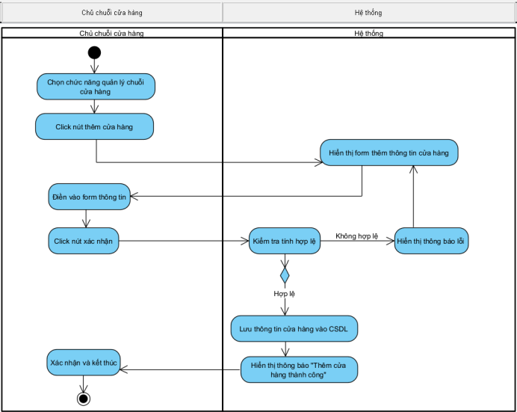

**Xem danh sách chuỗi cửa hàng**

|  |
| --- |
| **Tên use case: Xem Chuỗi cửa hàng** |
| **Mô tả sơ lược:** chức năng **“Xem Chuỗi cửa hàng”** cho phép chủ cửa hàng có thể xem các cửa hàng của mình |
| **Actor chính:** Chủ chuỗi cửa hàng |
| **Actor phụ:** không |
| **Tiền điều kiện (Pre-condition):** Đăng nhập thành công vào trang hệ thống. |
| **Hậu điều kiện (Post-condition):** Không |

|  |  |
| --- | --- |
| **Luồng sự kiện chính (main flow):** | |
| **Chủ cửa hàng** | **Hệ thống** |
| 1. Chủ cửa hàng chọn vào chức năng “**Quản lý chuỗi cửa hàng**” | 2. Hệ thống hiển thị “**Danh sách cửa hàng**” |
| 3. Chủ cửa hàng xác nhận và kết thúc. |  |
| **Luồng sự kiện thay thế (alternate flow):** | |
|  | |
| **Luồng sự kiện ngoại lệ (alternate flow):** | |
|  | |

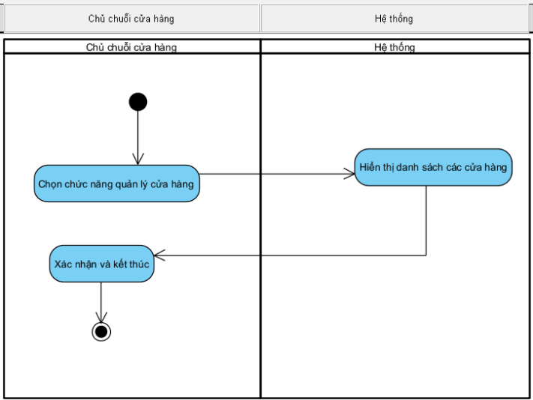

**Đăng nhập**

|  |
| --- |
| **Tên use case: Đăng nhập** |
| **Mô tả sơ lược:** chức năng **“Đăng nhập”** cho phép nhân viên đăng nhập vào hệ thống để thực hiện được những công việc tiếp theo. |
| **Actor chính:** Người dùng |
| **Actor phụ:** không |
| **Tiền điều kiện (Pre-condition):** Truy cập thành công vào hệ thống. |

|  |  |
| --- | --- |
| **Hậu điều kiện (Post-condition):** Nếu đăng nhập thành công  +Hệ thống sẽ thông báo “**Bạn đã đăng nhập thành công vào hệ thống**”  +Hệ thống điều hướng đến trang chủ và người dùng có thể điều hướng tới trang mà họ mong muốn trong quyền hạn của họ. | |
| **Luồng sự kiện chính (main flow):** | |
| **Người dùng** | **Hệ thống** |
| 1. Người dùng chọn chức năng “**Đăng nhập**” | 2. Hệ thống hiển thị form “**Thông**  **tin đăng nhập**” . Bao gồm : Mã nhân viên, mật khẩu. |
| 3. Người dùng nhập thông tin đăng nhập, bao gồm : Mã nhân viên, mật khẩu. |  |
| 4. Người dùng click nút **“Xác nhận”** | 5. Hệ thống kiểm tra thông tin đăng nhập |
|  | 6. Hệ thống thông báo **“Đăng nhập thành công”** |
| 7. Xác nhận và kết thúc |  |
| **Luồng sự kiện thay thế (alternate flow):** | |
| 5.1. Người dùng nhập sai thông tin   1. Hệ thống thông báo“Thông tin đăng nhập không hợp lệ” và yêu cầu nhập lại 2. Quay lại bước 2 | |
| **Luồng sự kiện ngoại lệ (alternate flow):** | |
| 4.1. Người dùng không muốn tiếp tục quá trình  1. Người dùng click “Hủy” | |

|  |
| --- |
| 2. Kết thúc usecase |

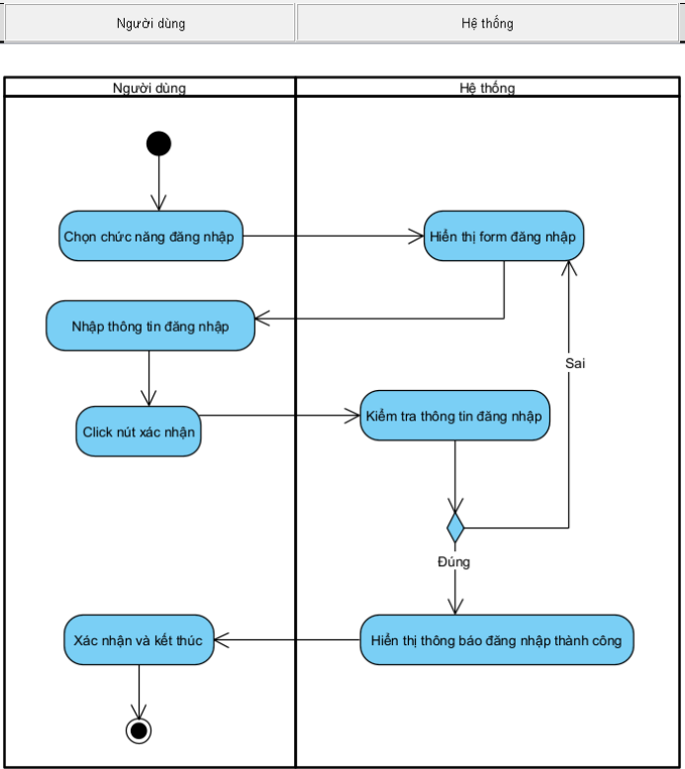

**Đăng xuất**

|  |  |
| --- | --- |
| **Tên use case: Đăng xuất** | |
| **Mô tả sơ lược:** chức năng **“Đăng xuất”** cho phép Người dùng đăng xuât tài khoản của mình ra khỏi hệ thống khi không sử dụng nữa | |
| **Actor chính:** Người dùng | |
| **Actor phụ:** không | |
| **Tiền điều kiện (Pre-condition):** Đăng nhập thành công vào trang hệ thống. | |
| **Hậu điều kiện (Post-condition): Nếu đăng xuất thành công**  +Hệ thống sẽ thông báo “Bạn đã đăng xuất thành công”  +Hệ thống điều hướng về trang chính. | |
| **Luồng sự kiện chính (main flow):** | |
| **Người dùng** | **Hệ thống** |
| 1. Người dùng chọn chức năng “**Đăng xuất**” | 2. Hiển thị trang đăng xuất. |
| 3. Người dùng click nút “**xác nhận**” | 4. Hệ thống xóa session của tài khoản |
|  | 5. Hệ thông thông báo “**Đăng xuất thành công**” . |
| 6. Xác nhận và kết thúc |  |
| **Luồng sự kiện thay thế (alternate flow):** | |
|  | |
| **Luồng sự kiện ngoại lệ (alternate flow):** | |
| 3.1. Người dùng không muốn tiếp tục quá trình  1. Người dùng click “Hủy” | |

|  |
| --- |
| 2. Kết thúc usecase |

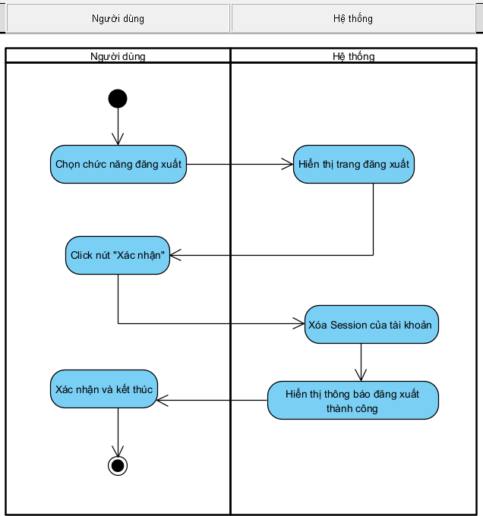

**Chuyển trạng thái bàn**

|  |  |
| --- | --- |
| **Tên use case**: Chuyển trạng thái bàn | |
| **Mô tả sơ lược:** chức năng “**Chuyển trạng thái bàn**” cho phép nhân viên có thể chuyển trạng thái bàn một cách dễ dàng. Chuyển trạng thái bàn từ trống thành đã đặt, từ đã đặt thành trống. | |
| **Actor chính**: Nhân viên Order | |
| **Actor phụ:** không | |
| **Tiền điều kiện (Pre-condition):** Đăng nhập thành công vào hệ thống. | |
| **Hậu điều kiện (Post-condition):**   * Trạng thái của bàn được cập nhật thành công trong hệ thống. * Giao diện hiển thị thông báo trạng thái bàn đã chuyển đổi thành công. * Lịch sử thay đổi trạng thái bàn được lưu lại (nếu có yêu cầu). | |
| **Luồng sự kiện chính (main flow):** | |
| **Nhân viên** | **Hệ thống** |
| 1. Nhân viên đặt đơn chọn “**Chức năng chuyển trạng thái bàn**” | 2. Hệ thống hiển thị “**Danh sách bàn**” |
| 3. Nhân viên đặt đơn chọn trạng thái bàn muốn chuyển |  |
| 4. Nhân viên đặt đơn click nút “**Xác nhận**” | 5. Cập nhật trạng thái bàn vào CSDL |
|  | 6. Hệ thống thông báo “**chuyển trạng thái bàn thành công** “. |
| 7. Xác nhận và kết thúc. |  |
| **Luồng sự kiện thay thế (alternate flow):** | |

|  |
| --- |
|  |
| **Luồng sự kiện ngoại lệ (alternate flow):** |
| 6.1. Nhân viên đặt đơn không muốn tiếp tục quá trình   1. Nhân viên click “Hủy” 2. Kết thúc usecase |

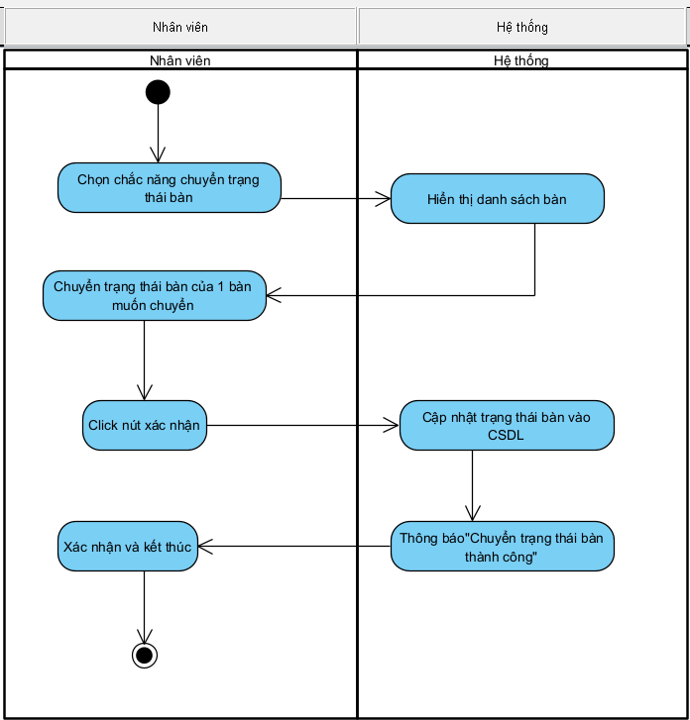

- **Lê Việt Đức**

**Tạo đơn bán hàng trực tiếp**

|  |
| --- |
| - Tên usecase: Tạo đơn bán hàng trực tiếp |
| - Mô tả sơ lược: Chức năng này cho phép nhân viên tạo đơn mua hàng cho khách hàng khi khách hàng mua trực tiếp tại cửa hàng hoặc mua qua gọi điện thoại |

|  |  |
| --- | --- |
| - Actor chính: Nhân viên | |
| - Actor phụ: Không | |
| - Tiền điều kiện (Pre-condition): Nhân viên đăng nhập thành công vào hệ thống | |
| - Hậu điều kiện (Post-condition): Đơn hàng được tạo, dữ liệu đơn hàng được lưu trong cơ sở dữ liệu của hệ thống | |
| **Luồng sự kiện chính (main flow):** | |
| **Nhân viên** | **Hệ thống** |
| 1. Click nút “Tạo đơn” | 2. Hiển thị trang “Form đơn hàng” |
| 3. Nhập thông tin bao gồm: “Thông tin đơn hàng (có thể chọn từ danh sách đơn hàng), thông tin khách hàng (SĐT, Họ tên), thông tin nhân viên phụ trách đơn hàng (Tên, Mã nhân viên)” |  |
| 4. Xác nhận tạo đơn | 5. Kiểm tra thông tin được nhập vào |
|  | 6. Dữ liệu đơn hàng được lưu vào cơ sở dữ liệu của khách hàng |
|  | 7. Hệ thống thông báo tạo đơn hàng thành công |
| **Luồng sự kiện thay thế (Alternate flow):** | |
| 5.1. Nhân viên nhập họ tên có các ký tự không phải là chữ cái alphabet   1. Hệ thống thông báo lỗi và yêu cầu nhập lại họ tên. 2. Quay lại bước 3   5.2. Nhân viên nhập số điện thoại có chứa các ký tự không phải là số   1. Hệ thống thông báo lỗi và yêu cầu nhập lại số điện thoại. 2. Quay lại bước 3 | |

|  |
| --- |
| **Luồng sự kiện ngoại lệ (Exception flow):** |
| 4.1. Nhân viên không muốn tiếp tục quá trình   1. Chủ cửa hàng click “Hủy tạo đơn” 2. Kết thúc usecase |

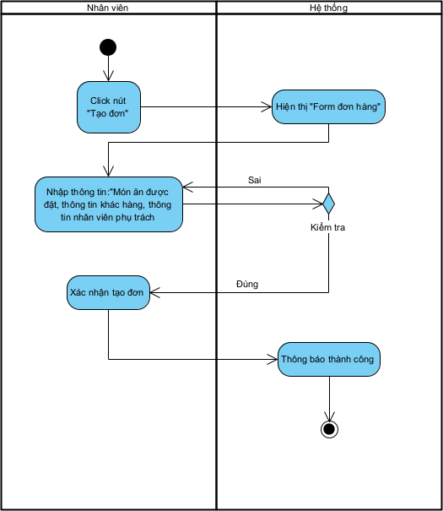

**Cập nhật tình trạng đơn**

|  |
| --- |
| - Tên usecase: Cập nhật tình trạng đơn |
| - Mô tả sơ lược: Chức năng này cho phép nhân viên cập nhật tình trạng của đơn hàng trong hệ thống |

|  |  |
| --- | --- |
| - Actor chính: Nhân viên | |
| - Actor phụ: Không | |
| - Tiền điều kiện (Pre-condition): Đăng nhập thành công. | |
| - Hậu điều kiện (Post-condition): Đơn hàng được cập nhật và dữ liệu được lưu trong cơ sở dữ liệu của hệ thống | |
| **Luồng sự kiện chính (main flow):** | |
| **Nhân viên** | **Hệ thống** |
| 1. Truy cập vào mục danh sách đơn hàng | 2. Hiển thị trang “Danh sách đơn hàng” |
| 3. Chọn đơn hàng cần cập nhật và chọn tình trạng mới cho đơn hàng (đang xử lý, đã hoàn thành, hủy) | 4. Kiểm tra thông tin cập nhật |
|  | 5. Ghi nhận thay đổi và cập nhật tình trạng đơn hàng trong cơ sở dữ liệu. |
|  | 6. Hệ thống thông báo cập nhật đơn thành công |
| **Luồng sự kiện thay thế (Alternate flow):** | |
| * 1. Nếu nhân viên chọn đơn hàng không tồn tại hoặc không có quyền cập nhật, hệ thống sẽ hiển thị thông báo lỗi và yêu cầu kiểm tra lại thông tin.   2. Nếu quá trình cập nhật gặp lỗi (ví dụ: lỗi kết nối cơ sở dữ liệu), hệ thống sẽ hiển thị thông báo lỗi và yêu cầu thử lại sau. | |
| **Luồng sự kiện ngoại lệ (Exception flow):** | |
| 3.1 Nhân viên không muốn tiếp tục quá trình   1. Chủ cửa hàng click “Hủy” 2. Kết thúc usecase | |

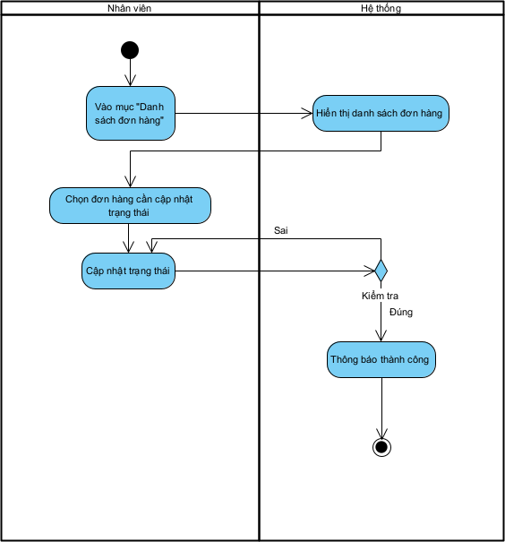

**Thanh toán**

|  |
| --- |
| - Tên usecase: Thanh toán |
| - Mô tả sơ lược: Cho phép khách hàng hoàn tất việc thanh toán cho các sản phẩm hoặc dịch vụ đã chọn. |
| - Actor chính: Khách hàng |
| - Actor phụ: Hệ thống thanh toán |
| - Tiền điều kiện (Pre-condition): Khách hàng đã chọn được sản phẩm cần mua, cần thanh toán cho sản phẩm đó |
| - Hậu điều kiện (Post-condition): Đơn mua hàng được lưu vào cơ sở dữ liệu |

|  |  |
| --- | --- |
| **Luồng sự kiện chính (main flow):** | |
| **Khách hàng** | **Hệ thống** |
| 1. Chọn mục "Thanh Toán" sau khi đã chọn xong sản phẩm | 2. Hiển thị chi tiết đơn hàng, bao gồm các sản phẩm đã chọn, tổng số tiền phải thanh toán và các phương thức thanh toán khả dụng. |
| 3. Chọn phương thức thanh toán mong muốn (ví dụ: tiền mặt, chuyển khoản ngân hàng). |  |
| 4. Nếu chọn thanh toán qua chuyển khoản ngân hàng, khách hàng nhập thông tin cần thiết (số tài khoản, số tiền, v.v.). | 5. Hệ thống chuyển qua cổng thanh toán |
|  | 6. Hệ thống nhận thông báo từ dịch vụ thanh toán và lưu thông tin thanh toán vào cơ sở dữ liệu |
|  | 7. Thông báo kết quả thanh toán cho khách hàng |
| **Luồng sự kiện thay thế (Alternate flow):** | |
| 3.1. Khách hàng chọn thanh toán trực tiếp  - Hệ thống gửi cho khách hàng thông báo thông tin để thanh toán trực tiếp  5.1. Hệ thống kiểm tra   * Nếu sai thông tin đến bước 6 thông báo “Thanh toán thất bại” * Quay lại bước 4 | |
| **Luồng sự kiện ngoại lệ (Exception flow):** | |
| Khách hàng không muốn tiếp tục quá trình   1. Chủ cửa hàng click “Hủy” 2. Kết thúc usecase | |

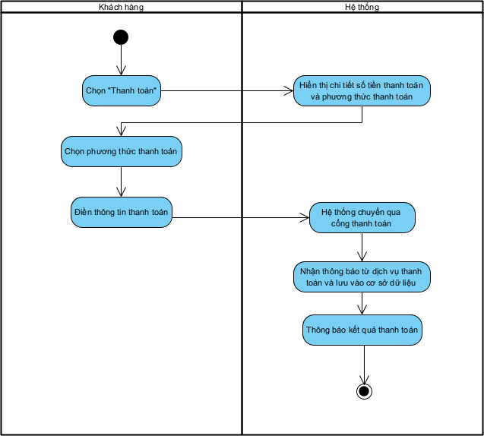

**Thêm tài khoản nhân viên**

|  |
| --- |
| - Tên usecase: Thêm tài khoản nhân viên |
| - Mô tả sơ lược: Cho phép quản lý cửa hàng thêm tài khoản cho nhân viên để nhân viên có thể truy cập vào hệ thống |
| - Actor chính: Chủ cửa hàng |
| - Actor phụ: không |
| - Tiền điều kiện (Pre-condition): Quản lý đăng nhập vào hệ thống |
| - Hậu điều kiện (Post-condition): Tài khoản của nhân viên được tạo và lưu vào cơ sở dữ liệu, nhân viên có thể sử dụng tài khoản để đăng nhập vào hệ thống |

|  |  |
| --- | --- |
| **Luồng sự kiện chính (main flow):** | |
| **Chủ cửa hàng** | **Hệ thống** |
| 1.Vào trang “Quản lý tài khoản nhân viên” |  |
| 2. Nhấn vào nút “Thêm mới” | 3. Hiển thị form tạo tài khoản mới |
| 4. Điền thông tin chi tiết của nhân viên bao gồm họ tên, mã nhân viên (làm tên đăng nhập), email, số điện thoại, vị trí công việc, mật khẩu | 5. Kiểm tra cú pháp nhập liệu |
| 6. Bấm “Xác nhận” để hoàn tất việc thêm tài khoản | 7. Thông báo thêm mới tài khoản thành công |
| **Luồng sự kiện thay thế (Alternate flow):** | |
| 5.1. Kiểm tra cú pháp ra kết quả “Sai”  - Quay về bước 4 | |
| **Luồng sự kiện ngoại lệ (Exception flow):** | |
| 5.1.1. Nếu mã nhân viên đã tồn tại  - Thông báo lỗi và yêu cầu nhập mã khác  6.1. Bấm “Hủy”, không muốn thêm tài khoản  - Kết thúc quá trình và không lưu thông tin | |

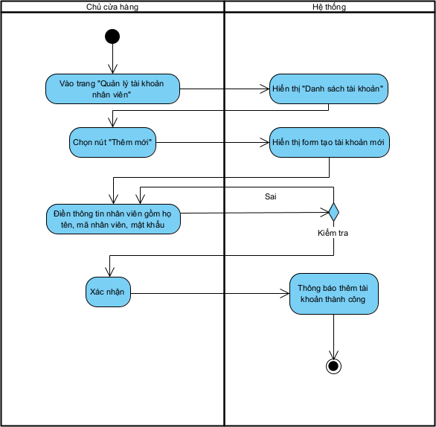

**Sửa mật khẩu tài khoán nhân viên**

|  |
| --- |
| - Tên usecase: Sửa mật khẩu tài khoản nhân viên |
| - Mô tả sơ lược: Cho phép quản lý cửa hàng sửa đổi thông tin tài khoản của nhân viên |
| - Actor chính: Chủ cửa hàng |
| - Actor phụ: Không |
| - Tiền điều kiện (Pre-condition): Quản lý đăng nhập vào hệ thống |
| - Hậu điều kiện (Post-condition): Mật khẩu tài khoản nhân viên được cập nhật thành công trong hệ thống |

|  |  |
| --- | --- |
| **Luồng sự kiện chính (main flow):** | |
| **Chủ cửa hàng** | **Hệ thống** |
| 1.Vào trang “Quản lý tài khoản nhân viên” | 2. Hiển thị danh sách tài khoản nhân viên |
| 3. Chọn nhân viên cần sửa mật khẩu | 4. Hiển thị thông tin nhân viên |
| 4. Sửa mật khẩu tài khoản của nhân viên | 5. Kiểm tra cú pháp nhập liệu |
| 6. Bấm “Xác nhận” để hoàn tất việc sửa mật khẩu | 7. Thông báo sửa mật khẩu thành công |
| **Luồng sự kiện thay thế (Alternate flow):** | |
| 5.1. Kiểm tra cú pháp ra kết quả “Sai”  - Quay về bước 4 | |
| **Luồng sự kiện ngoại lệ (Exception flow):** | |
| 6.1. Bấm “Hủy”, không muốn sửa mật khẩu tài khoản nhân viên  - Kết thúc quá trình và không lưu thông tin | |

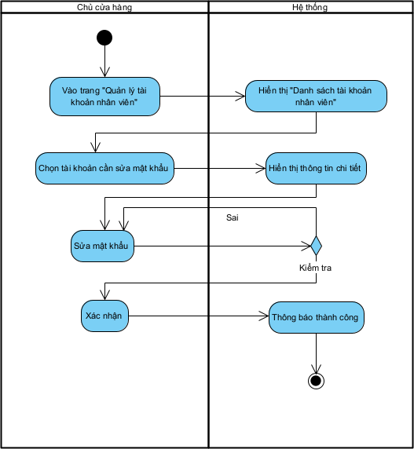

- **Trần Tuấn Khang**

**Xóa nhân viên khỏi ca làm việc**

|  |
| --- |
| - Tên use case: Xóa nhân viên khỏi ca làm việc |
| - Mô tả sơ lược: Chức năng giúp quản lý xóa các nhân viên của mình khỏi ca làm việc |
| - Actor chính: Quản lý |
| - Actor phụ: Không có |
| - Tiền điều kiện: Đã đăng nhập vào tài khoản quản lý của hệ thống |
| - Hậu điều kiện: Hệ thống xóa nhân viên khỏi ca làm việc |
| **- Luồng sự kiện chính:** |

|  |  |
| --- | --- |
| **Quản lý** | **Hệ thống** |
| 1. Quản lý chọn vào chức năng “Quản lý ca làm việc” | 2.Hệ thống hiện thị danh sách các ca làm việc |
| 3. Quản lý chọn vào ca làm việc có chứa nhân viên muốn xóa | 4. Hệ thống hiện thị danh sách nhân viên trong ca làm |
| 5. Quản lý chọn nhân viên muốn xóa khỏi ca làm việc |  |
| 6. Quản lý chọn vào nút “Xóa” | 7. Hệ thống hiện thông báo: “Bạn có chắc chắn muốn xóa” |
| 8. Quản lý chọn “Đồng ý” | 9. Hệ thống kiểm tra số lượng nhân viên trong ca làm |
|  | 10. Hệ thống hiện thông báo: “Đã xóa thành công” |
| **- Luồng sự kiện thay thế:** | |
| 8.1. Quản lý chọn “Hủy” | 8.2. Hệ thống quay lại bước 4 |
|  | 9.1. Hệ thống kiểm tra, nếu số lượng nhân viên sau khi xóa nhỏ hơn 5 thì hiện thông báo: “Không thể xóa, cần ít nhất 5 nhân viên trong 1 ca làm việc” |
| 8.4. Quản lý xác nhận và kết thúc |  |

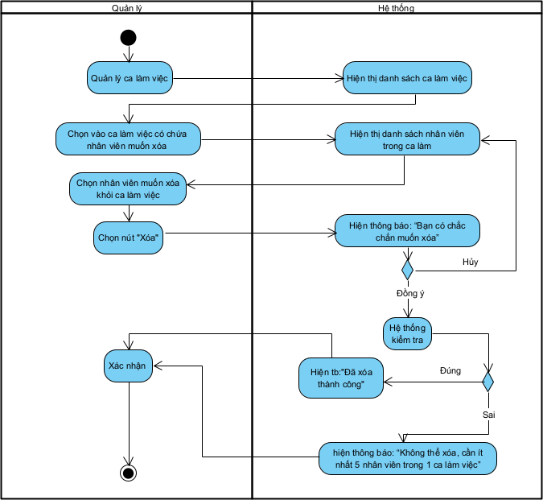

**Sửa ca làm của nhân viên**

|  |
| --- |
| - Tên use case: Sửa ca làm của nhân viên |
| - Mô tả sơ lược: Chức năng giúp quản lý sửa, sắp xếp lại các ca làm của nhân viên |
| - Actor chính: Quản lý |
| - Actor phụ: Không có |
| - Tiền điều kiện: Đã đăng nhập vào tài khoản quản lý của hệ thống |

|  |  |
| --- | --- |
| - Hậu điều kiện: Hệ thống cập nhật lịch làm việc của nhân viên | |
| **- Luồng sự kiện chính:** | |
| **Quản lý** | **Hệ thống** |
| 1. Quản lý chọn vào chức năng “Quản lý ca làm việc” | 2.Hệ thống hiện thị danh sách các ca làm việc |
| 3. Quản lý chọn vào ca làm việc có chứa nhân viên muốn sửa | 4. Hệ thống hiện thị danh sách nhân viên trong ca làm |
| 5. Quản lý chọn nhân viên muốn sửa ca làm việc |  |
| 6. Quản lý chọn vào nút “Sửa” | 7. Hệ thống hiện thị form chỉnh sửa |
| 8. Quản lý tiến hành chỉnh sửa thay đổi ca làm việc cho nhân viên |  |
| 9. Quản lý chọn vào nút “Hoàn tất” | 10. Hệ thống kiểm tra |
|  | 11. Hệ thống hiện thông báo: “Bạn có chắc chắn muốn sửa” |
| 12. Quản lý chọn “Đồng ý” | 13. Hệ thống hiện thông báo: “Đã sửa thành công” |
| **- Luồng sự kiện thay thế:** | |
|  | 10.1. Hệ thống kiểm tra nếu sau khi thay đổi, trong ca làm có ít hơn 5 nhân viên hoặc nhiều hơn 10 nhân viên thì thông báo: “Không thể chỉnh sửa, trong ca làm phải ít nhất có 5 nhân viên và nhiều nhất 10 nhân viên” |
|  | 10.2. Hệ thống quay lại bước 4 |
| 10.3. Quản lý xác nhận |  |
| 12.1. Quản lý chọn “Hủy” | 12.2. Hệ thống quay lại bước 4 |

|  |  |
| --- | --- |
| 12.3. Quản lý kết thúc |  |

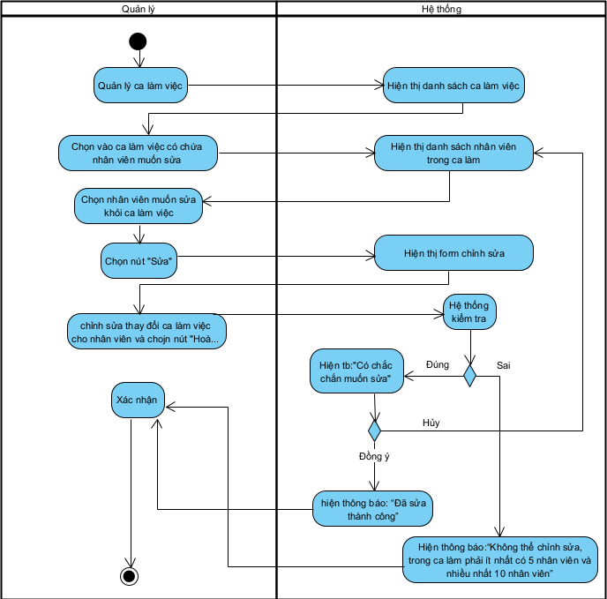

**Xem doanh thu**

|  |
| --- |
| - Tên use case: Xem doanh thu |
| - Mô tả sơ lược: Chức năng giúp quản lý xem được doanh thu của cửa hàng |
| - Actor chính: Quản lý |
| - Actor phụ: Không có |

|  |  |
| --- | --- |
| - Tiền điều kiện: Đã đăng nhập vào tài khoản quản lý của hệ thống | |
| - Hậu điều kiện: Không | |
| **- Luồng sự kiện chính:** | |
| **Quản lý** | **Hệ thống** |
| 1. Quản lý chọn vào chức năng “Xem doanh thu” | 2.Hệ thống hiện thi các lựa chọn: doanh thu theo ngày, doanh thu theo tuần, doanh thu theo tháng, doanh thu theo quý, doanh thu theo năm. |
| 3. Quản lý chọn vào lựa chọn xem doanh thu thích hợp | 4. Hệ thống hiện thị biểu đồ doanh thu |
| 5. Quản lý kết thúc |  |

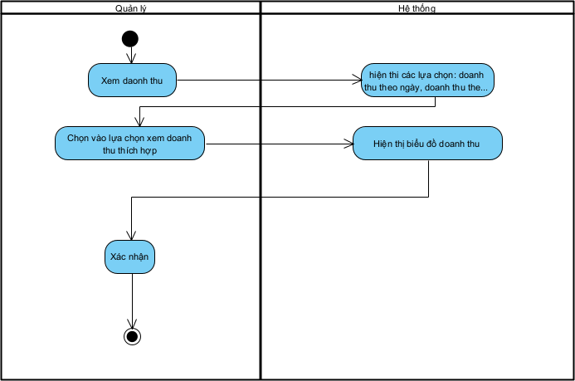

**+Thêm loại nguyên liệu**

|  |  |
| --- | --- |
| - Tên use case: Thêm loại nguyên liệu | |
| - Mô tả sơ lược: Chức năng giúp quản lý thêm các loại nguyên liệu mới vào cơ sở dữ liệu | |
| - Actor chính: Quản lý | |
| - Actor phụ: Không có | |
| - Tiền điều kiện: Đã đăng nhập vào tài khoản quản lý của hệ thống | |
| - Hậu điều kiện: Hệ thống thêm thông tin về loại nguyên liệu mới vào cơ sở dữ liệu | |
| **- Luồng sự kiện chính:** | |
| **Quản lý** | **Hệ thống** |
| 1. Quản lý chọn vào chức năng “Danh sách loại nguyên liệu” | 2.Hệ thống hiện thị danh sách các nguyên liệu |
| 3. Quản lý chọn vào chức năng “Thêm” | 4. Hệ thống hiện thị form thêm loại nguyên liệu mới vào danh sách |
| 5. Quản lý tiến hành thêm loại nguyên liệu mới |  |
| 6. Quản lý xác nhận thêm | 7. Hệ thống kiểm tra |
|  | 8. Hệ thống hiện thông báo: “Bạn có chắc chắn muốn thêm loại nguyên liệu mới” |
| 9. Quản lý chọn “Đồng ý” | 10. Hệ thống hiện thông báo: “Đã thêm thành công” |
| **- Luồng sự kiện thay thế:** | |
|  | 7.1. Hệ thống kiểm tra nếu thông tin  nhập trùng với thông tin nguyên liệu |

|  |  |
| --- | --- |
|  | có sẵn hoặc nhập sai cú pháp thì thông báo “Thông tin không hợp lệ” |
| 7.2 Quản lý xác nhận |  |
| 9.1. Quản lý chọn “Hủy” | 9.2. Hệ thống quay lại bước 4 |
| 9.3. Quản lý kết thúc |  |

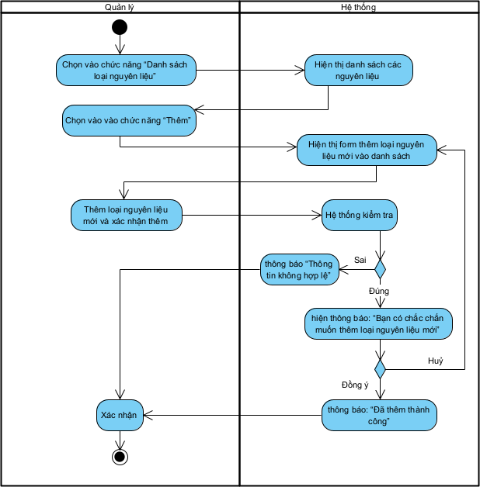

**Sửa loại nguyên liệu**

|  |  |
| --- | --- |
| - Tên use case: Sửa loại nguyên liệu | |
| - Mô tả sơ lược: Chức năng giúp quản lý sửa thông tin của các loại nguyên liệu đang có | |
| - Actor chính: Quản lý | |
| - Actor phụ: Không có | |
| - Tiền điều kiện: Đã đăng nhập vào tài khoản quản lý của hệ thống | |
| - Hậu điều kiện: Hệ thống thay đổi thông tin về một loại nguyên liệu được chọn | |
| **- Luồng sự kiện chính:** | |
| **Quản lý** | **Hệ thống** |
| 1. Quản lý chọn vào chức năng “Danh sách loại nguyên liệu” | 2. Hệ thống hiện thị danh sách các nguyên liệu |
| 3. Quản lý chọn vào một loại nguyên liệu muốn sửa và chọn “Sửa” | 4. Hệ thống hiện thị form sửa loại nguyên liệu |
| 5. Quản lý tiến hành sửa loại nguyên liệu mới và xác nhận sửa | 6. Hệ thống kiểm tra |
|  | 7. Hệ thống hiện thông báo: “Bạn có chắc chắn muốn sửa loại nguyên liệu” |
| 8. Quản lý chọn “Đồng ý” | 9. Hệ thống hiện thông báo: “Đã sửa thành công” |
| **- Luồng sự kiện thay thế:** | |
|  | 6.1. Hệ thống kiểm tra nếu thông tin nhập trùng với thông tin nguyên liệu có sẵn hoặc nhập sai cú pháp thì thông báo “Thông tin không hợp lệ” |
| 6.2 Quản lý xác nhận |  |
| 8.1. Quản lý chọn “Hủy” | 8.2. Hệ thống quay lại bước 4 |

|  |  |
| --- | --- |
| 8.3. Quản lý kết thúc |  |

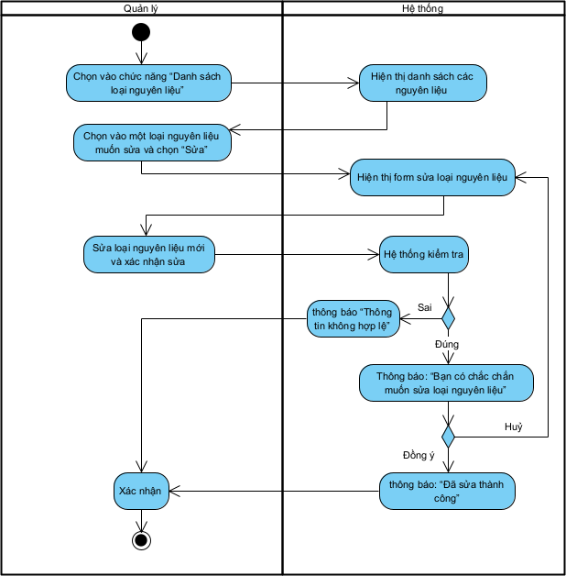

# Mô hình hóa yêu cầu cấu trúc của hệ thống

# Xác định các khái niệm trong hệ thống

* Nguyên liệu: Đại diện cho các nguyên liệu thành phần dùng để chế biến món ăn, ví dụ như rau, thịt, gia vị,..
* Loại nguyên liệu: Phân loại nguyên liệu theo nhóm hoặc đặc tính, chẳng hạn như nhóm thịt, nhóm rau củ, gia vị.
* Nguyên liệu ước lượng: Đại diện cho số lượng nguyên liệu được dự kiến cần sử dụng để chế biến một số lượng món ăn nhất định dựa trên nhu cầu hoặc lượng bán ra.
* Đơn nhập hàng: Đơn dùng để nhập hàng hóa, nguyên liệu từ nhà cung cấp vào kho của cửa hàng.
* Đơn: Đại diện cho lớp các đơn đặt món của khách hàng. Đơn có thể là đơn online hoặc tại cửa hàng, chứa thông tin về khách hàng, món ăn được đặt, tổng tiền,...
* Khách hàng: Người mua hàng từ cửa hàng. Hệ thống có thể lưu trữ thông tin khách hàng như tên, số điện thoại, địa chỉ để đặt hàng online.
* Món ăn: Các sản phẩm có trong thực đơn mà cửa hàng bán cho khách hàng. Mỗi món ăn sẽ có tên, giá cả, mô tả và thuộc một hoặc nhiều loại món ăn.
* Loại món ăn: Phân loại các món ăn trong thực đơn. Mỗi món ăn thuộc về một loại để dễ dàng quản lý.
* Số lượng tồn: Số lượng nguyên liệu hiện có trong kho của từng cửa hàng . Dữ liệu này được cập nhật sau mỗi lần nhập hàng hoặc sau khi có giao dịch bán hàng.
* Chi tiết hóa đơn: Ghi nhận chi tiết từng món ăn và số lượng mà khách hàng đã gọi trong mỗi hóa đơn.
* Bàn: Các vị trí ngồi trong cửa hàng mà khách hàng có thể ngồi dùng bữa. Mỗi bàn có thể được đánh số để dễ dàng theo dõi và quản lý khi nhận đơn và thanh toán.
* Ca làm việc: Thời gian mà nhân viên được phân công làm việc tại cửa hàng. Mỗi ca có thể kéo dài vài giờ và mỗi nhân viên có thể làm nhiều ca trong một ngày.
* Lịch làm việc: Lịch trình phân công công việc cho các nhân viên theo ngày và theo ca. Lịch làm việc cho biết nhân viên nào sẽ làm việc ở ca nào, ngày nào.
* Tài khoản: thông tin đăng nhập của nhân viên vào hệ thống quản lý. Mỗi tài khoản có thể bao gồm tên đăng nhập, mật khẩu, và quyền truy cập tùy vào chức vụ của nhân viên.
* Món ăn đề xuất: Những món ăn mới được nhân viên đề xuất để đem vào thực đơn phục vụ khách hàng.
* Nhân viên: Nhân viên làm việc tại cửa hàng, đảm nhận nhiều vai trò khác nhau như phục vụ, bếp, thu ngân, quản lý cửa hàng và chủ chuỗi cửa hàng. Mỗi nhân viên có thông tin cá nhân, chức vụ và lịch làm việc cụ thể.
* Chức vụ: Vị trí công việc của nhân viên trong cửa hàng.
* Cửa hàng: Một chi nhánh/ địa điểm cụ thể của hệ thống bán thức ăn nhanh. Mỗi cửa hàng có mã cửa hàng, địa chỉ, và thông tin quản lý riêng.
* Ca làm đề xuất: Những ca làm việc được đề xuất bởi nhân viên dựa trên lịch làm việc . Điều này giúp nhân viên chủ động đăng ký ca làm việc phù hợp với lịch cá nhân.

# Vẽ sơ đồ domain

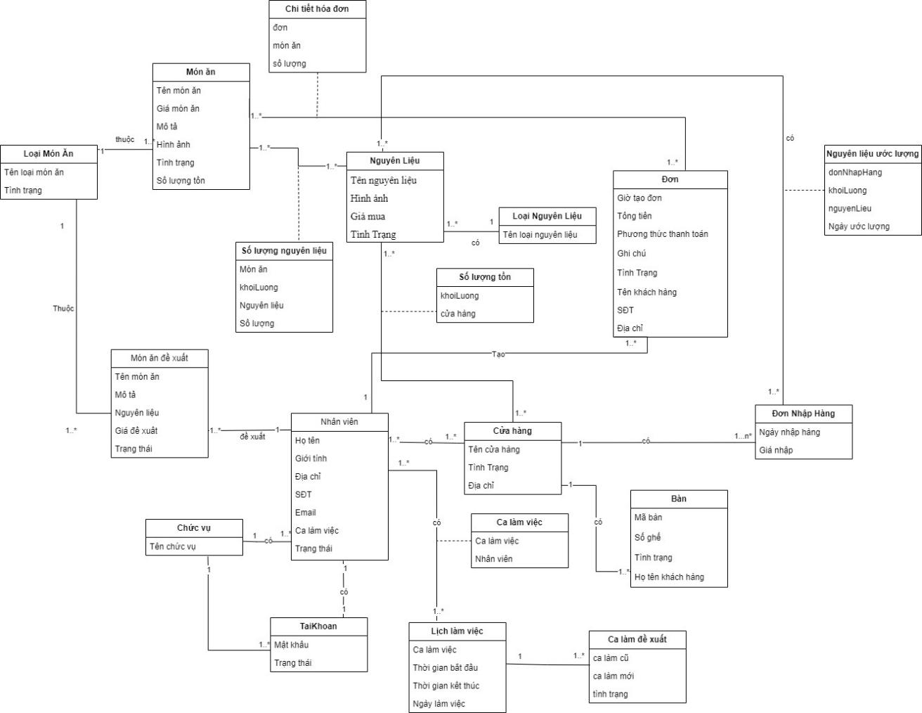

# Vẽ sequence diagram

- **Lư Thị Hồng Thắm Xem danh sách nguyên liệu**

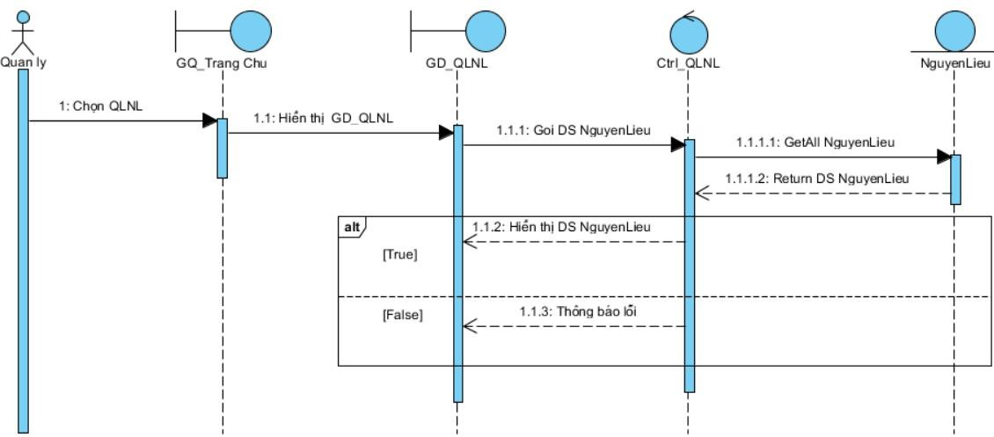

**Thêm nguyên liệu**

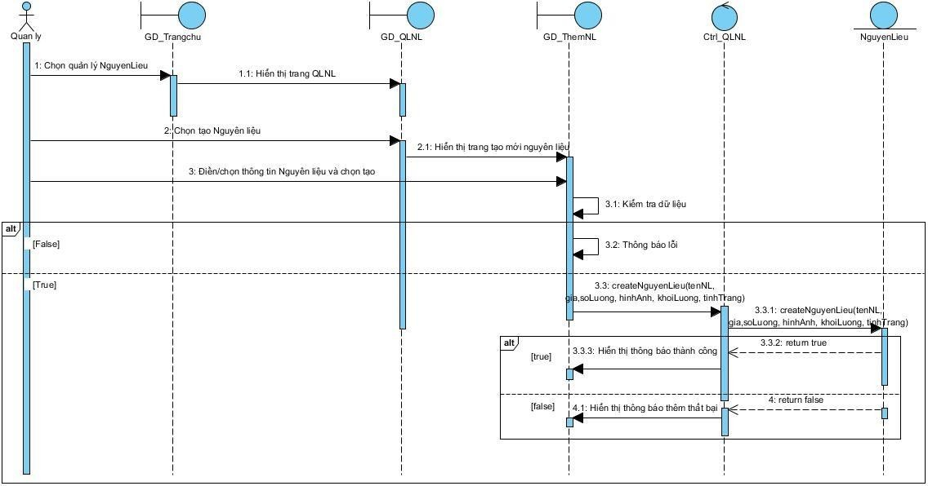

**Sửa thông tin nguyên liệu**

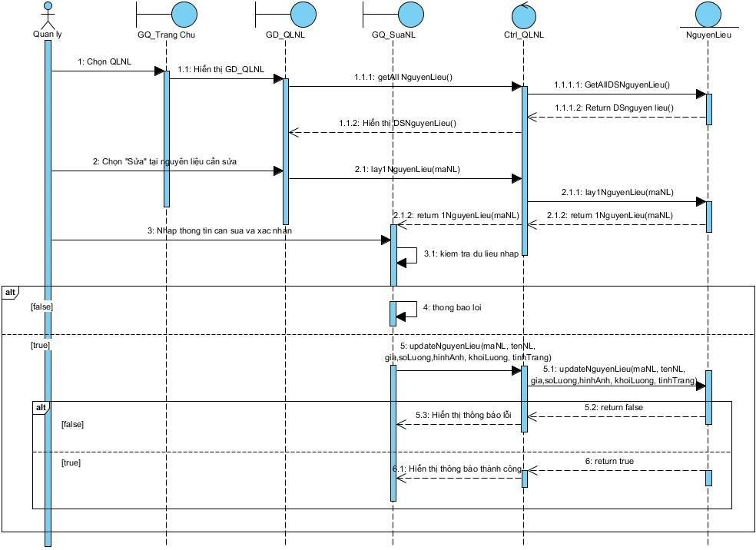

**Ước lượng nguyên liệu**

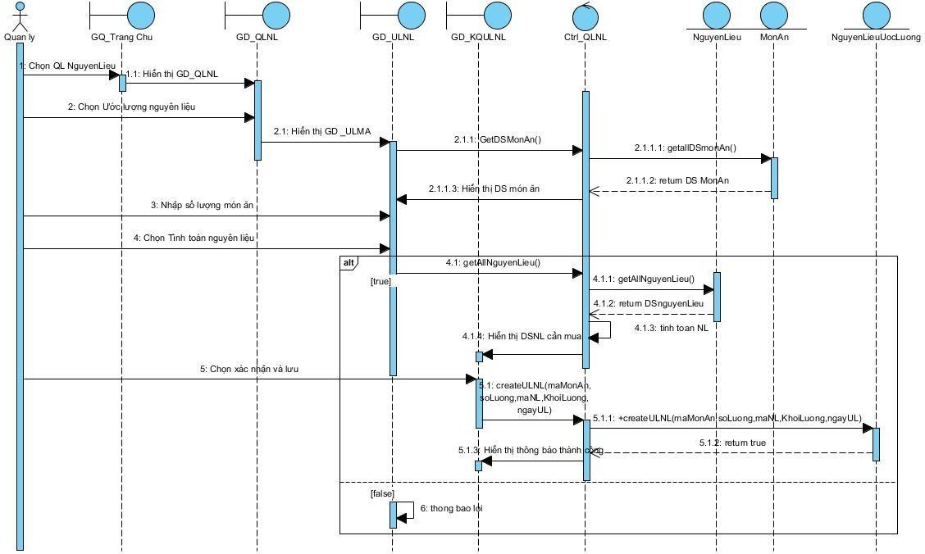

**Tạo đơn nhập hàng**

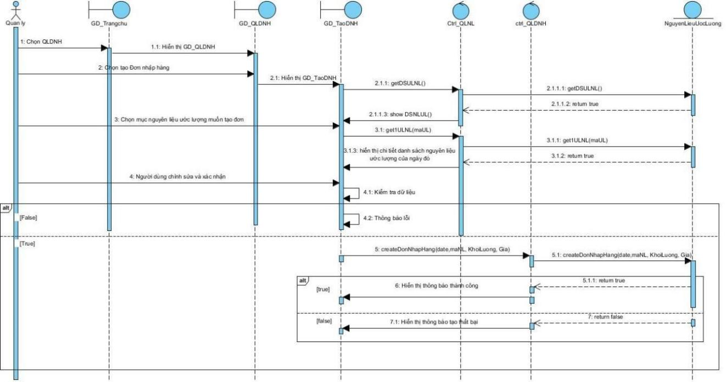

- **Nguyễn Thành Được Đặt món**

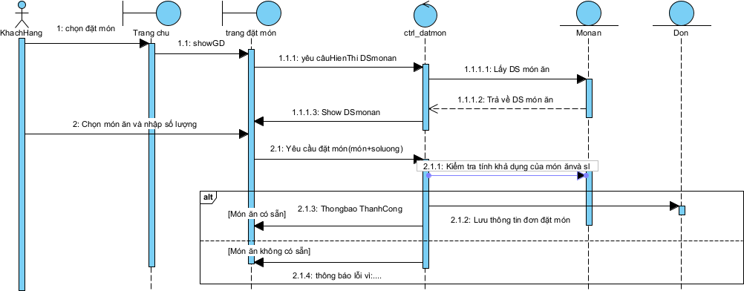

**Xem danh sách món ăn**

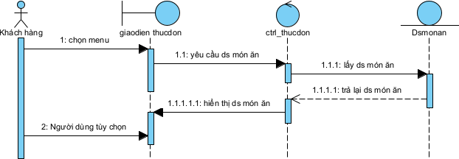

**Xem danh sách loại món ăn**

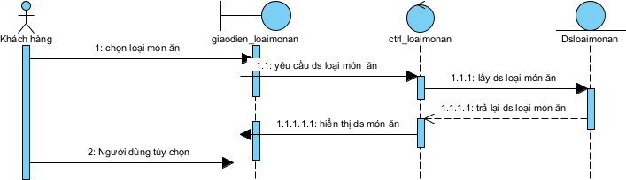

**Sửa loại món ăn**

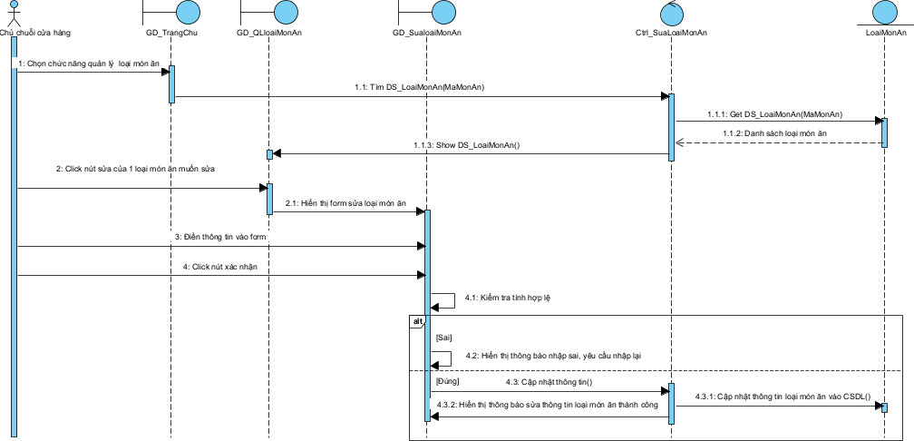

**Thêm loại món ăn**

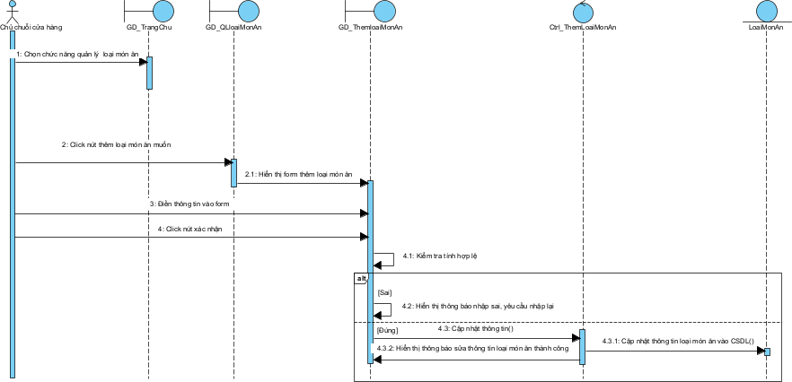

**Xem đề xuất ca làm việc**

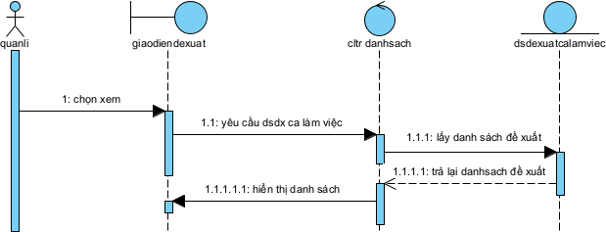

**Duyệt đề xuất ca làm việc**

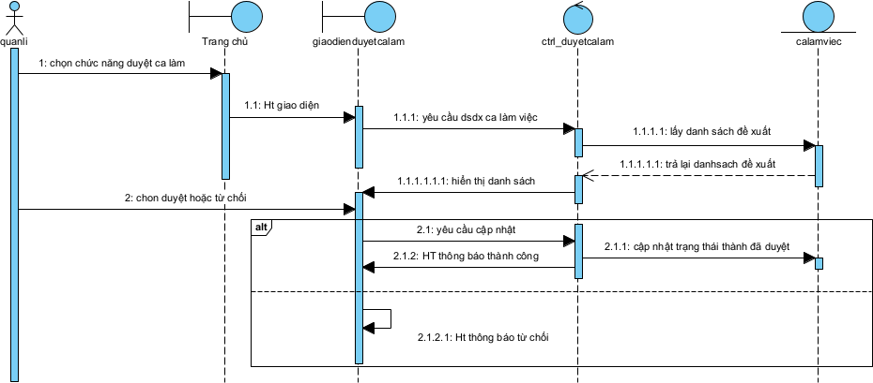

**Thêm nhân viên vào ca làm việc**

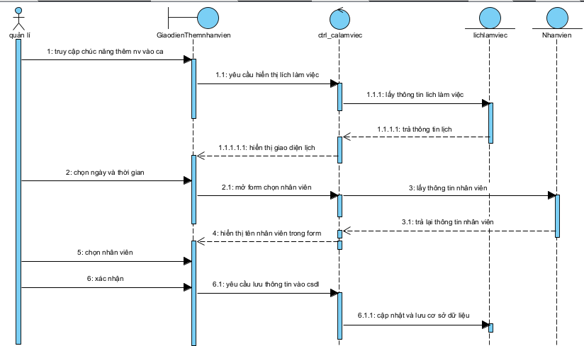

- **Đỗ Nguyễn Quỳnh Hương Xem thông tin nhân viên**

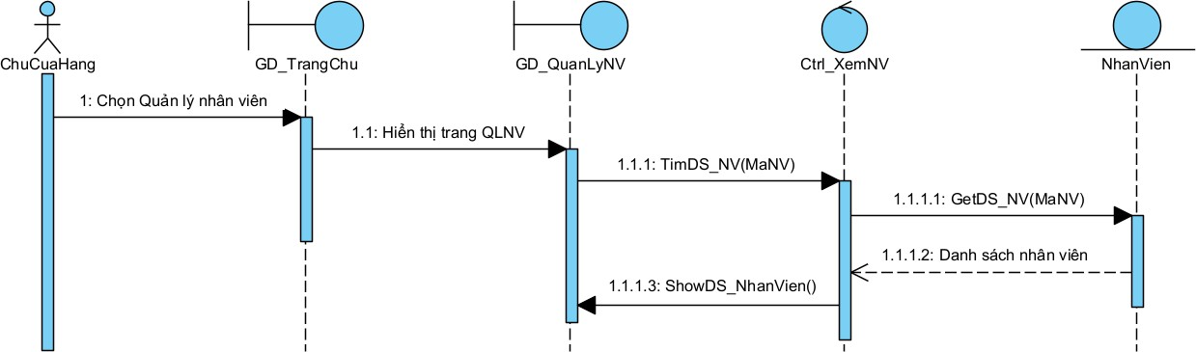

**Thêm nhân viên**

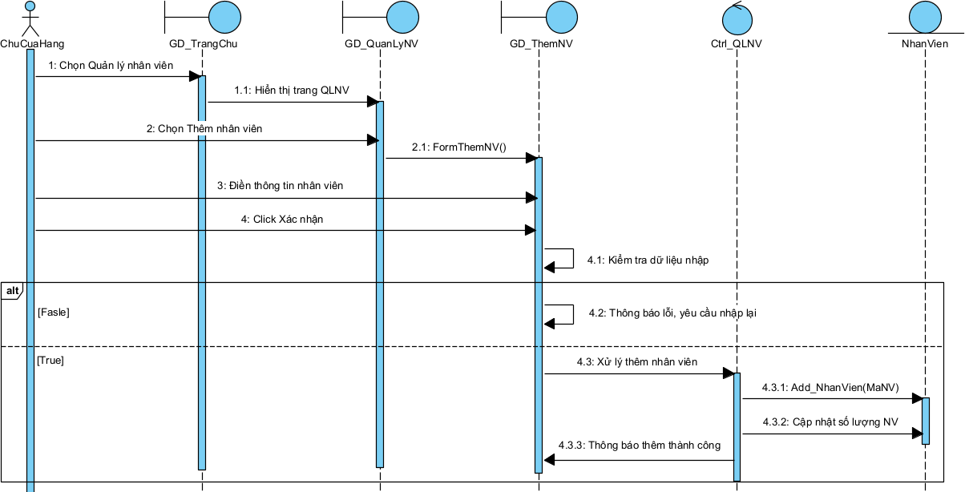

**Sửa thông tin nhân viên**

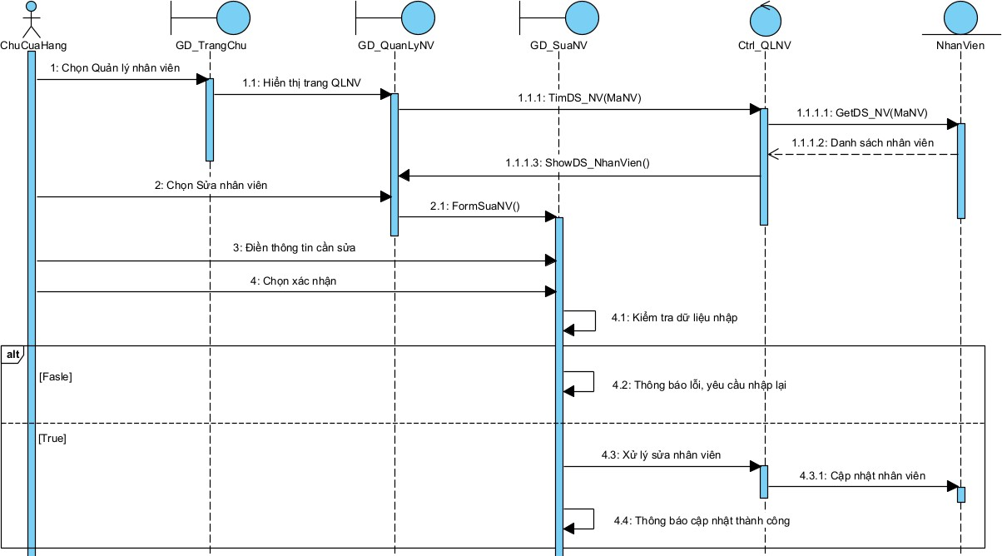

**Gửi đề xuất món ăn**

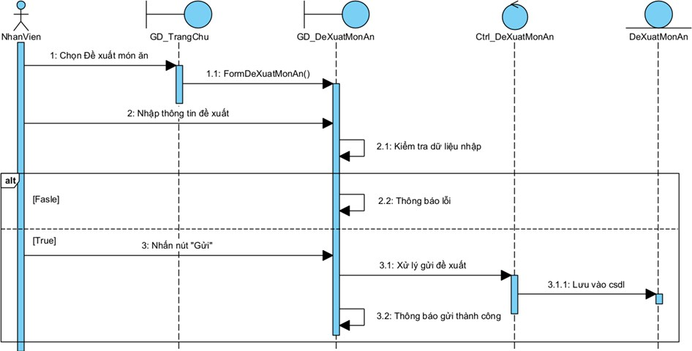

**Duyệt đề xuất món ăn**

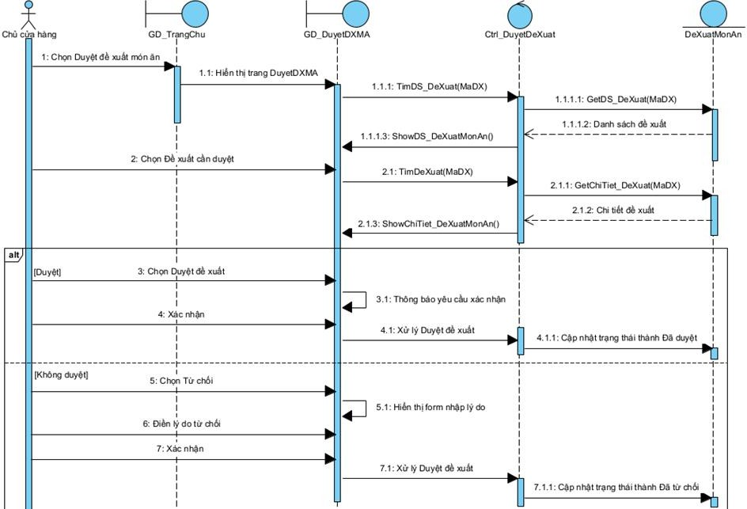

- **Trần Thị Huyền Trang Thêm món ăn**

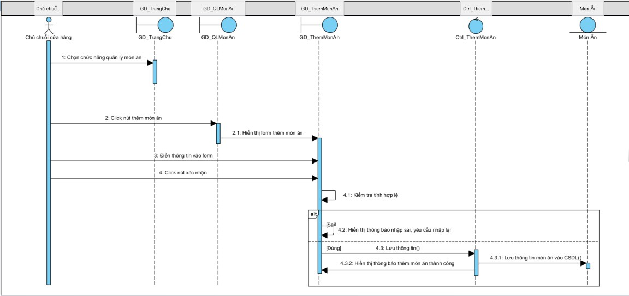

**Sửa thông tin món ăn (Bao gồm Tên món ăn, Giá, Mô tả)**

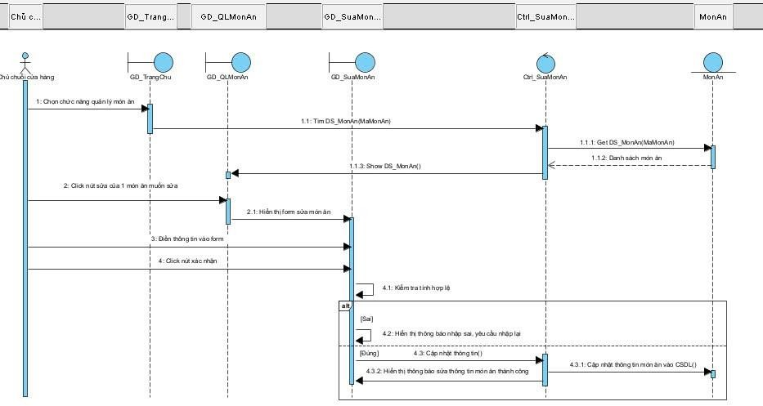

**Sửa thông tin cửa hàng**

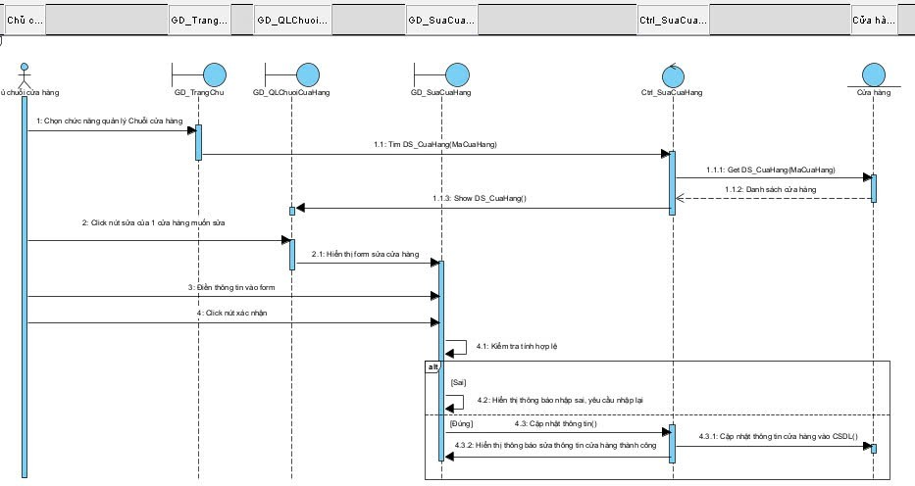

**Thêm cửa hàng**

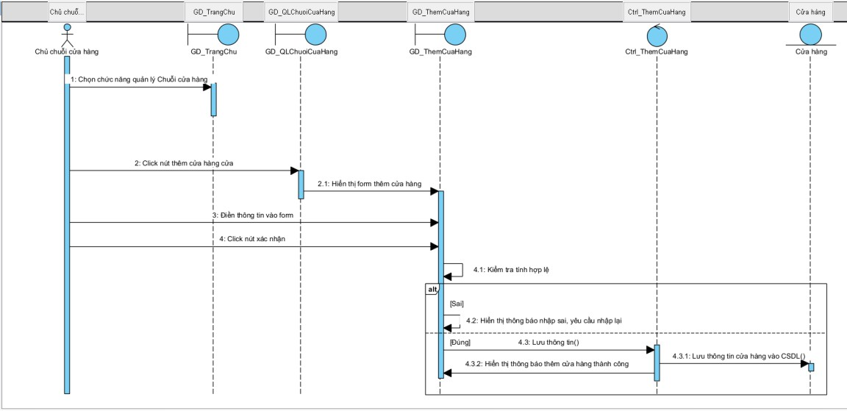

**Xem thông tin cửa hàng**

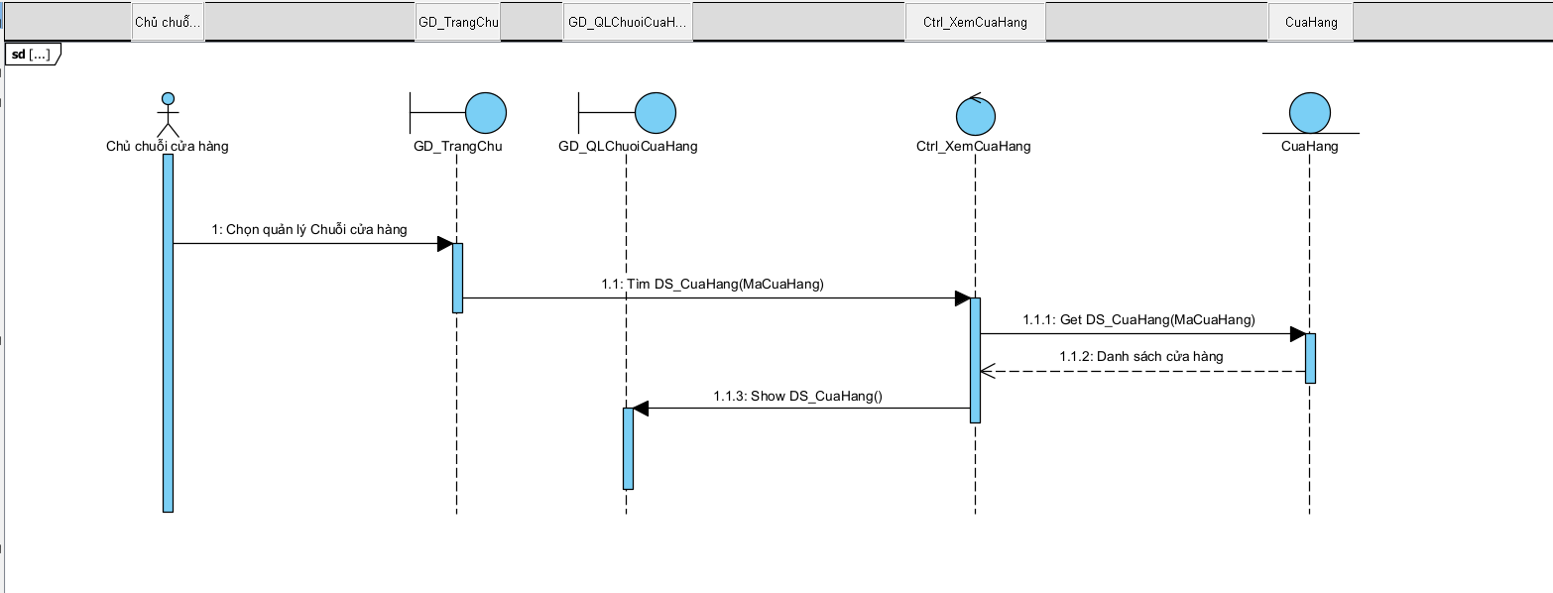

**Đăng nhập**

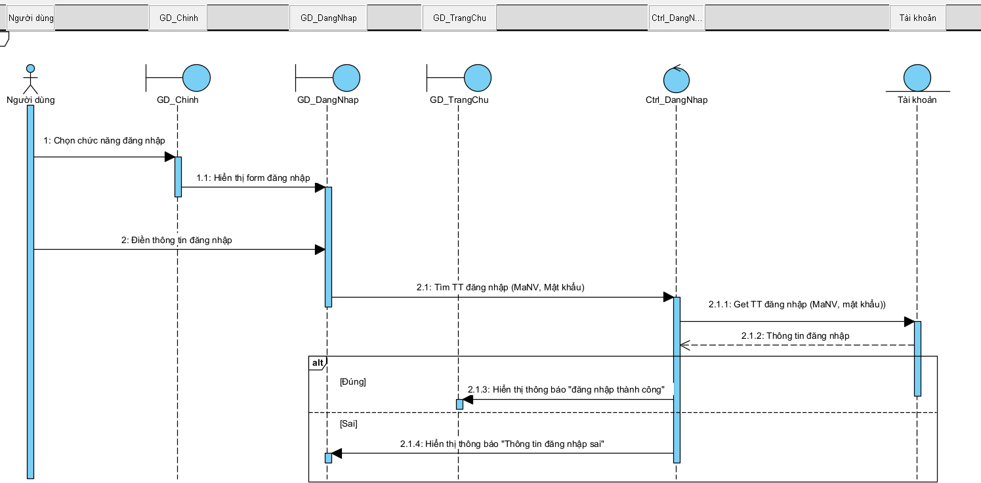

**Đăng xuất**

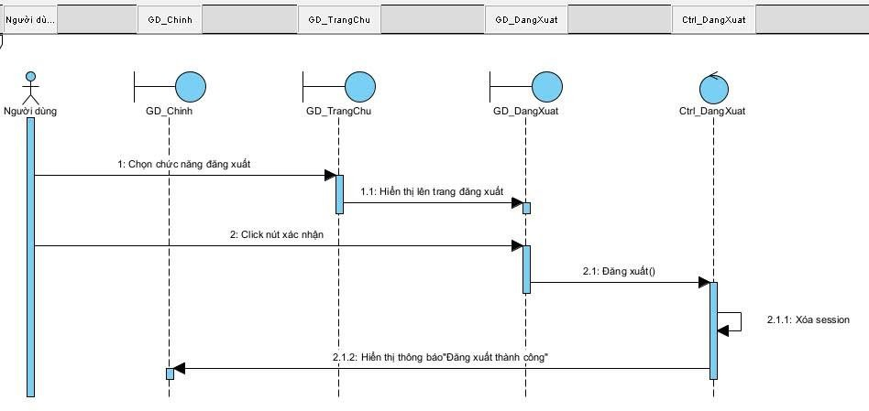

**Chuyển trạng thái bàn**

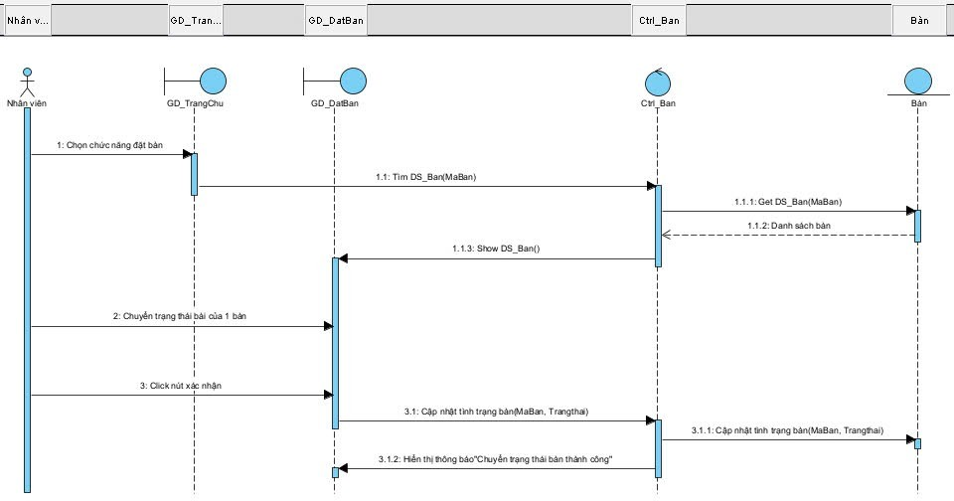

- **Lê Việt Đức Tạo đơn bán hàng**

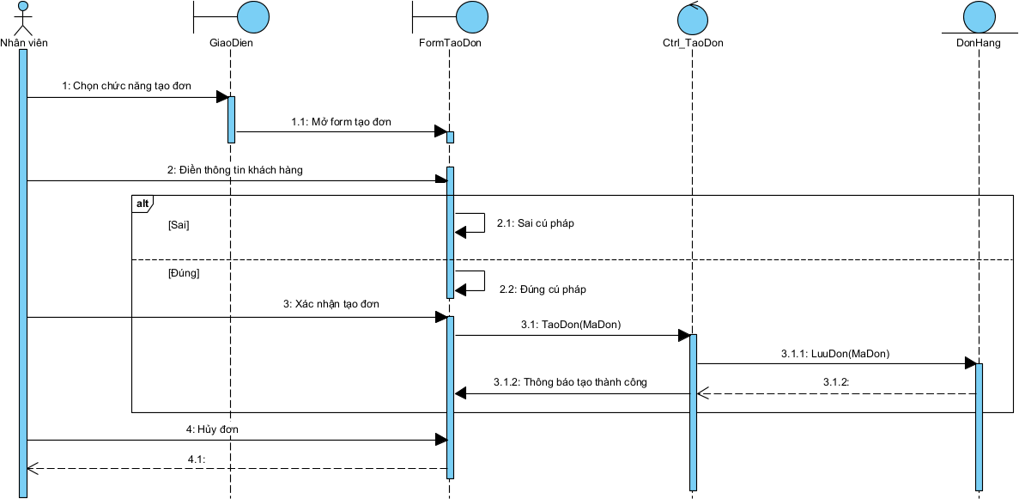

**Cập nhật tình trạng đơn**

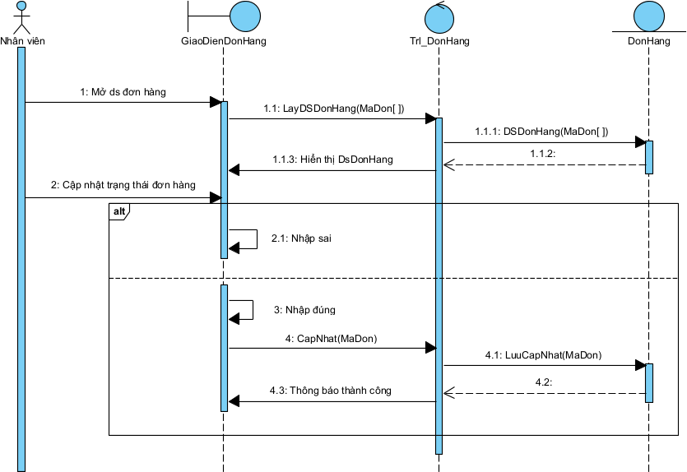

**Thanh toán**

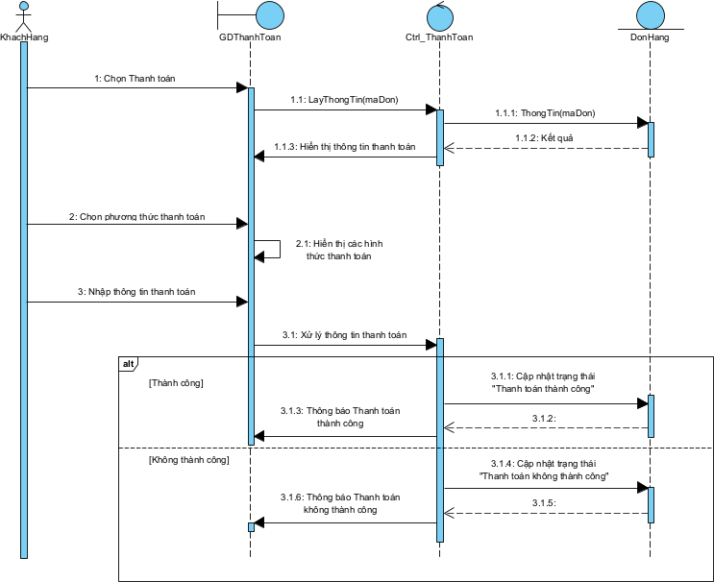

**Thêm tài khoản nhân viên**

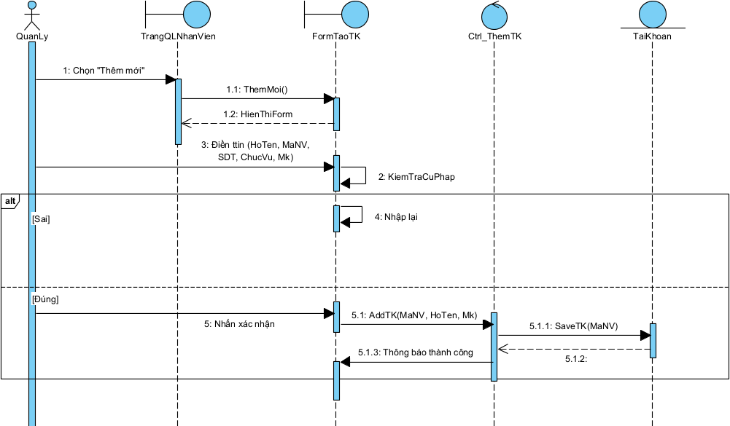

**Sửa mật khẩu tài khoản nhân viên**

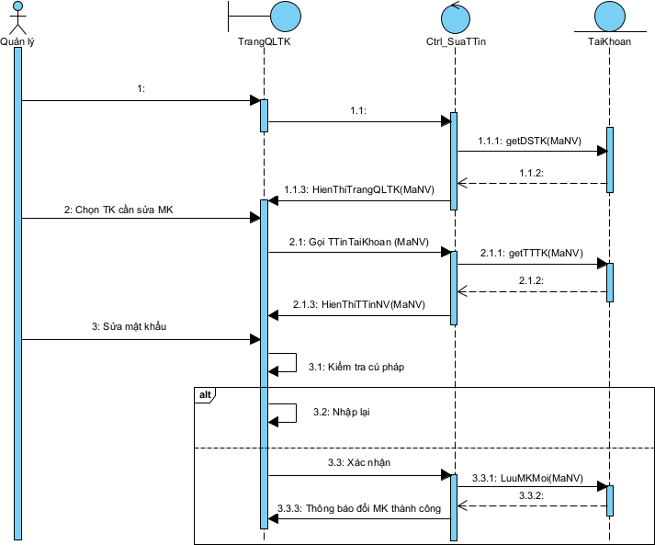

- **Trần Tuấn Khang Xóa nhân viên khỏi ca làm**

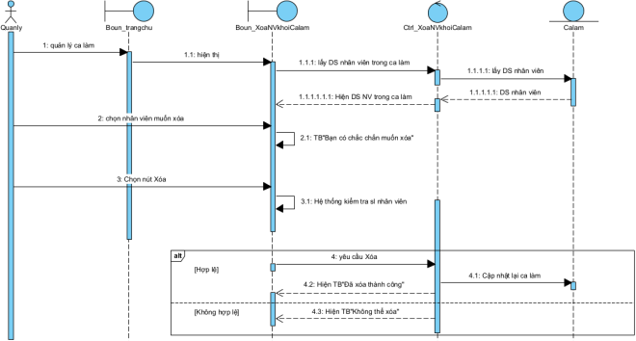

**Sửa ca làm của nhân viên**

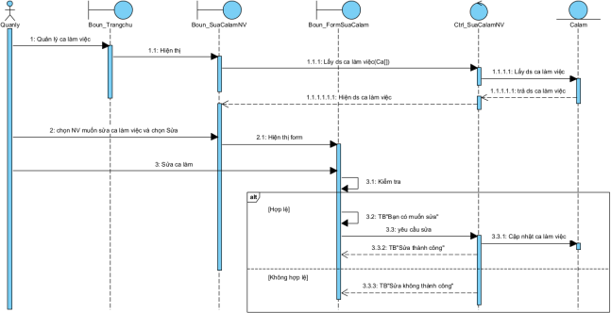

**Xem doanh thu**

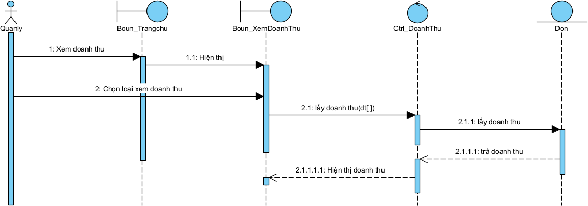

**Thêm loại nguyên liệu**

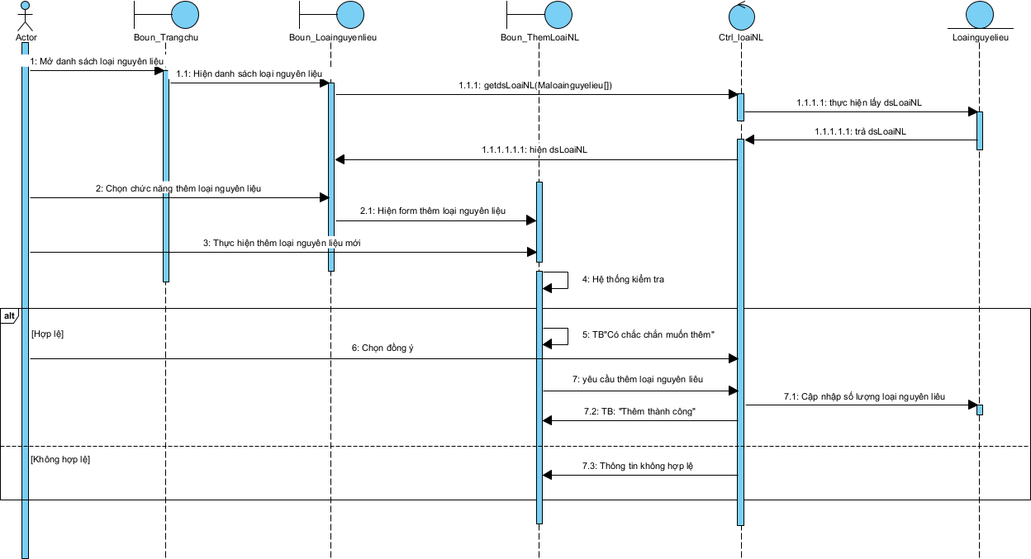

**Sửa loại nguyên liệu**

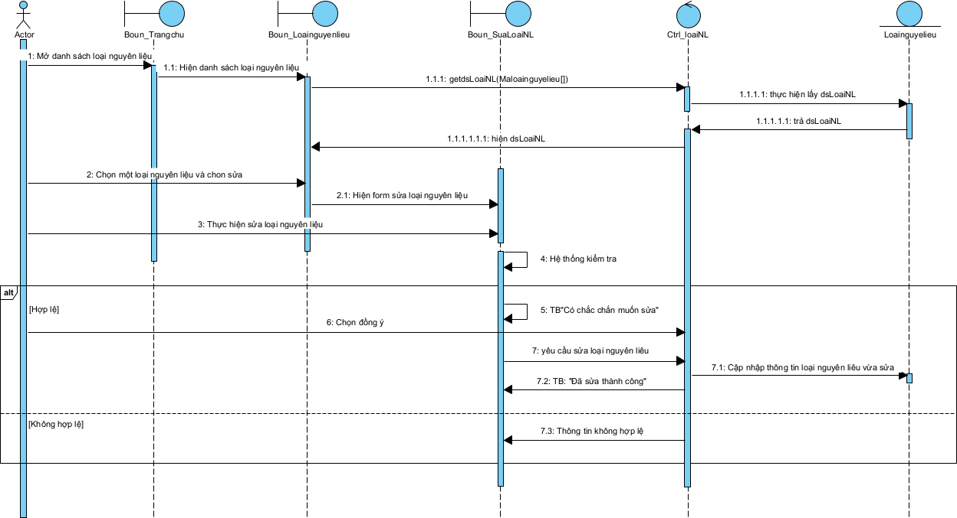

# Vẽ class diagram

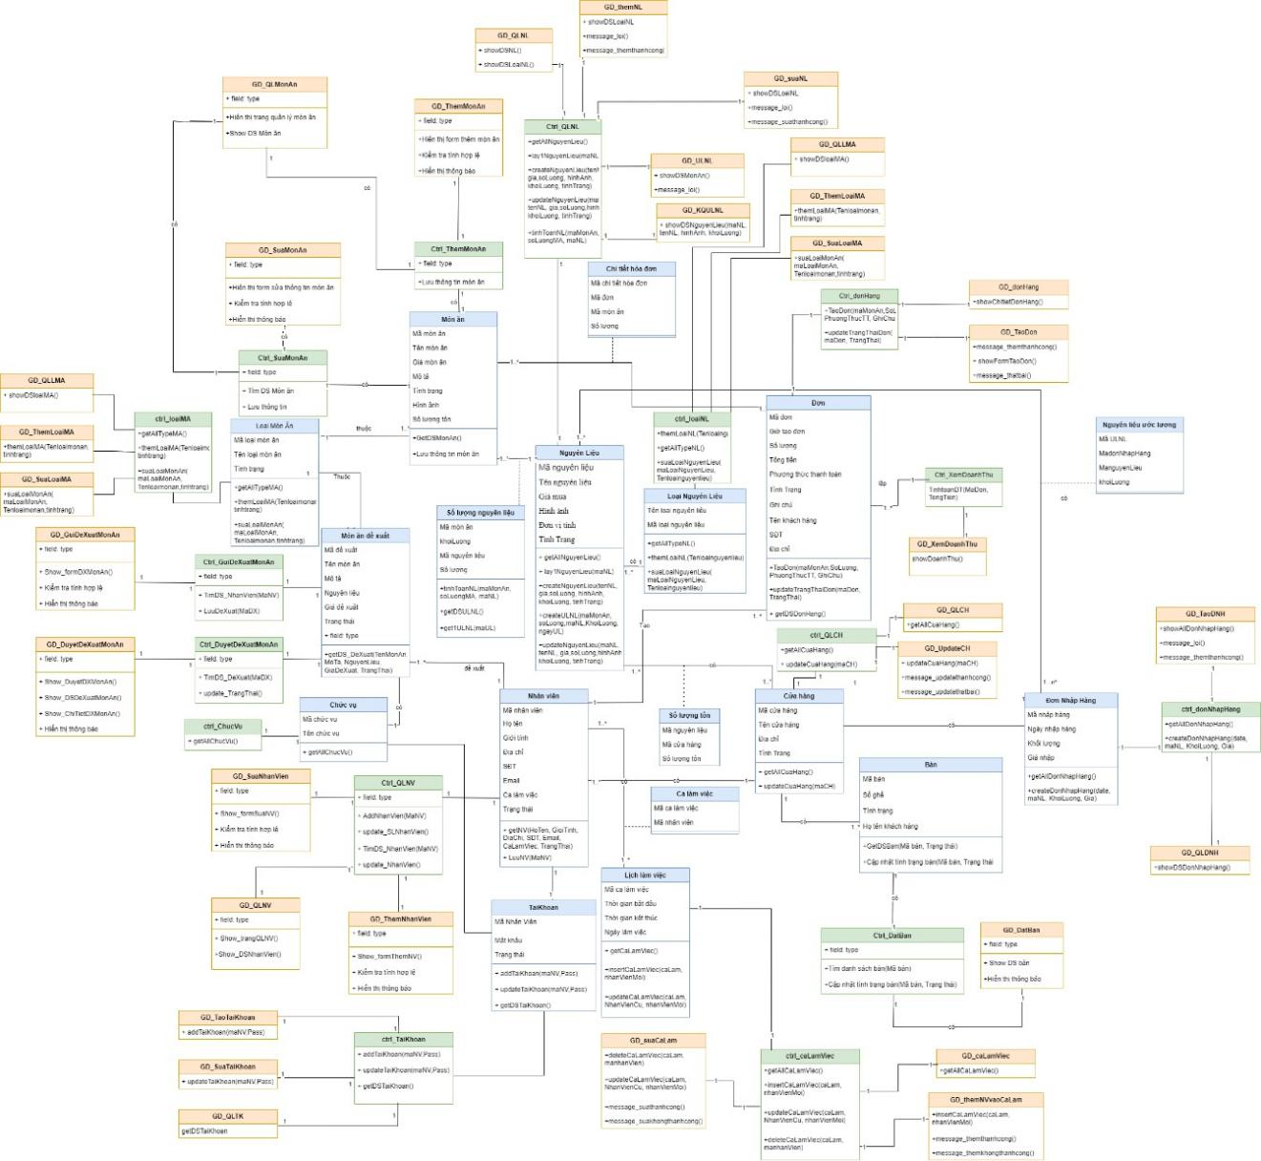

# CHƯƠNG 3: Thiết kế hệ thống

# Mô hình quan hệ

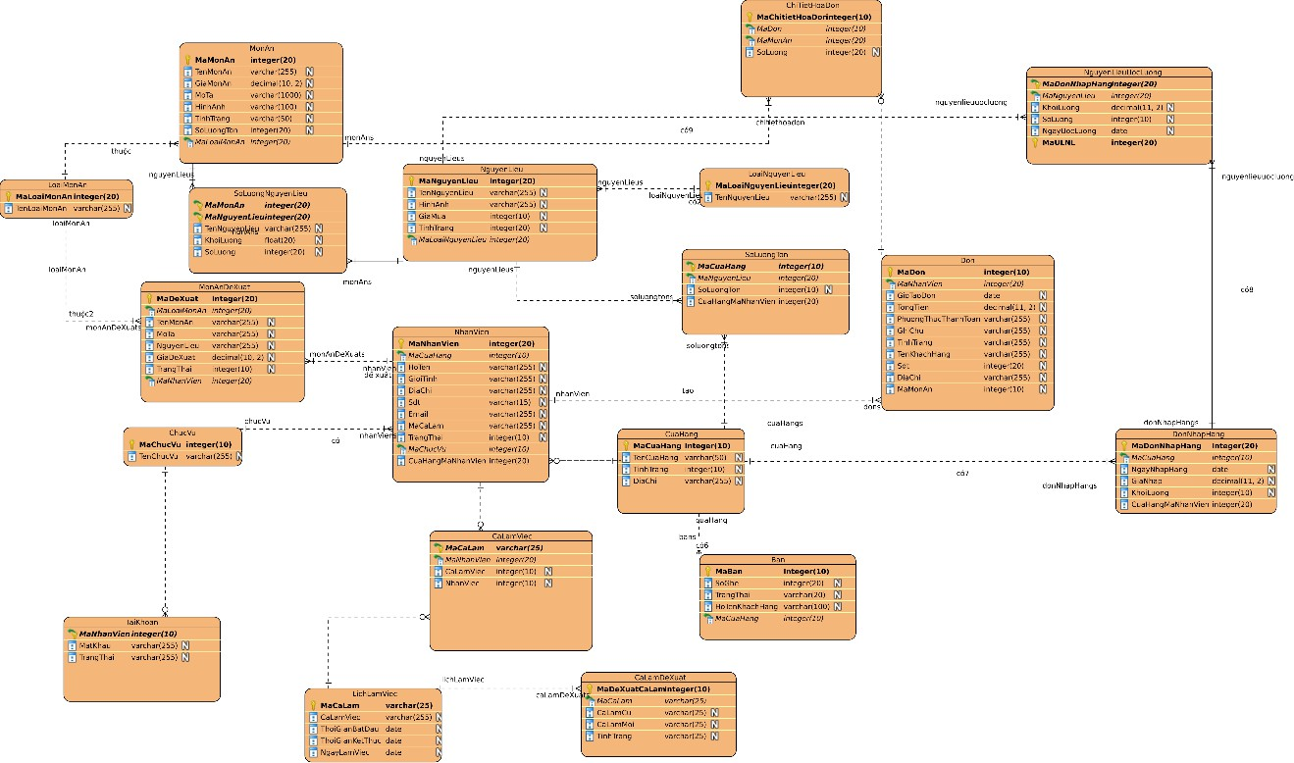

# Danh sách các bảng

* + - Nguyên liệu
    - Đơn nhập hàng
    - Nguyên liệu ước lượng
    - Đơn
    - Số lượng nguyên liệu
    - Loại nguyên liệu
    - Loại món ăn
    - Nhân viên
    - Món ăn đề xuất
    - Chức vụ
    - Món ăn
    - Bàn
    - Món ăn _ Đơn (Chi tiết hóa đơn)
    - Cửa hàng
    - Số lượng tồn
    - Ca làm đề xuất
    - Tài khoản
    - Lịch làm việc
    - Ca làm việc

# Mô tả chi tiết về CSDL

- **Lư Thị Hồng Thắm Nguyên liệu**

|  |  |  |  |  |
| --- | --- | --- | --- | --- |
| **Tên cột** | **Kiểu dữ liệu** | **Ràng buộc** | **Giá trị mặc định** | **Cho phép NULL** |
| MaNguyenLieu | Integer (20) | PK, AUTO_INCREMENT |  | Không |
| Định danh duy nhất cho từng nguyên liệu. Được phát sinh tự động khi có nguyên liệu mới được thêm vào. | | | | |
| MaLoaiNguyenLieu | Integer (20) | FK |  | Không |
| Khóa ngoại nối với bảng Loại Nguyên Liệu | | | | |
| MaDonViTinh | Integer (20) | FK |  | Không |
| Khóa ngoại nối với bảng Đơn vị tính | | | | |
| MaCuaHang | Integer (20) | FK |  | Không |
| Khóa ngoại nối với bảng Cửa hàng | | | | |
| TenNguyenLieu | Varchar(255) |  |  | Không |
| Tên của nguyên liệu. | | | | |
| HinhAnh | Varchar(255) |  |  | Không |
| Hình ảnh của nguyên liệu | | | | |
| GiaMua | Integer (20) | CHECK (GiaMua >= 0) |  | Không |

|  |  |  |  |  |  |  |  |  |
| --- | --- | --- | --- | --- | --- | --- | --- | --- |
| Giá mua của nguyên liệu, có thế lưu trữ tối đa 20 chữ số. Giá mua phải là số dương để đảm bảo tính hợp lệ. | | | | | | | | |
| SoLuong | | Integer (20) | | SoLuong>=0 | |  | | Không |
| Số lượng nguyên liệu có trong cửa hàng | | | | | | | | |
| TinhTrang | | Integer (20) | | CHECK  (availabilityStatus IN (0, 1)) | | 1 | | Không |
| Tình trạng có sẵn của nguyên liệu trong kho, với giá trị 0 là đã hết và 1 là có sẵn | | | | | | | | |
| NguyenLieuTuoi | Integer (11) | | CHECK  (availabilityStatus IN (0, 1)) | |  | | Không | |
| Xác định xem đó có phải nguyên liệu tươi hay không. Nếu là nguyên liệu tươi thì sẽ có giá trị =1, nếu không là giá trị tươi thì giá trị =0 | | | | | | | | |

**Đơn nhập hàng**

|  |  |  |  |  |  |  |
| --- | --- | --- | --- | --- | --- | --- |
| **Tên cột** | **Kiểu dữ liệu** | **Ràng buộc** | | | **Giá trị mặc định** | **Cho phép NULL** |
| MaDonNhapHang | Integer(20) | PK, AUTO_INCREMENT | | |  | Không |
| Định danh duy nhất cho từng đơn nhập hàng. Được phát sinh tự động khi có đơn nhập hàng mới được thêm vào. | | | | | | |
| MaCuaHang | Integer(20) | | | FK |  | Không |
| Mô tả cửa hàng tạo đơn nhập hàng | | | | | | |
| MaNhanVien | Integer(20) | | FK | |  | Không |
| Khóa ngoại nối với bảng Nhân viên | | | | | | |

|  |  |  |  |  |
| --- | --- | --- | --- | --- |
| NgayNhapHang | Date() |  |  | Không |
| Ngày tạo đơn nhập hàng | | | | |
| GiaNhap | Integer(20) | CHECK (GiaNhap >= 0) |  | Không |
| Tổng giá trị của đơn nhập hàng, có thế lưu trữ tối đa 20 chữ số, Giá nhập hàng phải là số dương để đảm bảo tính hợp lệ. | | | | |
| TinhTrang | Integer (20) | CHECK  (availabilityStatus IN (0, 1)) |  | Không |
| Xác định của đơn nhập hàng. Nếu là đã nhập thì sẽ có giá trị =1, nếu chưa nhập giá trị =0 | | | | |

**Nguyên liệu ước lượng**

|  |  |  |  |  |
| --- | --- | --- | --- | --- |
| **Tên cột** | **Kiểu dữ liệu** | **Ràng buộc** | **Giá trị mặc định** | **Cho phép NULL** |
| MaNguyenLieu - MaDonNhapHang | BTREE | PK |  | Không |
| Định danh duy nhất cho mã nguyên liệu | | | | |
| MaNguyenLieu | Integer (20) | FK |  | Không |
| Khóa ngoại nối với bảng Nguyên Liệu | | | | |
| MaDonNhapHang | Integer (20) | FK |  | Không |
| Định danh cho mã đơn nhập hàng | | | | |
| KhoiLuong | Decimal(11,2) | CHECK  (KhoiLuong >= 0) |  | Không |
| Khối lượng nguyên liệu ước lượng | | | | |

**Số lượng tồn**

|  |  |  |  |  |
| --- | --- | --- | --- | --- |
| **Tên cột** | **Kiểu dữ liệu** | **Ràng buộc** | **Giá trị mặc định** | **Cho phép NULL** |
| MaNguyenLieu - MaCuaHang | BTREE | PK |  | Không |
| Định danh duy nhất cho mã nguyên liệu | | | | |
| MaNguyenLieu | Integer (20) | FK |  | Không |
| Khóa ngoại nối với bảng Nguyên Liệu | | | | |
| MaCuaHang | Integer (20) | FK |  | Không |
| Định danh cho mã đơn nhập hàng | | | | |
| SoLuong | Decimal(11,2) | CHECK  (KhoiLuong >= 0) |  | Không |
| Xác định số lượng nguyên liệu của từng cửa hàng | | | | |

**Loại nguyên liệu**

|  |  |  |  |  |
| --- | --- | --- | --- | --- |
| **Tên cột** | **Kiểu dữ liệu** | **Ràng buộc** | **Giá trị mặc định** | **Cho phép NULL** |
| MaLoaiNguyenLieu | Integer (20) | PK, AUTO_INCREMENT |  | Không |
| Định doanh cho từng loại nguyên liệu | | | | |
| TenLoaiNguyenLieu | Varchar(255) |  |  | Không |
| Tên loại nguyên liệu | | | | |

- **Nguyễn Thành Được Đơn**

|  |  |  |  |  |
| --- | --- | --- | --- | --- |
| **Tên Cột** | **Kiểu Dữ Liệu** | **Ràng Buộc** | **Giá Trị Mặc Định** | **Cho Phép NULL** |
| Mã đơn | Int(20) | PK | <Không có> | Không |
| Khóa chính, định danh duy nhất cho mỗi đơn hàng. | | | | |
| Giờ tạo đơn | Datetime |  | <Không có> | Không |
| Thời điểm đơn hàng được tạo | | | | |
| Tổng tiền | Double |  | <Không có> | Không |
| Tổng giá trị của đơn hàng. | | | | |
| Phương thức thanh toán | Int(20) |  | <Không có> | Không |
| Phương thức mà khách hàng dùng để thanh toán. | | | | |
| Ghi chú | Nvarchar(255) |  | <Không có> | Có |
| Thông tin ghi chú thêm cho đơn hàng, có thể để trống. | | | | |
| Tên khách hàng | Nvarchar(255) |  | <Không có> | có |

|  |  |  |  |  |  |  |  |
| --- | --- | --- | --- | --- | --- | --- | --- |
| Tên của khách hàng, có thể để trống. | | | | | | | |
| Số điện thoại | Nvarchar(255) | |  | | | <Không có> | có |
| Số điện thoại của khách hàng, có thể để trống. | | | | | | | |
| Địa chỉ | Nvarchar(255) | |  | | | <Không có> | có |
| Địa chỉ của khách hàng, có thể để trống. | | | | | | | |
| Mã nhân viên | | Int(20) | | FK | <Không có> | | không |
| Khóa ngoại liên kết với nhân viên phụ trách đơn hàng. | | | | | | | |

**Số lượng nguyên liệu**

|  |  |  |  |  |
| --- | --- | --- | --- | --- |
| **Tên Cột** | **Kiểu Dữ Liệu** | **Ràng Buộc** | **Giá Trị Mặc Định** | **Cho Phép NULL** |
| Mã món ăn | Int(20) | PK, FK | <Không có> | Không |
| Khóa chính, định danh món ăn, đồng thời là khóa ngoại liên kết với bảng Món ăn. | | | | |
| Mã nguyên liệu | Int(20) | PK, FK | <Không có> | Không |
| Khóa chính, định danh nguyên liệu, đồng thời là khóa ngoại liên kết với bảng Nguyên liệu. | | | | |
| Tên nguyên liệu | Nvarchar(255) |  | <Không có> | Không |
| Tên của nguyên liệu sử dụng trong món ăn. | | | | |

|  |  |  |  |  |
| --- | --- | --- | --- | --- |
| Khối lượng | float |  | 0 | Không |
| Khối lượng của mỗi nguyên liệu. | | | | |
| Mã Cửa Hàng | int(11) |  | 0 | Không |
| Mã cửa hàng. | | | | |

**Loại nguyên liệu**

|  |  |  |  |  |
| --- | --- | --- | --- | --- |
| **Tên Cột** | **Kiểu Dữ Liệu** | **Ràng Buộc** | **Giá Trị Mặc Định** | **Cho Phép NULL** |
| Mã loại nguyên liệu | int(20) | PK | <Không có> | Không |
| Khóa chính, định danh duy nhất cho mỗi loại nguyên liệu. | | | | |
| Tên loại nguyên liệu | nvarchar(255) |  | <Không có> | Không |
| Tên của loại nguyên liệu. | | | | |

**Loại món ăn**

|  |  |  |  |  |
| --- | --- | --- | --- | --- |
| **Tên Cột** | **Kiểu Dữ Liệu** | **Ràng Buộc** | **Giá Trị Mặc Định** | **Cho Phép NULL** |
| Mã loại món ăn | int(20) | PK | <Không có> | Không |
| Khóa chính, định danh duy nhất cho mỗi loại món ăn | | | | |
| Tên loại món ăn | nvarchar(255) |  | <Không có> | Không |

|  |  |  |  |  |
| --- | --- | --- | --- | --- |
| Tên của loại món ăn | | | | |
| Tình Trạng loai món ăn | Varchar(255) |  | <không có> | Không |
| Tình trạng loại món ăn | | | | |
| Hình ảnh | Varchar(100) |  | <Không có> | không |
| Hình ảnh loại món ăn | | | | |

- **Đỗ Nguyễn Quỳnh Hương Nhân viên**

|  |  |  |  |  |
| --- | --- | --- | --- | --- |
| **Tên cột** | **Kiểu dữ liệu** | **Ràng buộc** | **Giá trị mặc định** | **Cho phép NULL** |
| Mã nhân viên | Int | PK,  AUTO_INCREMENT | Không có | Không |
| Mã nhân viên: đây là khóa chính (PK) của bảng, định danh duy nhất cho từng nhân viên. Được phát sinh tự động khi nhân viên mới được thêm vào. | | | | |
| Họ tên | Nvarchar(255) | CHECK(/^[a-zA-ZÀ-  ỹ\s]+$/) | Không có | Không |
| Họ tên của nhân viên. Họ và tên chỉ được chứa ký tự chữ cái và dấu cách. | | | | |
| Giới tính | int | CHECK(gioitinh IN (0,1)) | 1 | Không |
| Cột giới tính chỉ nhận 2 giá trị: 1=Nam, 0=Nữ. Mặc định giá trị là 1(Nam) | | | | |
| Địa chỉ | Nvarchar(255) | Không có | Không có | Không |
| Địa chỉ của nhân viên. | | | | |

|  |  |  |  |  |
| --- | --- | --- | --- | --- |
| SDT | Varchar(10) | CHECK  (/^(03|05|07|08|09)\d{8}$/) | Không có | Không |
| Số điện thoại của nhân viên. Số điện thoại phải gồm 10 chữ số và bắt đầu là 03, 05, 07, 08, 09. | | | | |
| Email | Varchar(50) | CHECK (/^[a-zA-Z0-9._-  ]+@[a-zA-Z0-9.-]+\.[a-zA- Z]{2,6}$/) | Không có | Không |
| Email của nhân viên. Email có định dạng là [abc@xxx.yy](mailto:abc@xxx.yy) | | | | |
| Trạng thái | Integer | CHECK (TrangThai IN (0, 1,2)) | Không có | Không |
| Trạng thái làm việc của nhân viên, gồm: 0 = Nghỉ việc, 1 = Đang làm việc, 2 = Thử việc | | | | |
| Mã cửa hàng | Integer | FK | Không có | Không |
| Mã cửa hàng: Khóa ngoại (FK) với bảng Cửa hàng. | | | | |
| Mã chức vụ | Integer | FK | Không có | Không |
| Mã chức vụ: Khóa ngoại (FK) với bảng Chức vụ. | | | | |

**Món ăn đề xuất**

|  |  |  |  |  |
| --- | --- | --- | --- | --- |
| **Tên cột** | **Kiểu dữ liệu** | **Ràng buộc** | **Giá trị mặc định** | **Cho phép NULL** |
| Mã đề xuất | Int | PK, AUTO_INCREMENT | Không có | Không |
| Mã đề xuất: đây là khóa chính (PK) của bảng, định danh duy nhất cho mỗi đề xuất món ăn. Được phát sinh tự động. | | | | |
| Mã nhân viên | Int | FK | Không có | Không |
| Mã nhân viên: đây là khóa ngoại (FK) kết nối với bảng nhân viên | | | | |
| Mã loại món ăn | Int | FK | Không có | Không |
| Mã loại món ăn: đây là khóa ngoại (FK) kết nối với bảng loại món ăn | | | | |
| Tên món ăn | Nvarchar(255) | Không có | Không có | Không |
| Tên món ăn đề xuất. Không được để trống | | | | |
| Mô tả | Nvarchar(255) | Không có | Không có | Có |
| Mô tả món ăn đề xuất. Có thể để trống. | | | | |
| Nguyên liệu | Nvarchar(255) | Không có | Không có | Không |
| Danh sách các nguyên liệu cần thiết để chế biến món ăn. | | | | |
| Giá đề xuất | Decimal (10,2) | CHECK( GiaDeXuat > 0) | 0 | Không |
| Giá đề xuất cho món ăn. Không được để giá trị âm. | | | | |
| Trạng thái | Integer | CHECK (trangthai IN (0,1,2)) | 0 | Không |
| Trạng thái của đề xuất: 1 = Chưa duyệt, 2 = Đã duyệt, 3 = Đã từ chối. | | | | |

**Chức vụ**

|  |  |  |  |  |
| --- | --- | --- | --- | --- |
| **Tên cột** | **Kiểu dữ liệu** | **Ràng buộc** | **Giá trị mặc định** | **Cho phép NULL** |
| Mã chức vụ | Int | PK, AUTO_INCREMENT | Không có | Không |
| Mã chức vụ: đây là khóa chính (PK) của bảng, định danh duy nhất cho mỗi chức vụ. 1 = Chủ cửa hàng, 2 = Quản lý cửa hàng, 3 = Nhân viên lễ tân, 4  = Nhân viên bếp | | | | |
| Tên chức vụ | Nvarchar(50) | Không có | Không có | Không |
| Tên chức vụ. Không được để trống. | | | | |

- **Trần Thị Huyền Trang Món ăn**

|  |  |  |  |  |
| --- | --- | --- | --- | --- |
| **Tên cột** | **Kiểu dữ liệu** | **Ràng buộc** | **Giá trị mặc định** | **Cho phép NULL** |
| Mã món ăn | Int | PK, AUTO_INCREMENT | <Không có> |  |
| Mã món ăn : đây là khóa chính (PK) của bảng, định danh duy nhất cho từng món ăn. Được phát sinh tự động khi món ăn mới được thêm vào. | | | | |
| Mã loại món ăn | Int | FK | <Không có> |  |
| Mã loại món ăn: đây là khóa ngoại (FK) của bảng | | | | |
| Tên món ăn | Nvarchar(255) |  | <Không có> |  |
| Tên của món ăn | | | | |

|  |  |  |  |  |
| --- | --- | --- | --- | --- |
| Giá món ăn | DECIMAL(10, 2) |  | <Không có> |  |
| Giá bán của món ăn. | | | | |
| Mô tả | Nvarchar(1000) |  | <Không có> | X |
| Mô tả chi tiết về món ăn. | | | | |
| Tình trạng | Nvarchar(50) | CHECK (Tình trạng IN ('Có', 'Không ')) |  |  |
| Trạng thái của món ăn: có, hết hàng. Chọn giá trị mặc định cho cột này là có. | | | | |
| Hình ảnh | Nvarchar(100) |  | <Không có> |  |
| Hình ảnh về món ăn | | | | |

**Bàn**

|  |  |  |  |  |  |  |  |
| --- | --- | --- | --- | --- | --- | --- | --- |
| **Tên cột** | **Kiểu dữ liệu** | | **Ràng buộc** | | | **Giá trị mặc định** | **Cho phép NULL** |
| Mã bàn | int | | PK,  AUTO_INCREMEN | | | <Không có> |  |
| Mã bàn: Đây là khóa chính(PK) của bảng, định danh duy nhất cho từng bàn. Được phát sinh tự động khi bàn mới được thêm vào. | | | | | | | |
| Mã cửa hàng | | int | | FK | <Không có> | |  |
| Mã cửa hàng: Đây là khóa ngoại của(FK)của bảng. | | | | | | | |
| Số ghế | int | |  | | | <Không có> |  |
| Số lượng ghế tại bàn. | | | | | | | |

|  |  |  |  |  |
| --- | --- | --- | --- | --- |
| Tình trạng | Nvarchar(20) | CHECK (Tình trạng IN ('Đã đặt bàn', 'Trống')) | Đã đặt bàn |  |
| Tình trạng: (Đã đặt bàn, Trống). Chọn giá trị mặc định là đã đặt bàn | | | | |
| Họ tên khách hàng | Nvarchar(100) |  | <Không có> | X |
| Họ tên của khách hàng | | | | |
| Số điện thoại | Nvarchar(100) |  | <Không có> | X |
| Số điện thoại | | | | |
| Giờ đặt bàn | DateTime |  | <Không có> | X |
| Giờ đặt bàn | | | | |

**Chi tiết hóa đơn**

|  |  |  |  |  |
| --- | --- | --- | --- | --- |
| **Tên cột** | **Kiểu dữ liệu** | **Ràng buộc** | **Giá trị mặc định** | **Cho phép NULL** |
| Mã món ăn | int | PK | <Không có> |  |
| Mã món ăn: đây là khóa chính(PK) của bảng. | | | | |
| Mã đơn | int | PK | <Không có> |  |
| Mã đơn: đây là khóa chính(PK) của bảng. | | | | |
| Số lượng | int |  | <Không có> |  |
| Số lượng món ăn trong đơn hàng. | | | | |

- **Lê Việt Đức Số lượng tồn**

|  |  |  |  |  |
| --- | --- | --- | --- | --- |
| **Tên cột** | **Kiểu dữ liệu** | **Ràng buộc** | **Giá trị mặc định** | **Cho phép NULL** |
| Số lượng tồn | float |  | 0 |  |
| Số lượng còn lại trong kho | | | | |
| Mã nguyên liệu | int | FK | <không có> |  |
| Mã nguyên liệu có tồn kho, là khóa ngoại (FK) | | | | |
| Mã cửa hàng | int | FK | <không có> |  |
| Mã cửa hàng nhằm chỉ đến cửa hàng còn tồn kho nguyên liệu, là khóa ngoại (FK) | | | | |

**Cửa hàng**

|  |  |  |  |  |
| --- | --- | --- | --- | --- |
| **Tên cột** | **Kiểu dữ liệu** | **Ràng buộc** | **Giá trị mặc định** | **Cho phép NULL** |
| Mã cửa hàng | int | PK | <không có> |  |
| Khóa chính của cửa hàng | | | | |
| Tên cửa hàng | Nvarchar (50) |  | <không có> | x |
| Tên của cửa hàng | | | | |
| Địa chỉ | Nvarchar (50) |  | <không có> |  |
| Địa chỉ của cửa hàng | | | | |

**Ca làm đề xuất**

|  |  |  |  |  |
| --- | --- | --- | --- | --- |
| **Tên cột** | **Kiểu dữ liệu** | **Ràng buộc** | **Giá trị mặc định** | **Cho phép NULL** |
| Mã ca làm đề xuất | int | PK | <không có> |  |
| ID được tạo ra nhằm làm khóa chính cho bảng | | | | |
| Ca làm cũ | Nvarchar (25) | FK | <không có> |  |
| Ca làm cũ cần đề xuất mới được làm khóa ngoại nối đến ca làm việc sẵn có tại bảng “Ca làm việc” | | | | |
| Ca làm mới | Nvarchar (25) |  | <không có> |  |
| Ca làm mới được đề xuất | | | | |
| Tình trạng | Nvarchar (25) |  | Đang chờ |  |
| Tình trạng đề xuất có được “Duyệt”, ”Không duyệt”, “Đang chờ” | | | | |

- **Trần Tuấn Khang Tài khoản**

|  |  |  |  |  |
| --- | --- | --- | --- | --- |
| **Tên cột** | **Kiểu dữ liệu** | **Ràng buộc** | **Giá trị mặc định** | **Cho phép NULL** |
| Mã nhân viên | Int | PK, FK |  | Không |

|  |  |  |  |  |
| --- | --- | --- | --- | --- |
| Mã nhân viên vừa là khóa chính vừa là khóa ngoại lấy từ bảng nhân viên, nó mang giá trị độc nhất | | | | |
| MatKhau | Nvarchar(25) |  |  | Không |
| Mật khẩu phải được mã hóa | | | | |
| MaChucVu | Int(11) |  |  | Không |
| Trạng thái của tài khoản gồm 2 giá trị là đang hoạt động và ngưng hoạt động. Giá trị mặc định là đang hoạt động | | | | |

**Lịch làm việc**

|  |  |  |  |  |
| --- | --- | --- | --- | --- |
| **Tên cột** | **Kiểu dữ liệu** | **Ràng buộc** | **Giá trị mặc định** | **Cho phép NULL** |
| Calamviec | Int(20) | PK |  | Không |
| Mã ca làm việc là khóa chính của bảng mang giá trị độc nhất | | | | |

|  |  |  |  |  |
| --- | --- | --- | --- | --- |
| ThGBatdau | Datetime | CHECK (  ThờiGianBắtĐầu  <  ThờiGianKếtThúc  ) |  | Không |
| Thời gian bắt đầu là thời gian bắt đầu làm việc của ca, thời gian bắt đầu phải nhỏ hơn thời gian kết thúc | | | | |
| ThGKetthuc | Datetime | CHECK (  ThờiGianBắtĐầu  <  ThờiGianKếtThúc  ) |  | Không |
| Thời gian kết thúc là thời gian kết thúc ca làm việc, thời gian kết thúc phải lớn hơn thời gian bắt đầu | | | | |
| NgayLamViec | Int(20) |  |  | Không |
| Ngày làm việc là ngày tháng năm làm việc trong lịch | | | | |

**Ca làm việc**

|  |  |  |  |  |
| --- | --- | --- | --- | --- |
| **Tên cột** | **Kiểu dữ liệu** | **Ràng buộc** | **Giá trị mặc định** | **Cho phép NULL** |
| MaLichLamViec | int(20) | PK | Không | Không |
| *Mã ca làm việc là khóa chính trong bảng có giá trị độc nhất* | | | | |
| MaNhanVien | Int(20) | FK |  | Không |
| *Mã nhân viên là khóa ngoại lấy từ bảng Nhân viên* | | | | |

# CHƯƠNG 4: Hiện thực hệ thống

# Công cụ sử dụng:

## Ngôn ngữ lập trình – PHP:

* + - * PHP - viết tắt hồi quy của "Hypertext Preprocessor", là một ngôn ngữ lập trình kịch bản được chạy ở phía server nhằm sinh ra mã html trên client. PHP đã trải qua rất nhiều phiên bản và được tối ưu hóa cho các ứng dụng web, với cách viết mã rõ rãng, tốc độ nhanh, dễ học nên PHP đã trở thành một ngôn ngữ lập trình web rất phổ biến và được ưa chuộng.
      * PHP chạy trên môi trường Webserver và lưu trữ dữ liệu thông qua hệ quản trị cơ sở dữ liệu nên PHP thường đi kèm với Apache, MySQL.
      * Apache là một phần mềm web server có nhiệm vụ tiếp nhận request từ trình duyệt người dùng sau đó chuyển giao cho PHP xử lý và gửi trả lại cho trình duyệt.
      * MySQL cũng tƣơng tự như các hệ quản trị cơ sở dữ liệu khác (Postgress, Oracle, SQL server...) đóng vai trò là nơi lưu trữ và truy vấn dữ liệu.

## Figma

***-* Figma** là một ứng dụng gồm nhiều công cụ thiết kế mạnh mẽ trên nền tảng website. Với **Figma**, bạn có thể sáng tạo không giới hạn giao diện người dùng (UI/UX), thiết kế tạo mẫu, tạo bài đăng trên các mạng xã hội và nhiều dự án thiết kế khác.

Là một phần mềm trên nền tảng website, **Figma** có thể được truy cập và sử dụng trên hầu hết các hệ điều hành phổ biến hiện nay như [Windows](https://www.thegioididong.com/game-app/windows), [MacOS](https://www.thegioididong.com/game-app/macos) hay thậm chí là [Linux](https://vi.wikipedia.org/wiki/Linux), chỉ cần thiết bị của bạn được kết nối internet.

Hiện tại, **Figma** còn có các phiên bản ứng dụng trên [máy tính](https://www.thegioididong.com/laptop) và [điện](https://www.thegioididong.com/dtdd) [thoại](https://www.thegioididong.com/dtdd) để người dùng có thể sáng tạo hay theo dõi các dự án ở bất cứ nơi đâu.

## Wamp:

- Wamp hay Wampserver là một phần mềm giả lập server miễn phí, cho phép chạy thử website ngay trên máy tính cá nhân bằng Localhost. Phần mềm WAMP dùng để cài đặt Apache, MySQL, và PHP lên hệ điều hành Windows.Được phát triển trên nền tảng LAMP, WAMP sẽ hỗ trợ người dùng nắm bắt được hiển thị trang web của mình sẽ trông như thế nào khi hoạt động trên môi trường internet. Để thực hiện điều đó, WAMP sẽ khởi chạy website của bạn qua Localhost.

# Hiện thực website:

- Trang chủ

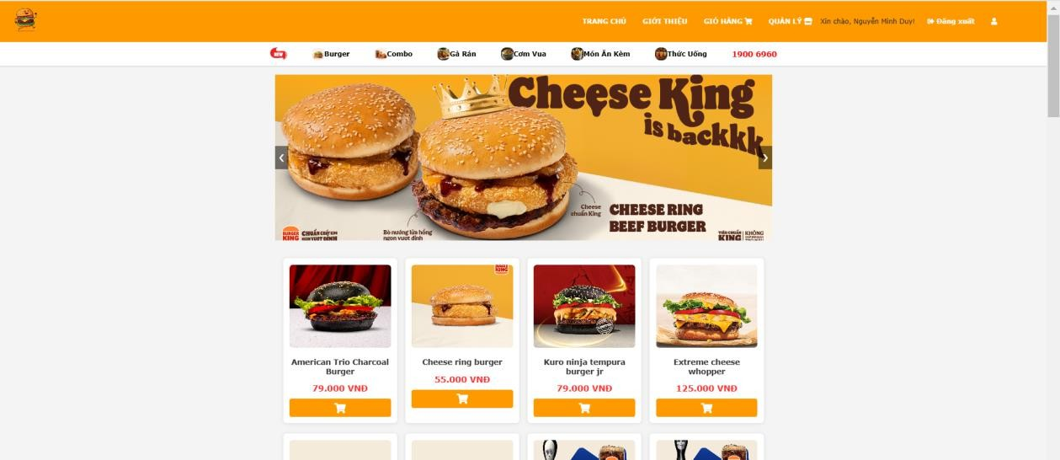

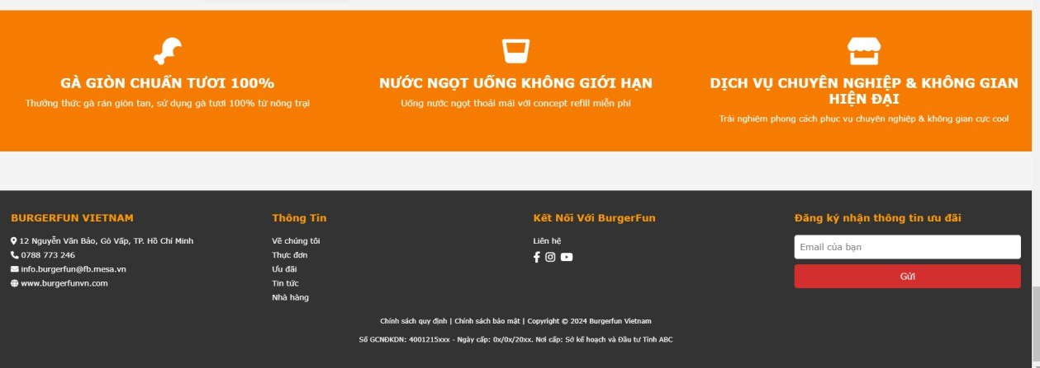

- Trang giỏ hàng

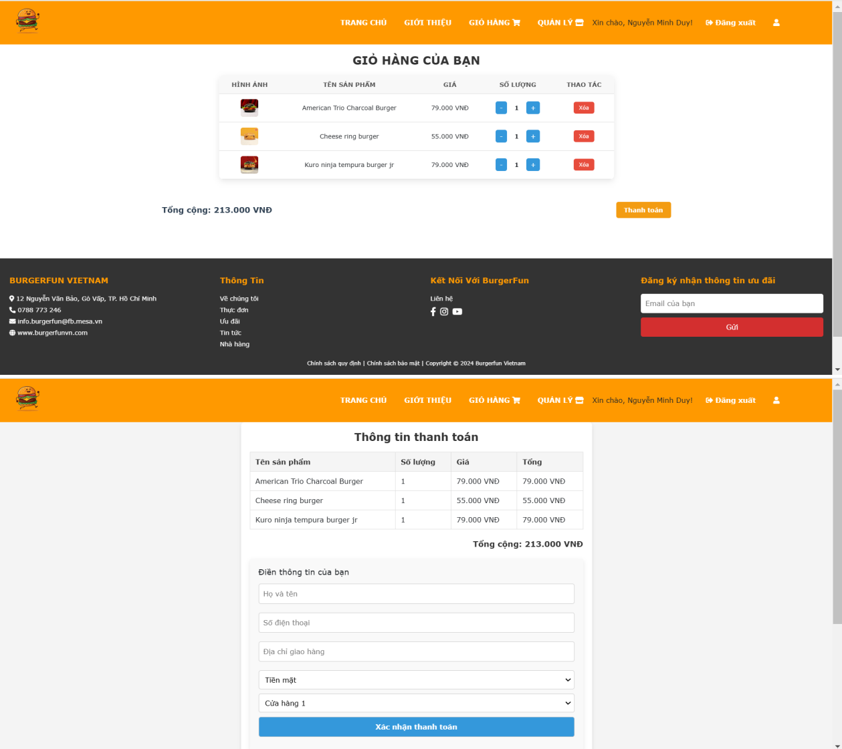

- Đăng nhập

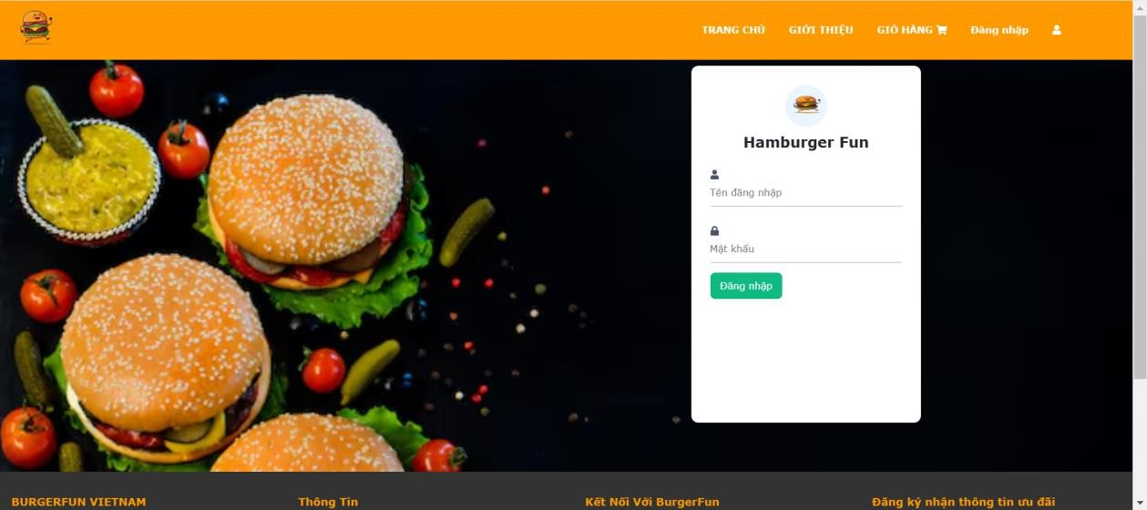

* Giao diện quản lý

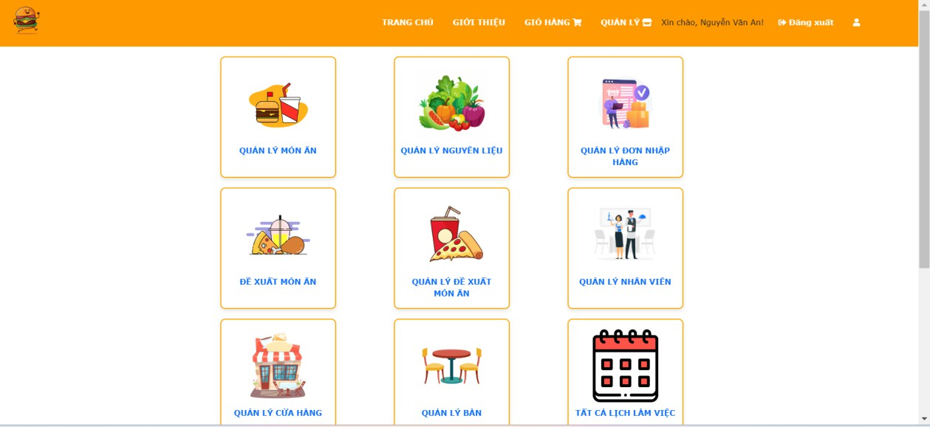

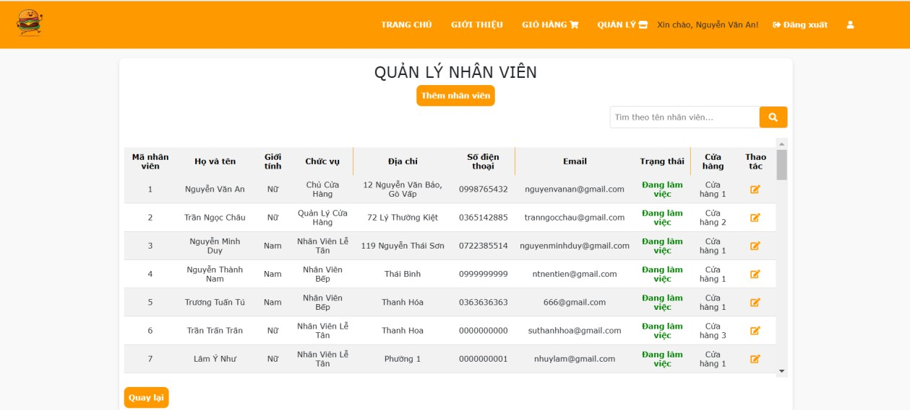- Giao diện quản lý của nhân viên

* Giao diện quản lý nguyên liệu

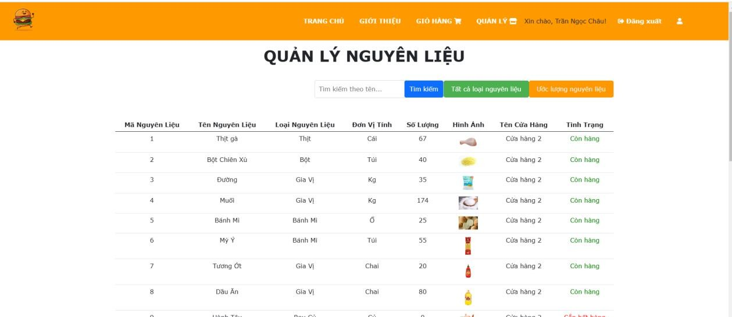

* Giao diện thêm nguyên liệu

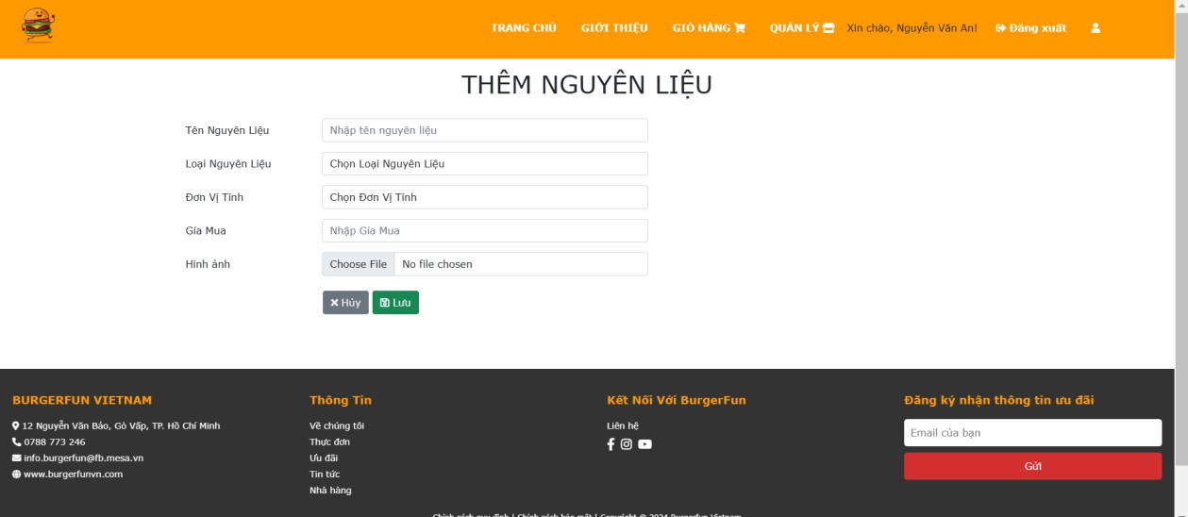

* Giao diện sửa thông tin nguyên liệu

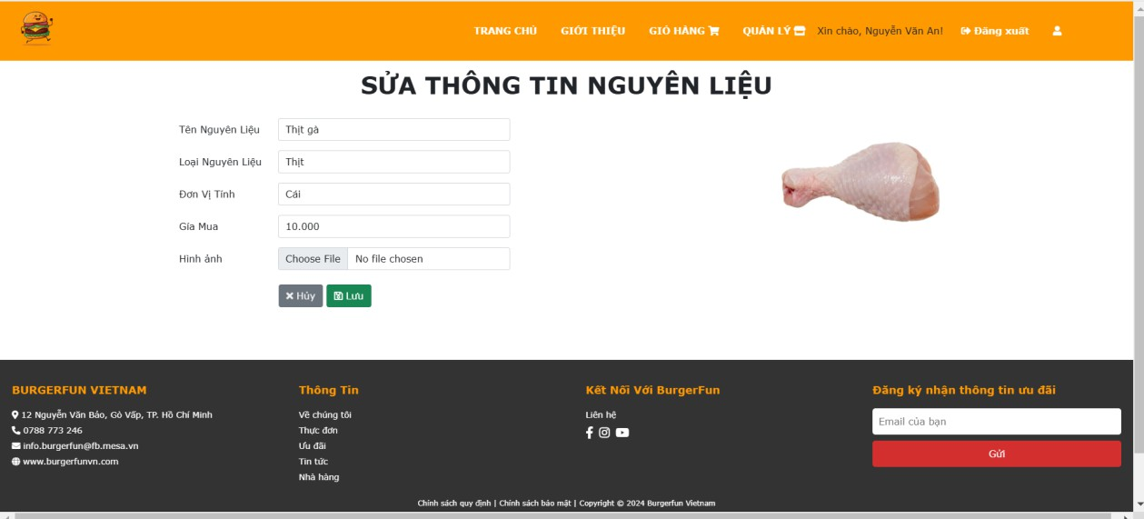

* Giao diện ước lượng nguyên liệu

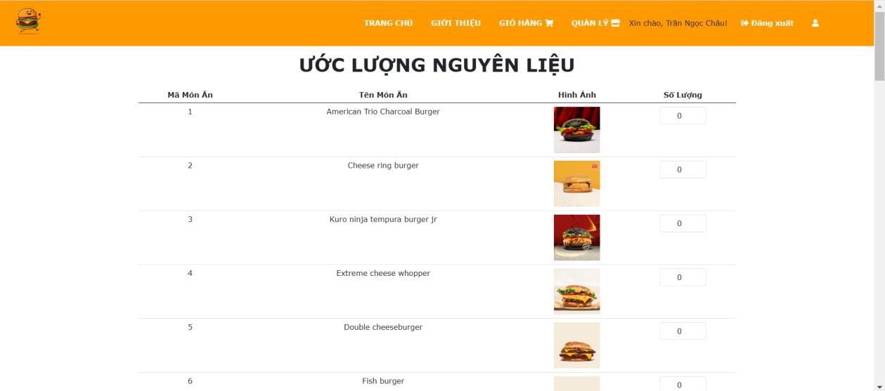

* Giao diện kết quả ước lượng nguyên liệu

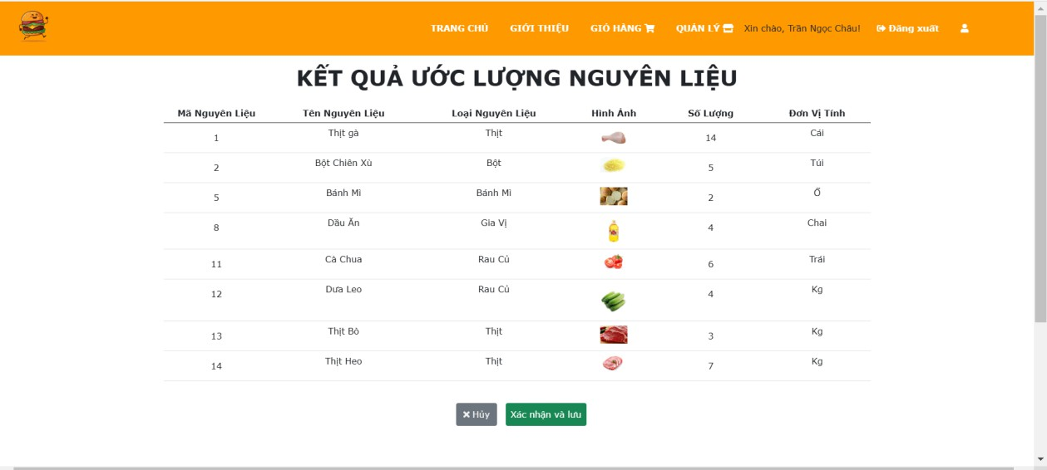

* 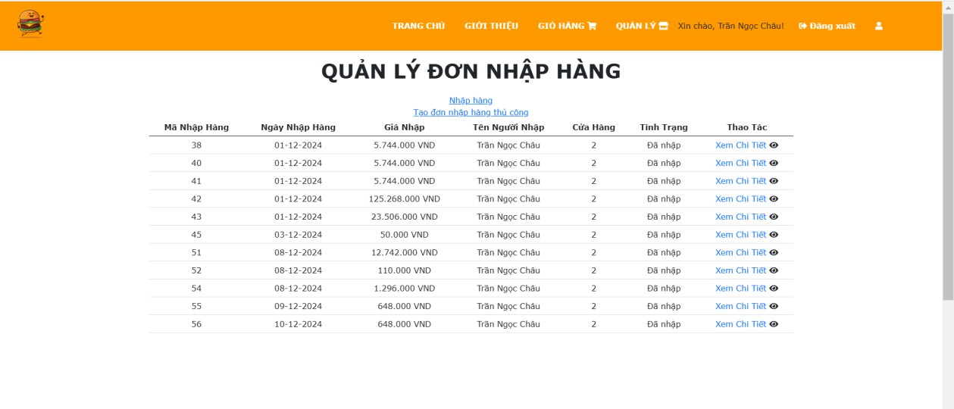Giao diện quản lý đơn nhập hàng
* Giao diện xem chi tiết đơn nhập hàng

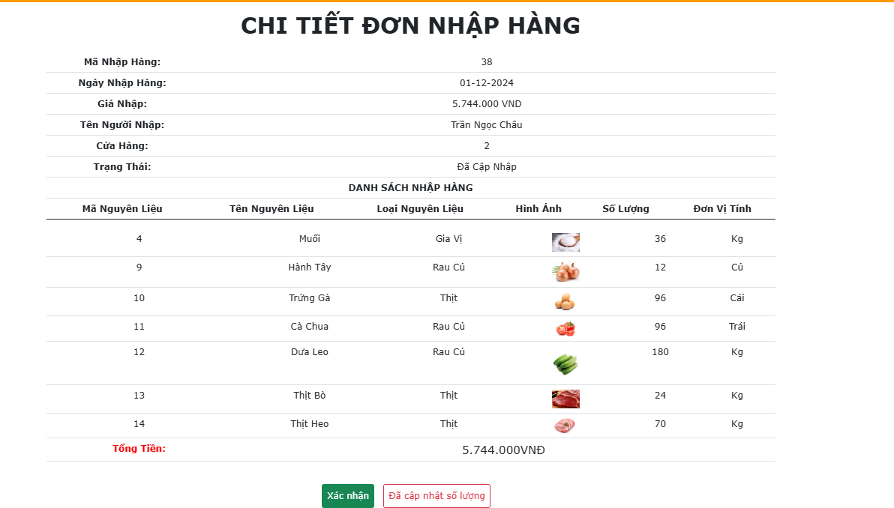

* Giao diện chọn ước lượng để tạo đơn nhập hàng

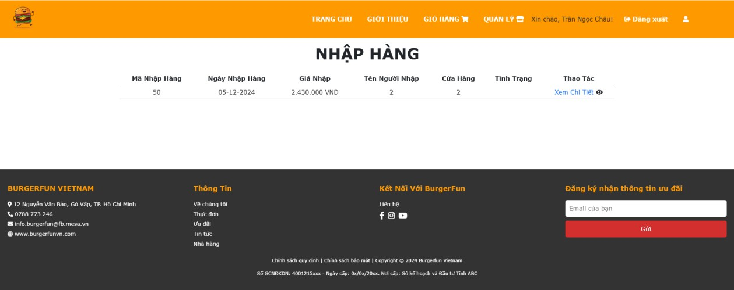

* Giao diện tạo đơn nhập hàng

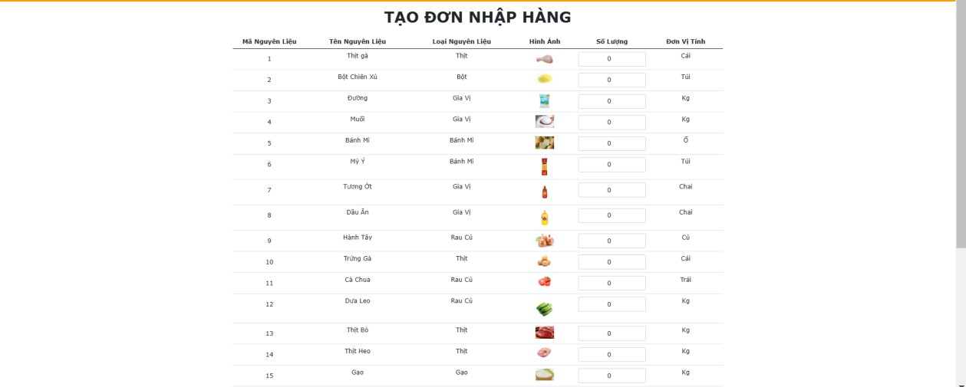

* Thêm loại món

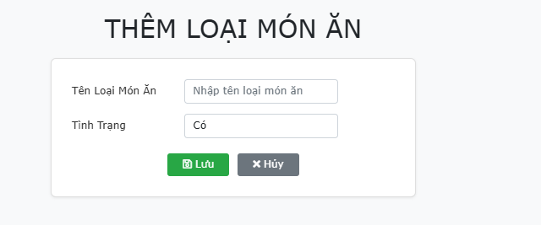

Xem loại món ăn

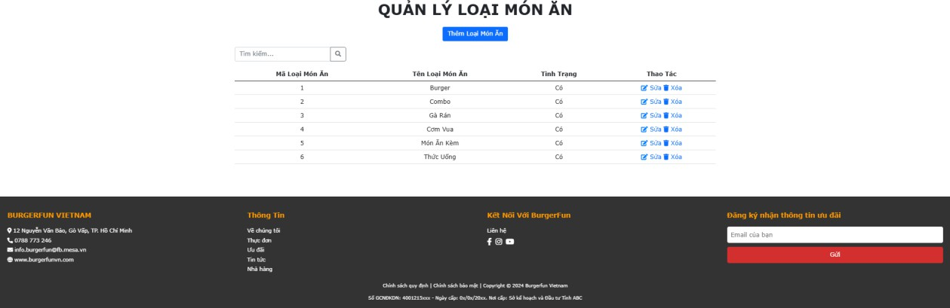

- Sửa loại món ăn

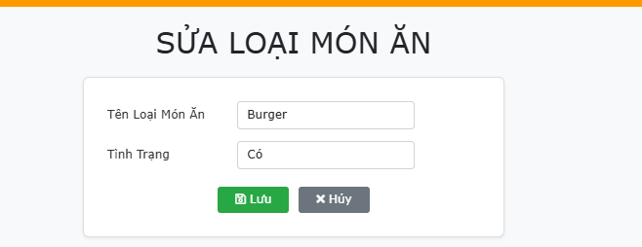

- Đặt món

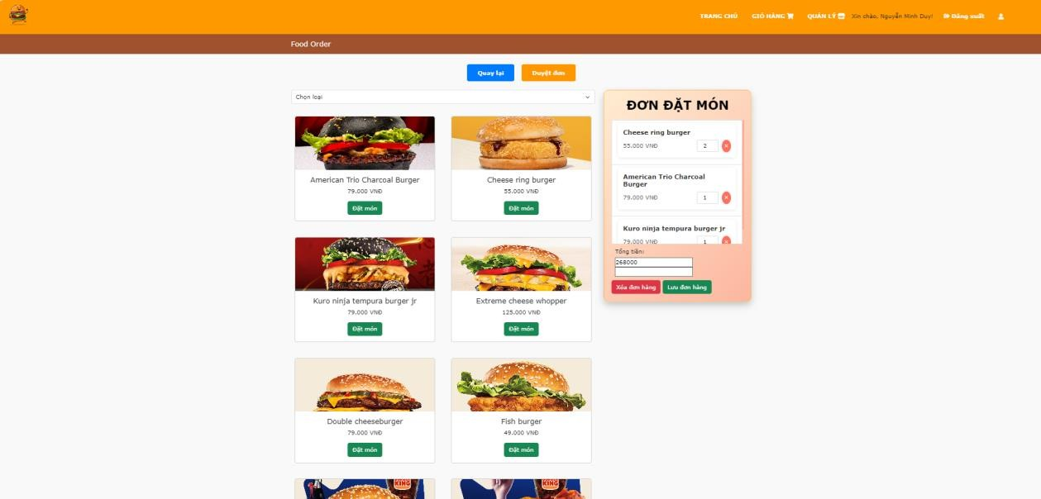

- Danh sách nhân viên

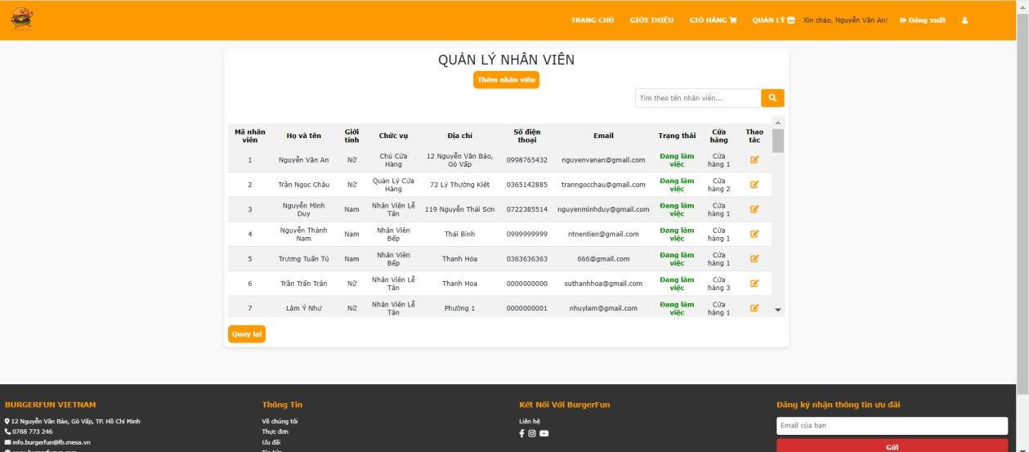

- Thêm thông tin nhân viên

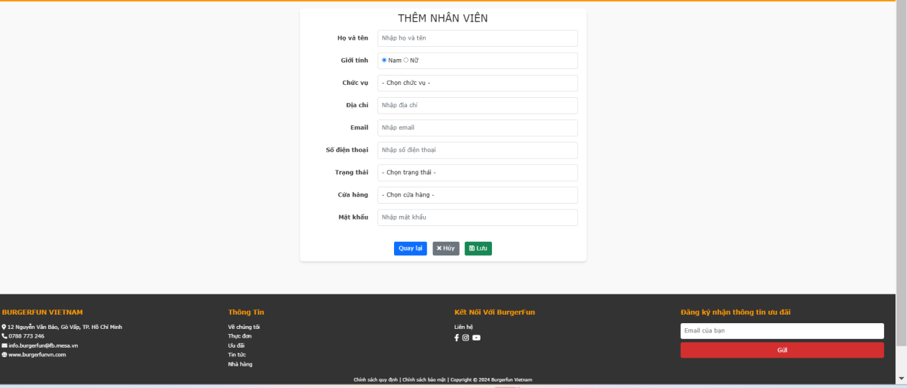

- Sửa thông tin nhân viên

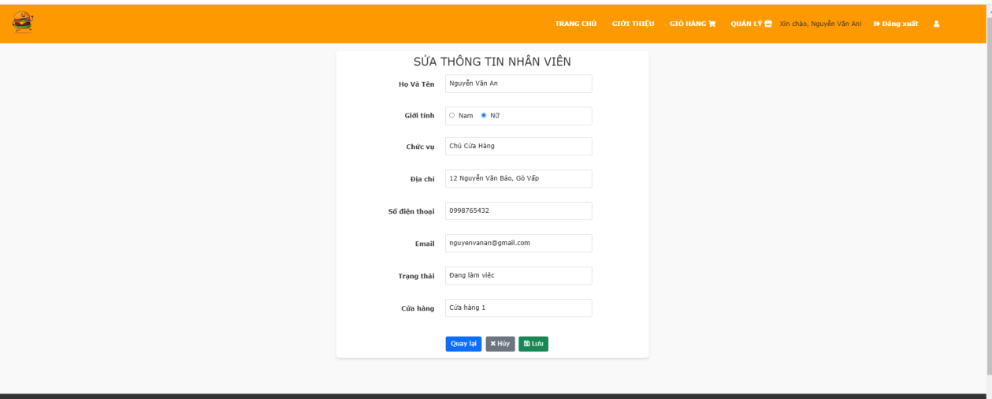

- Danh sách đề xuất món ăn

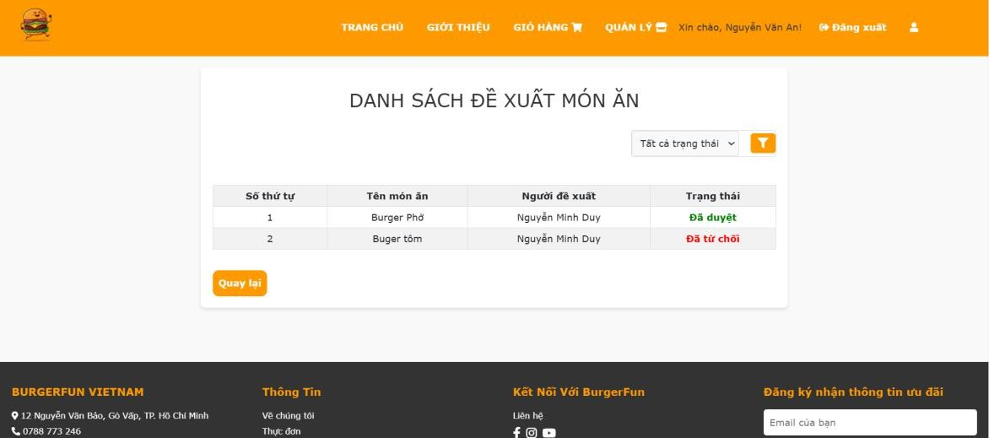

-Tạo đề xuất món ăn

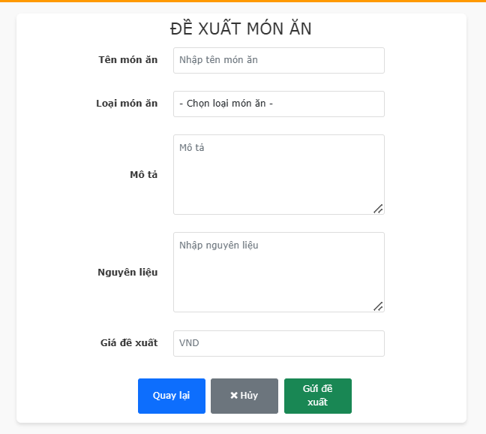

- Duyệt đề xuất món ăn

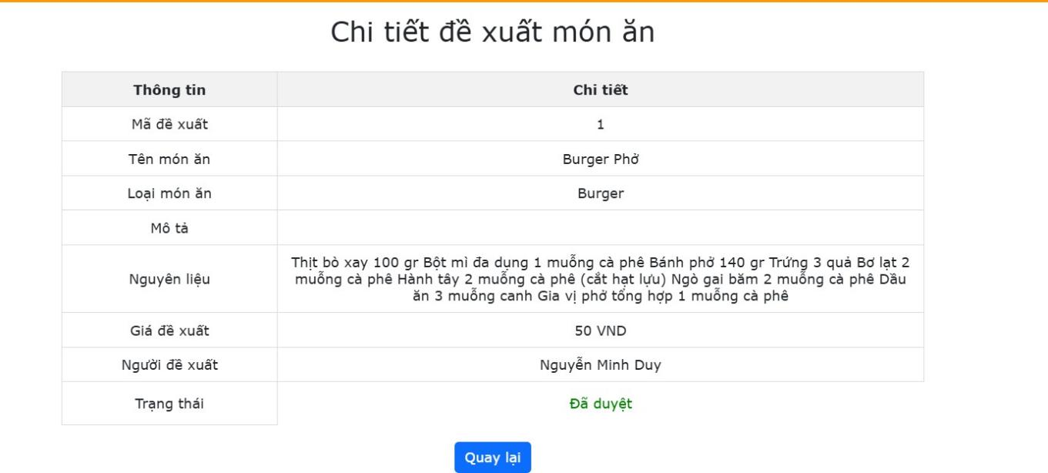

- Quản lý món ăn

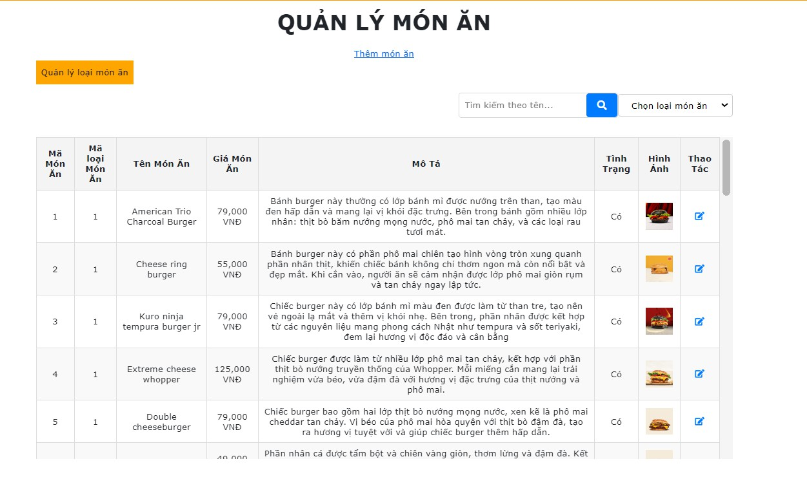

- Thêm thông tin món ăn

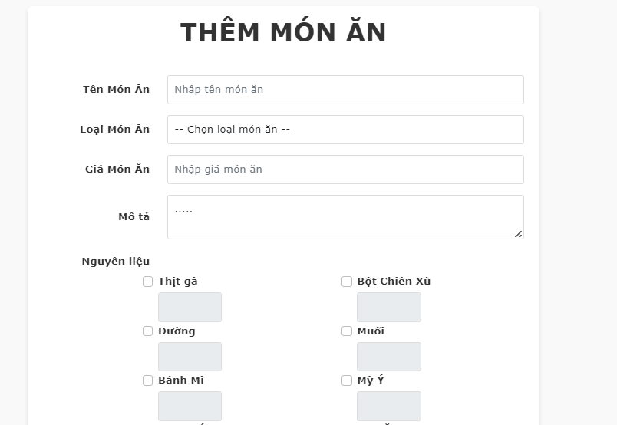

- Sửa thông tin món ăn

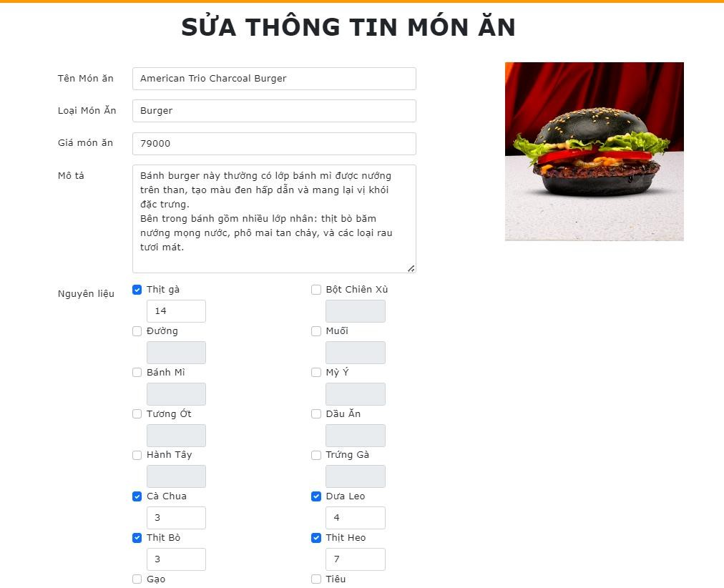

- Quản lý cửa hàng

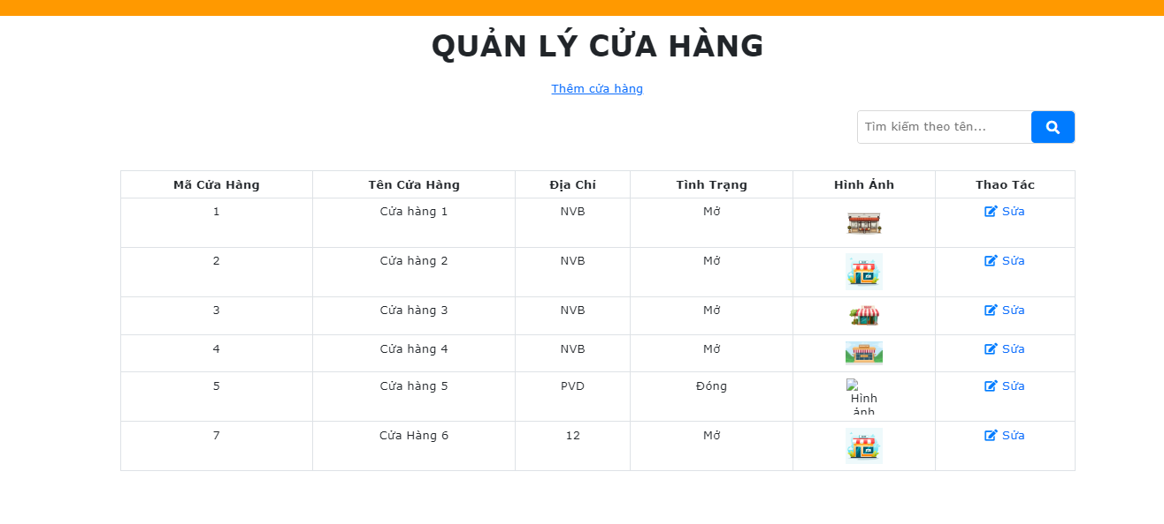

- Sửa thông tin cửa hàng

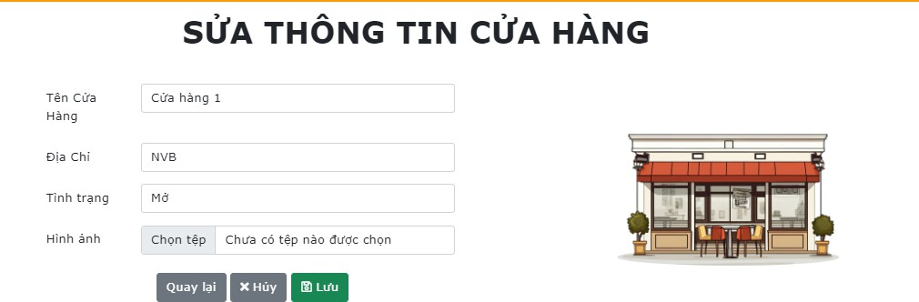

- Quản lý bàn

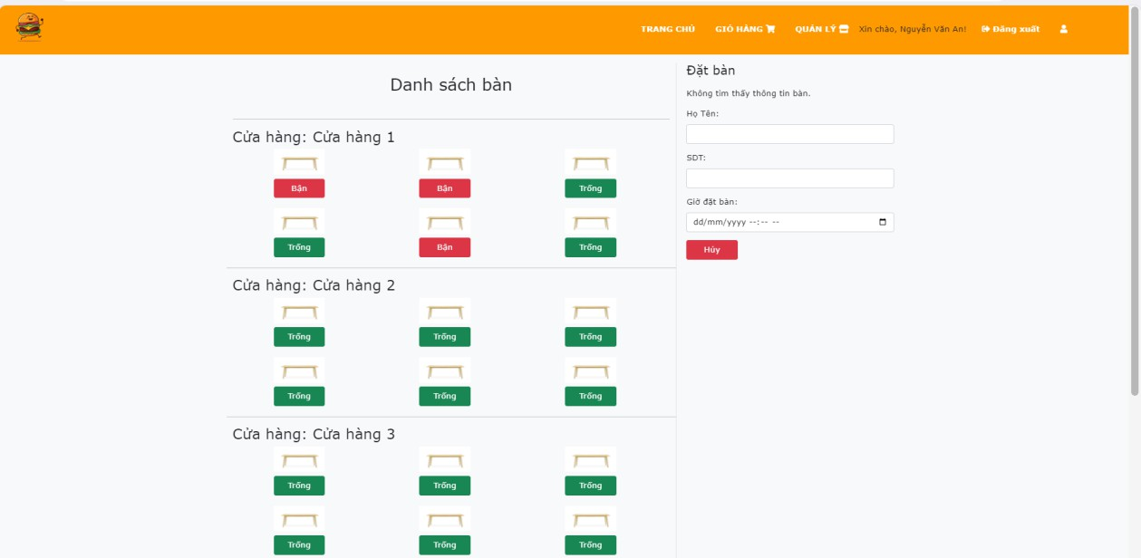

- Quản lý đơn

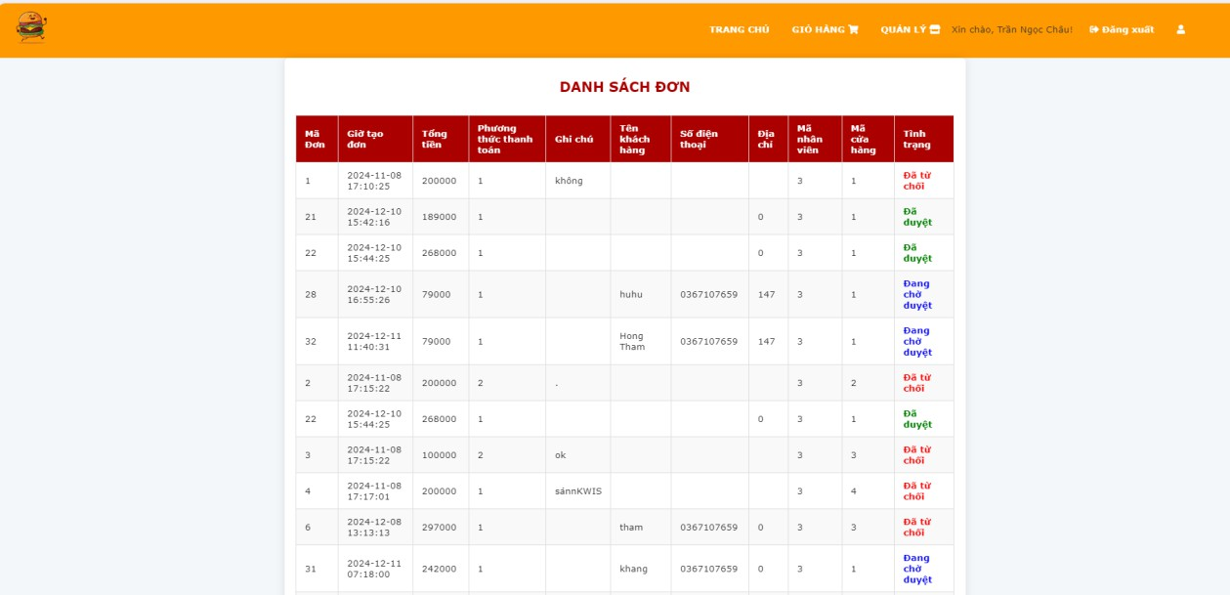

Danh sách ca làm:

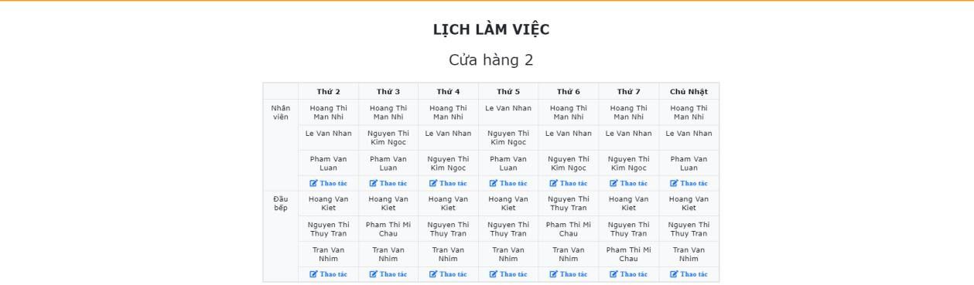

Thêm nhân viên vào ca làm:

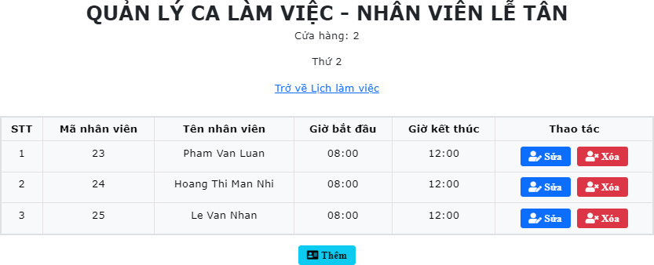

- Quản lý doanh thu

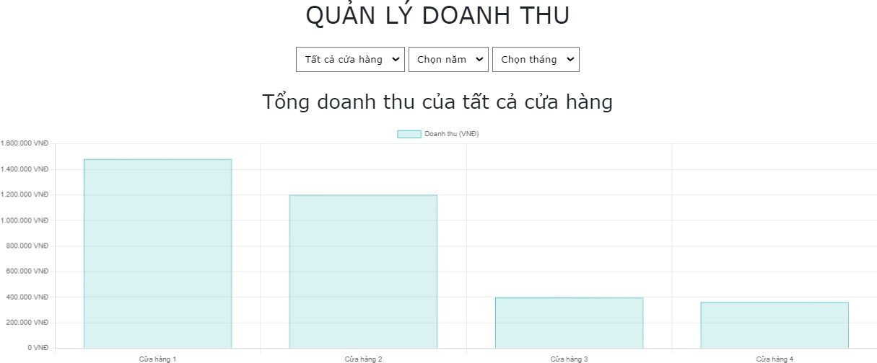

# CHƯƠNG 5: Đánh giá hệ thống

# Kiểm thử hệ thống – Testcase :

* + 1. **Lư Thị Hồng Thắm**
       - ***Quản lý nguyên liệu***

|  |  |  |  |  |  |  |  |
| --- | --- | --- | --- | --- | --- | --- | --- |
| **Test ID** | **Chức năng** | **Điều kiện trước** | **Mô tả** | **Dữ liệu test** | **Kết quả mong muốn** | **Kết quả thực tế** | **Pass/ Fail** |
| 1 | Xem thông tin nguyên liệu | Đăng nhập thành công với vai trò là chủ cửa hàng | Chủ cửa hàng chọn chức năng ‘Quản lý nguyên liệu” |  | Hệ thống hiển thị trang thông tin nguyên liệu của tất cả các cửa hàng trong chuỗi bao gồm :   * Mã nguyên liệu * Tên nguyên liệu * Loại nguyên liệu * Đơn vị tính * Số lượng * Hình ảnh * Tên cửa hàng * Tình Trạng   Cột thao tác gồm chức năng sửa | Hệ thống hiển thị trang thông tin nguyên liệu của tất cả các cửa hàng trong chuỗi bao gồm :   * Mã nguyên liệu * Tên nguyên liệu * Loại nguyên liệu * Đơn vị tính * Số lượng * Hình ảnh * Tên cửa hàng * Tình Trạng   Cột thao tác gồm chức năng sửa thông tin nguyên vật liệu | Pas s |

|  |  |  |  |  |  |  |  |
| --- | --- | --- | --- | --- | --- | --- | --- |
|  |  |  |  |  | thông tin nguyên vật liệu |  |  |
| 2 | Xem thông tin nguyên liệu | Đăng nhập thành công với vai trò là quản lý cửa hàng | Quản lý chọn chức năng ‘Quản lý nguyên liệu” |  | Hệ thống hiển thị trang thông tin nguyên liệu của cửa hàng do quản lý quản lý bao gồm :   * Mã nguyên liệu * Tên nguyên liệu * Loại nguyên liệu * Đơn vị tính * Khối lượng * Hình ảnh * Cửa hàng * Tình Trạng | Hệ thống hiển thị trang thông tin nguyên liệu của cửa hàng do quản lý quản lý bao gồm :   * Mã nguyên liệu * Tên nguyên liệu * Loại nguyên liệu * Đơn vị tính * Khối lượng * Hình ảnh * Cửa hàng * Tình Trạng | Pas s |
| 3 | Thêm nguyên liệu | Đăng nhập thành công với vai trò là | Chủ cửa hàng chọn chức năng ‘Thêm |  | Hệ thống hiển thị trang tạo nguyên liệu mới:  Nhập | Hệ thống hiển thị trang tạo nguyên liệu mới:  Nhập  - Tên nguyên liệu | Pas s |

|  |  |  |  |  |  |  |  |
| --- | --- | --- | --- | --- | --- | --- | --- |
|  |  | chủ cửa hàng | nguyên liệu” |  | * Tên nguyên liệu * Gía Mua Chọn * Loại nguyên liệu * Đơn vị tính * Hình ảnh | * Gía Mua Chọn * Loại nguyên liệu * Đơn vị tính * Hình ảnh |  |
| 4 | Cập nhật thông tin nguyên liệu | Đăng nhập thành công với vai trò là chủ cửa hàng | Chủ cửa hàng chọn chức năng ‘Cập nhật thông tin nguyên liệu” |  | Hệ thống hiển thị trang Cập nhật thông tin nguyên liệu bao gồm các mục có thể cập nhật là:   * Tên nguyên liệu * Loại nguyên liệu * Đơn vị tính * Gía mua * Hình ảnh | Hệ thống hiển thị trang Cập nhật thông tin nguyên liệu bao gồm các mục có thể cập nhật là:   * Tên nguyên liệu * Loại nguyên liệu * Đơn vị tính * Gía mua * Hình ảnh | Pas s |
| 5 | Ước lượng | Đăng nhập thành công với | Quản lý chọn chức năng |  | Hệ thống hiển thị danh sách món ăn của cửa hàng: |  | Pas s |

|  |  |  |  |  |  |  |  |
| --- | --- | --- | --- | --- | --- | --- | --- |
|  | nguyên liệu | vai trò là quản lý cửa hàng | “Ước lượng nguyên liệu” |  | * Mã món ăn * Tên món ăn * Hình ảnh * Số lượng cần tính toán |  |  |
| 6 | Reset nguyên liệu | Đăng nhập thành công với vai trò là chủ cửa hàng hoặc quản lý cửa hàng | Chủ cửa hàng hoặc quản lý chọn chức năng Reset nguyên liệu |  | Tất cả nguyên liệu là nguyên liệu tươi thì số lượng của nguyên liệu đó sẽ được set bằng 0 | Tất cả nguyên liệu là nguyên liệu tươi thì số lượng của nguyên liệu đó sẽ được set bằng 0 | Pas s |

- ***Xem thông tin nguyên liệu***

|  |  |  |  |  |  |  |  |
| --- | --- | --- | --- | --- | --- | --- | --- |
| **Test ID** | **Chức năng** | **Điều kiện trước** | **Mô tả** | **Dữ liệu test** | **Kết quả mong muốn** | **Kết quả thực tế** | **Pas s/F ail** |
| 1 | Xem thông tin nguyên liệu | Đăng nhập thành công với vai trò là chủ cửa hàng | Chọn chức năng ‘Quản lý nguyên liệu” |  | Hệ thống hiển thị trang thông tin nguyên liệu của tất cả các cửa hàng trong chuỗi bao gồm :   * Mã nguyên liệu * Tên nguyên liệu * Loại nguyên liệu * Đơn vị tính * Số lượng * Hình ảnh * Tên cửa hàng * Tình Trạng   Cột thao tác gồm chức năng sửa thông tin nguyên vật liệu | Hệ thống hiển thị trang thông tin nguyên liệu của tất cả các cửa hàng trong chuỗi bao gồm :   * Mã nguyên liệu * Tên nguyên liệu * Loại nguyên liệu * Đơn vị tính * Số lượng * Hình ảnh * Tên cửa hàng * Tình Trạng   Cột thao tác gồm chức năng sửa thông tin nguyên vật liệu | Pas s |

|  |  |  |  |  |  |  |  |
| --- | --- | --- | --- | --- | --- | --- | --- |
| 2 | Xem thông tin nguyên liệu | Đăng nhập thành công với vai trò là quản lý cửa hàng | Quản lý chọn chức năng ‘Quản lý nguyên liệu” |  | Hệ thống hiển thị trang thông tin nguyên liệu của cửa hàng do quản lý quản lý bao gồm :   * Mã nguyên liệu * Tên nguyên liệu * Loại nguyên liệu * Đơn vị tính * Khối lượng * Hình ảnh * Cửa hàng * Tình Trạng | Hệ thống hiển thị trang thông tin nguyên liệu của cửa hàng do quản lý quản lý bao gồm :   * Mã nguyên liệu * Tên nguyên liệu * Loại nguyên liệu * Đơn vị tính * Khối lượng * Hình ảnh * Cửa hàng * Tình Trạng | Pas s |
| 3 | Xem thông tin nguyên liệu | Đăng nhập thành công với vai trò là chủ cửa hàng hoặc quản lý cửa hàng | Khi kết nối với bảng dữ liệu nguyenli eu rỗng (không có nguyên liệu) |  | Hệ thống thông báo **“**Không có dữ liệu”. | Hệ thống thông báo **“**Không có dữ liệu”. | Pas s |

|  |  |  |  |  |  |  |  |
| --- | --- | --- | --- | --- | --- | --- | --- |
| 4 | Xem thông tin nguyên liệu | Đăng nhập thành công với vai trò là chủ cửa hàng | Tìm nguyên liệu theo tên cửa hàng | Tên= “Cửa hàng 1” | Hệ thống hiển thị nguyên liệu thuộc cửa hàng 1. | Hệ thống hiển thị nguyên liệu thuộc cửa hàng 1. | Pass |
| 5 | Xem thông tin nguyên liệu | Đăng nhập thành công với vai trò là chủ cửa hàng | Tìm nguyên liệu theo tên cửa hàng nhưng cửa hàng đó không có nguyên liệu | Tên= “Cửa hàng 6” | Hệ thống hiển thị thông báo “Không có dữ liệu” | Hệ thống hiển thị thông báo “Không có dữ liệu” | Pass |
| 6 | Xem thông tin nguyên liệu | Đăng nhập thành công với vai trò là chủ cửa hàng hoặc quản lý cửa hàng | Tìm nguyên liệu bằng từ khóa có trong cột tên nguyên liệu | Từ khóa= “Đường” | Hệ thống hiển thị nguyên liệu có chữ “Đường” trong tên nguyên liệu | Hệ thống hiển thị nguyên liệu có chữ “Đường” trong tên nguyên liệu | Pas s |

|  |  |  |  |  |  |  |  |
| --- | --- | --- | --- | --- | --- | --- | --- |
| 7 | Xem thông tin nguyên liệu | Đăng nhập thành công với vai trò là chủ cửa hàng hoặc quản lý cửa hàng | Tìm nguyên liệu bằng từ khóa không trùng với bất kỳ tên nguyên liệu nào có bảng nguyenli eu | Từ khóa= “Son” | Hệ thống thông báo **“**Không có dữ liệu”. | Hệ thống hiển thị thông báo “Không có dữ liệu” | Pas s |
| 8 | Xem thông tin nguyên liệu | Đăng nhập thành công với vai trò là chủ cửa hàng hoặc quản lý cửa hàng | Số lượng nguyên liệu sắp xếp tăng dần theo mã nguyên liệu |  | Hệ thống hiển thị danh sách nguyên liệu tăng dần theo mã nguyên liệu | Hệ thống hiển thị danh sách nguyên liệu tăng dần theo mã nguyên liệu | Pas s |
| 9 | Xem thông tin nguyên liệu | Đăng nhập thành công với vai trò là | Tìm nguyên liệu theo loại nguyên liệu | Loại nguyên liệu = “Gia vị” | Hệ thống hiển thị danh sách nguyên liệu có loại nguyên liệu là Gia Vị | Hệ thống hiển thị danh sách nguyên liệu có loại nguyên liệu là Gia Vị | Pas s |

|  |  |  |  |  |  |  |  |
| --- | --- | --- | --- | --- | --- | --- | --- |
|  |  | chủ cửa hàng hoặc quản lý cửa hàng |  |  |  |  |  |
| 10 | Xem thông tin nguyên liệu | Đăng nhập thành công với vai trò là chủ cửa hàng hoặc quản lý cửa hàng | Tìm nguyên liệu theo loại nguyên liệu nhưng không có nguyên liệu có loại nguyên liệu này | Nguyên Liệu= “Mì” | Hệ thống hiển thị thông báo “Không có dữ liệu” | Hệ thống hiển thị thông báo “Không có dữ liệu” | Pas s |

- ***Thêm nguyên liệu***

|  |  |  |  |  |  |  |  |
| --- | --- | --- | --- | --- | --- | --- | --- |
| **Test ID** | **Chức năng** | **Điều kiện trước** | **Mô tả** | **Dữ liệu test** | **Kết quả mong muốn** | **Kết quả thực tế** | **Pass/ Fail** |
| 1 | Thêm nguyên liệu | Đăng nhập thành công với vai trò là | Chọn chức năng ‘Thêm |  | Hệ thống hiển thị trang tạo nguyên liệu mới:  Nhập | Hệ thống hiển thị trang tạo nguyên liệu mới:  Nhập | Pass |

|  |  |  |  |  |  |  |  |
| --- | --- | --- | --- | --- | --- | --- | --- |
|  |  | chủ cửa hàng | nguyên liệu’ |  | * Tên nguyên liệu * Gía Mua Chọn * Loại nguyên liệu * Đơn vị tính * Hình ảnh | * Tên nguyên liệu * Gía Mua Chọn * Loại nguyên liệu * Đơn vị tính   Hình ảnh |  |
| 2 | Điền đủ thông tin. Chọn chức năng Lưu | Tên= “Ngò”  Loại= “Gia vị”  Đơn vị tính= “kg”  Gía mua  = 12000  Khối lượng= 0.5  Hình ảnh= “ngo.jpg ” | Hệ thống hiển thị hộp thoại xác nhận “bạn có chắc chắn muốn lưu không?” | Hệ thống hiển thị hộp thoại xác nhận “bạn có chắc chắn muốn lưu không?” | Pass |

|  |  |  |  |  |  |  |  |
| --- | --- | --- | --- | --- | --- | --- | --- |
| 3 |  |  | Điền đủ thông tin. Chọn chức năng Lưu và xác nhận lưu | Tên= “Ngò”  Loại= “Gia vị”  Đơn vị tính= “kg”  Gía mua  = 12000  Khối lượng= 0.5  Hình ảnh= “ngo.jpg ” | Hệ thống thông báo **“**Thêm nguyên liệu thành công”. | Hệ thống thông báo **“**Thêm nguyên liệu thành công”. | Pass |
| 4 | Điền đủ thông tin. Chọn chức năng Lưu và chọn hủy tại hộp thoại xác nhận | Tên= “Ngò”  Loại= “Gia vị”  Đơn vị tính= “kg”  Gía mua  = 12000 | Hệ thống thông báo **“**Hủy thêm nguyên liệu”. | Hệ thống thông báo **“**Hủy thêm nguyên liệu”. | Pass |

|  |  |  |  |  |  |  |  |
| --- | --- | --- | --- | --- | --- | --- | --- |
|  |  |  |  | Khối lượng= 0.5  Hình ảnh= “ngo.jpg ” |  |  |  |
| 5 | Không nhập tên nguyên vật liệu | Tên= “ ” | Hệ thống thông báo “Tên nguyên liệu không được rỗng.”. | Hệ thống thông báo “Tên nguyên liệu không được rỗng.”. | Pass |
| 6 | Nhập tên nguyên liệu là số | Tên nguyên liệu = “3” | Hệ thống thông báo “Tên nguyên liệu chỉ được chứa chữ cái và khoảng trắng.”. | Hệ thống thông báo “Tên nguyên liệu chỉ được chứa chữ cái và khoảng trắng.”. | Pass |
| 7 | Nhập tên nguyên liệu là các kí tự đặt biệt | Tên nguyên liệu = “@” | Hệ thống thông báo “Tên nguyên liệu chỉ được chứa chữ cái và khoảng trắng..”. | Hệ thống thông báo “Tên nguyên liệu chỉ được chứa chữ cái và khoảng trắng..”. | Pass |
| 8 | Nhập tên nguyên liệu dài quá 255 kí tự |  | Hệ thống thông báo “Tên nguyên liệu quá dài”. | Hệ thống thông báo “Tên nguyên liệu quá dài”. | Pass |

|  |  |  |  |  |  |  |  |
| --- | --- | --- | --- | --- | --- | --- | --- |
| 9 |  |  | Không nhập giá nguyên vật liệu | Giá = “” | Hệ thống thông báo “Giá nguyên liệu không được rỗng và không được âm.”. | Hệ thống thông báo “Giá nguyên liệu không được rỗng và không được âm.”. | Pass |
| 10 | Nhập giá nguyên liệu là kí tự | Giá = “abc” | Không thể nhập chữ | Không thể nhập chữ | Pass |
| 11 | Nhập giá âm | Giá= “- 18000 ” | Hệ thống thông báo “Giá nguyên liệu không được rỗng và không được âm.”. | Hệ thống thông báo “Giá nguyên liệu không được rỗng và không được âm.”. | Pass |
| 12 | Không chọn loại nguyên liệu |  | Hệ thống thông báo “Loại nguyên liệu không được rỗng.”. | Hệ thống thông báo “Loại nguyên liệu không được rỗng.”. | Pass |
| 13 | Không chọn đơn vị tính |  | Hệ thống thông báo “Đơn vị tính không được rỗng.”. | Hệ thống thông báo “Đơn vị tính không được rỗng.”. | Pass |
| 14 | Nhập số lượng là kí tự | Số lượng = “@” | Không thể nhập kí tự | Không thể nhập kí tự | Pass |

|  |  |  |  |  |  |  |  |
| --- | --- | --- | --- | --- | --- | --- | --- |
| 15 |  |  | Chọn ảnh không đúng định dạng ảnh |  | Hệ thống thông báo “File không phải là ảnh”. | Hệ thống thông báo “File không phải là ảnh”. | Pass |
| 16 | Chọn Hủy |  | Quay lại trang “Quản lý nguyên liệu” | Quay lại trang “Quản lý nguyên liệu” | Pass |

- ***Cập nhật thông tin nguyên liệu***

|  |  |  |  |  |  |  |  |
| --- | --- | --- | --- | --- | --- | --- | --- |
| **Test ID** | **Chức năng** | **Điều kiện trước** | **Mô tả** | **Dữ liệu test** | **Kết quả mong muốn** | **Kết quả thực tế** | **Pass/ Fail** |
| 1 | Cập thông tin nguyên liệu | Đăng nhập thành công với vai trò là chủ cửa hàng | Chọn chức năng ‘Cập thông tin nguyên liệu” |  | Hệ thống hiển thị trang Cập nhật thông tin nguyên liệu bao gồm các mục có thể cập nhật là:   * Tên nguyên liệu * Loại nguyên liệu * Đơn vị tính | Hệ thống hiển thị trang Cập nhật thông tin nguyên liệu bao gồm các mục có thể cập nhật là:   * Tên nguyên liệu * Loại nguyên liệu * Đơn vị tính * Gía mua | Pass |

|  |  |  |  |  |  |  |  |
| --- | --- | --- | --- | --- | --- | --- | --- |
|  |  |  |  |  | * Gía mua * Hình ảnh | Hình ảnh |  |
| 2 | Tất cả các mục đều thõa mãn yêu cầu | Tên nguyên liệu= “Đường”  Loại nguyên liệu= “Gia vị”  Đơn vị tính= “túi”  Giá mua  = “10000”  Hình ảnh  =  “duong.p ng” | Hệ thống hiển thị hộp thoại xác nhận sửa thông tin “Bạn có chắc chắn muốn sửa không?” | Hệ thống hiển thị hộp thoại xác nhận sửa thông tin “Bạn có chắc chắn muốn sửa không?” | Pass |
| 3 | Tất cả các mục đều thõa mãn yêu cầu và chọn Lưu tại | Tên nguyên liệu= “Đường”  Loại nguyên | Hệ thống thông báo **“**Sửa thông tin nguyên liệu thành công”.  Dữ liệu được cập nhật vào cơ sở dữ liệu | Hệ thống thông báo **“**Sửa thông tin nguyên liệu thành công”.  Dữ liệu được cập nhật vào cơ sở dữ liệu | Pass |

|  |  |  |  |  |  |  |  |
| --- | --- | --- | --- | --- | --- | --- | --- |
|  |  |  | hộp thoại xác nhận | liệu= “Gia vị”  Đơn vị tính= “túi”  Giá mua  = “10000”  Hình ảnh  =  “duong.p ng” |  |  |  |
| 4 | Tất cả các mục đều thõa mãn yêu cầu và chọn Hủy tại hộp thoại xác nhận |  | Hệ thống thông báo **“**Hủy cập nhật thông tin nguyên liệu”. | Hệ thống thông báo **“**Hủy cập nhật thông tin nguyên liệu”. | Pass |
| 5 | Nhập tên nguyên liệu dài quá 255 kí tự |  | Hệ thống thông báo “Tên nguyên liệu quá dài”. | Hệ thống thông báo “Tên nguyên liệu quá dài”. | Pass |
| 6 | Không nhập tên | Tên= “ ” | Hệ thống thông báo “Tên nguyên liệu | Hệ thống thông báo “Tên nguyên liệu | Pass |

|  |  |  |  |  |  |  |  |
| --- | --- | --- | --- | --- | --- | --- | --- |
|  |  |  | nguyên vật liệu |  | không được rỗng.”. | không được rỗng.”. |  |
| 7 | Nhập tên nguyên liệu là số | Tên nguyên liệu = “3” | Hệ thống thông báo “Tên nguyên liệu chỉ được chứa chữ cái và khoảng trắng.”. | Hệ thống thông báo “Tên nguyên liệu chỉ được chứa chữ cái và khoảng trắng.”. | Pass |
| 8 | Nhập tên nguyên liệu là các kí tự đặt biệt | Tên nguyên liệu = “@” | Hệ thống thông báo “Tên nguyên liệu chỉ được chứa chữ cái và khoảng trắng..”. | Hệ thống thông báo “Tên nguyên liệu chỉ được chứa chữ cái và khoảng trắng..”. | Pass |
| 9 | Nhập tên nguyên liệu dài quá 255 kí tự |  | Hệ thống thông báo “Tên nguyên liệu quá dài”. | Hệ thống thông báo “Tên nguyên liệu quá dài”. | Pass |
| 10 | Không nhập giá nguyên vật liệu | Giá = “” | Hệ thống thông báo “Giá nguyên liệu không được rỗng và không được âm.”. | Hệ thống thông báo “Giá nguyên liệu không được rỗng và không được âm.”. | Pass |
| 11 | Nhập giá nguyên | Giá = “abc” | Không thể nhập chữ | Không thể nhập chữ | Pass |

|  |  |  |  |  |  |  |  |
| --- | --- | --- | --- | --- | --- | --- | --- |
|  |  |  | liệu là kí tự |  |  |  |  |
| 12 | Nhập giá âm | Giá= “- 18000 ” | Hệ thống thông báo “Giá nguyên liệu không được rỗng và không được âm.”. | Hệ thống thông báo “Giá nguyên liệu không được rỗng và không được âm.”. | Pass |
| 13 | Không chọn loại nguyên liệu |  | Hệ thống thông báo “Loại nguyên liệu không được rỗng.”. | Hệ thống thông báo “Loại nguyên liệu không được rỗng.”. | Pass |
| 14 | Không chọn đơn vị tính |  | Hệ thống thông báo “Đơn vị tính không được rỗng.”. | Hệ thống thông báo “Đơn vị tính không được rỗng.”. | Pass |
| 15 | Nhập số lượng là kí tự | Số lượng = “@” | Không thể nhập kí tự | Không thể nhập kí tự | Pass |
| 16 | Chọn ảnh không đúng định dạng ảnh |  | Hệ thống thông báo “File không phải là ảnh”. | Hệ thống thông báo “File không phải là ảnh”. | Pass |

|  |  |  |  |  |  |  |  |
| --- | --- | --- | --- | --- | --- | --- | --- |
| 17 |  |  | Chọn Hủy |  | Quay lại trang “Quản lý nguyên liệu” | Quay lại trang “Quản lý nguyên liệu” | Pass |

- ***Ước lượng nguyên liệu:***

|  |  |  |  |  |  |  |  |
| --- | --- | --- | --- | --- | --- | --- | --- |
| **Tes t ID** | **Chức năng** | **Điều kiện trước** | **Mô tả** | **Dữ liệu test** | **Kết quả mong muốn** | **Kết quả thực tế** | **Pas s/fai l** |
| 1 | Ước lượng nguyên liệu | Đăng nhập thành công với vai trò là quản lý | Click nút “Ước lượng nguyên liệu” |  | Hiển thị “Danh sách tất cả món ăn” bao gồm các thông tin như:   * Mã món ăn * Tên món ăn * Hình ảnh   Số lượng món ăn cần tính (mặc định là 0) | Hiển thị “Danh sách tất cả món ăn” bao gồm các thông tin như:   * Mã món ăn * Tên món ăn * Hình ảnh   Số lượng món ăn cần tính (mặc định là 0) | Pass |
| 2 | Nhập số lượng món ăn không phải số | Số lượng= “a ” | Hệ thống không nhận các kí tự không phải số | Hệ thống không nhận các kí tự không phải số | Pass |

|  |  |  |  |  |  |  |  |
| --- | --- | --- | --- | --- | --- | --- | --- |
| 3 |  |  | Nhập số lượng món ăn là số âm | Số lượng=  “-18” | Hệ thống thông báo **“**Số lượng món ăn không được âm.”. | Hệ thống thông báo **“**Số lượng món ăn không được âm.”. | Pass |
| 4 | Số lượng món ăn để trống |  | Hệ thống thông báo “Số lượng món ăn không được rỗng.” | Hệ thống thông báo “Số lượng món ăn không được rỗng.” | Pass |
| 5 | Số lượng các món ăn thõa mãn không âm và là số. Chọn Hủy |  | Quay trở lại trang “Quản lý nguyên liệu” | Quay trở lại trang “Quản lý nguyên liệu” | Pass |
| 6 | Số lượng các món ăn thõa mãn không âm và là số. Chọn chức năng tính toán |  | Hiển thị số lượng nguyên liệu phù hợp để nấu các món ăn đã nhập số lượng. Các thông tin bao gồm: | Hiển thị số lượng nguyên liệu phù hợp để nấu các món ăn đã nhập số lượng. Các thông tin bao gồm: | Pass |

|  |  |  |  |  |  |  |  |
| --- | --- | --- | --- | --- | --- | --- | --- |
|  |  |  |  |  | * Mã nguyên liệu * Tên nguyên liệu * Loại nguyên liệu * Hình ảnh * Số lượng * Đơn vị tính | * Mã nguyên liệu * Tên nguyên liệu * Loại nguyên liệu * Hình ảnh * Số lượng Đơn vị tính |  |
| 7 | Đăng nhập thành công với vai trò là quản lý. Hệ thống hiển thị giao diện kết quả tính toán nguyên liệu | Chọn Hủy |  | Quay trở về giao diện nhập số lượng món ăn cần tính toán | Quay trở về giao diện nhập số lượng món ăn cần tính toán | Pass |
| 8 | Đăng nhập thành công với vai trò là quản lý. Hệ thống | Chọn chức năng Xác nhận và lưu |  | Hệ thống hiển thị thông báo tạo đơn nhập hàng thành công, lưu thông tin | Hệ thống hiển thị thông báo tạo đơn nhập hàng thành công, lưu thông tin đơn nhập hàng vào | Pass |

|  |  |  |  |  |  |  |  |
| --- | --- | --- | --- | --- | --- | --- | --- |
|  |  | hiển thị giao diện kết quả tính toán nguyên liệu |  |  | đơn nhập hàng vào cơ sở dữ liệu với tình trạng là chưa nhập và hiển thị giao diện quản lý đơn nhập hàng | cơ sở dữ liệu với tình trạng là chưa nhập và hiển thị giao diện quản lý đơn nhập hàng |  |

- ***Quản lý đơn nhập hàng***

|  |  |  |  |  |  |  |  |
| --- | --- | --- | --- | --- | --- | --- | --- |
| **Tes t ID** | **Chức năng** | **Điều kiện trước** | **Mô tả** | **Dữ liệu test** | **Kết quả mong muốn** | **Kết quả thực tế** | **Pas s/fai l** |
| 1 | Xem danh sách đơn nhập hàng | Đăng nhập thành công với vai trò chủ cửa hàng hoặc quản lý cửa hàng | Chủ cửa hàng hoặc quản lý chọn chức năng ‘Quản lý đơn nhập hàng” |  | Hiển thị Danh sách đơn nhập hàng trong tình trạng đã nhập. Các thông tin bao gồm   * Mã nhập hàng * Ngày nhập hàng * Gía nhập * Tên người nhập * Cửa hàng * Tình trạng | Hiển thị Danh sách đơn nhập hàng trong tình trạng đã nhập.  Các thông tin bao gồm   * Mã nhập hàng * Ngày nhập hàng * Gía nhập * Tên người nhập * Cửa hàng * Tình trạng | Pass |

|  |  |  |  |  |  |  |  |
| --- | --- | --- | --- | --- | --- | --- | --- |
|  |  |  |  |  | Cột thao tác dùng để xem chi tiết đơn nhập hàng | Cột thao tác dùng để xem chi tiết đơn nhập hàng |  |
| 2 | Nhập hàng | Đăng nhập thành công với vai trò quản lý cửa hàng và đã ước lượng nguyên liệu | Quản lý chọn chức năng ‘Nhập hàng” |  | Hệ thống hiển thị danh sách Đơn nhập hàng trong tình trạng chưa nhập. Các thông tin bao gồm   * Mã nhập hàng * Ngày nhập hàng * Gía nhập * Tên người nhập * Cửa hàng * Tình trạng   Cột thao tác dùng để xem chi tiết đơn nhập hàng | Hệ thống hiển thị danh sách Đơn nhập hàng trong tình trạng chưa nhập. Các thông tin bao gồm   * Mã nhập hàng * Ngày nhập hàng * Gía nhập * Tên người nhập * Cửa hàng * Tình trạng   Cột thao tác dùng để xem chi tiết đơn nhập hàng | Pass |
| 3 |  |  | Quản lý chọn đơn hàng |  | Hệ thống hiển thị thông tin đơn nhập hàng | Hệ thống hiển thị thông tin đơn nhập hàng Các | Pass |

|  |  |  |  |  |  |  |  |
| --- | --- | --- | --- | --- | --- | --- | --- |
|  |  |  | muốn nhập |  | Các thông tin bao gồm   * Mã nhập hàng * Ngày nhập hàng * Gía nhập * Tên người nhập * Cửa hàng * Tình trạng * Danh sách nhập hàng * Tổng tiền | thông tin bao gồm   * Mã nhập hàng * Ngày nhập hàng * Gía nhập * Tên người nhập * Cửa hàng * Tình trạng * Danh sách nhập hàng   Tổng tiền |  |
| 4 |  |  | Không chỉnh sửa số lượng và chọn cập nhật số lượng |  | Hệ thống thông báo “Nhập hàng thành công”.  Thông tin cập nhật được lưu vào cơ sở dữ liệu. Số lượng nguyên liệu trong đơn nhập hàng được cộng thêm vào số lượng nguyên liệu có trong cửa hàng. Quay lại trang quản lý đơn nhập hàng | Hệ thống thông báo “Nhập hàng thành công”. Thông tin cập nhật được lưu vào cơ sở dữ liệu.  Số lượng nguyên liệu trong đơn nhập hàng được cộng thêm vào số lượng nguyên liệu có trong cửa hàng. Quay lại trang quản lý đơn nhập hàng | Pass |

|  |  |  |  |  |  |  |  |
| --- | --- | --- | --- | --- | --- | --- | --- |
| 5 |  |  | Chọn xác nhận |  | Quay trở lại trang “Quản lý đơn nhập hàng” | Quay trở lại trang “Quản lý đơn nhập hàng” | Pass |
| 6 |  |  | Thay đổi số lượng nguyên liệu và chọn cập nhật số lượng |  | Tổng tiền được cập nhật dựa theo số lượng đã nhập.  Thông tin cập nhật được lưu vào cơ sở dữ liệu .Hiển thị thông báo Đã nhập hàng thành công.  Quay lại trang quản lý đơn nhập hàng | Tổng tiền được cập nhật dựa theo số lượng đã nhập.  Thông tin cập nhật được lưu vào cơ sở dữ liệu .Hiển thị thông báo Đã nhập hàng thành công.  Quay lại trang quản lý đơn nhập hàng | Pass |
| 7 |  |  | Thay đổi số lượng nguyên liệu thành số âm | Số lượn g = - 1 | Hiển thị thông báo “Số lượng món ăn không được âm.” | Hiển thị thông báo “Số lượng món ăn không được âm.” | Pass |
| 8 |  |  | Số lượng món ăn rỗng | Số lượn g = “” | Hiển thị thông báo “Số lượng món ăn không được rỗng.” | Hiển thị thông báo “Số lượng món ăn không được rỗng.” | Pass |
| 9 | Nhập hàng thủ công | Đăng nhập thành công | Quản lý chọn chức năng |  | Hệ thống hiển thị danh sách nguyên liệu. | Hệ thống hiển thị danh sách nguyên liệu. Các | Pass |

|  |  |  |  |  |  |  |  |
| --- | --- | --- | --- | --- | --- | --- | --- |
|  |  | với vai trò quản lý cửa hàng | ‘Nhập hàng thủ công” |  | Các thông tin bao gồm   * Mã nguyên liệu * Tên nguyên liệu * Loại nguyên liệu * Hình ảnh * Số lượng * Đơn vị tính | thông tin bao gồm   * Mã nguyên liệu * Tên nguyên liệu * Loại nguyên liệu * Hình ảnh * Số lượng * Đơn vị tính |  |
| 10 |  |  | Quản lý chọn Hủy |  | Hệ thống quay trở lại giao diện quản lý đơn nhập hàng | Hệ thống quay trở lại giao diện quản lý đơn nhập hàng | Pass |
| 11 |  |  | Nhập số lượng thõa mãn không âm và không rỗng và chọn xác nhận và lưu |  | Hệ thống hiển thị thông báo tạo đơn nhập hàng thành công, lưu thông tin đơn nhập hàng vào cơ sở dữ liệu với tình trạng là chưa nhập và hiển thị giao diện quản lý đơn nhập hàng | Hệ thống hiển thị thông báo tạo đơn nhập hàng thành công, lưu thông tin đơn nhập hàng vào cơ sở dữ liệu với tình trạng là chưa nhập và hiển thị giao diện quản lý đơn nhập hàng | Pass |

|  |  |  |  |  |  |  |  |
| --- | --- | --- | --- | --- | --- | --- | --- |
| 12 |  |  | Nhập số lượng âm | Số lượn g =-1 | Hiển thị thông báo “Số lượng món ăn không được âm.” | Hiển thị thông báo “Số lượng món ăn không được âm.” | Pass |
| 13 |  |  | Số lượng rỗng | Số lượn g = “” | Hiển thị thông báo “Số lượng món ăn không được rỗng.” | Hiển thị thông báo “Số lượng món ăn không được rỗng.” | Pass |

# Trần Thị Huyền Trang

* + - * ***Quản lý món ăn***

|  |  |  |  |  |  |  |  |
| --- | --- | --- | --- | --- | --- | --- | --- |
| **Tes t**  **ID** | **Chức năng** | **Điều kiện trước** | **Mô tả** | **Dữ liệu test** | **Kết quả mong muốn** | **Kết quả thực tế** | **Pass**  **/fail** |
| 1 | Quản lý món ăn | Đăng nhập thành công với vai trò là “Chủ cửa hàng” | Click nút “Quản lý món ăn” từ trang “Quản lý” |  | Hệ thống hiển thị trang “Danh sách món ăn” | Hệ thống hiển thị trang “Danh sách món ăn” | Pass |
| 2 |  |  | Click chọn chức năng “Thêm món ăn” |  | Hệ thống hiển thị form nhập thông tin bao gồm:  Tên món ăn  Loại món ăn | Hệ thống hiển thị form nhập thông tin bao gồm:  Tên món ăn  Loại món ăn  Giá | Pass |

|  |  |  |  |  |  |  |  |
| --- | --- | --- | --- | --- | --- | --- | --- |
|  |  |  |  |  | Giá  Mô tả  Nguyên  liệu  Số lượng  Trạng  thái  Hình ảnh | Mô tả  Nguyên  liệu  Số lượng  Trạng  thái  Hình ảnh |  |
| 3 |  |  | Ở giao diện form “Thêm món ăn”. Không nhập bất cứ thông tin nào và nhấn nút “Quay lại” |  | Hệ thống quay lại trang “Danh sách món ăn” | Hệ thống quay lại trang “Danh sách món ăn” | Pass |
| 4 |  |  | Ở giao diện form “Thêm món ăn”. Nhập đầy đủ thông tin hợp lệ. Nhấn nút “Lưu” | Tên món ăn: Gà  Loại món ăn: Gà rán  Giá: 30000  Mô tả:…  Nguyên liệu: Gà  Số lượng:20 Trạng thái: Có Hình ảnh: ga.jpg | Hệ thống hiển thị thông báo “Thêm món ăn thành công.” Thông tin được lưu vào cơ sở dữ liệu.  Quay lại trang “Danh sách món ăn”. | Hệ thống hiển thị thông báo “Thêm món ăn thành công.” Thông tin được lưu vào cơ sở dữ liệu.  Quay lại trang “Danh sách món ăn”. | Pass |

|  |  |  |  |  |  |  |  |
| --- | --- | --- | --- | --- | --- | --- | --- |
| 5 |  |  | Ở giao diện form “Thêm món ăn”. Không nhập bất cứ thông tin nào và nhấn nút “Lưu” |  | Hệ thống thông báo”Thêm món ăn thất bại, vui lòng điền đầy đủ” và hiển thị tất cả các lỗi ở mỗi trường | Hệ thống thông báo”Thêm món ăn thất bại, viu lòng điền đầy đủ” và hiển thị tất cả các lỗi ở mỗi trường | Pass |
| 6 |  |  | Ở giao diện form “Thêm món ăn” không nhập “Tên món ăn” và nhấn “Lưu” | Tên món ăn: “”  Loại món ăn: Gà rán  Giá: 30000  Mô tả:…  Nguyên liệu: Dùi Gà  Số lượng:20 Trạng thái: Có Hình ảnh: ga.jpg | Hiển thị thông báo “Tên món ăn không được để rỗng.” | Hiển thị thông báo “Họ và tên không được để rỗng.” | Pass |
| 7 |  |  | Ở giao diện form “Thêm món ăn” không chọn “Loại món ăn” và nhấn “Lưu” | Tên món ăn: Gà  Loại món ăn: “”  Giá: 30000  Mô tả:…  Nguyên liệu: Dùi Gà  Số lượng:20 Trạng thái: Có | Hiển thị thông báo “Loại món ăn không được để rỗng.” | Hiển thị thông báo “Loại món ăn không được để rỗng.” | Pass |

|  |  |  |  |  |  |  |  |
| --- | --- | --- | --- | --- | --- | --- | --- |
|  |  |  |  | Hình ảnh: ga.jpg |  |  |  |
| 8 |  |  | Ở giao diện form “Thêm món ăn” không nhập “Giá món ăn” và nhấn “Lưu” | Tên món ăn: Gà  Loại món ăn: Gà rán  Giá: “” Mô tả:…  Nguyên liệu: Gà  Số lượng:20 Trạng thái: Có Hình ảnh: ga.jpg | Hiển thị thông báo “ Giá món ăn không được để rỗng và không được âm.” | Hiển thị thông báo “ Giá món ăn không được để rỗng và không được âm.” | Pass |
| 9 |  |  | Ở giao diện form “Thêm món ăn” nhập “Giá món ăn” là âm | Tên món ăn: Gà  Loại món ăn: Gà rán  Giá: “-98”  Mô tả:…  Nguyên liệu: Gà  Số lượng:20 Trạng thái: Có Hình ảnh: ga.jpg | Hiển thị thông báo “ Giá món ăn không được để rỗng và không được âm.” | Hiển thị thông báo “ Giá món ăn không được để rỗng và không được âm.” | Pass |
| 10 |  |  | Ở giao diện form “Thêm  món ăn” | Tên món ăn: Gà  Loại món ăn:  Gà rán | Hệ thống không cho nhập | Hệ thống không cho nhập | Pass |

|  |  |  |  |  |  |  |  |
| --- | --- | --- | --- | --- | --- | --- | --- |
|  |  |  | nhập “Giá món ăn” không phải là số | Giá: “tt” Mô tả:…  Nguyên liệu: Gà  Số lượng:20 Trạng thái: Có Hình ảnh: ga.jpg |  |  |  |
| 11 |  |  | Ở giao diện form “Thêm món ăn” không chọn “Nguyên liệu” và nhấn “Lưu” | Tên món ăn: Gà  Loại món ăn: Gà rán  Giá: “30000”  Mô tả:…  Nguyên liệu: “”  Số lượng: Trạng thái: Có Hình ảnh: ga.jpg | Hiển thị thông báo “Phải chọn ít nhất một nguyên liệu.” | Hiển thị thông báo “Phải chọn ít nhất một nguyên liệu.” | Pass |
| 12 |  |  | Ở giao diện form “Thêm món ăn” chọn “Nguyên liệu” nhưng không nhập số lượng và | Tên món ăn: Gà  Loại món ăn: Gà rán  Giá: “30000”  Mô tả:…  Nguyên liệu: “Đùi gà”  Số lượng:”” Trạng thái: Có | Hiển thị thông báo “Số lượng phải lớn hơn 0 và không được rỗng”.. | Hiển thị thông báo “Số lượng phải lớn hơn 0 và không được rỗng”.. | Pass |

|  |  |  |  |  |  |  |  |
| --- | --- | --- | --- | --- | --- | --- | --- |
|  |  |  | nhấn “Lưu” | Hình ảnh: ga.jpg |  |  |  |
| 13 |  |  | Ở giao diện form “Thêm món ăn” chọn “Nguyên liệu” nhưng nhập số lượng không phải là số | Tên món ăn: Gà  Loại món ăn: Gà rán  Giá: “30000”  Mô tả:…  Nguyên liệu: “Đùi gà”  Số lượng:”tt” Trạng thái: Có  Hình ảnh: ga.jpg | Hệ thống không cho nhập | Hệ thống không cho nhập | Pass |
| 14 |  |  | Ở giao diện form “Thêm món ăn” chọn “Nguyên liệu” nhưng nhập số lượng là số âm | Tên món ăn: Gà  Loại món ăn: Gà rán  Giá: “30000”  Mô tả:…  Nguyên liệu: “Đùi gà”  Số lượng:”- 98”  Trạng thái: Có  Hình ảnh: ga.jpg | Hiển thị thông báo “Số lượng phải lớn hơn 0 và không được rỗng”.. | Hiển thị thông báo “Số lượng phải lớn hơn 0 và không được rỗng”.. | Pass |
| 15 |  |  | Ở giao diện form “Thêm món ăn”  khôngchọ | Tên món ăn: Gà  Loại món ăn: Gà rán  Giá: “30000” | Hiển thị thông báo “Tình trạng | Hiển thị thông báo “Tình trạng | Pass |

|  |  |  |  |  |  |  |  |
| --- | --- | --- | --- | --- | --- | --- | --- |
|  |  |  | n “trạng thái” và nhấn “Lưu” | Mô tả:…  Nguyên liệu: “Đùi gà”  Số lượng:”98” Trạng thái: “”  Hình ảnh: ga.jpg | không được rỗng”. | không được rỗng”. |  |
| 16 |  |  | Ở giao diện form “Thêm món ăn” khôngchọ n “Hình ảnh” và nhấn “Lưu” | Tên món ăn: Gà  Loại món ăn: Gà rán  Giá: “30000”  Mô tả:…  Nguyên liệu: “Đùi gà”  Số lượng:”98” Trạng thái: “Có”  Hình ảnh:”” | Hiển thị thông báo “Hình ảnh không được rỗng.” | Hiển thị thông báo “Hình ảnh không được rỗng.” | Pass |
| 17 |  |  | Ở giao diện form “Thêm món ăn” chọn “Hình ảnh” nhưng sai định dạng và nhấn “Lưu” | Tên món ăn: Gà  Loại món ăn: Gà rán  Giá: “30000”  Mô tả:…  Nguyên liệu: “Đùi gà”  Số lượng:”98” Trạng thái: “Có” | Hiển Chỉ được phép tải lên tệp ảnh (jpeg, png, jpg, gif)!” Và yêu cầu nhập lại. | Hiển thị thông báo “Chỉ được phép tải lên tệp ảnh (jpeg, png, jpg, gif)! Và yêu cầu nhập lại. | Pass |

|  |  |  |  |  |  |  |  |
| --- | --- | --- | --- | --- | --- | --- | --- |
|  |  |  |  | Hình ảnh:”ga.sql” |  |  |  |
| 18 |  |  | Click chọn chức năng “sửa món ăn” cho món ăn muốn sửa |  | Hệ thống hiển thị form nhập thông tin bao gồm:  Tên món ăn: Gà  Loại món ăn: Gà rán Giá: 30000  Nguyên liệu: Gà  Số lượng:20 Trạng thái: Có  Hình ảnh: ga.jpg | Hệ thống hiển thị form nhập thông tin bao gồm:  Tên món ăn: Gà  Loại món ăn: Gà rán  Giá: 30000  Nguyên liệu: Gà  Số lượng:20 Trạng thái: Có  Hình ảnh: ga.jpg | Pass |
| 19 |  |  | Ở giao diện form “Sửa món ăn”.  Không sửa bất cứ thông tin nào và nhấn nút “Quay lại” |  | Hệ thống quay lại trang “Danh sách món ăn” | Hệ thống quay lại trang “Danh sách món ăn” | Pass |

|  |  |  |  |  |  |  |  |
| --- | --- | --- | --- | --- | --- | --- | --- |
| 20 |  |  | Ở giao diện form “Sửa món ăn”. xóa thông tin “Món ăn” và không nhập lại | Tên món ăn: “”  Loại món ăn: Gà rán  Giá: “30000”  Mô tả:…  Nguyên liệu: “Đùi gà”  Số lượng:”98” Trạng thái: “Có”  Hình ảnh:”ga.jpg” | Hiển thị thông báo “Tên món ăn không được rỗng.” | Hiển thị thông báo “Tên món ăn không được rỗng.” | Pass |
| 21 |  |  | Ở giao diện form “Sửa món ăn”. xóa thông tin “Loại món ăn” và chọn lại | Tên món ăn: “Gà”  Loại món ăn: “”  Giá: “30000”  Mô tả:…  Nguyên liệu: “Đùi gà”  Số lượng:”98” Trạng thái: “Có”  Hình ảnh:”ga.jpg” | Hiển thị thông báo “Loại món ăn không được rỗng..” | Hiển thị thông báo “Loại món ăn không được rỗng..” | Pass |
| 22 |  |  | Ở giao  diện form “Sửa món | Tên món ăn: “Gà” | Hệ thống  hiển thị trang “Giá | Hệ thống  hiển thị trang “Giá món ăn | Pass |

|  |  |  |  |  |  |  |  |
| --- | --- | --- | --- | --- | --- | --- | --- |
|  |  |  | ăn”. xóa thông tin “Giá món ăn” và không nhập lại | Loại món ăn: “Gà rán” Giá: “”  Mô tả:…  Nguyên liệu: “Đùi gà”  Số lượng:”98” Trạng thái: “Có”  Hình ảnh:”ga.jpg” | món ăn không được âm hoặc rỗng.” | không được âm hoặc rỗng.” |  |
| 23 |  |  | Ở giao diện form “Sửa món ăn”.  Nhập lại thông tin “Giá món ăn” nhưng không phải là số | Tên món ăn: “Gà”  Loại món ăn: “Gà rán” Giá: “tt”  Mô tả:…  Nguyên liệu: “Đùi gà”  Số lượng:”98” Trạng thái: “Có”  Hình ảnh:”ga.jpg” | Hệ thống không cho nhập | Hệ thống không cho nhập | Pass |
| 24 |  |  | Ở giao diện form “Sửa món ăn”.  Nhập lại | Tên món ăn: “Gà”  Loại món ăn:  “Gà rán” Giá: “-988” | Hiển thị thông báo “Giá món ăn không | Hiển thị thông báo “Giá món ăn không được | Pass |

|  |  |  |  |  |  |  |  |
| --- | --- | --- | --- | --- | --- | --- | --- |
|  |  |  | thông tin “Giá món ăn” nhưng là số âm | Mô tả:…  Nguyên liệu: “Đùi gà”  Số lượng:”98” Trạng thái: “Có”  Hình ảnh:”ga.jpg” | được âm hoặc rỗng.” | âm hoặc rỗng.” |  |
| 25 |  |  | Ở giao diện form “Sửa món ăn”. xóa thông tin “Nguyên liệu” và chọn nhập lại và nhấn click lưu | Tên món ăn: “Gà”  Loại món ăn: “Gà rán” Giá: “30000  Nguyên liệu: “”  Số lượng:”” Trạng thái: “Có”  Hình ảnh:”ga.jpg” | Hiển thị thông báo “Bạn phải chọn ít nhất một nguyên liệu.” Và yêu cầu nhập lại. | Hiển thị thông báo “Bạn phải chọn ít nhất một nguyên liệu..” Và yêu cầu nhập lại. | Pass |
| 26 |  |  | Ở giao diện form “Sửa món ăn”.  chọn thông tin “Nguyên liệu” nhưng | Tên món ăn: “Gà”  Loại món ăn: “Gà rán” Giá: “30000  Nguyên liệu: “Đùi gà”  Số lượng:”” | Hiển thị thông báo “Số lượng phải lớn hơn 0 và không được rỗng.” Và yêu cầu nhập lại. | Hiển thị thông báo “Số lượng phải lớn hơn 0 và không được rỗng.” Và yêu cầu nhập lại. | Pass |

|  |  |  |  |  |  |  |  |
| --- | --- | --- | --- | --- | --- | --- | --- |
|  |  |  | xóa số lượng | Trạng thái: “Có”  Hình ảnh:”ga.jpg” |  |  |  |
| 27 |  |  | Ở giao diện form “Sửa món ăn”.  chọn thông tin “Nguyên liệu” nhưng số lượng là chữ | Tên món ăn: “Gà”  Loại món ăn: “Gà rán” Giá: “30000  Nguyên liệu: “Đùi gà”  Số lượng:”tt” Trạng thái: “Có”  Hình ảnh:”ga.jpg” | Hệ thống không cho nhập | Hệ thống không cho nhập. | Pass |
| 28 |  |  | Ở giao diện form “Sửa món ăn”.  chọn thông tin “Nguyên liệu” nhưng số lượng là số âm | Tên món ăn: “Gà”  Loại món ăn: “Gà rán” Giá: “30000  Nguyên liệu: “Đùi gà”  Số lượng:”- 98”  Trạng thái: “Có” | Hiển thị thông báo “Số lượng phải lớn hơn 0 và không được rỗng.” | Hiển thị thông báo “Số lượng phải lớn hơn 0 và không được rỗng.” | Pass |

|  |  |  |  |  |  |  |  |
| --- | --- | --- | --- | --- | --- | --- | --- |
|  |  |  |  | Hình ảnh:”ga.jpg” |  |  |  |
| 29 |  |  | Ở giao diện form “Sửa món ăn”. không sửa “Hình ảnh” và nhấn nút “Lưu” | Tên món ăn: “Gà”  Loại món ăn: “Gà rán” Giá: “30000  Nguyên liệu: “Đùi gà”  Số lượng:”98” Trạng thái: “Có”  Hình ảnh:”ga.jpg” | Hiển thị thông báo “Cập nhật món ăn thành công” và giữa ảnh cũ | Hiển thị thông báo “Cập nhật món ăn thành công” và giữa ảnh cũ | Pass |
| 30 |  |  | Ở giao diện form “Sửa món ăn”. sửa “Hình ảnh” và nhấn nút “Lưu” | Tên món ăn: “Gà”  Loại món ăn: “Gà rán” Giá: “30000  Nguyên liệu: “Đùi gà”  Số lượng:”98” Trạng thái: “Có”  Hình ảnh:”ga1.jpg” | Hiển thị thông báo “Cập nhật món ăn thành công” và cập nhật ảnh mới | Hiển thị thông báo “Cập nhật món ăn thành công” và cập nhật ảnh mới | Pass |

|  |  |  |  |  |  |  |  |
| --- | --- | --- | --- | --- | --- | --- | --- |
| 31 |  |  | Ở giao diện form “Sửa món ăn”. sửa “Hình ảnh” nhưng sai định dạng và nhấn nút “Lưu” | “Gà”  Loại món ăn: “Gà rán” Giá: “30000  Nguyên liệu: “Đùi gà”  Số lượng:”98” Trạng thái: “Có”  Hình ảnh:”ga1.sql” | Hiển thị thông báo “Chỉ được phép tải lên tệp ảnh (jpeg, png, jpg, gif)!” Và yêu cầu nhập lại. | Hiển thị thông báo “Chỉ được phép tải lên tệp ảnh (jpeg, png, jpg, gif)!” Và yêu cầu nhập lại. | Pass |

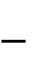 ***Quản lý cửa hàng.***

|  |  |  |  |  |  |  |  |
| --- | --- | --- | --- | --- | --- | --- | --- |
| **Tes t**  **ID** | **Chức năng** | **Điều kiện trước** | **Mô tả** | **Dữ liệu test** | **Kết quả mong muốn** | **Kết quả thực tế** | **Pass**  **/fail** |
| 1 | Quản lý cửa hàng | Đăng nhập thành công vào vai trò “Quản lý cửa hàng” | Click nút “Quản lý cửa hàng” từ trang “Quản lý” |  | Hệ thống hiển thị trang “Quản lý cửa hàng” | Hệ thống hiển thị trang “Quản lý cửa hàng” | Pass |
| 2 |  |  | Click chọn chức năng “Thêm |  | Hệ thống hiển thị form “Thêm cửa hàng”, gồm:  Tên cửa hàng | Hệ thống hiển thị form “Thêm cửa hàng”, gồm: | Pass |

|  |  |  |  |  |  |  |  |
| --- | --- | --- | --- | --- | --- | --- | --- |
|  |  |  | cửa hàng” |  | Địa chỉ  Tình  trạng  Hình ảnh | Tên cửa hàng  Địa chỉ  Tình  trạng  Hình ảnh |  |
| 3 |  |  | Ở giao diện form “Thêm cửa hàng”.  Nhập đầy đủ thông tin hợp lệ. Nhấn nút “Lưu” | Tên cửa hàng: “Cửa hàng 1”  Địa chỉ: “12 Nguyễn Văn Bảo”  Tình trạng: “Mở”  Hình ảnh: “cuahang1.jpg ” | Hệ thống hiển thị thông báo “Thêm cửa hàng thành công.” Thông tin được lưu vào cơ sở dữ liệu. | Hệ thống hiển thị thông báo “Thêm cửa hàng thành công.” Thông tin được lưu vào cơ sở dữ liệu. | Pass |
| 4 |  |  | Ở giao diện form “Thêm cửa hàng”.  Không nhập bất cứ thông tin nào và nhấn nút “Lưu” |  | Hệ thống hiển thị “Thêm cửa hàng thất bại. Vui lòng nhập đầy đủ!” và hiển thị tất cả các lỗi | Hệ thống hiển thị “Thêm cửa hàng thất bại. Vui lòng nhập đầy đủ!”và hiển thị tất cả các lỗi | Pass |
| 5 |  |  | Ở form “Thêm cửa hàng”. Không nhập  “Tên cửa | Tên cửa hàng: “”  Địa chỉ: “12 Nguyễn Văn Bảo” | Hiển thị thông báo “Tên cửa hàng không được rỗng.” | Hiển thị thông báo “Tên cửa hàng không được rỗng.” | Pass |

|  |  |  |  |  |  |  |  |
| --- | --- | --- | --- | --- | --- | --- | --- |
|  |  |  | hàng”. và nhấn “Lưu” | Tình trạng: “Mở”  Hình ảnh: “cuahang1.jpg ” |  |  |  |
| 6 |  |  | Ở form “Thêm cửa hàng”. Không nhập “Địa chỉ”. | Tên cửa hàng: “Cửa hàng 1”  Địa chỉ: “ ”  Tình trạng: “Mở”  Hình ảnh: “cuahang1.jpg ” | Hiển thị thông báo “Địa chỉ không được rỗng.” | Hiển thị thông báo “Địa chỉ không được rỗng.” | Pass |
| 7 |  |  | Ở form “Thêm cửa hàng”. Không chọn “Tình trạng”. | Tên cửa hàng: “Cửa hàng 1”  Địa chỉ: “Nguyễn Văn Bảo ”  Tình trạng: “”  Hình ảnh: “cuahang1.jpg ” | Hiển thị thông báo “Tình trạng cửa hàng không được rỗng.” | Hiển thị thông báo “Tình trạng cửa hàng không được rỗng.” | Pass |
| 8 |  |  | Ở form “Thêm cửa hàng”. Không nhập “Hình ảnh”. | Tên cửa hàng: “Cửa hàng 1”  Địa chỉ: “12 Nguyễn Văn Bảo”  Tình trạng: “Mở” | Hiển thị thông báo “Hình ảnh không được rỗng.” | Hiển thị thông báo “Hình ảnh không được rỗng.” | Pass |

|  |  |  |  |  |  |  |  |
| --- | --- | --- | --- | --- | --- | --- | --- |
|  |  |  |  | Hình ảnh: “ ” |  |  |  |
| 9 |  |  | Ở form “Thêm cửa hàng”. nhập “Hình ảnh” nhưng sai định dạng | Tên cửa hàng: “Cửa hàng 1”  Địa chỉ: “12 Nguyễn Văn Bảo”  Tình trạng: “Mở”  Hình ảnh: “ cuahang1.sql” | Hiển thị thông báo “Chỉ được phép tải lên tệp ảnh (jpeg, png, jpg, gif)!.” | Hiển thị thông báo “Chỉ được phép tải lên tệp ảnh (jpeg, png, jpg, gif)!.” | Pass |
| 10 |  |  | Ở giao diện trang “Quản lý cửa hàng”, nhấn nút sửa một cửa hàng bất kỳ. |  | Hiển thị trang “Sửa thông tin cửa hàng”, gồm:  Tên cửa hàng  Địa chỉ  Tình  trạng  Hình ảnh | Hiển thị trang “Sửa thông tin cửa hàng”, gồm:  Tên cửa hàng  Địa chỉ  Tình  trạng  Hình ảnh | Pass |
| 11 |  |  | Ở form “Sửa thông tin cửa hàng”.  Xóa “Tên cửa hàng”. Và không nhập lại | Tên cửa hàng: “”  Địa chỉ: “12 Nguyễn Văn Bảo”  Tình trạng: “Mở”  Hình ảnh: “cuahang1.jpg ” | Hiển thị thông báo “Tên cửa hàng không được rỗng.” | Hiển thị thông báo “Tên cửa hàng không được rỗng.” | Pass |

|  |  |  |  |  |  |  |  |
| --- | --- | --- | --- | --- | --- | --- | --- |
| 12 |  |  | Ở form “Sửa thông tin cửa hàng”.  Xóa “Địa chỉ”. Và không nhập lại | Tên cửa hàng: “Cửa hàng 1”  Địa chỉ: “ ”  Tình trạng: “Mở”  Hình ảnh: “cuahang1.jpg ” | Hiển thị thông báo “Địa chỉ không được rỗng.” | Hiển thị thông báo “Địa chỉ không được rỗng.” | Pass |
| 12 |  |  | Ở form “Sửa thông tin cửa hàng”.  Không sửa”Hình ảnh”.  Nhấn nút “Lưu” | Tên cửa hàng: “Cửa hàng 1”  Địa chỉ: “12 Nguyễn Văn Bảo”  Tình trạng: “Mở”  Hình ảnh: “ ” | Hiển thị thông báo “Cập nhật cửa hàng thành công “ và lưu lại ảnh cũ | Hiển thị thông báo “Cập nhật cửa hàng thành công “ và lưu lại ảnh cũ | Pass |
| 13 |  |  | Ở form “Sửa thông tin cửa hàng”.  Sửa “Hình ảnh”. Nhấn nút “Lưu” | Tên cửa hàng: “Cửa hàng 1”  Địa chỉ: “12 Nguyễn Văn Bảo”  Tình trạng: “Mở”  Hình ảnh: “ cuahang2.jpg” | Hiển thị thông báo “Cập nhật cửa hàng thành công “ và lưu lại ảnh mới | Hiển thị thông báo “Cập nhật cửa hàng thành công “ và lưu lại ảnh mới | Pass |
| 14 |  |  | Ở form “Sửa thông tin  cửa | Tên cửa hàng: “Cửa hàng 1” | Hiển thị thông báo “Chỉ được  phép tải lên | Hiển thị thông báo “Chỉ được  phép tải lên | Pass |

|  |  |  |  |  |  |  |  |
| --- | --- | --- | --- | --- | --- | --- | --- |
|  |  |  | hàng”. Sửa “Hình ảnh” nhưng sai định dạng.  Nhấn nút “Lưu” | Địa chỉ: “12 Nguyễn Văn Bảo”  Tình trạng: “Mở”  Hình ảnh: “ cuahang2.sql” | tệp ảnh (jpeg, png, jpg, gif)!.” | tệp ảnh (jpeg, png, jpg, gif)!.” |  |

 ***Chuyển trạng thái bàn***

|  |  |  |  |  |  |  |  |
| --- | --- | --- | --- | --- | --- | --- | --- |
| **Tes t**  **ID** | **Chức năng** | **Điều kiện trước** | **Mô tả** | **Dữ liệu test** | **Kết quả mong muốn** | **Kết quả thực tế** | **Pass**  **/fail** |
| 1 | Chuyển trạng thái bàn | Đăng nhập thành công | Click nút “Quản lý đặt bàn” ở trang “Quản lý” |  | Hệ thống hiển thị trang đặt bàn với danh sách bàn | Hệ thống hiển thị trang đặt bàn với danh sách bàn | Pass |
| 2 |  |  | Ở trang “Quản lý đặt bàn”. Chọn bàn trống từ danh sách. | Bàn : 01 | Hệ thống hiển thị thông tin bàn và form đặt bàn:  - Họ tên  -SĐT  -Giờ đặt bàn | Hệ thống hiển thị thông tin bàn và form đặt bàn:  - Họ tên  -SĐT | Pass |

|  |  |  |  |  |  |  |  |
| --- | --- | --- | --- | --- | --- | --- | --- |
|  |  |  |  |  |  | -Giờ đặt bàn |  |
| 3 |  |  | Ở trang “Quản lý đặt bàn”. Nhập đầy đủ đúng thông tin cho bàn trống  Và bấm đặt bàn | Họ tên: Trang  SĐT: 0987654321  Giờ đặt bàn: 7AM | Hệ thống chuyển trạng thái trống -> bận, Màu xanh-> màu đỏ. Dữ liệu được lưu | Hệ thống chuyển trạng thái trống -> bận, Màu xanh-> màu đỏ.Dữ liệu được lưu | Pass |
| 4 |  |  | Ở trang “Quản lý đặt bàn”. Không nhập dữ liệu cho bàn trống | Họ tên: “”  SĐT: “”  Giờ đặt bàn: “” | Hệ thống chuyển trạng thái trống -> bận, Màu xanh-> màu đỏ. Dữ liệu được lưu | Hệ thống chuyển trạng thái trống -> bận, Màu xanh-> màu đỏ. Dữ liệu được lưu | Pass |
| 5 |  |  | Ở trang “Quản lý đặt bàn”. Nhập số điện thoại bị sai định dạng cho bàn trống | Họ tên: N  SDT: 0001234567  Giờ đặt: | Hệ thống thông báo“Số điện thoại phải bắt đầu từ (03|05|07|08| 09) và có 10 chữ số.”. | Hệ thống thông báo“Số điện thoại phải bắt đầu từ (03|05|07|08  |09) và có 10 chữ số.”. | Pass |
| 6 |  |  | Ở trang “Quản lý  đặt | Bàn số: 02 | Hệ thống hiển thị  thông tin bàn | Hệ thống hiển thị  thông tin | Pass |

|  |  |  |  |  |  |  |  |
| --- | --- | --- | --- | --- | --- | --- | --- |
|  |  |  | bàn”.Chọ n bàn bận |  | và thông tin form đặt bàn(nếu có) | bàn và thông tin form đặt bàn(nếu có) |  |
| 7 |  |  | Ở trang “Quản lý đặt bàn”.Sửa thông tin form rỗng cho bàn bận và bấm nút lưu | Họ tên: SDT:  Giờ đặt: | Hệ thống lưu thông tin mới sửa | Hệ thống lưu thông tin mới sửa |  |
| 8 |  |  | Ở trang “Quản lý đặt bàn”.Sửa thông tin form trường số điện thoại sai định dạng ở bàn bận | Họ tên: Nguyễn Văn A  SDT: 0001234567  Giờ đặt: 2024-  12-12 19:00 | Hệ thống thông báo“Số điện thoại phải bắt đầu từ (03|05|07|08| 09) và có 10 chữ số.”. | Hệ thống thông báo“Số điện thoại phải bắt đầu từ (03|05|07|08  |09) và có 10 chữ số.”. |  |
|  |  |  | Ở trang “Quản lý đặt bàn”.Hủy đặt bàn cho bàn bận |  | Hệ thống chuyển trạng thái bận -> trống, Màu đỏ-> màu xanh, xóa hết thông tin trong form | Hệ thống chuyển trạng thái bận -> trống, Màu đỏ-> màu xanh, xóa hết thông |  |

|  |  |  |  |  |  |  |  |
| --- | --- | --- | --- | --- | --- | --- | --- |
|  |  |  |  |  |  | tin trong form |  |

 ***Đăng nhập***

|  |  |  |  |  |  |  |  |
| --- | --- | --- | --- | --- | --- | --- | --- |
| **Tes t**  **ID** | **Chức năng** | **Điều kiện trước** | **Mô tả** | **Dữ liệu test** | **Kết quả mong muốn** | **Kết quả thực tế** | **Pass**  **/fail** |
| 1 | Đăng nhập | Người dùng đã có tài khoản để truy cập vào hệ thống | Click vào “Đăng nhập” |  | Hệ thống hiện thị form đăng nhập:   * Tên đăng nhập * Mật khẩu. | Hệ thống hiện thị form đăng nhập: Tên đăng nhập, Mật khẩu. | Pass |
| 2 |  |  | Người dùng nhập đúng thông tin đăng nhập | Tên đăng nhập: 123  Mật khẩu: 123 | Điều hướng sang trang quản lý | Điều hướng sang trang quản lý | Pass |
| 3 |  |  | Người dùng không nhập mật khẩu | Tên đăng nhập: 123  Mật khẩu: “” | Hệ thống hiển thị thông báo“ Vui lòng nhập” | Hệ thống hiện thị thông báo“ Vui lòng nhập” | Pas |
| 4 |  |  | Người dùng không nhập Tên đăng nhập | Tên đăng nhập  : “”  Mật khẩu: “1234” | Hệ thống hiện thị thông báo“ Vui lòng nhập” | Hệ thống hiện thị thông báo“ Vui lòng nhập” | Pass |

|  |  |  |  |  |  |  |  |
| --- | --- | --- | --- | --- | --- | --- | --- |
| 5 |  |  | Người dùng sai Tên đăng nhập | Tên đăng nhập:0989  Mật khẩu: “123” | Hiển thị hiện thị thông báo“Tên đăng nhập và mật khẩu không chính xác” | Hiển thị hiện thị thông báo“Tên đăng nhập và mật khẩu không chính xác” | Pass |
| 7 |  |  | Người dùng sai mật khẩu | Tên đăng nhập“123”  Mật khẩu: “089” | Hiển thị hiện thị thông báo“Tên đăng nhập và mật khẩu không chính xác” | Hiển thị hiện thị thông báo“Tên đăng nhập và mật khẩu không chính xác” | Pass |
| 8 |  |  | Người dùng để trống tất cả các trường | Tên đăng nhập” ”  Mật khẩu: “” | Hệ thốnglần lượt hiện thông báo “Vui lòng nhập tên tài khoản”, “Vui lòng nhập mật khẩu” | Hệ thốnglần lượt hiện thông báo “Vui lòng nhập tên tài khoản”, “Vui lòng nhập mật khẩu” | pass |

 ***Đăng xuất:***

|  |  |  |  |  |  |  |  |
| --- | --- | --- | --- | --- | --- | --- | --- |
| **Tes t**  **ID** | **Chức năng** | **Điều kiện trước** | **Mô tả** | **Dữ liệu test** | **Kết quả mong muốn** | **Kết quả thực tế** | **Pass**  **/fail** |

|  |  |  |  |  |  |  |  |
| --- | --- | --- | --- | --- | --- | --- | --- |
| 1 | Đăng xuất | Người dùng đăng nhập thành công và nút đăng nhậpchuy ển thành đăng xuất | Click vào “đăng xuất” |  | Hệ thống xóa sesion và trở về trang chủ | Hệ thống xóa sesion và trở về trang chủ | Pass |

* + 1. **Đỗ Nguyễn Quỳnh Hương ** **Quản lý nhân viên**

|  |  |  |  |  |  |  |  |
| --- | --- | --- | --- | --- | --- | --- | --- |
| **Tes t**  **ID** | **Chức năng** | **Điều kiện trước** | **Mô tả** | **Dữ liệu test** | **Kết quả mong muốn** | **Kết quả thực tế** | **Pass**  **/fail** |
| 1 | Quản lý nhân viên | Đăng nhập thành công với vai trò là “Chủ cửa hàng” | Click nút “Quản lý nhân viên” từ trang “Quản lý” |  | Hệ thống hiển thị trang “Danh sách nhân viên” | Hệ thống hiển thị trang “Danh sách nhân viên” | Pass |
| 2 |  |  | Click chọn chức năng “Thêm nhân viên” |  | Hệ thống hiển thị form nhập thông tin bao gồm:  Họ và tên  Giới tính  Chức vụ | Hệ thống hiển thị form nhập thông tin bao gồm:  Họ và tên  Giới tính  Chức vụ  Địa chỉ  Email | Pass |

|  |  |  |  |  |  |  |  |
| --- | --- | --- | --- | --- | --- | --- | --- |
|  |  |  |  |  | Địa chỉ  Email  Số điện thoại  Trạng thái  Cửa hàng  Mật khẩu | Số điện thoại  Trạng thái  Cửa hàng  Mật khẩu |  |
| 3 |  |  | Ở giao diện form “Thêm nhân viên”.  Không nhập bất cứ thông tin nào và nhấn nút “Quay lại” |  | Hệ thống quay lại trang “Danh sách nhân viên” | Hệ thống quay lại trang “Danh sách nhân viên” | Pass |
| 4 |  |  | Ở giao diện form “Thêm nhân viên”.  Không nhập bất cứ thông tin nào và nhấn nút “Lưu” |  | Hệ thống hiển thị tất cả những thông tin điền thiếu và yêu cầu nhập đầy đủ. | Hệ thống hiển thị tất cả những thông tin điền thiếu và yêu cầu nhập đầy đủ. | Pass |

|  |  |  |  |  |  |  |  |
| --- | --- | --- | --- | --- | --- | --- | --- |
| 5 |  |  | Ở giao diện form “Thêm nhân viên”.  Nhập đầy đủ thông tin hợp lệ. Nhấn nút “Lưu” | Họ và tên: Nguyễn Minh Anh  Giới tính: Nữ  Chức vụ: Nhân viên lễ tân  Địa chỉ: 12 Nguyễn Văn Bảo  Email: [an123@gmail.](mailto:an123@gmail.com) [com](mailto:an123@gmail.com)  Số điện thoại: 0987654321  Trạng thái: Đang làm việc  Cửa hàng: Cửa hàng 1  Mật khẩu: anh123 | Hệ thống hiển thị thông báo “Thêm nhân viên và tài khoản thành công.” Quay lại trang “Danh sách nhân viên”.  Thông tin được lưu vào cơ sở dữ liệu. | Hệ thống hiển thị thông báo “Thêm nhân viên và tài khoản thành công.” Quay lại trang “Danh sách nhân viên”. Thông tin được lưu vào cơ sở dữ liệu. | Pass |
| 6 |  |  | Ở giao diện form “Thêm nhân viên” không nhập “Họ và tên” và nhấn “Lưu” | Họ và tên: “ ”  Giới tính: “Nữ”  Chức vụ: “Nhân viên lễ tân”  Địa chỉ: “12 Nguyễn Văn Bảo” | Hiển thị thông báo “Họ và tên không được để trống.” | Hiển thị thông báo “Họ và tên không được để trống.” | Pass |

|  |  |  |  |  |  |  |  |
| --- | --- | --- | --- | --- | --- | --- | --- |
|  |  |  |  | Email: “[an123@gmai](mailto:an123@gmail.com) [l.com](mailto:an123@gmail.com)”  Số điện thoại: “0987654321”  Trạng thái: “Đang làm việc”  Cửa hàng: “Cửa hàng 1”  Mật khẩu: “anh123” |  |  |  |
| 7 |  |  | Ở giao diện form “Thêm nhân viên” nhập “Họ và tên” là số và nhấn “Lưu” | Họ và tên: 08746  Giới tính: Nữ  Chức vụ: Nhân viên lễ tân  Địa chỉ: 12 Nguyễn Văn Bảo  Email: [an123@gmail.](mailto:an123@gmail.com) [com](mailto:an123@gmail.com)  Số điện thoại: 0987654321  Trạng thái: Đang làm việc  Cửa hàng: Cửa hàng 1 | Hiển thị thông báo “Họ và tên chỉ được chứa ký tự chữ cái và dấu cách.” Và yêu cầu nhập lại. | Hiển thị thông báo “Họ và tên chỉ được chứa ký tự chữ cái và dấu cách.” Và yêu cầu nhập lại. | Pass |

|  |  |  |  |  |  |  |  |
| --- | --- | --- | --- | --- | --- | --- | --- |
|  |  |  |  | Mật khẩu: anh123 |  |  |  |
| 8 |  |  | Ở giao diện form “Thêm nhân viên” nhập “Họ và tên” có ký tự đặc biệt và nhấn “Lưu” | Họ và tên: Nguyễn @/  Giới tính: Nữ  Chức vụ: Nhân viên lễ tân  Địa chỉ: 12 Nguyễn Văn Bảo  Email: [an123@gmail.](mailto:an123@gmail.com) [com](mailto:an123@gmail.com)  Số điện thoại: 0987654321  Trạng thái: Đang làm việc  Cửa hàng: Cửa hàng 1  Mật khẩu: anh123 | Hiển thị thông báo “Họ và tên chỉ được chứa ký tự chữ cái và dấu cách.” Và yêu cầu nhập lại. | Hiển thị thông báo “Họ và tên chỉ được chứa ký tự chữ cái và dấu cách.” Và yêu cầu nhập lại. | Pass |
| 9 |  |  | Ở giao diện form “Thêm nhân viên” không chọn “Chức  vụ” và | Họ và tên: Nguyễn Minh Anh  Giới tính: Nữ Chức vụ: “ ” | Hiển thị thông báo “Vui lòng chọn chức vụ.” | Hiển thị thông báo “Vui lòng chọn chức vụ.” | Pass |

|  |  |  |  |  |  |  |  |
| --- | --- | --- | --- | --- | --- | --- | --- |
|  |  |  | nhấn “Lưu” | Địa chỉ: 12 Nguyễn Văn Bảo  Email: [an123@gmail.](mailto:an123@gmail.com) [com](mailto:an123@gmail.com)  Số điện thoại: 0987654321  Trạng thái: Đang làm việc  Cửa hàng: Cửa hàng 1  Mật khẩu: anh123 |  |  |  |
| 10 |  |  | Ở giao diện form “Thêm nhân viên”, không nhập “Địa chỉ” và nhấn “Lưu” | Họ và tên: Nguyễn Minh Anh  Giới tính: Nữ  Chức vụ: Nhân viên lễ tân  Địa chỉ: “ ”  Email: [an123@gmail.](mailto:an123@gmail.com) [com](mailto:an123@gmail.com)  Số điện thoại: 0987654321  Trạng thái: Đang làm việc | Hiển thị thông báo “Địa chỉ không được để trống.” | Hiển thị thông báo “Địa chỉ không được để trống.” | Pass |

|  |  |  |  |  |  |  |  |
| --- | --- | --- | --- | --- | --- | --- | --- |
|  |  |  |  | Cửa hàng: Cửa hàng 1  Mật khẩu: anh123 |  |  |  |
| 11 |  |  | Ở giao diện form “Thêm nhân viên”, không nhập “Email” và nhấn “Lưu” | Họ và tên: Nguyễn Minh Anh  Giới tính: Nữ  Chức vụ: Nhân viên lễ tân  Địa chỉ: 12 Nguyễn Văn Bảo  Email: “ ”  Số điện thoại: 0987654321  Trạng thái: Đang làm việc  Cửa hàng: Cửa hàng 1  Mật khẩu: anh123 | Hiển thị thông báo “Email không được để trống.” | Hiển thị thông báo “Email không được để trống.” | Pass |
| 12 |  |  | Ở giao diện form “Thêm nhân viên”, nhập “Email”  không | Họ và tên: “Nguyễn Minh Anh”  Giới tính: “Nữ” | Hiển thị thông báo “Email không hợp lệ. Email có định dạng là [abc@xxx.y](mailto:abc@xxx.y)  y” Và yêu | Hiển thị thông báo “Email không hợp lệ. Email có định dạng là [abc@xxx.yy](mailto:abc@xxx.yy) | Pass |

|  |  |  |  |  |  |  |  |
| --- | --- | --- | --- | --- | --- | --- | --- |
|  |  |  | đúng định dạng và nhấn “Lưu” | Chức vụ: “Nhân viên lễ tân”  Địa chỉ: “12 Nguyễn Văn Bảo”  Email: “an123”  Số điện thoại: “0987654321”  Trạng thái: “Đang làm việc”  Cửa hàng: “Cửa hàng 1”  Mật khẩu: “anh123” | cầu nhập lại. | ” Và yêu cầu nhập lại. |  |
| 13 |  |  | Ở giao diện form “Thêm nhân viên”, không nhập “Số điện thoại” và nhấn “Lưu” | Họ và tên: “Nguyễn Minh Anh”  Giới tính: “Nữ”  Chức vụ: “Nhân viên lễ tân”  Địa chỉ: “12 Nguyễn Văn Bảo” | Hiển thị thông báo “Số điện thoại không được để trống.” | Hiển thị thông báo “Số điện thoại không được để trống.” | Pass |

|  |  |  |  |  |  |  |  |
| --- | --- | --- | --- | --- | --- | --- | --- |
|  |  |  |  | Email: “[an123@gmai](mailto:an123@gmail.com) [l.com](mailto:an123@gmail.com)”  Số điện thoại: “ ”  Trạng thái: “Đang làm việc”  Cửa hàng: “Cửa hàng 1”  Mật khẩu: “anh123” |  |  |  |
| 14 |  |  | Ở giao diện form “Thêm nhân viên”, nhập “Số điện thoại” là chữ cái và nhấn “Lưu” | Họ và tên: “Nguyễn Minh Anh”  Giới tính: “Nữ”  Chức vụ: “Nhân viên lễ tân”  Địa chỉ: “12 Nguyễn Văn Bảo”  Email: “[an123@gmai](mailto:an123@gmail.com) [l.com](mailto:an123@gmail.com)”  Số điện thoại: “abcd” | Hiển thị thông báo “Số điện thoại không hợp lệ. Số điện thoại phải gồm 10 chữ số và bắt đầu là 03, 05, 07,  08, 09.” Và  yêu cầu nhập lại. | Hiển thị thông báo “Số điện thoại không hợp lệ. Số điện thoại phải gồm 10 chữ số và bắt đầu là 03,  05, 07, 08,  09.” Và yêu cầu nhập lại. | Pass |

|  |  |  |  |  |  |  |  |
| --- | --- | --- | --- | --- | --- | --- | --- |
|  |  |  |  | Trạng thái: “Đang làm việc”  Cửa hàng: “Cửa hàng 1”  Mật khẩu: “anh123” |  |  |  |
| 15 |  |  | Ở giao diện form “Thêm nhân viên”, nhập “Số điện thoại” có chứa ký tự đặc biệt và nhấn “Lưu” | Họ và tên: “Nguyễn Minh Anh”  Giới tính: “Nữ”  Chức vụ: “Nhân viên lễ tân”  Địa chỉ: “12 Nguyễn Văn Bảo”  Email: “[an123@gmai](mailto:an123@gmail.com) [l.com](mailto:an123@gmail.com)”  Số điện thoại: “@123456789 ”  Trạng thái: “Đang làm việc”  Cửa hàng: “Cửa hàng 1” | Hiển thị thông báo “Số điện thoại không hợp lệ. Số điện thoại phải gồm 10 chữ số và bắt đầu là 03, 05, 07,  08, 09.” Và  yêu cầu nhập lại. | Hiển thị thông báo “Số điện thoại không hợp lệ. Số điện thoại phải gồm 10 chữ số và bắt đầu là 03,  05, 07, 08,  09.” Và yêu cầu nhập lại. | Pass |

|  |  |  |  |  |  |  |  |
| --- | --- | --- | --- | --- | --- | --- | --- |
|  |  |  |  | Mật khẩu: “anh123” |  |  |  |
| 16 |  |  | Ở giao diện form “Thêm nhân viên”, nhập “Số điện thoại” gồm 8 số và nhấn “Lưu” | Họ và tên: “Nguyễn Minh Anh”  Giới tính: “Nữ”  Chức vụ: “Nhân viên lễ tân”  Địa chỉ: “12 Nguyễn Văn Bảo”  Email: “[an123@gmai](mailto:an123@gmail.com) [l.com](mailto:an123@gmail.com)”  Số điện thoại: “09876543”  Trạng thái: “Đang làm việc”  Cửa hàng: “Cửa hàng 1”  Mật khẩu: “anh123” | Hiển thị thông báo “Số điện thoại không hợp lệ. Số điện thoại phải gồm 10 chữ số và bắt đầu là 03, 05, 07,  08, 09.” Và  yêu cầu nhập lại. | Hiển thị thông báo “Số điện thoại không hợp lệ. Số điện thoại phải gồm 10 chữ số và bắt đầu là 03,  05, 07, 08,  09.” Và yêu cầu nhập lại. | Pass |
| 17 |  |  | Ở giao diện form “Thêm nhân viên”,  nhập “Số | Họ và tên: “Nguyễn Minh Anh”  Giới tính: “Nữ” | Hiển thị thông báo “Số điện thoại không hợp lệ. Số  điện thoại | Hiển thị thông báo “Số điện thoại không hợp lệ. Số  điện thoại | Pass |

|  |  |  |  |  |  |  |  |
| --- | --- | --- | --- | --- | --- | --- | --- |
|  |  |  | điện thoại” hơn 10 số và nhấn “Lưu” | Chức vụ: “Nhân viên lễ tân”  Địa chỉ: “12 Nguyễn Văn Bảo”  Email: “[an123@gmai](mailto:an123@gmail.com) [l.com](mailto:an123@gmail.com)”  Số điện thoại: “09876543210  9”  Trạng thái: “Đang làm việc”  Cửa hàng: “Cửa hàng 1”  Mật khẩu: “anh123” | phải gồm 10 chữ số và bắt đầu là 03, 05, 07,  08, 09.” Và  yêu cầu nhập lại. | phải gồm 10 chữ số và bắt đầu là 03,  05, 07, 08,  09.” Và yêu cầu nhập lại. |  |
| 18 |  |  | Ở giao diện form “Thêm nhân viên”, nhập “Số điện thoại” bắt đầu không phải số 03, 05,  07, 08, 09 | Họ và tên: “Nguyễn Minh Anh”  Giới tính: “Nữ”  Chức vụ: “Nhân viên lễ tân”  Địa chỉ: “12 Nguyễn Văn Bảo” | Hiển thị thông báo “Số điện thoại không hợp lệ. Số điện thoại phải gồm 10 chữ số và bắt đầu là 03, 05, 07,  08, 09.” Và  yêu cầu nhập lại. | Hiển thị thông báo “Số điện thoại không hợp lệ. Số điện thoại phải gồm 10 chữ số và bắt đầu là 03,  05, 07, 08,  09.” Và yêu cầu nhập lại. | Pass |

|  |  |  |  |  |  |  |  |
| --- | --- | --- | --- | --- | --- | --- | --- |
|  |  |  | và nhấn “Lưu” | Email: “[an123@gmai](mailto:an123@gmail.com) [l.com](mailto:an123@gmail.com)”  Số điện thoại: “0455352311”  Trạng thái: “Đang làm việc”  Cửa hàng: “Cửa hàng 1”  Mật khẩu: “anh123” |  |  |  |
| 19 |  |  | Ở giao diện form “Thêm nhân viên” không chọn “Trạng thái” và nhấn “Lưu” | Họ và tên: “Nguyễn Minh Anh”  Giới tính: “Nữ”  Chức vụ: “Nhân viên lễ tân”  Địa chỉ: “12 Nguyễn Văn Bảo”  Email: “[an123@gmai](mailto:an123@gmail.com) [l.com](mailto:an123@gmail.com)”  Số điện thoại: “0987654321”  Trạng thái: “ ” | Hiển thị thông báo “Vui lòng chọn trạng thái.” | Hiển thị thông báo “Vui lòng chọn trạng thái.” | Pass |

|  |  |  |  |  |  |  |  |
| --- | --- | --- | --- | --- | --- | --- | --- |
|  |  |  |  | Cửa hàng: “Cửa hàng 1”  Mật khẩu: “anh123” |  |  |  |
| 20 |  |  | Ở giao diện form “Thêm nhân viên” không chọn “Cửa hàng” và nhấn “Lưu” | Họ và tên: “Nguyễn Minh Anh”  Giới tính: “Nữ”  Chức vụ: “Nhân viên lễ tân”  Địa chỉ: “12 Nguyễn Văn Bảo”  Email: “[an123@gmai](mailto:an123@gmail.com) [l.com](mailto:an123@gmail.com)”  Số điện thoại: “0987654321”  Trạng thái: “Đang làm việc”  Cửa hàng: “ ”  Mật khẩu: “anh123” | Hiển thị thông báo “Vui lòng chọn cửa hàng.” | Hiển thị thông báo “Vui lòng chọn cửa hàng.” | Pass |
| 21 |  |  | Ở giao diện form “Thêm nhân  viên”, | Họ và tên: “Nguyễn Minh Anh” | Hiển thị thông báo “Mật khẩu | Hiển thị thông báo “Mật khẩu | Pass |

|  |  |  |  |  |  |  |  |
| --- | --- | --- | --- | --- | --- | --- | --- |
|  |  |  | không nhập “Mật khẩu” và nhấn “Lưu” | Giới tính: “Nữ”  Chức vụ: “Nhân viên lễ tân”  Địa chỉ: “12 Nguyễn Văn Bảo”  Email: “[an123@gmai](mailto:an123@gmail.com) [l.com](mailto:an123@gmail.com)”  Số điện thoại: “0987654321”  Trạng thái: “Đang làm việc”  Cửa hàng: “Cửa hàng 1”  Mật khẩu: “ ” | không được để trống.” | không được để trống.” |  |
| 22 |  |  | Ở giao diện trang “Danh sách nhân viên”, nhấn nút sửa một nhân viên bất kỳ. |  | Hệ thống hiển thị trang “Sửa thông tin nhân viên”, gồm:  Họ và tên  Giới tính  Chức vụ  Địa chỉ  Email | Hệ thống hiển thị trang “Sửa thông tin nhân viên”, gồm:  Họ và tên  Giới tính  Chức vụ  Địa chỉ  Email  Số điện  thoại | Pass |

|  |  |  |  |  |  |  |  |
| --- | --- | --- | --- | --- | --- | --- | --- |
|  |  |  |  |  | Số điện thoại  Trạng thái  Cửa hàng | Trạng thái  Cửa hàng |  |
| 23 |  |  | Ở giao diện form “Sửa thông tin nhân viên”.  Sửa đầy đủ thông tin hợp lệ. Nhấn nút “Lưu” | Họ và tên: “Nguyễn Minh Trang”  Giới tính: “Nữ”  Chức vụ: “Quản lý cửa hàng”  Địa chỉ: “32 Nguyễn Văn Bảo”  Email: “[trang123@g](mailto:trang123@gmail.com) [mail.com](mailto:trang123@gmail.com)”  Số điện thoại: “0987655242”  Trạng thái: “Đang làm việc”  Cửa hàng: “Cửa hàng 2” | Hệ thống hiển thị thông báo “Cập nhật nhân viên thành công.” Quay lại trang “Danh sách nhân viên”.  Thông tin được cập nhật vào cơ sở dữ liệu. | Hệ thống hiển thị thông báo “Cập nhật nhân viên thành công.” Quay lại trang “Danh sách nhân viên”. Thông tin được cập nhật vào cơ sở dữ liệu. | Pass |
| 24 |  |  | Ở giao diện “Sửa thông tin nhân  viên”. Để | Họ và tên: “ ”  Giới tính: “Nữ” | Hiển thị thông báo “Họ và tên | Hiển thị thông báo “Họ và tên | Pass |

|  |  |  |  |  |  |  |  |
| --- | --- | --- | --- | --- | --- | --- | --- |
|  |  |  | trống mục “Họ và tên”, và nhấn nút “Lưu” | Chức vụ: “Quản lý cửa hàng”  Địa chỉ: “32 Nguyễn Văn Bảo”  Email: “[trang123@g](mailto:trang123@gmail.com) [mail.com](mailto:trang123@gmail.com)”  Số điện thoại: “0987655242”  Trạng thái: “Đang làm việc”  Cửa hàng: “Cửa hàng 2” | không được để trống.” | không được để trống.” |  |
| 25 |  |  | Ở giao diện form “Sửa thông tin nhân viên”.  Sửa “Họ và tên” là số và nhấn “Lưu” | Họ và tên: “08746”  Giới tính: “Nữ”  Chức vụ: “Quản lý cửa hàng”  Địa chỉ: “32 Nguyễn Văn Bảo”  Email: “[trang123@g](mailto:trang123@gmail.com) [mail.com](mailto:trang123@gmail.com)” | Hiển thị thông báo “Họ và tên chỉ được chứa ký tự chữ cái và dấu cách.” Và yêu cầu nhập lại. | Hiển thị thông báo “Họ và tên chỉ được chứa ký tự chữ cái và dấu cách.” Và yêu cầu nhập lại. | Pass |

|  |  |  |  |  |  |  |  |
| --- | --- | --- | --- | --- | --- | --- | --- |
|  |  |  |  | Số điện thoại: “0987655242”  Trạng thái: “Đang làm việc”  Cửa hàng: “Cửa hàng 2” |  |  |  |
| 26 |  |  | Ở giao diện form “Sửa thông tin nhân viên”.  Sửa “Họ và tên” có ký tự đặc biệt và nhấn “Lưu” | Họ và tên: Nguyễn @/  Giới tính: “Nữ”  Chức vụ: “Quản lý cửa hàng”  Địa chỉ: “32 Nguyễn Văn Bảo”  Email: “[trang123@g](mailto:trang123@gmail.com) [mail.com](mailto:trang123@gmail.com)”  Số điện thoại: “0987655242”  Trạng thái: “Đang làm việc”  Cửa hàng: “Cửa hàng 2” | Hiển thị thông báo “Họ và tên chỉ được chứa ký tự chữ cái và dấu cách.” Và yêu cầu nhập lại. | Hiển thị thông báo “Họ và tên chỉ được chứa ký tự chữ cái và dấu cách.” Và yêu cầu nhập lại. | Pass |
| 27 |  |  | Ở giao diện form “Sửa  thông tin | Họ và tên: “Nguyễn Minh Trang” | Hiển thị thông báo “Vui lòng | Hiển thị thông báo “Vui lòng | Pass |

|  |  |  |  |  |  |  |  |
| --- | --- | --- | --- | --- | --- | --- | --- |
|  |  |  | nhân viên” không chọn “Chức vụ” và nhấn “Lưu” | Giới tính: “Nữ”  Chức vụ: “ ”  Địa chỉ: “32 Nguyễn Văn Bảo”  Email: “[trang123@g](mailto:trang123@gmail.com) [mail.com](mailto:trang123@gmail.com)”  Số điện thoại: “0987655242”  Trạng thái: “Đang làm việc”  Cửa hàng: “Cửa hàng 2” | chọn chức vụ.” | chọn chức vụ.” |  |
| 28 |  |  | Ở giao diện form “Sửa thông tin nhân viên”, không nhập “Địa chỉ” và nhấn “Lưu” | Họ và tên: “Nguyễn Minh Trang”  Giới tính: “Nữ”  Chức vụ: “Quản lý cửa hàng”  Địa chỉ: “ ”  Email: “[trang123@g](mailto:trang123@gmail.com) [mail.com](mailto:trang123@gmail.com)”  Số điện thoại: “0987655242” | Hiển thị thông báo “Địa chỉ không được để trống.” | Hiển thị thông báo “Địa chỉ không được để trống.” | Pass |

|  |  |  |  |  |  |  |  |
| --- | --- | --- | --- | --- | --- | --- | --- |
|  |  |  |  | Trạng thái: “Đang làm việc”  Cửa hàng: “Cửa hàng 2” |  |  |  |
| 29 |  |  | Ở giao diện form “Sửa thông tin nhân viên”, không nhập “Email” và nhấn “Lưu” | Họ và tên: “Nguyễn Minh Trang”  Giới tính: “Nữ”  Chức vụ: “Quản lý cửa hàng”  Địa chỉ: “32 Nguyễn Văn Bảo”  Email: “ ”  Số điện thoại: “0987655242”  Trạng thái: “Đang làm việc”  Cửa hàng: “Cửa hàng 2” | Hiển thị thông báo “Email không được để trống.” | Hiển thị thông báo “Email không được để trống.” | Pass |
| 30 |  |  | Ở giao diện form “Sửa thông tin nhân viên”, sửa  “Email” | Họ và tên: “Nguyễn Minh Trang”  Giới tính: “Nữ” | Hiển thị thông báo “Email không hợp lệ. Email có định dạng là  [abc@xxx.y](mailto:abc@xxx.y) | Hiển thị thông báo “Email không hợp lệ. Email có định dạng là  [abc@xxx.yy](mailto:abc@xxx.yy) | Pass |

|  |  |  |  |  |  |  |  |
| --- | --- | --- | --- | --- | --- | --- | --- |
|  |  |  | không đúng định dạng và nhấn “Lưu” | Chức vụ: “Quản lý cửa hàng”  Địa chỉ: “ ”  Email: “trang123”  Số điện thoại: “0987655242”  Trạng thái: “Đang làm việc”  Cửa hàng: “Cửa hàng 2” | y” Và yêu cầu nhập lại. | ” Và yêu cầu nhập lại. |  |
| 31 |  |  | Ở giao diện form “Sửa thông tin nhân viên”, không nhập “Số điện thoại” và nhấn “Lưu” | Họ và tên: “Nguyễn Minh Trang”  Giới tính: “Nữ”  Chức vụ: “Quản lý cửa hàng”  Địa chỉ: “32 Nguyễn Văn Bảo”  Email: “[trang123@g](mailto:trang123@gmail.com) [mail.com](mailto:trang123@gmail.com)”  Số điện thoại: “ ” | Hiển thị thông báo “Số điện thoại không được để trống.” | Hiển thị thông báo “Số điện thoại không được để trống.” | Pass |

|  |  |  |  |  |  |  |  |
| --- | --- | --- | --- | --- | --- | --- | --- |
|  |  |  |  | Trạng thái: “Đang làm việc”  Cửa hàng: “Cửa hàng 2” |  |  |  |
| 32 |  |  | Ở giao diện form “Sửa thông tin nhân viên”, nhập “Số điện thoại” là chữ cái và nhấn “Lưu” | Họ và tên: “Nguyễn Minh Trang”  Giới tính: “Nữ”  Chức vụ: “Quản lý cửa hàng”  Địa chỉ: “32 Nguyễn Văn Bảo”  Email: “[trang123@g](mailto:trang123@gmail.com) [mail.com](mailto:trang123@gmail.com)”  Số điện thoại: “abcd”  Trạng thái: “Đang làm việc”  Cửa hàng: “Cửa hàng 2” | Hiển thị thông báo “Số điện thoại không hợp lệ. Số điện thoại phải gồm 10 chữ số và bắt đầu là 03, 05, 07,  08, 09.” Và  yêu cầu nhập lại. | Hiển thị thông báo “Số điện thoại không hợp lệ. Số điện thoại phải gồm 10 chữ số và bắt đầu là 03,  05, 07, 08,  09.” Và yêu cầu nhập lại. | Pass |
| 33 |  |  | Ở giao diện form “Sửa thông tin  nhân | Số điện thoại: @123456789 | Hiển thị thông báo “Số điện thoại không  hợp lệ. Số | Hiển thị thông báo “Số điện thoại không  hợp lệ. Số | Pass |

|  |  |  |  |  |  |  |  |
| --- | --- | --- | --- | --- | --- | --- | --- |
|  |  |  | viên”, nhập “Số điện thoại” có chứa ký tự đặc biệt và nhấn “Lưu” | Họ và tên: “Nguyễn Minh Trang”  Giới tính: “Nữ”  Chức vụ: “Quản lý cửa hàng”  Địa chỉ: “32 Nguyễn Văn Bảo”  Email: “[trang123@g](mailto:trang123@gmail.com) [mail.com](mailto:trang123@gmail.com)”  Số điện thoại: “0987655242”  Trạng thái: “Đang làm việc”  Cửa hàng: “Cửa hàng 2” | điện thoại phải gồm 10 chữ số và bắt đầu là 03, 05, 07,  08, 09.” Và  yêu cầu nhập lại. | điện thoại phải gồm 10 chữ số và bắt đầu là 03,  05, 07, 08,  09.” Và yêu cầu nhập lại. |  |
| 34 |  |  | Ở giao diện form “Sửa thông tin nhân viên”, nhập “Số điện thoại” gồm 8 số | Số điện thoại: 09876543  Họ và tên: “Nguyễn Minh Trang”  Giới tính: “Nữ” | Hiển thị thông báo “Số điện thoại không hợp lệ. Số điện thoại phải gồm 10 chữ số và bắt đầu là 03, 05, 07,  08, 09.” Và | Hiển thị thông báo “Số điện thoại không hợp lệ. Số điện thoại phải gồm 10 chữ số và bắt đầu là 03,  05, 07, 08, | Pass |

|  |  |  |  |  |  |  |  |
| --- | --- | --- | --- | --- | --- | --- | --- |
|  |  |  | và nhấn “Lưu” | Chức vụ: “Quản lý cửa hàng”  Địa chỉ: “32 Nguyễn Văn Bảo”  Email: “[trang123@g](mailto:trang123@gmail.com) [mail.com](mailto:trang123@gmail.com)”  Số điện thoại: “0987655242”  Trạng thái: “Đang làm việc”  Cửa hàng: “Cửa hàng 2” | yêu cầu nhập lại. | 09.” Và yêu cầu nhập lại. |  |
| 35 |  |  | Ở giao diện form “Sửa thông tin nhân viên”, nhập “Số điện thoại” hơn 10 số và nhấn “Lưu” | Họ và tên: “Nguyễn Minh Trang”  Giới tính: “Nữ”  Chức vụ: “Quản lý cửa hàng”  Địa chỉ: “32 Nguyễn Văn Bảo”  Email: “[trang123@g](mailto:trang123@gmail.com) [mail.com](mailto:trang123@gmail.com)” | Hiển thị thông báo “Số điện thoại không hợp lệ. Số điện thoại phải gồm 10 chữ số và bắt đầu là 03, 05, 07,  08, 09.” Và  yêu cầu nhập lại. | Hiển thị thông báo “Số điện thoại không hợp lệ. Số điện thoại phải gồm 10 chữ số và bắt đầu là 03,  05, 07, 08,  09.” Và yêu cầu nhập lại. | Pass |

|  |  |  |  |  |  |  |  |
| --- | --- | --- | --- | --- | --- | --- | --- |
|  |  |  |  | Số điện thoại: “09876543210  9”  Trạng thái: “Đang làm việc”  Cửa hàng: “Cửa hàng 2” |  |  |  |
| 36 |  |  | Ở giao diện form “Sửa thông tin nhân viên”, nhập “Số điện thoại” bắt đầu không phải số 03, 05,  07, 08, 09  và nhấn “Lưu” | Họ và tên: “Nguyễn Minh Trang”  Giới tính: “Nữ”  Chức vụ: “Quản lý cửa hàng”  Địa chỉ: “32 Nguyễn Văn Bảo”  Email: “[trang123@g](mailto:trang123@gmail.com) [mail.com](mailto:trang123@gmail.com)”  Số điện thoại: “0455352311”  Trạng thái: “Đang làm việc”  Cửa hàng: “Cửa hàng 2” | Hiển thị thông báo “Số điện thoại không hợp lệ. Số điện thoại phải gồm 10 chữ số và bắt đầu là 03, 05, 07,  08, 09.” Và  yêu cầu nhập lại. | Hiển thị thông báo “Số điện thoại không hợp lệ. Số điện thoại phải gồm 10 chữ số và bắt đầu là 03,  05, 07, 08,  09.” Và yêu cầu nhập lại. | Pass |

|  |  |  |  |  |  |  |  |
| --- | --- | --- | --- | --- | --- | --- | --- |
| 37 |  |  | Ở giao diện form “Sửa thông tin nhân viên” không chọn “Trạng thái” và nhấn “Lưu” | Họ và tên: “Nguyễn Minh Trang”  Giới tính: “Nữ”  Chức vụ: “Quản lý cửa hàng”  Địa chỉ: “32 Nguyễn Văn Bảo”  Email: “[trang123@g](mailto:trang123@gmail.com) [mail.com](mailto:trang123@gmail.com)”  Số điện thoại: “0987655242”  Trạng thái: “ ”  Cửa hàng: “Cửa hàng 2” | Hiển thị thông báo “Vui lòng chọn trạng thái.” | Hiển thị thông báo “Vui lòng chọn trạng thái.” | Pass |
| 38 |  |  | Ở giao diện form “Sửa thông tin nhân viên” không chọn “Cửa hàng” và nhấn “Lưu” | Họ và tên: “Nguyễn Minh Trang”  Giới tính: “Nữ”  Chức vụ: “Quản lý cửa hàng”  Địa chỉ: “32 Nguyễn Văn Bảo” | Hiển thị thông báo “Vui lòng chọn cửa hàng.” | Hiển thị thông báo “Vui lòng chọn cửa hàng.” | Pass |

|  |  |  |  |  |  |  |  |
| --- | --- | --- | --- | --- | --- | --- | --- |
|  |  |  |  | Email: “[trang123@g](mailto:trang123@gmail.com) [mail.com](mailto:trang123@gmail.com)”  Số điện thoại: “0987655242”  Trạng thái: “Đang làm việc”  Cửa hàng: “ ” |  |  |  |

 **Đề xuất món ăn**

|  |  |  |  |  |  |  |  |
| --- | --- | --- | --- | --- | --- | --- | --- |
| **Tes t**  **ID** | **Chức năng** | **Điều kiện trước** | **Mô tả** | **Dữ liệu test** | **Kết quả mong muốn** | **Kết quả thực tế** | **Pass**  **/fail** |
| 1 | Đề xuất | Đăng | Click nút |  | Hệ thống | Hệ thống | Pass |
|  | món ăn | nhập | “Đề xuất | hiển thị | hiển thị |  |
|  |  | thành | món ăn” | form “Đề | form “Đề |  |
|  |  | công với | ở trang | xuất món | xuất món |  |
|  |  | tài khoản | “Quản | ăn” gồm: | ăn” gồm: |  |
|  |  | hợp lệ. | lý” | Tên món ăn  Loại món ăn  Mô tả  Nguyên  liệu  Giá đề xuất | Tên món ăn  Loại món ăn  Mô tả  Nguyên  liệu  Giá đề xuất |  |
| 2 |  |  | Ở giao diện form “Đề xuất  món ăn”. |  | Hệ thống quay lại | Hệ thống quay lại | Pass |

|  |  |  |  |  |  |  |  |
| --- | --- | --- | --- | --- | --- | --- | --- |
|  |  |  | Không nhập bất cứ thông tin nào và nhấn nút “Quay lại” |  | trang “Quản lý” | trang “Quản lý” |  |
| 3 |  |  | Ở giao diện form “Đề xuất món ăn”. Điền tất cả thông tin hợp lệ, nhấn nút “Gửi đề xuất” | Tên món ăn: Buger cá  Loại món ăn: Buger  Mô tả: Buger ngon  Nguyên liệu: buger, cá, gia vị, tương ớt, sốt,...  Giá đề xuất: 50000 | Hiển thị thông báo “Đề xuất món ăn đã được gửi thành công!“.  Quay lại trang “Quản lý”. Thông tin đề xuất được lưu vào cơ sở dữ liệu. | Hiển thị thông báo “Đề xuất món ăn đã được gửi thành công!“.  Quay lại trang “Quản lý”. Thông tin đề xuất được lưu vào cơ sở dữ liệu. | Pass |
| 4 |  |  | Ở giao diện form “Đề xuất món ăn”. Không điền thông tin nào và nhấn nút “Quay lại” |  | Hệ thống quay lại trang “Quản lý” | Hệ thống quay lại trang “Quản lý” | Pass |
| 5 |  |  | Ở giao  diện form |  | Hiển thị  thông báo | Hiển thị  thông báo | Pass |

|  |  |  |  |  |  |  |  |
| --- | --- | --- | --- | --- | --- | --- | --- |
|  |  |  | “Đề xuất món ăn”. Không điền thông tin nào và nhấn nút “Gửi đề xuất” |  | lỗi, các thông tin bị thiếu và yêu cầu nhập thông tin. | lỗi, các thông tin bị thiếu và yêu cầu nhập thông tin. |  |
| 6 |  |  | Ở giao diện form “Đề xuất món ăn”. Không điền “Tên món ăn”, nhấn nút “Gửi đề xuất” | Tên món ăn: “ ”  Loại món ăn: Buger  Mô tả: Buger ngon  Nguyên liệu: buger, cá, gia vị, tương ớt, sốt,...  Giá đề xuất: 50000 | Hiển thị thông báo “Vui lòng nhập tên món ăn”. | Hiển thị thông báo “Vui lòng nhập tên món ăn”. | Pass |
| 7 |  |  | Ở giao diện form “Đề xuất món ăn”. Không chọn “Loại món ăn”, nhấn nút “Gửi đề xuất” | Tên món ăn: Buger cá  Loại món ăn: “”  Mô tả: Buger ngon  Nguyên liệu: buger, cá, gia vị, tương ớt, sốt,... | Hiển thị thông báo “Vui lòng chọn loại món ăn”. | Hiển thị thông báo “Vui lòng chọn loại món ăn”. | Pass |

|  |  |  |  |  |  |  |  |
| --- | --- | --- | --- | --- | --- | --- | --- |
|  |  |  |  | Giá đề xuất: 50000 |  |  |  |
| 8 |  |  | Ở giao diện form “Đề xuất món ăn”. Không điền “Nguyên liệu”, nhấn nút “Gửi đề xuất” | Tên món ăn: Buger cá  Loại món ăn: Buger  Mô tả: Buger ngon  Nguyên liệu: “ ”  Giá đề xuất: 50000 | Hiển thị thông báo “Vui lòng nhập nguyên liệu”. | Hiển thị thông báo “Vui lòng nhập nguyên liệu”. | Pass |
| 9 |  |  | Ở giao diện form “Đề xuất món ăn”. Không điền “Giá đề xuất”, nhấn nút “Gửi đề xuất” | Tên món ăn: Buger cá  Loại món ăn: Buger  Mô tả: Buger ngon  Nguyên liệu: buger, cá, gia vị, tương ớt, sốt,...  Giá đề xuất: “ “ | Hiển thị thông báo “Vui lòng nhập giá đề xuất”. | Hiển thị thông báo “Vui lòng nhập giá đề xuất”. | Pass |
| 10 |  |  | Ở giao diện form “Đề xuất món ăn”. Điền “Giá đề  xuất” là | Tên món ăn: Buger cá  Loại món ăn: Buger | Hiển thị thông báo “Giá đề xuất không hợp lệ. Vui lòng | Hiển thị thông báo “Giá đề xuất không hợp lệ. Vui lòng | Pass |

|  |  |  |  |  |  |  |  |
| --- | --- | --- | --- | --- | --- | --- | --- |
|  |  |  | số âm, nhấn nút “Gửi đề xuất” | Mô tả: Buger ngon  Nguyên liệu: buger, cá, gia vị, tương ớt, sốt,...  Giá đề xuất:  -50000 | nhập giá trị không âm.” | nhập giá trị không âm.” |  |
| 11 |  |  | Ở giao diện form “Đề xuất món ăn”. Điền tất cả thông tin và nhấn nút “Hủy” | Tên món ăn: Buger cá  Loại món ăn: Buger  Mô tả: Buger ngon  Nguyên liệu: buger, cá, gia vị, tương ớt, sốt,...  Giá đề xuất: 50000 | Hệ thống xóa các dữ liệu đã nhập. | Hệ thống xóa các dữ liệu đã nhập. | Pass |

 **Duyệt đề xuất món ăn**

|  |  |  |  |  |  |  |  |
| --- | --- | --- | --- | --- | --- | --- | --- |
| **Tes t**  **ID** | **Chức năng** | **Điều kiện trước** | **Mô tả** | **Dữ liệu test** | **Kết quả mong muốn** | **Kết quả thực tế** | **Pass**  **/fail** |
| 1 | Duyệt | Đăng | Click nút |  | Hệ thống | Hệ thống | Pass |
|  | đề xuất | nhập | “Duyệt | hiển thị trang | hiển thị |  |
|  | món ăn | thành | đề xuất | “Danh sách | trang “Danh |  |
|  |  | công với | món ăn” |  | sách đề xuất |  |
|  |  | vai trò | ở trang |  |  |  |

|  |  |  |  |  |  |  |  |
| --- | --- | --- | --- | --- | --- | --- | --- |
|  |  | “Chủ cửa hàng” | “Quản lý” |  | đề xuất món ăn” gồm:  Số thứ tự  Tên món  ăn  Người đề xuất  Trạng thái | món ăn” gồm:  Số thứ tự  Tên món  ăn  Người đề xuất  Trạng thái |  |
| 2 |  |  | Ở trang “Danh sách đề xuất món ăn”.  Chọn một đề xuất cụ thể để duyệt món ăn. |  | Hệ thống hiển thị trang “Chi tiết đề xuất món ăn” gồm:  Mã đề xuất, Tên món ăn, Loại món ăn, Mô tả, Nguyên liệu, Giá đề xuất, Người đề xuất, Trạng thái. | Hệ thống hiển thị trang “Chi tiết đề xuất món ăn” gồm:  Mã đề xuất, Tên món ăn, Loại món ăn, Mô tả, Nguyên liệu, Giá đề xuất, Người đề xuất, Trạng thái. | Pass |
| 3 |  |  | Ở trang “Chi tiết đề xuất món ăn”. Chọn nút “Duyệt” |  | Hiển thị thông báo “Duyệt đề xuất thành công!”.  Quay lại trang “Danh sách đề xuất món ăn”.  Thông tin | Hiển thị thông báo “Duyệt đề xuất thành công!”.  Quay lại trang “Danh sách đề xuất món ăn”.  Thông tin | Pass |

|  |  |  |  |  |  |  |  |
| --- | --- | --- | --- | --- | --- | --- | --- |
|  |  |  |  |  | trạng thái được cập nhật vào cơ sở dữ liệu. | trạng thái được cập nhật vào cơ sở dữ liệu. |  |
| 4 |  |  | Ở trang “Chi tiết đề xuất món ăn”. Chọn nút “Từ chối” |  | Hiển thị thông báo “Từ chối đề xuất thành công!”.  Quay lại trang “Danh sách đề xuất món ăn”.  Thông tin trạng thái được cập nhật vào cơ sở dữ liệu. | Hiển thị thông báo “Từ chối đề xuất thành công!”.  Quay lại trang “Danh sách đề xuất món ăn”.  Thông tin trạng thái được cập nhật vào cơ sở dữ liệu. | Pass |
| 5 |  |  | Ở trang “Chi tiết đề xuất món ăn”. Chọn nút “Quay lại” |  | Hệ thống quay lại trang “Danh sách đề xuất món ăn”. | Hệ thống quay lại trang “Danh sách đề xuất món ăn”. | Pass |

 **Đổi mật khẩu**

|  |  |  |  |  |  |  |  |
| --- | --- | --- | --- | --- | --- | --- | --- |
| **Tes t**  **ID** | **Chức năng** | **Điều kiện trước** | **Mô tả** | **Dữ liệu test** | **Kết quả mong muốn** | **Kết quả thực tế** | **Pass**  **/fail** |
| 1 | Đổi mật khẩu | Đăng  nhập thành | Click vào “Hồ sơ” |  | Hệ thống hiển thị trang | Hệ thống hiển thị | Pass |

|  |  |  |  |  |  |  |  |
| --- | --- | --- | --- | --- | --- | --- | --- |
|  |  | công vào hệ thống. |  |  | “Hồ sơ của bạn” | trang “Hồ sơ của bạn” |  |
| 2 |  |  | Click vào nút “Đổi mật khẩu” |  | Hiển thị form “Đổi mật khẩu” gồm:  Mật khẩu cũ  Mật khẩu mới  Xác nhận mật khẩu mới | Hiển thị form “Đổi mật khẩu” gồm:  Mật khẩu cũ  Mật khẩu mới  Xác nhận mật khẩu mới | Pass |
| 3 |  |  | Ở form “Đổi mật khẩu”, nhập đúng mật khẩu cũ và xác nhận đúng mật khẩu mới. Nhấn nút “Lưu” | Mật khẩu cũ: “123456”  Mật khẩu mới: “an1234”  Xác nhận mật khẩu mới: “an1234” | Hệ thống thông báo “Mật khẩu đã được cập nhật thành công!” | Hệ thống thông báo “Mật khẩu đã được cập nhật thành công!” | Pas |
| 4 |  |  | Ở form “Đổi mật khẩu”, nhập sai mật khẩu cũ. Nhấn nút “Lưu” | Mật khẩu cũ: “123”  Mật khẩu mới: “an1234”  Xác nhận mật khẩu mới: “an1234” | Hệ thống hiển thị thông báo “Mật khẩu cũ không đúng!” | Hệ thống hiển thị thông báo “Mật khẩu cũ không đúng” | Pass |

|  |  |  |  |  |  |  |  |
| --- | --- | --- | --- | --- | --- | --- | --- |
| 5 |  |  | Ở form “Đổi mật khẩu”, nhập sai “Xác nhận mật khẩu mới”.  Nhấn nút “Lưu” | Mật khẩu cũ: “123456”  Mật khẩu mới: “an1234”  Xác nhận mật khẩu mới: “an123456” | Hệ thống hiển thị thông báo “Mật khẩu mới và xác nhận mật khẩu không khớp!” | Hệ thống hiển thị thông báo “Mật khẩu mới và xác nhận mật khẩu không khớp!” | Pass |

* + 1. **Nguyễn Thành Được**

 **Thêm sản phẩm vào giỏ hàng**

|  |  |  |  |  |  |  |  |
| --- | --- | --- | --- | --- | --- | --- | --- |
| **Tes t**  **ID** | **Chức năng** | **Điều kiện trước** | **Mô tả** | **Dữ liệu test** | **Kết quả mong muốn** | **Kết quả thực tế** | **Pass**  **/fail** |
| TC |  | Khách | Người | Tên món ăn: | Sản phẩm được thêm vào giỏ hàng, hiển thị thông báo "Đã thêm sản phẩm vào giỏ  hàng". | Sản phẩm đã thêm vào giỏ hàng thành công | Pass |
| 1 | hàng đã | dùng | "Fissh Burger” |  |
|  | vào hệ | nhấn vào |  |  |
|  | thống | nút |  |  |
|  |  | "Thêm" |  |  |
|  |  | dưới một |  |  |
|  |  | món ăn. |  |  |
| TC |  |  | Người | Tên món ăn: | Hệ thống | Các món ăn | Pass |
| 2 | dùng | "coke,Gà giòn | quay lại | được thêm |  |
|  | nhấn vào | srispy,Coca" | trang “Quản | chính xác. |  |
|  | nút |  | lý” |  |  |
|  | "Thêm" |  |  |  |  |
|  | cho nhiều |  |  |  |  |
|  | món ăn |  |  |  |  |

|  |  |  |  |  |  |  |  |
| --- | --- | --- | --- | --- | --- | --- | --- |
|  |  |  | khác nhau. |  |  |  |  |
| TC |  |  | Người | Tên món ăn: | Món ăn | Số lượng | Pass |
| 3 | dùng | "Cheese ring | được cộng | sản phẩm |  |
|  | thêm | burger” | thêm số | tăng chính |  |
|  | cùng một |  | lượng vào | xác. |  |
|  | món ăn |  | giỏ hàng, |  |  |
|  | nhiều lần. |  | hiển thị số |  |  |
|  |  |  | lượng tăng |  |  |
|  |  |  | lên. |  |  |

 **Xử lí giỏ hàng**

|  |  |  |  |  |  |  |  |
| --- | --- | --- | --- | --- | --- | --- | --- |
| **Tes t**  **ID** | **Chức năng** | **Điều kiện trước** | **Mô tả** | **Dữ liệu test** | **Kết quả mong muốn** | **Kết quả thực tế** | **Pass**  **/fail** |
| TC 1 |  | Khách hàng bấm thêm sản phẩm vào giỏ hàng | Người dùng nhấn vào nút "+" để tăng số lượng món ăn | Tên món ăn: "Fish Burger” | Số lượng món ăn đã được tăng lên và giá được cập nhật | Số lượng món ăn đã được tăng lên và giá được cập nhật | Pass |
| TC 2 |  |  | Người dùng nhấn vào nút "-" để tăng số lượng món ăn | Tên món ăn: "Cola" | Số lượng món ăn đã được giảm xuống và giá được cập nhật | Số lượng món ăn đã được giảm xuống và giá được cập nhật | Pass |
| TC 3 |  |  | Người dùng click nút | Tên món ăn: "Cheese ring burger” | Món ăn được xóa khỏi giỏ | Món ăn được xóa khỏi giỏ | Pass |

|  |  |  |  |  |  |  |  |
| --- | --- | --- | --- | --- | --- | --- | --- |
|  |  |  | xóa 1 món ăn |  | hàng và cập nhật giá | hàng và cập nhật giá |  |
| TC 4 |  |  | Người dùng click xóa hết món ăn trong giỏ hàng | Tên món ăn: "Cheese ring burger,cole,spi rte” | Giỏ hàng hiển thị trống | Giỏ hàng hiển thị trống | Pass |
| TC 5 |  |  | Người dùng bấm nút thanh toán sau khi thấy giỏ hàng ok |  | Chuyển sang form xác nhận thanh toán | Chuyển sang form xác nhận thanh toán | Pass |

 ***Testcase form xác nhận thanh toán***

|  |  |  |  |  |  |  |  |
| --- | --- | --- | --- | --- | --- | --- | --- |
| **Test ID** | **Chức năng** | **Điều kiện trước** | **Mô tả** | **Dữ liệu test** | **Kết quả mong muốn** | **Kết quả thực tế** | **Pass**  **/fail** |
| TC 01 | Xác nhận thanh toán | Trình duyệt mở, form thanh toán chưa điền thông tin | Kiểm tra hành động xác nhận thanh toán khi form  chưa | Không điền thông tin vào bất kỳ trường nào | Hệ thống thông báo lỗi yêu cầu điền đầy đủ thông tin | Thông báo yêu cầu điền đủ thông tin | Pass |

|  |  |  |  |  |  |  |  |
| --- | --- | --- | --- | --- | --- | --- | --- |
|  |  |  | được điền đầy đủ |  |  |  |  |
| TC 02 | Xác nhận thanh toán | Trình duyệt mở, form thanh toán điền đầy đủ | Kiểm tra hành động xác nhận thanh toán khi thông tin đầy đủ | Họ và tên: "Nguyễn Thành Được", SĐT: "0788773246"  , Địa chỉ giao hàng: "12 IUH", Phương thức thanh toán: "Tiền mặt", Cửa hàng: "Cửa hàng 1" | Hệ thống xác nhận thanh toán thành công và trở về trang chủ | Hệ thống xác nhận thanh toán thành công và trở về trang chủ | Pass |
| TC 03 | Xác nhận thanh toán | Trình duyệt mở, form thanh toán chưa chọn cửa hàng | Kiểm tra trường hợp chưa chọn cửa hàng | Họ và tên: "Nguyễn Thành Được", SĐT: "0788773246"  , Địa chỉ giao hàng: "12 IUH", Phương thức thanh toán: "Tiền mặt", Cửa hàng: "" | Cửa hàng tự mặc định là Cửa Hàng 1 | Cửa hàng tự mặc định là Cửa Hàng 1 | Pass |

|  |  |  |  |  |  |  |  |
| --- | --- | --- | --- | --- | --- | --- | --- |
| TC 04 | Xác nhận thanh toán | Trình duyệt mở, form thanh toán điền sai số điện thoại | Kiểm tra hành động khi số điện thoại không hợp lệ | Họ và tên: "Nguyễn Thành Được", SĐT:  "abcd0788773 246", Địa chỉ  giao hàng: "12 IUH", Phương thức thanh toán: "Tiền mặt", Cửa hàng: "Cửa hàng 1" | Hệ thống thông báo lỗi về số điện thoại không hợp lệ | Thông báo lỗi về số điện thoại | Pass |
| TC 05 | Xác nhận thanh toán | Trình duyệt mở, form thanh toán chưa điền thông tin địa chỉ | Kiểm tra trường hợp chưa điền địa chỉ giao hàng | Họ và tên: "Nguyễn Thành Được", SĐT: "0788773246"  , Phương thức thanh toán: "Tiền mặt", Cửa hàng: "Cửa hàng 1" | Hệ thống thông báo lỗi yêu cầu điền địa chỉ giao hàng | Thông báo lỗi yêu cầu điền địa chỉ giao hàng | Pass |
| TC 06 | Xác nhận thanh toán | Trình duyệt mở, form thanh toán điền sai tên | Kiểm tra khi tên chứa số và ký tự đặc biệt | Họ và tên: "Nguyễn 123", SĐT:  "0788773246"  , Địa chỉ giao hàng: "12 IUH", Phương thức thanh toán: "Tiền  mặt", Cửa | Hệ thống thông báo lỗi về tên không hợp lệ | Thông báo lỗi về tên không hợp lệ | Pass |

|  |  |  |  |  |  |  |  |
| --- | --- | --- | --- | --- | --- | --- | --- |
|  |  |  |  | hàng: "Cửa hàng 1" |  |  |  |
| TC 07 | Xác nhận thanh toán | Trình duyệt mở, form thanh toán điền sai không đúng | Kiểm tra khi tên chỉ có ký tự đặc biệt | Họ và tên: "!@#$%", SĐT: "0788773246"  , Địa chỉ giao hàng: "12 IUH", Phương thức thanh toán: "Tiền mặt", Cửa hàng: "Cửa hàng 1" | Hệ thống thông báo lỗi về tên không hợp lệ | Thông báo lỗi về tên không hợp lệ | Pass |
| TC 08 | Xác nhận thanh toán | Trình duyệt mở, form thanh toán không điền tên | Kiểm tra khi không điền tên | Họ và tên: "", SĐT: "0788773246"  , Địa chỉ giao hàng: "12 IUH", Phương thức thanh toán: "Tiền mặt", Cửa hàng: "Cửa hàng 1" | Hệ thống thông báo lỗi yêu cầu điền tên | Thông báo lỗi yêu cầu điền tên | Pass |

|  |  |  |  |  |  |  |  |
| --- | --- | --- | --- | --- | --- | --- | --- |
| TC 09 | Xác nhận thanh toán | Trình duyệt mở, form thanh toán điền địa chỉ không hợp lệ | Kiểm tra khi địa chỉ chứa ký tự đặc biệt | Họ và tên: "Nguyễn Thành Được", SĐT: "0788773246"  , Địa chỉ giao hàng: "12 #$%& IUH",  Phương thức thanh toán: "Tiền mặt", Cửa hàng: "Cửa hàng 1" | Hệ thống thông báo lỗi về địa chỉ không hợp lệ | Thông báo lỗi về địa chỉ không hợp lệ | Pass |
| TC 11 | Xác nhận thanh toán | Trình duyệt mở, form thanh toán điền thông tin sai định dạng số điện thoại | Kiểm tra khi số điện thoại không đúng định dạng | Họ và tên: "Nguyễn Thành Được", SĐT: "abc07887732  46", Địa chỉ  giao hàng: "12 IUH", Phương thức thanh toán: "Tiền mặt", Cửa hàng: "Cửa hàng 1" | Hệ thống thông báo lỗi về số điện thoại không hợp lệ | Thông báo lỗi về số điện thoại | Pass |
| TC 12 | Xác nhận thanh toán | Trình duyệt mở, form thanh toán điền thông tin sai phương  thức | Kiểm tra khi phương thức thanh toán không hợp lệ | Họ và tên: "Nguyễn Thành Được", SĐT: "0788773246"  , Địa chỉ giao hàng: "12 IUH", Phương  thức thanh | Hệ thống thông báo lỗi về phương thức thanh toán không hợp lệ | Thông báo lỗi về phương thức thanh toán | Pass |

|  |  |  |  |  |  |  |  |
| --- | --- | --- | --- | --- | --- | --- | --- |
|  |  | thanh toán |  | toán: "Không hợp lệ", Cửa hàng: "Cửa hàng 1" |  |  |  |
| TC 13 | Xác nhận thanh toán | Trình duyệt mở, form thanh toán điền thông tin không hợp lệ | Kiểm tra khi tất cả các trường đều có dữ liệu không hợp lệ | Họ và tên: "!@#$%", SĐT: "abc123456",  Địa chỉ giao hàng: "12 #$%&", Phương thức thanh toán: "Không hợp lệ", Cửa hàng: "Cửa hàng 1" | Hệ thống thông báo lỗi về tất cả các trường không hợp lệ | Thông báo lỗi về tất cả các trường không hợp lệ | Pass |
| TC 14 | Xác nhận thanh toán | Trình duyệt mở, form thanh toán có thông tin hợp lệ nhưng chưa chọn phương thức thanh toán | Kiểm tra trường hợp không chọn phương thức thanh toán | Họ và tên: "Nguyễn Thành Được", SĐT: "0788773246"  , Địa chỉ giao hàng: "12 IUH", Phương thức thanh toán: "", Cửa hàng: "Cửa hàng 1" | Phương thực thanh toán tự mặc định là Tiền mặt | Phương thực thanh toán tự mặc định là Tiền mặt | Pass |

 ***TestCase quản lí loại món ăn.***

**\**Thêm loại món ăn:***

|  |  |  |  |  |  |  |  |
| --- | --- | --- | --- | --- | --- | --- | --- |
| **Tes t**  **ID** | **Chức năng** | **Điều kiện trước** | **Mô tả** | **Dữ liệu test** | **Kết quả mong muốn** | **Kết quả thực tế** | **Pass**  **/Fail** |
| TC 1 | Thêm loại món ăn | Đã vào trang quản lí loại món ăn | Không nhập thông tin loại món ăn | Không nhập gì | Tên loại món ăn được thêm mới vào csdl | Tên loại món ăn được thêm mới vào csdl | Pass |
| TC 2 | Thêm loại món ăn | Đã vào trang quản lí loại món ăn | Nhập tên loại món ăn mới | Tên loại món ăn: Latte.  Tình trạng:Có | Thông tin được lưu vào csdl | Thông tin được lưu vào csdl | Pass |

|  |  |  |  |  |  |  |  |
| --- | --- | --- | --- | --- | --- | --- | --- |
| TC 3 | Thêm loại món ăn | Đã vào trang quản lí loại món ăn | Nhập tên loại món ăn nhưng không chọn tình trạng. | Tên loại món ăn: Latte.  Tình trạng:Có | Thông tin vẫn được lưu vào csdl(do mặc định trình trạng là có) | Thông tin vẫn được lưu vào csdl(do mặc định trình trạng là có) | Pass |
| TC 4 | Thêm loại món ăn | Đã vào trang quản lí loại món ăn | Không tên loại món ăn nhưng chọn tình trạng. | Tên loại món ăn: Latte.  Tình trạng:Có | Hệ thống thông báo bắt buộc nhập tên loại món ăn mới. | Hệ thống thông báo bắt buộc nhập tên loại món ăn mới. | Pass |

***\*Sửa loại món ăn***

|  |  |  |  |  |  |  |  |
| --- | --- | --- | --- | --- | --- | --- | --- |
| **Test ID** | **Chức năng** | **Điều kiện trước** | **Mô tả** | **Dữ liệu test** | **Kết quả mong muốn** | **Kết quả thực tế** | **Pass/Fail** |
| TC01 | Sửa loại món ăn | Đã vào trang quản lý loại món ăn | Không sửa bất kỳ thông tin nào, nhấn lưu | Không thay đổi gì | Dữ liệu không thay đổi trong CSDL | Dữ liệu không thay đổi trong CSDL | Pass |
| TC02 | Sửa loại | Đã vào trang quản lý | Sửa tên loại món ăn | Tên loại món ăn: "Latte sửa" | Tên loại món ăn được cập | Tên loại món ăn được cập | Pass |

|  |  |  |  |  |  |  |  |
| --- | --- | --- | --- | --- | --- | --- | --- |
|  | món ăn | loại món ăn |  | Tình trạng: "Có" | nhật thành công trong CSDL | nhật thành công trong CSDL |  |
| TC03 | Sửa loại món ăn | Đã vào trang quản lý loại món ăn | Sửa tình trạng loại món ăn | Tên loại món ăn: "Latte" | Tình trạng được cập nhật thành công trong CSDL | Tình trạng được cập nhật thành công trong CSDL | Pass |
| Tình trạng: "Chưa sẵn sàng" |
| TC04 | Sửa loại món ăn | Đã vào trang quản lý loại món ăn | Xóa toàn bộ tên loại món ăn và nhấn lưu | Tên loại món ăn: "" | Hệ thống thông báo lỗi: "Tên loại món ăn không được để trống" | Hệ thống thông báo lỗi: "Tên loại món ăn không được để trống" | Pass |
| Tình trạng: "Có" |
| TC05 | Sửa loại món ăn | Đã vào trang quản lý loại món ăn | Sửa tên loại món ăn thành trùng tên với loại món ăn khác | Tên loại món ăn: "Phở" | Hệ thống thông báo lỗi: "Tên loại món ăn đã tồn tại" | Hệ thống thông báo lỗi: "Tên loại món ăn đã tồn tại" | Pass |
| Tình trạng: "Có" |
| TC06 | Sửa loại món ăn | Đã vào trang quản lý loại món ăn | Sửa tên loại món ăn với chuỗi ký tự đặc biệt | Tên loại món ăn: "@@##" | Hệ thống thông báo lỗi: "Tên loại món ăn không hợp lệ" | Hệ thống thông báo lỗi: "Tên loại món ăn không hợp lệ" | Pass |
| Tình trạng: "Có" |
| TC07 | Sửa loại món ăn | Đã vào trang quản lý loại món ăn | Xóa thông tin tình trạng, không | Tên loại món ăn: "Latte" | Tình trạng mặc định là "Có" và lưu thành công | Tình trạng mặc định là "Có" và lưu thành công | Pass |
| Tình trạng: "" |

|  |  |  |  |  |  |  |  |
| --- | --- | --- | --- | --- | --- | --- | --- |
|  |  |  | chọn giá trị nào, nhấn lưu |  |  |  |  |
| TC08 | Sửa loại món ăn | Đã vào trang quản lý loại món ăn | Sửa thông tin và nhấn hủy | Tên loại món ăn: "Latte sửa" | Dữ liệu không thay đổi, quay lại trạng thái trước khi chỉnh sửa | Dữ liệu không thay đổi, quay lại trạng thái trước khi chỉnh sửa | Pass |
| Tình trạng: "Chưa sẵn sàng" |

# Trần Tuấn Khang

 ***Test case Xem doanh thu***

|  |  |  |  |  |  |  |  |
| --- | --- | --- | --- | --- | --- | --- | --- |
| **Test ID** | **Chức năng** | **Mô tả** | **Tiền điều kiện** | **Dữ liệu test** | **Kết quả mong muốn** | **Kết quả thực tế** | **Status** |
| TC_01 | Truy cập vào chức năng “Quản lý doanh thu” | Chủ cửa hàng hoặc nhân viên quản lý chọn chức năng “Quản lý doanh thu” | Đăng nhập thành công với vai trò là nhân viên quản lý hoặc chủ cửa hàng | Không yêu cầu | Hệ thống hiển thị trang quản lý doanh | Hệ thống hiển thị trang quản lý doanh | Pass |
| TC_02 | Chọn vào “Chọn | Người dùng chọn vào thanh sổ | Người dùng đã vào được chức | Chọn “Tất cả cửa hàng” | Hiện thị tổng doanh thu của tất cả cửa hàng | Hiện thị tổng doanh thu của tất | Pass |

|  |  |  |  |  |  |  |  |
| --- | --- | --- | --- | --- | --- | --- | --- |
|  | cửa hàng” | “Chọn cửa hàng” | năng “quản lý doanh thu” |  |  | cả cửa hàng |  |
| TC_03 | Chọn vào “Chọn cửa hàng” | Người dùng chọn vào thanh sổ “Chọn cửa hàng” | Người dùng đã vào được chức năng “quản lý doanh thu” | Chọn “Cửa hàng 1” | Hiện thị doanh thu của cửa hàng 1 theo các năm đã kinh doanh | Hiện thị doanh thu của cửa hàng 1 theo các năm đã kinh doanh | Pass |
| TC_04 | Chọn vào “Chọn năm” | Người dùng chọn vào thanh sổ “Chọn năm” | Người dùng đã chọn vào thanh sổ chọn “Cửa hàng 1” | Chọn năm “2024” | Hiện thị doanh thu của cửa hàng 1 theo các tháng của năm 2024 | Hiện thị doanh thu của cửa hàng 1 theo các tháng của năm 2024 | Pass |
| TC_05 | Chọn vào “Chọn tháng” | Người dùng chọn vào thanh sổ “Chọn tháng” | Người dùng đã chọn vào thanh sổ chọn “Cửa hàng 1” và năm “2024” | Chọn tháng “12” | Hiện thị doanh thu của cửa hàng 1 theo ngày thuộc tháng 12 của  năm 2024 | Hiện thị doanh thu của cửa hàng 1 theo ngày thuộc tháng 12 của năm 2024 | Pass |

 ***Test case Quản lý lịch làm việc***

|  |  |  |  |  |  |  |  |
| --- | --- | --- | --- | --- | --- | --- | --- |
| **Test ID** | **Chức năng** | **Mô tả** | **Tiền điều kiện** | **Dữ liệu test** | **Kết quả mong muốn** | **Kết quả thực tế** | **Status** |
| TC_01 | Chủ cửa hàng “quản lý lịch làm việc” | Chủ cửa hàng chọn vào “tất cả lịch làm việc” | Đăng nhập thành công với vai trò chủ cửa hàng | Không yêu cầu | Hệ thống hiển thị tất cả lịch làm việc của tất cả cửa hàng và cho phép chỉnh sửa | Hệ thống hiển thị tất cả lịch làm việc của tất cả cửa hàng và cho phép chỉnh sửa | Pass |
| TC_02 | Chủ cửa hàng “thao tác” | Chủ cửa hàng chọn vào “thao tác” | Chủ cửa hàng đã truy cập vào chức năng “Tất cả lịch làm việc” | Chọn thao tác thuộc lịch làm việc cửa hàng 1 ở thứ 2 của nhân viên | Hệ thống hiển thị form quản lý lịch làm việc-nhân viên lễ tân của cửa hàng 1 thứ 2 | Hệ thống hiển thị form quản lý lịch làm việc-nhân viên lễ tân của cửa hàng 1 thứ  2 | Pass |
| TC_03 | Chủ cửa hàng “Sửa” nhân viên trong ca làm việc | Chủ cửa hàng chọn vào “Sửa” | Chủ cửa hàng đã truy cập vào chức năng “Thao tác” | Chọn thao tác Sửa thuộc nhân viên Nguyễn Minh Duy | Hệ thống hiển thị form Sửa ca làm việc của Nguyễn Minh Duy | Hệ thống hiển thị form Sửa ca làm việc của Nguyễn Minh Duy | Pass |
| TC_04 | Sửa ca làm việc | Chủ cửa hàng tiến hành sửa | Chủ cửa hàng đã chọn thao tác  Sửa | Chọn nhân viên thay thế cho Nguyễn  Minh Duy | Hệ thống thông báo cập nhật thành công  và thay thế | Hệ thống thông báo cập nhật thành công  và thay thế | Pass |

|  |  |  |  |  |  |  |  |
| --- | --- | --- | --- | --- | --- | --- | --- |
|  |  | ca làm viêc | thuộc nhân viên Nguyễn Minh Duy | là Le Van Huy | Le Van Huy cho Nguyễn Minh Duy | Le Van Huy cho Nguyễn Minh Duy |  |
| TC_05 | Chủ cửa hàng “Xóa” nhân viên khỏi ca làm việc | Chủ cửa hàng chọn vào “Xóa” | Chủ cửa hàng đã truy cập vào chức năng “Thao tác” | Chọn thao tác Xóa thuộc nhân viên Le Van Huy | Hệ thống thông báo “Bạn có chắc chắn muốn xóa nhân viên này khỏi ca làm việc?” | Hệ thống thông báo “Bạn có chắc chắn muốn xóa nhân viên này khỏi ca làm việc?” | Pass |
| TC_06 | Chủ cửa hàng chọn Cancel khi hiên thông báo “Bạn có chắc chắn muốn xóa nhân viên này  khỏi ca | Chủ cửa hàng chọn vào “Cancel” | Chủ cửa hàng đã chọn vào chức năng “Xóa” | Chọn Cancel | Không thay đổi | Không thay đổi | Pass |

|  |  |  |  |  |  |  |  |
| --- | --- | --- | --- | --- | --- | --- | --- |
|  | làm việc?” |  |  |  |  |  |  |
| TC_07 | Chủ cửa hàng chọn Ok khi hiên thông báo “Bạn có chắc chắn muốn xóa nhân viên này khỏi ca làm việc?” | Chủ cửa hàng chọn vào “Ok” | Chủ cửa hàng đã chọn vào chức năng “Xóa” | Chọn Ok | Hệ thống xóa nhân viên Le Van Huy khỏi ca làm viêc và thông báo “Xóa thành công!” | Hệ thống xóa nhân viên Le Van Huy khỏi ca làm viêc và thông báo “Xóa thành công!” | Pass |
| TC_08 | Chủ cửa hàng “Thêm” nhân viên vào ca làm việc | Chủ cửa hàng chọn vào “Thêm” | Chủ cửa hàng đã truy cập vào chức năng “Thao tác” | Không yêu cầu | Hệ thống hiển thị form thêm nhân viên lễ tân vào ca làm việc | Hệ thống hiển thị form thêm nhân viên lễ tân vào ca làm việc | Pass |
| TC_09 | Chủ cửa hàng tiến | Chủ cửa hàng tiến hành sửa | Chủ cửa hàng đã chọn vào “Thêm” | Chọn nhân viên Le Van Huy và | Hệ thống thêm Le Van Huy vào ca làm viêch | Hệ thống thêm Le Van Huy | Pass |

|  |  |  |  |  |  |  |  |
| --- | --- | --- | --- | --- | --- | --- | --- |
|  | hành “Thêm” nhân viên vào ca làm việc | ca làm viêc |  | chọn vào Thêm |  | vào ca làm viêch |  |
| TC_10 | Nhân viên quản lý “quản lý lịch làm việc” | Nhân viên quản lý chọn vào “lịch làm việc” thuộc cửa hàng mình quản lý | Đăng nhập thành công với vai trò nhân viên quản lý | Đăng nhập vai trò nhân viên quản lý của của hàng 1 | Hệ thống hiển thị tất cả lịch làm việc của tất cả cửa hàng và cho phép chỉnh sửa | Hệ thống hiển thị tất cả lịch làm việc của tất cả cửa hàng và cho phép chỉnh sửa | Pass |
| TC_11 | Nhân viên quản lý “thao tác” | Nhân viên cửa chọn vào “thao tác” | Nhân viên cửa đã truy cập vào chức năng “Tất cả lịch làm việc” | Chọn thao tác thuộc lịch làm việc cửa hàng 1 ở thứ 2 của nhân viên | Hệ thống hiển thị form quản lý lịch làm việc-nhân viên lễ tân của cửa hàng 1 thứ 2 | Hệ thống hiển thị form quản lý lịch làm việc-nhân viên lễ tân của cửa hàng 1 thứ  2 | Pass |
| TC_12 | Nhân viên quản lý “Sửa” nhân viên trong | Nhân viên quản lý chọn vào “Sửa” | Chủ cửa hàng đã truy cập vào chức năng “Thao tác” | Chọn thao tác Sửa thuộc nhân viên Nguyễn Minh Duy | Hệ thống hiển thị form Sửa ca làm việc của Nguyễn Minh Duy | Hệ thống hiển thị form Sửa ca làm việc của Nguyễn Minh Duy | Pass |

|  |  |  |  |  |  |  |  |
| --- | --- | --- | --- | --- | --- | --- | --- |
|  | ca làm việc |  |  |  |  |  |  |
| TC_13 | Sửa ca làm việc | Nhân viên quản lý tiến hành sửa ca làm viêc | Nhân viên quản lý đã chọn thao tác Sửa thuộc nhân viên Nguyễn Minh Duy | Chọn nhân viên thay thế cho Nguyễn Minh Duy là Le Van Huy | Hệ thống thông báo cập nhật thành công và thay thế Le Van Huy cho Nguyễn Minh Duy | Hệ thống thông báo cập nhật thành công và thay thế Le Van Huy cho Nguyễn Minh Duy | Pass |
| TC_14 | Nhân viên quản lý “Xóa” nhân viên khỏi ca làm việc | Nhân viên quản lý chọn vào “Xóa” | Nhân viên quản lý đã truy cập vào chức năng “Thao tác” | Chọn thao tác Xóa thuộc nhân viên Le Van Huy | Hệ thống thông báo “Bạn có chắc chắn muốn xóa nhân viên này khỏi ca làm việc?” | Hệ thống thông báo “Bạn có chắc chắn muốn xóa nhân viên này khỏi ca làm việc?” | Pass |
| TC_15 | Nhân viên quản lý chọn Cancel khi hiên thông báo “Bạn  có chắc | Nhân viên quản lý chọn vào “Cancel” | Chủ cửa hàng đã chọn vào chức năng “Xóa” | Chọn Cancel | Không thay đổi | Không thay đổi | Pass |

|  |  |  |  |  |  |  |  |
| --- | --- | --- | --- | --- | --- | --- | --- |
|  | chắn muốn xóa nhân viên này khỏi ca làm việc?” |  |  |  |  |  |  |
| TC_16 | Nhân viên quản lý chọn Ok khi hiên thông báo “Bạn có chắc chắn muốn xóa nhân viên này khỏi ca làm việc?” | Nhân viên quản lý chọn vào “Ok” | Nhân viên quản lý đã chọn vào chức năng “Xóa” | Chọn Ok | Hệ thống xóa nhân viên Le Van Huy khỏi ca làm viêc và thông báo “Xóa thành công!” | Hệ thống xóa nhân viên Le Van Huy khỏi ca làm viêc và thông báo “Xóa thành công!” | Pass |
| TC_17 | Nhân viên quản lý “Thêm” nhân viên  vào ca | Nhân viên quản lý chọn vào “Thêm” | Nhân viên quản lý đã truy cập vào chức  năng | Không yêu cầu | Hệ thống hiển thị form thêm nhân viên lễ tân vào ca làm việc | Hệ thống hiển thị form thêm nhân viên lễ tân vào | Pass |

|  |  |  |  |  |  |  |  |
| --- | --- | --- | --- | --- | --- | --- | --- |
|  | làm việc |  | “Thao tác” |  |  | ca làm việc |  |
| TC_18 | Nhân viên quản lý tiến hành “Thêm” nhân viên vào ca làm việc | Nhân viên quản lý tiến hành sửa ca làm viêc | Nhân viên quản lý đã chọn vào “Thêm” | Chọn nhân viên Le Van Huy và chọn vào Thêm | Hệ thống thêm Le Van Huy vào ca làm viêch | Hệ thống thêm Le Van Huy vào ca làm viêch | Pass |
| TC_19 | Nhân viên “quản lý lịch làm việc” | Nhân viên chọn vào “xem lịch làm việc” | Đăng nhập thành công với vai trò nhân viên lễ tân hoặc nhân viên bếp | Đăng nhập với tài khoản nhân viên của cửa hàng 1 | Hệ thống hiển thị lịch làm việc của cửa hàng 1 và chỉ được xem, không thể thao tác | Hệ thống hiển thị lịch làm việc của cửa hàng 1 và chỉ được xem, không thể thao tác | Pass |

# Lê Việc Đức

 ***Test case tạo đơn***

|  |  |  |  |  |  |  |  |
| --- | --- | --- | --- | --- | --- | --- | --- |
| **Test ID** | **Chức năng** | **Mô tả** | **Tiền điều kiện** | **Dữ liệu test** | **Kết quả mong muốn** | **Kết quả thực tế** | **Status** |
| TC_01 | Truy cập vào chức  năng | Nhân viên tiếp tân chọn chức  năng | Nhân viên đăng nhập | Không yêu cầu | Hệ thống hiển thị form tạo đơn | Hệ thống hiển thị được form tạo đơn | Pass |

|  |  |  |  |  |  |  |  |
| --- | --- | --- | --- | --- | --- | --- | --- |
|  | “Tạo đơn” | “Tạo đơn” | thành công |  |  |  |  |
| TC_02 | Chọn món ăn từ menu | Nhân viên chọn món ăn từ menu theo yêu cầu của khách hàng | Nhân viên đã truy cập vào chức năng “Tạo đơn” | Món “Coke” | Món ăn được chọn sẽ được chuyển qua phần đơn | Món ăn được chọn sẽ được chuyển qua phần đơn | Pass |
| TC_03 | Chọn số lượng món ăn bằng cách bấm nhiều lần cùng một món | Nhân viên nhấn vào một món ăn nhiều lần thì số lượng tăng lên | Nhân viên nhấn vào một món ăn nhiều lần | Không yêu cầu | Khi nhấn vào một món ăn nhiều lần thì số lượng hiển thị bên phần đơn tăng lên theo số lần nhấn | Số lượng món ăn có tăng lên theo số lần nhấn | Pass |
| TC_04 | Nhập số lượng món ăn ở bên phần đơn | Nhân viên đã chọn một món ăn vào đơn và bấm số lượng | Nhân viên đã chọn một món ăn vào đơn | Nhập số âm | Khi nhập số âm thì hệ thống sẽ không cho phép nhập và bắt phải nhập lại | Nhập số âm vào ô số lượng của món ăn thì món ăn đó bị gỡ khỏi đơn | Pass |

|  |  |  |  |  |  |  |  |
| --- | --- | --- | --- | --- | --- | --- | --- |
| TC_05 | Chọn số lượng bằng cách bấm “+”,”- ” | Số lượng món ăn được cập nhật dựa vào nút “+” hoặc “-” ở ô số lượng | Nhân viên nhấn vào “+” hoặc “-” ở ô số lượng của một món ăn | Món “ Gà rán” | Khi bấm “+” thì số lượng sẽ tăng lên 1 đơn vị, bấm “-” sẽ giảm số lượng đi 1 đơn vị và không thể giảm được xuống số âm | Khi bấm “+” số lượng tăng lên 1 đơn vị, bấm “-” số lượng giảm đi một đơn vị và không thể giảm về số âm | Pass |
| TC_06 | Chọn nhiều món ăn vào đơn hàng | Nhân viên chọn nhiều món ăn ở bên phần menu | Nhân viên đã chọn nhiều món ăn vào đơn | Không yêu cầu | Chọn nhiều món ăn từ menu vào đơn vẫn tính được tổng tiền hàng | Tổng tiền vẫn được tính đúng | Pass |
| TC_07 | Chọn nhiều món ăn ở những loại món ăn khác nhau vào đơn hàng | Nhân viên chọn nhiều món ăn thuộc nhiều loại khác nhau ở bên phần menu | Nhân viên chọn nhiều món ăn thuộc nhiều loại món ăn khác nhau | Không yêu cầu | Khi chuyển loại món ăn khác nhau thì các món ăn đã được chọn ở trong đơn sẽ không bị biến mất | Các món ăn được chọn không biến mất | Pass |

|  |  |  |  |  |  |  |  |
| --- | --- | --- | --- | --- | --- | --- | --- |
| TC_08 | Xóa từng món đã chọn trong đơn | Bên cạnh từng món ăn khi chọn từ menu qua đơn sẽ có một dấu X bên cạnh, khi bấm vào đó thì sẽ xóa đi món ăn đã được chọn | Nhân viên đã chọn món ăn từ menu vào đơn | Không yêu cầu | Khi bấm vào nút loại bỏ bên cạnh mỗi món ăn được chọn thì món ăn đó sẽ bị loại bỏ khỏi đơn | Món ăn được bấm nút loại bỏ được gỡ khỏi đơn | Pass |
| TC_09 | Xóa toàn bộ món ăn đã chọn trong đơn | Khi bấm vào nút xóa toàn bộ thì sẽ xóa được toàn bộ món ăn đã được chọn trong đơn | Nhân viên đã họn nhiều món ăn từ menu vào đơn | Không yêu cầu | Khi bấm nút “Xóa toàn bộ” thì toàn bộ những món ăn được chọn sẽ bị gỡ khỏi đơn | Xóa được toàn bộ món ăn ở phần đơn | Pass |
| TC_10 | Lưu đơn hàng khi có | Khi bấm vào nút “Lưu đơn  hàng” | Nhân viên bấm vào nút “Lưu  đơn” khi | Các món ăn ngẫu nhiên được chọn | Khi bấm “Lưu đơn hàng” thì thông báo  lưu đơn | Thông báo lưu thành công và trong cơ sở  dữ liệu có | Pass |

|  |  |  |  |  |  |  |  |
| --- | --- | --- | --- | --- | --- | --- | --- |
|  | món ăn | thì đơn hàng gồm những món ăn được chọn sẽ được lưu vào cơ sở dữ liệu | có món ăn trong đơn |  | thành công với những thông tin được lưu vào cơ sở dữ liệu | thông tin của đơn hàng vừa được lưu |  |
| TC_11 | Lưu đơn hàng khi không có món ăn | Khi bấm vào nút “Lưu đơn hàng” mà trong đơn không có món thì sẽ thông báo “Đơn hàng trống” | Nhân viên bấm vào nút “Lưu đơn” khi không có món nào trong đơn | Không cần dữ liệu | Khi bấm “Lưu đơn hàng” khi không có món ăn thì hệ thống sẽ thông báo “Đơn hàng trống” | Hệ thống thông báo “Đơn hàng trống” | Pass |

 ***Test case Duyệt đơn***

|  |  |  |  |  |  |  |  |
| --- | --- | --- | --- | --- | --- | --- | --- |
| **Test ID** | **Chức năng** | **Mô tả** | **Tiền điều kiện** | **Dữ liệu test** | **Kết quả mong muốn** | **Kết quả thực tế** | **Status** |
| TC_01 | Truy cập | Nhân viên | Nhân viên đăng nhập | Không yêu cầu | Hệ thống hiển thị | Hệ thống hiển thị | Pass |

|  |  |  |  |  |  |  |  |
| --- | --- | --- | --- | --- | --- | --- | --- |
|  | chức năng “Duyệt đơn” | tiếp tân chọn chức năn “Duyệt đơn” | thành công |  | form Duyệt đơn bao gồm danh sách đơn | được danh sách đơn hàng |  |
| TC_02 | Chọn vào một đơn để hiển thị thông tin đơn | Nhân viên chọn vào một đơn hàng trong danh sách đơn hàng để truy cập vào thông tin chi tiết của đơn hàng | Nhân viên đã truy cập vào chức năng “Duyệt đơn” và thấy được danh sách đơn | Không yêu cầu | Hiển thị được thông tin chi tiết của đơn hàng được chọn | Hiển thị thông tin chi tiết của đơn hàng | Pass |
| TC_03 | Chọn đơn hàng có trạng thái  “Đã duyệt” hoặc | Những đơn hàng có trạng thái “Đã duyệt” hoặc “Từ chối” sẽ không  có nút | Nhân viên đã truy cập vào chức năng “Duyệt đơn” và thấy được danh sách đơn | Không yêu cầu | Xem được thông tin đơn hàng có trạng thái “Đã duyệt” hoặc “Từ chối” và không hiển thị nút | Không hiển thị nút đổi trạng thái “Duyệt đơn” hoặc “Từ chối” | Pass |

|  |  |  |  |  |  |  |  |
| --- | --- | --- | --- | --- | --- | --- | --- |
|  | “Từ chối” | bấm đổi trạng thái |  |  | đổi trạng thái |  |  |
| TC_04 | Chọn đơn có trạng thái “Đang chờ duyêt” | Đơn hàng có trạng thái “Đang chờ duyệt” thì sẽ hiển thị nút “Duyệt đơn” hoặc “Từ chối” trong phần thông tin đơn hàng | Nhân viên đã truy cập vào chức năng “Duyệt đơn” và thấy được danh sách đơn | Không yêu cầu | Xem được thông tin đơn hàng có trạng thái “Đang chờ duyệt” và có hiển thị nút “Duyệt đơn” hoặc “Từ chối” | Hiển thị nút đổi trạng thái “Duyệt đơn” hoặc “Từ chối” | Pass |
| TC_05 | Chọn chức năng “Duyệt đơn” | Khi chọn “Duyệt đơn” thì đơn hàng đang trong trạng thái “Đang  chờ | Nhân viên truy cập vào thông tin chi tiết của đơn có trạng thái “Đang chờ duyệt” | Không yêu cầu | Khi chọn “Duyệt đơn” thì đơn hàng đang trong trạng thái “Đang chờ duyệt” sẽ được chuyển | Đơn hàng đã được chuyển từ trạng thái “Đang chờ duyệt” thành “Đã duyệt” | Pass |

|  |  |  |  |  |  |  |  |
| --- | --- | --- | --- | --- | --- | --- | --- |
|  |  | duyệt” sẽ được chuyển thành “Đã duyệt” |  |  | thành “Đã duyệt” |  |  |
| TC_06 | Chọn chức năng “Từ chối” | Khi chọn “Từ chối” thì đơn hàng đang trong trạng thái “Đang chờ duyệt” sẽ được chuyển thành “Từ chối” | Nhân viên truy cập vào thông tin chi tiết của đơn có trạng thái “Đang chờ duyệt” | Không yêu cầu | Khi chọn “Từ chối” thì đơn hàng đang trong trạng thái “Đang chờ duyệt” sẽ được chuyển thành “Từ chối” | Đơn hàng đã được chuyển từ trạng thái “Đang chờ duyệt” thành “Từ chối” | Pass |

 ***Test case Quản lý đơn hàng***

|  |  |  |  |  |  |  |  |
| --- | --- | --- | --- | --- | --- | --- | --- |
| **Test ID** | **Chức năng** | **Mô tả** | **Tiền điều kiện** | **Dữ liệu test** | **Kết quả mong muốn** | **Kết quả thực tế** | **Status** |
| TC_01 | Quản lý truy cập chức năng “Quản lý đơn hàng” | Quản lý chọn chức năng “Quản lý đơn hàng” | Quản lý đăng nhập thành công | Không yêu cầu | Hệ thống hiển thị danh sách đơn hàng | Hệ thống hiển thị được danh sách đơn hàng | Pass |
| TC_02 | Chọn vào một đơn để hiển thị thông tin đơn | Quản lý chọn vào một đơn hàng trong danh sách đơn hàng để truy cập vào thông tin chi tiết của đơn hàng | Quản lý truy cập vào “Quản lý đơn hàng” và thấy được danh sách đơn” | Không yêu cầu | Hiển thị được thông tin chi tiết của đơn hàng được chọn bao gồm cả trạng thái | Hiển thị thông tin chi tiết của đơn hàng | Pass |

# Kết luận

Website đã được xây dựng và triển khai thành công, đáp ứng tốt các yêu cầu cơ bản mà nhóm đặt ra. Quá trình thực hiện diễn ra nhanh chóng, đảm bảo tiến độ và chất lượng.

Nhóm đã phân chia vai trò và nhiệm vụ rõ ràng, giúp từng thành viên hiểu và hoàn thành công việc một cách hiệu quả nhất. Với tinh thần hợp tác và trao đổi thường xuyên giữa các thành viên đã giúp giải quyết kịp thời các vấn đề phát sinh trong quá trình phát triển. Qua dự án này, cả nhóm không chỉ nâng cao kiến thức từ cơ bản đến nâng cao mà còn cải thiện kỹ năng làm việc nhóm và khả năng phát triển dự án thực tế.

Website BurgerFun không chỉ là kết quả của sự nỗ lực chung mà còn là minh chứng cho sự sáng tạo và tinh thần làm việc chuyên nghiệp của cả nhóm. Các thành viên đều hy vọng BurgerFun sẽ mang đến cho khách hàng trải nghiệm mua sắm tiện lợi, thú vị cùng những món ăn nhanh thơm ngon, chất lượng.